# “SISTEM INFORMASI MONEV ANGGARAN SEKOLAH VOKASI UNS (SIMONSI) MODUL : PERENCANAAN ANGGARAN”



TRI WULANDARI M3119085

# PROGRAM STUDI DIPLOMA III TEKNIK INFORMATIKA SEKOLAH VOKASI

**UNIVERSITAS SEBELAS MARET SURAKARTA**

# 2022

Disusun Oleh : TRI WULANDARI

M3119085

Disetujui untuk dipertahankan dihadapan Panitia Ujian Tugas Akhir Program Studi Diploma III Teknik Informatika

Sekolah Vokasi Universitas Sebelas Maret Surakarta

Surakarta, 1 Juni 2022 Pembimbing,

Agus Purbayu, S.Si.,M.Kom NIK. 1980082920130201

Tugas Akhir ini telah diuji dan disahkan oleh Panitia Ujian Tugas Akhir Program Studi Diploma III Teknik Informatika

Sekolah Vokasi Universitas Sebelas Maret Surakarta

Pada Hari : …

Tanggal : …

Disusun Oleh : TRI WULANDARI

M3119085

|  |  |  |
| --- | --- | --- |
| Panitia Ujian Tugas Akhir | Nama | Tanda Tangan |
| 1. Ketua  NIK. 1980082920130201 | Agus Purbayu, S.Si.,M.Kom | ....................... |
| 2. Sekretaris NIK. |  | ....................... |
| 3. Penguji NIK. |  | ....................... |

Mengetahui,

|  |  |
| --- | --- |
| Dekan Sekolah Vokasi  Drs. Santoso Tri Hananto, M.Acc., Ak.  NIP. 196909241994021001 | Kepala Program Studi D3 Teknik Informatika  Hartatik, S.Si., M.Si.  NIK. 1978050320130201 |

# PERNYATAAN KEASLIAN KARYA TUGAS AKHIR

Dengan ini saya menyatakan bahwa dalam Laporan Tugas Akhir ini tidak terdapat karya yang pernah diajukan untuk memperoleh gelar akademik di suatu Perguruan Tinggi, dan sepanjang pengetahuan saya juga tidak terdapat karya atau pendapat yang pernah ditulis atau diterbitkan oleh orang lain, kecuali yang secara tertulis diacu dalam naskah ini dan disebutkan dalam Daftar Pustaka.

Surakarta, ........

TRI WULANDARI NIM. M3119085

# PERNYATAAN PERSETUJUAN PUBLIKASI UNTUK KEPENTINGAN AKADEMIS

Sebagai bagian dari sivitas akademika Universitas Sebelas Maret, saya yang bertanda tangan di bawah ini:

|  |  |
| --- | --- |
| Nama | : TRI WULANDARI |
| NIM | : M3119085 |
| Program Studi | : Diploma 3 Teknik Informatika |

menyetujui untuk memberikan Hak Bebas Royalti Non-Eksklusif *(Non-exclusive Royalty Free Right)* kepada Universitas Sebelas Maret atas karya Tugas Akhir saya yang berjudul

# “SISTEM INFORMASI MONEV ANGGARAN SEKOLAH VOKASI UNS (SIMONSI) MODUL : PERENCANAAN ANGGARAN”

Dengan Hak Bebas Royalti Noneksklusif ini, Universitas Sebelas Maret berhak menyimpan, mengalihmedia/formatkan, mengelola dalam bentuk pangkalan data (*database*), merawat dan memublikasikan Tugas Akhir saya, selama tetap mencantumkan nama saya sebagai penulis/pencipta dan sebagai pemilik Hak Cipta. Demikian pernyataan ini saya buat dengan sebenar-benarnya.

|  |  |
| --- | --- |
| Materei Rp. | Surakarta, ........  TRI WULANDARI NIM. M3119085 |

# DAFTAR ISI

Contents

“SISTEM INFORMASI MONEV ANGGARAN SEKOLAH VOKASI UNS (SIMONSI) MODUL : PERENCANAAN ANGGARAN” i

PERSETUJUAN ii

PENGESAHAN iii

PERNYATAAN KEASLIAN KARYA TUGAS AKHIR iv

PERNYATAAN PERSETUJUAN PUBLIKASI v

DAFTAR ISI vi

BAB I xiv

1. 1 Latar Belakang 1

1. 2 Tujuan 1

1. 3 Manfaat Produk 2

1. 4 Metode Pengembangan 2

1. 5 Definisi dan Istilah 3

1. 6 Referensi 7

BAB II Error! Bookmark not defined.

* 1. Deskripsi Produk 9
  2. Fungsional Produk 10
  3. Penggolongan dan Karakteristik Pengguna 17
  4. Lingkungan Operasi 25
  5. Batasan Desain dan Implementasi 26
  6. Dokumentasi Pengguna 26

BAB III 28

* 1. Mock Up dan Desain User Interface 28
  2. Desain Database (ERD) 36
  3. Use Case Diagram 47
  4. Activity Diagram 50
  5. Use Case Text 102
  6. Class Diagram 144
  7. Sequence Diagram 145

BAB IV 184

* 1. Implementasi Halaman Login 184
  2. Implementasi Halaman Admin 184
  3. Implementasi Halaman Prodi & PIC 186
  4. Implementasi Halaman BPU 188
  5. Implementasi Halaman Wakil Dekan 2 dan Wakil Dekan 3 189
  6. Implementasi Halaman Wakil Dekan 1 189
  7. Implementasi Halaman Staf Perencanaan dan Staf Keuangan Error!

Bookmark not defined.

BAB V 195

* 1. Metode Pengujian 195
  2. Lingkungan Pengujian 195
  3. Prosedur Pengujian 195
  4. Hasil Uji dan Kesimpulan 201

DAFTAR PUSTAKA 224

LAMPIRAN 225

# DAFTAR TABEL

Tabel 2. 1 Kebutuhan Fungsionalitas 11

Tabel 2. 2 Penggolongan dan Karakteristik Pengguna 17

Tabel 2. 3 Dokumentasi Pengguna 26

Tabel 3. 1 Tabel User 38

Tabel 3. 2 Tabel Role 38

Tabel 3. 3 Tabel Unit 39

Tabel 3. 4 Tabel TOR 39

Tabel 3. 5 Tabel RAB 40

Tabel 3. 6 Tabel Anggaran 40

Tabel 3. 7 Tabel MAK 41

Tabel 3. 8 Tabel Kelompok MAK 41

Tabel 3. 9 Tabel Belanja MAK 42

Tabel 3. 10 Tabel Detail MAK 42

Tabel 3. 11 Tabel Tahap Anggaran **Error! Bookmark not defined.**

Tabel 3. 12 Tabel Komponen Jadwal 43

Tabel 3. 13 Tabel Status 43

Tabel 3. 14 Tabel Trx Status TOR 43

Tabel 3. 15 Tabel Tahun 44

Tabel 3. 16 Tabel Triwulan 44

Tabel 3. 17 Tabel Pagu 45

Tabel 3. 18 Use Case Melakukan Login ke Sistem 102

Tabel 3. 19 Use Case Menampilkan Data User 103

Tabel 3. 20 Use Case Menambahkan Data User 103

Tabel 3. 21 Use Case Menghapus Data User 104

Tabel 3. 22 Use Case Mengubah Data User 104

Tabel 3. 23 Use Case Menampilkan Data Role Permission 105

Tabel 3. 24 Use Case Menambahkan Data Role Permission 105

Tabel 3. 25 Use Case Menghapus Data Role Permission 106

Tabel 3. 26 Use Case Mengubah Data Role Permission 106

Tabel 3. 27 Use Case Menampilkan Data TOR 107

Tabel 3. 28 Use Case Menambahkan Data TOR 107

Tabel 3. 29 Use Case Menghapus Data TOR 108

Tabel 3. 30 Use Case Mengubah Data TOR 108

Tabel 3. 31 Use Case Menampilkan Data Komponen Jadwal 109

Tabel 3. 32 Use Case Menambahkan Data Komponen Jadwal 109

Tabel 3. 33 Use Case Menghapus Data Komponen Jadwal 110

Tabel 3. 34 Use Case Mengubah Data Komponen Jadwal 111

Tabel 3. 35 Use Case Menampilkan Data RAB 111

Tabel 3. 36 Use Case Menambahkan Data RAB 112

Tabel 3. 37 Use Case Menghapus Data RAB 112

Tabel 3. 38 Use Case Mengubah Data RAB 113

Tabel 3. 39 Use Case Menampilkan Data Anggaran 113

Tabel 3. 40 Use Case Menambahkan Data Anggaran 114

Tabel 3. 41 Use Case Menghapus Data Anggaran 114

Tabel 3. 42 Use Case Mengubah Data Anggaran 115

Tabel 3. 43 Use Case Verifikasi Ajuan TOR 115

Tabel 3. 44 Use Case Revisi Ajuan TOR 116

Tabel 3. 45 Use Case Validasi Ajuan TOR 116

Tabel 3. 46 Use Case Menampilkan Data IKU 117

Tabel 3. 47 Use Case Menambahkan Data IKU 117

Tabel 3. 48 Use Case Menghapus Data IKU 118

Tabel 3. 49 Use Case Mengubah Data IKU 118

Tabel 3. 50 Use Case Menampilkan Data IK 119

Tabel 3. 51 Use Case Menambahkan Data IK 119

Tabel 3. 52 Use Case Menghapus Data IK 120

Tabel 3. 53 Use Case Mengubah Data IK 120

Tabel 3. 54 Use Case Menampilkan Data K 121

Tabel 3. 55 Use Case Menambahkan Data K 122

Tabel 3. 56 Use Case Menghapus Data K 122

Tabel 3. 57 Use Case Mengubah Data K 123

Tabel 3. 58 Use Case Menampilkan Data Sub K 123

Tabel 3. 59 Use Case Menambahkan Data Sub K 124

Tabel 3. 60 Use Case Menghapus Data Sub K 124

Tabel 3. 61 Use Case Mengubah Data Sub K 125

Tabel 3. 62 Use Case Menampilkan Data Pagu 125

Tabel 3. 63 Use Case Menambahkan Data Pagu 126

Tabel 3. 64 Use Case Menghapus Data Pagu 126

Tabel 3. 65 Use Case Mengubah Data Pagu 127

Tabel 3. 66 Use Case Menampilkan Data Triwulan 127

Tabel 3. 67 Use Case Menambahkan Data Triwulan 128

Tabel 3. 68 Use Case Menghapus Data Triwulan 128

Tabel 3. 69 Use Case Mengubah Data Triwulan 129

Tabel 3. 70 Use Case Menampilkan Data Tahun 129

Tabel 3. 71 Use Case Menambahkan Data Tahun 129

Tabel 3. 72 Use Case Menghapus Data Tahun 130

Tabel 3. 73 Use Case Mengubah Data Tahun 130

Tabel 3. 74 Use Case Menampilkan Data MAK 131

Tabel 3. 75 Use Case Menambahkan Data MAK 131

Tabel 3. 76 Use Case Menghapus Data MAK 132

Tabel 3. 77 Use Case Mengubah Data MAK 132

Tabel 3. 78 Use Case Menampilkan Data Kelompok MAK 133

Tabel 3. 79 Use Case Menambahkan Data Kelompok MAK 133

Tabel 3. 80 Use Case Menghapus Data Kelompok MAK 134

Tabel 3. 81 Use Case Mengubah Data Kelompok MAK 135

Tabel 3. 82 Use Case Menampilkan Data Belanja MAK 135

Tabel 3. 83 Use Case Menambahkan Data Belanja MAK 136

Tabel 3. 84 Use Case Menghapus Data Belanja MAK 137

Tabel 3. 85 Use Case Mengubah Data Belanja MAK 137

Tabel 3. 86 Use Case Menampilkan Data Detail MAK 138

Tabel 3. 87 Use Case Menambahkan Data Detail MAK 138

Tabel 3. 88 Use Case Menghapus Data Detail MAK 139

Tabel 3. 89 Use Case Mengubah Data Detail MAK 139

# DAFTAR GAMBAR

Gambar 2. 1 Proses Bisnis 10

Gambar 3. 1 User Interface Halaman Login 28

Gambar 3. 2 User Interface Halaman Dashboard Admin 29

Gambar 3. 3 User Interface Halaman Pengaturan Pada Dashboard Admin 29

Gambar 3. 4 User Interface Halaman Dashboard WD 1, WD 2, WD 3, Staf Keuangan, Staf Perencanaan 30

Gambar 3. 5 User Interface Halaman Validasi WD 1, WD 2, WD 3 31

Gambar 3. 6 User Interface Halaman Monitoring Ajuan 31

Gambar 3. 7 User Interface Halaman Dashboard 32

Gambar 3. 8 User Interface Halaman Validasi 33

Gambar 3. 9 User Interface Halaman Data Pengajuan TOR & RAB Pada Menu Validasi

.......................................................................................................................................... 33

Gambar 3. 10 User Interface Halaman Detail TOR & Pilih Status Validasi 34

Gambar 3. 11 User Interface Dashboard & Pengajuan Kegiatan 35

Gambar 3. 12 User Interface Halaman Pengaturan 35

Gambar 3. 13 Gambar ERD 36

Gambar 3. 14 Gambar Relasi Antar Tabel 37

Gambar 3. 15 Use Case Diagram 49

Gambar 3. 16 Activity Diagram Login ke Sistem 50

Gambar 3. 17 Activity Diagram Menampilkan Data User 50

Gambar 3. 18 Activity Diagram Menambahkan Data User 51

Gambar 3. 19 Activity Diagram Menghapus Data User 51

Gambar 3. 20 Activity Diagram Mengubah Data User 52

Gambar 3. 21 Activity Diagram Menampilkan Data Role Permission 52

Gambar 3. 22 Activity Diagram Menambahkan Data Role Permission 53

Gambar 3. 23 Activity Diagram Menghapus Data Role Permission 53

Gambar 3. 24 Activity Diagram Mengubah Data Role Permission 54

Gambar 3. 25 Activity Diagram Menampilkan Data TOR 54

Gambar 3. 26 Activity Diagram Menambahkan Data TOR 55

Gambar 3. 27 Activity Diagram Menghapus Data TOR 55

Gambar 3. 28 Activity Diagram Mengubah Data TOR 56

Gambar 3. 29 Activity Diagram Menampilkan Data Komponen Jadwal Kegiatan 56

Gambar 3. 30 Activity Diagram Menambahkan Data Komponen Jadwal Kegiatan 57

Gambar 3. 31 Activity Diagram Menghapus Data Komponen Jadwal Kegiatan 58

Gambar 3. 32 Activity Diagram Mengubah Data Komponen Jadwal Kegiatan 59

Gambar 3. 33 Activity Diagram Menampilkan Data RAB 60

Gambar 3. 34 Activity Diagram Menambahkan Data RAB 60

Gambar 3. 35 Activity Diagram Menghapus Data RAB 61

Gambar 3. 36 Activity Diagram Mengubah Data RAB 61

Gambar 3. 37 Activity Diagram Menampilkan Data Anggaran 62

Gambar 3. 38 Activity Diagram Menambahkan Data Anggaran 62

Gambar 3. 39 Activity Diagram Menghapus Data Anggaran 63

Gambar 3. 40 Activity Diagram Mengubah Data Anggaran 63

Gambar 3. 41 Activity Diagram Menampilkan Data Indikator IKU 66

Gambar 3. 42 Activity Diagram Menambahkan Data Indikator IKU 66

Gambar 3. 43 Activity Diagram Menghapus Data Indikator IKU 67

Gambar 3. 44 Activity Diagram Mengubah Data Indikator IKU 67

Gambar 3. 45 Activity Diagram Menampilkan Data Indikator IK 68

Gambar 3. 46 Activity Diagram Menambahkan Data Indikator IK 69

Gambar 3. 47 Activity Diagram Menghapus Data Indikator IK 70

Gambar 3. 48 Activity Diagram Mengubah Data Indikator IK 71

Gambar 3. 49 Activity Diagram Menampilkan Data Indikator K 72

Gambar 3. 50 Activity Diagram Menambahkan Data Indikator K 73

Gambar 3. 51 Activity Diagram Menghapus Data Indikator K 74

Gambar 3. 52 Activity Diagram Mengubah Data Indikator K 75

Gambar 3. 53 Activity Diagram Menampilkan Data Indikator Sub K 76

Gambar 3. 54 Activity Diagram Menambahkan Data Indikator Sub K 77

Gambar 3. 55 Activity Diagram Menghapus Data Indikator Sub K 78

Gambar 3. 56 Activity Diagram Mengubah Data Indikator Sub K 79

Gambar 3. 57 Activity Diagram Menampilkan Data Pagu 79

Gambar 3. 58 Activity Diagram Menambahkan Data Pagu 80

Gambar 3. 59 Activity Diagram Menghapus Data Pagu 80

Gambar 3. 60 Activity Diagram Mengubah Data Pagu 81

Gambar 3. 61 Activity Diagram Menampilkan Data Triwulan 81

Gambar 3. 62 Activity Diagram Menambahkan Data Triwulan 82

Gambar 3. 63 Activity Diagram Menghapus Data Triwulan 82

Gambar 3. 64 Activity Diagram Mengubah Data Triwulan 83

Gambar 3. 65 Activity Diagram Menampilkan Data Tahun 83

Gambar 3. 66 Activity Diagram Menambahkan Data Tahun 84

Gambar 3. 67 Activity Diagram Menghapus Data Tahun 84

Gambar 3. 68 Activity Diagram Mengubah Data Tahun 85

Gambar 3. 69 Activity Diagram Menampilkan Data MAK 85

Gambar 3. 70 Activity Diagram Menambahkan Data MAK 86

Gambar 3. 71 Activity Diagram Menghapus Data MAK 86

Gambar 3. 72 Activity Diagram Mengubah Data MAK 87

Gambar 3. 73 Activity Diagram Menampilkan Data Kelompok MAK 88

Gambar 3. 74 Activity Diagram Menambahkan Data Kelompok MAK 89

Gambar 3. 75 Activity Diagram Menghapus Data Kelompok MAK 90

Gambar 3. 76 Activity Diagram Mengubah Data Kelompok MAK 91

Gambar 3. 77 Activity Diagram Menampilkan Data Belanja MAK 92

Gambar 3. 78 Activity Diagram Menambahkan Data Belanja MAK 93

Gambar 3. 79 Activity Diagram Menghapus Data Belanja MAK 94

Gambar 3. 80 Activity Diagram Mengubah Data Belanja MAK 95

Gambar 3. 81 Activity Diagram Menampilkan Data Detail MAK 96

Gambar 3. 82 Activity Diagram Menambahkan Data Detail MAK 97

Gambar 3. 83 Activity Diagram Menghapus Data Detail MAK 98

Gambar 3. 84 Activity Diagram Mengubah Data Detail MAK 99

Gambar 3. 85 Class Diagram 144

Gambar 3. 86 Sequence Diagram Login ke Sistem 145

Gambar 3. 87 Sequence Diagram Menampilkan Data User 145

Gambar 3. 88 Sequence Diagram Menambahkan Data User 146

Gambar 3. 89 Sequence Diagram Menghapus Data User 146

Gambar 3. 90 Sequence Diagram Mengubah Data User 147

Gambar 3. 91 Sequence Diagram Menampilkan Data Role Permission 147

Gambar 3. 92 Sequence Diagram Menambahkan Data Role Permission 148

Gambar 3. 93 Sequence Diagram Menghapus Data Role Permission 148

Gambar 3. 94 Sequence Diagram Mengubah Data Role Permission 149

Gambar 3. 95 Sequence Diagram Menampilkan Data TOR 149

Gambar 3. 96 Sequence Diagram Menambahkan Data TOR 150

Gambar 3. 97 Sequence Diagram Menghapus Data TOR 150

Gambar 3. 98 Sequence Diagram Mengubah Data TOR 151

Gambar 3. 99 Sequence Diagram Menampilkan Data Komponen Jadwal 151

Gambar 3. 100 Sequence Diagram Menambahkan Data Komponen Jadwal 152

Gambar 3. 101 Sequence Diagram Menghapus Data Komponen Jadwal 152

Gambar 3. 102 Sequence Diagram Mengubah Data Komponen Jadwal 153

Gambar 3. 103 Sequence Diagram Menampilkan Data RAB 153

Gambar 3. 104 Sequence Diagram Menambahkan Data RAB 154

Gambar 3. 105 Sequence Diagram Menghapus Data RAB 154

Gambar 3. 106 Sequence Diagram Mengubah Data RAB 155

Gambar 3. 107 Sequence Diagram Menampilkan Data Anggaran 155

Gambar 3. 108 Sequence Diagram Menghapus Data Anggaran 156

Gambar 3. 109 Sequence Diagram Mengubah Data Anggaran 157

Gambar 3. 110 Sequence Diagram Menampilkan Data Indikator IKU 159

Gambar 3. 111 Sequence Diagram Menambahkan Data Indikator IKU 159

Gambar 3. 112 Sequence Diagram Menghapus Data Indikator IKU 160

Gambar 3. 113 Sequence Diagram Mengubah Data Indikator IKU 160

Gambar 3. 114 Sequence Diagram Menampilkan Data Indikator IK 161

Gambar 3. 115 Sequence Diagram Menambahkan Data Indikator IK 161

Gambar 3. 116 Sequence Diagram Menghapus Data Indikator IK 162

Gambar 3. 117 Sequence Diagram Mengubah Data Indikator IK 162

Gambar 3. 118 Sequence Diagram Menampilkan Data Indikator K 163

Gambar 3. 119 Sequence Diagram Menambahkan Data Indikator K 163

Gambar 3. 120 Sequence Diagram Menghapus Data Indikator K 164

Gambar 3. 121 Sequence Diagram Mengubah Data Indikator K 164

Gambar 3. 122 Sequence Diagram Menampilkan Data Indikator Sub K 165

Gambar 3. 123 Sequence Diagram Menambahkan Data Indikator Sub K 165

Gambar 3. 124 Sequence Diagram Menghapus Data Indikator Sub K 166

Gambar 3. 125 Sequence Diagram Mengubah Data Indikator Sub K 166

Gambar 3. 126 Sequence Diagram Menampilkan Data Pagu 167

Gambar 3. 127 Sequence Diagram Menambahkan Data Pagu 167

Gambar 3. 128 Sequence Diagram Menghapus Data Pagu 168

Gambar 3. 129 Sequence Diagram Mengubah Data Pagu 168

Gambar 3. 130 Sequence Diagram Menampilkan Data Triwulan 169

Gambar 3. 131 Sequence Diagram Menambahkan Data Triwulan 169

Gambar 3. 132 Sequence Diagram Menghapus Data Triwulan 170

Gambar 3. 133 Sequence Diagram Mengubah Data Triwulan 170

Gambar 3. 134 Sequence Diagram Menampilkan Data Tahun 171

Gambar 3. 135 Sequence Diagram Menambahkan Data Tahun 171

Gambar 3. 136 Sequence Diagram Menghapus Data Tahun 172

Gambar 3. 137 Sequence Diagram Mengubah Data Tahun 172

Gambar 3. 138 Sequence Diagram Menampilkan Data MAK 173

Gambar 3. 139 Sequence Diagram Menambahkan Data MAK 173

Gambar 3. 140 Sequence Diagram Menghapus Data MAK 174

Gambar 3. 141 Sequence Diagram Mengubah Data MAK 174

Gambar 3. 142 Sequence Diagram Menampilkan Data Kelompok MAK 175

Gambar 3. 143 Sequence Diagram Menambahkan Data Kelompok MAK 175

Gambar 3. 144 Sequence Diagram Menghapus Data Kelompok MAK 176

Gambar 3. 145 Sequence Diagram Mengubah Data Kelompok MAK 176

Gambar 3. 146 Sequence Diagram Menampilkan Data Belanja MAK 177

Gambar 3. 147 Sequence Diagram Menambahkan Data Belanja MAK 177

Gambar 3. 148 Sequence Diagram Menghapus Data Belanja MAK 178

Gambar 3. 149 Sequence Diagram Mengubah Data Belanja MAK 178

Gambar 3. 150 Sequence Diagram Menampilkan Data Detail MAK 179

Gambar 3. 151 Sequence Diagram Menambahkan Data Detail MAK 179

Gambar 3. 152 Sequence Diagram Menghapus Data Detail MAK 180

Gambar 3. 153 Sequence Diagram Mengubah Data Detail MAK 180

# 1. 1 Latar Belakang

**BAB I PENDAHULUAN**

Sekolah Vokasi Universitas Sebelas Maret merupakan salah satu program Pendidikan yang telah diresmikan Universitas Sebelas Maret (UNS) pada tahun 2020 sesuai dengan aturan undang-undang tentang sistem Pendidikan nasional. Sekolah Vokasi ini terdiri dari 29 Program Studi yaitu D3 Agribisnis, D3 Akuntansi, D3 Akuntansi (Madiun), D3 Bahasa Inggris, D3 Budi Daya Ternak, D3 Bahasa Mandari, D3 Desain Komunikasi Visual, D3 Farmasi, D3 Kebidanan, D3 Keuangan Perbankan, D3 Komunikasi Terapan, D3 Manajemen Administrasi, D3 Manajemen Bisnis, D3 Manajemen Perdagangan, D3 Perpajakan, D3 Perpustakaan, D3 Teknik Informatika, D3 Teknik Informatika (Madiun), D3 Teknik Kimia, D3 Teknik Mesin, D3 Teknik Sipil, D3 Teknologi Hasil Pertanian, D3 Teknologi Hasil Pertanian (Madiun), D3 Usaha Perjalanan Wisata, D3 Kebidanan, D4 Kebidanan Program Sarjana Terapa, D4 Keselamatan dan Kesehatan Kerja, dan D4 Demografi dan Pencatatan Sipil.

Kebutuhan informasi perencanaan dan pertanggungjawaban anggaran tiap Program Studi pada Sekolah Vokasi (SV) UNS sangat dibutuhkan untuk memonitoring perencanaan anggaran tiap Program Studi. Pada penyelenggaraannya sebelumnya, Prodi melakukan perencanaan anggaran melalui Sistem Perencanaan dan Evaluasi Anggaran UNS (Sireva) yang merupakan sistem terpusat dari universitas, namun dengan sistem tersebut wakil dekan Sekolah Vokasi tidak dapat mengetahui dan menyetujui perencanaan anggaran yang diajukan oleh Prodi, sehingga prosesnya permohonan persetujuan dokumen perencanaan anggaran yang meliputi *Term Of Reference* (TOR) atau Kerangka Acuan Kerja (KAK) dan Rencana Anggaran Biaya (RAB) kepada wakil dekan Sekolah Vokasi masih dilakukan secara manual. Hal ini tentunya akan menimbulkan proses yang memakan waktu lama dan tidak efisien.

Berdasarkan permasalahan di atas, maka penulis bermaksud membuat Sistem Informasi Monev Anggaran Sekolah Vokasi Uns (Simonsi) Modul : Perencanaan Anggaran. Dengan adanya sistem ini, diharapkan dapat membantu dalam perencanaan dan pertanggungjawaban anggaran tiap Program Studi di Sekolah Vokasi UNS.

# 1. 2 Tujuan

Tujuan dari penyusunan tugas akhir ini adalah dihasilkannya Sistem Informasi Monev Anggaran Sekolah Vokasi Uns (Simonsi) Modul:

Perencanaan Anggaran yang dapat memberikan kemudahan Sekolah Vokasi UNS dalam melakukan pengawasan terkait pengajuan anggaran oleh Prodi serta memberikan kemudahan Prodi dalam melakukan pengajuan anggaran ke Sekolah Vokasi.

# 3 Manfaat Produk

Manfaat yang dapat diperoleh dari penyelesaian tugas akhir pembuatan “Sistem Informasi Monev Anggaran Sekolah Vokasi Uns (Simonsi) Modul : Perencanaan Anggaran” antara lain:

* 1. Bagi Sekolah Vokasi
     1. Membantu dalam penyajian data anggaran dari masing-masing Prodi
     2. Mempermudah dalam pengawasan penggunaan anggaran dari masing-masing Prodi
     3. Memberikan kemudahan Sekolah Vokasi dalam melakukan persetujuan terhadap ajuan perencanaan anggaran Prodi
  2. Bagi Program Studi (Prodi)
     1. Membantu dalam pengajuan anggaran yang telah direncanakan dengan terkomputerisasi
     2. Mempermudah Prodi dalam mengetahui status proses pengajuan anggaran
  3. Bagi Penulis

Sebagai syarat kelulusan untuk memperoleh gelar Ahli Madya pada Program Studi Diploma III Teknik Informatika Universitas Sebelas Maret.

# 4 Metode Pengembangan

Metodologi penelitian yang digunakan penulis dalam pengembangan sistem ini menggunakan metode *waterfall.* Metode *waterfall* merupakan salah satu model pengembangan sistem informasi yang memiliki alur pengembangan yang sistematik dan jelas. Metode tersebut memiliki tahapan-tahapan sebagai berikut :

* 1. Analisis Kebutuhan

Pada tahapan Analisis Kebutuhan, pengembang sistem memerlukan komunikasi terhadap pengguna yang bertujuan agar dapat memahami sistem yang diharapkan oleh pengguna maupun batasan- batasan sistem tersebut. Informasi kebutuhan sistem dapat diperoleh melalui wawancara dengan pemangku kepentingan untuk berdiskusi tentang kebutuhan yang ingin dicapai dari sistem yang akan dibuat dan dokumen dari proses bisnis, jika dari instansi pengguna sistem

tidak memiliki dokumen, maka kita perlu memetakan proses alur kerja dari sistem yang diharapkan oleh pengguna.

* 1. Desain dan Perancangan Sistem

Pada tahap kedua, pengembang sistem menuangkan kebutuhan sistem ke dalam desain dan perancangan sistem yang dapat berupa pembuatan *business rules, business process diagram* dan *entity relationship diagram,* . Sehingga dengan tahap ini dapat membantu pengembang sistem dalam membangun sistem.

* 1. Penulisan Kode Program

Pada tahapan ini merupakan bagian terpanjang karena merupakan tahapan inti, dimana dalam tahapan ini pengembang sistem memulai penulisan kode program dengan bahasa pemrogaman. Selain itu, pengembang juga harus memastikan bahwa kode program dapat menjalankan sistem sesuai dengan spesifikasi yang diharapkan pengguna.

* 1. Pengujian Program / *Testing*

Setelah pembuatan kode program selesai, maka pengembang sistem melakukan pengujian program. Pada tahapan ini, sistem yang dibangun akan diuji berdasarkan kebutuhan sistem untuk menjamin kode program yang ditulis telah sesuai dengan spesifikasi. Sehingga akan didapatkan kekurangan sistem yang kemudian dapat dilakukan perbaikan ulang pada sistem.

* 1. Pemeliharaan Program

Tahap terakhir dari metode *waterfall* yakni pemeliharaan program. Sistem yang sudah dilakukan pengujian maka dapat diimplementasikan serta pemeliharaan yang mencakup peningkatan kualitas sistem serta perbaikan kesalahan sistem yang tidak ditemukan pada langkah sebelumnya.

# 1. 5 Definisi dan Istilah

Berikut beberapa istilah yang digunakan dalam penulisan naskah tugas akhir penulis diantaranya :

Tabel 1. 1 Daftar Definisi dan Istilah

|  |  |  |
| --- | --- | --- |
| No. | Istilah / Singkatan | Keterangan |
| 1. | Monev | Monev adalah kegiatan monitoring dan evaluasi yang ditujukan pada suatu program yang sedang atau sudah berlangsung. Monitoring sendiri merupakan aktivitas yang dilakukan pimpinan  untuk melihat, memantau jalannya organisasi |

|  |  |  |
| --- | --- | --- |
|  |  | selama kegiatan berlangsung, dan menilai ketercapaian tujuan, melihat factor pendukung dan penghambat pelaksanaan. (Tristianto, 2018) |
| 2. | Sistem informasi | Sistem informasi dapat diartikan sebagai sekumpulan elemen yang bekerja secara bersama-sama baik secara manual ataupun berbasis komputer dalam melaksanakan pengolahan data yang berupa pengumpulan, penyimpanan, pemrosesan data untuk menghasilkan informasi yang bermakna dan berguna bagi proses pengambilan keputusan pada berbagai tingkatan manajemen. (Kristiawan, 2012) |
| 3. | Basis data | Basis data merupakan kumpulan data-data yang saling berhubungan atau berelasi yang disimpan secara bersama sedemikian rupa dan tanpa ada pengulangan (redundansi) yang tidak perlu dengan tujuan untuk memenuhi berbagai kebutuhan pengguna.(Kurniati *et al.*, 2015) |
| 4. | *Entity Relationship Diagram* | ERD Diagram merupakan model diagram untuk menjelaskan hubungan antara data satu dengan data yang lain di dalam basis data berdasarkan pandangan bahwa dunia nyata terdiri dari objek- objek dasar yang mempunyai hubungan (relasi) antara objek-objek tersebut. (Kurniati *et al.*, 2015) |
| 5. | *Usecase Diagram* | Usecase diagram adalah statu diagram yang menggambarkan interaksi antara sistem dengan lingkungan yang berada diluar sistem. Dengan kata lain, use case memvisualisasikan siapa pengguna sistem dan bagaimana user berinteraksi dengan sistem tersebut.(Tristianto, 2018) |
| 6. | *Activity Diagram* | Activity diagram adalah spesifikasi semantik  semi-formal yang intuitif dan fleksibel. Ini |

|  |  |  |
| --- | --- | --- |
|  |  | digunakan untuk menggambarkan perilaku sistem dan logika internal operasi yang kompleks. Oleh karena itu, ini banyak digunakan sebagai alat front-end untuk desain perangkat lunak dan / atau sistem perangkat keras tingkat sistem. (Al-Fedaghi, 2021) |
| 7. | *Sequence Diagram* | Sequence Diagram atau Diagram Urutan Proses mengambarkan urutan proses yang dilakukan dari para pelaku sistem (aktor) termasuk komunikasi yang mungkin terjadi selama proses tersebut berlangsung. Diagram ini lebih menjelaskan pada urutan proses beserta komunmikasi yang mungkin terjadi di dalamnya.  (Tristianto, 2018) |
| 8. | *Class Diagram* | Class diagram berfungsi sebagai wadah yang menggambarkan struktur objek – objek pada sistem. Class diagram menunjukan objek– objek class; yang dimana sistem dibentuk secara baik dari hubungan antara class – class tersebut.  (Tristianto, 2018) |
| 9. | PHP (*Hypertext Prepocessor*) | PHP adalah bahasa skrip sisi server yang digunakan untuk membuat halaman web yang dinamis dan interaktif. Selama pengembangan dengan PHP sederhana, logika bisnis dicampur dengan kueri database dan tag presentasi. Karena campuran mode pengembangan ini, pemeliharaan dan skalabilitas aplikasi menjadi sulit. PHP telah membawa kerangka kerja pengembangan yang berbeda untuk  memecahkan masalah ini. (Laaziri *et al.*, 2019) |
| 10. | Javascript | Javascript merupakan bahasa pemrograman website yang memiliki sifat Client Side Programming Language. Sifat ini memiliki proses untuk pihak client. Bahasa pemrograman Client Side Programming Language berbeda dengan bahasa pemrograman Server Side contohnya seperti bahasa pemrograman PHP.  (Dermawan *et al.*, 2022) |

|  |  |  |
| --- | --- | --- |
| 11. | MySQL | MySQL merupakan salah satu jenis basis data server yang sangat terkenal, dikarenakan MySQL menggunakan SQL (Structured Query Language) sebagai bahasa dasar untuk mengakses data di basis data. MySQL termasuk RDBMS (Relational Database Management System) yang lebih populer pada pengguna pemrograman web, terutama di lingkungan Linux. Namun saat ini telah tersedia MySQL untuk platform sistem operasi Windows.  (Kurniati *et al.*, 2015) |
| 12. | Laravel | Laravel merupakan framework yang dikembangkan oleh Taylor Otwell pada bulan Juni 2011 yang memiliki banyak pengguna hingga saat ini. Pada framework Laravel terdapat fungsi-fungsi kode yang disediakan di library kemudian di install ke dalam Laravel. Keuntungan umum menggunakan Laravel adalah penyebaran komunitas yang besar berdampak pada penemuan banyak library yang berbeda, beberapa peneliti menemukan bahwa library di Laravel dapat cukup besar sehingga mereka dapat menyelesaikan proyek pengembangan web dari skala rendah hingga  menengah. (Endra *et al.*, 2021) |
| 13. | Model, View and Controller (MVC) | Kerangka kerja PHP ini didasarkan pada model desain Model, View and Controller (MVC). Model ini adalah cara yang efektif dan terbukti untuk menghasilkan aplikasi modular yang terorganisir. Sebagai model desain, MVC biasanya membagi aplikasi menjadi lapisan terpisah yang dapat dianalisis dan terkadang diimplementasikan secara terpisah. (Laaziri *et*  *al.*, 2019) |
| 14. | Pengujian Blackbox | Pengujian perangkat lunak dari segi spesifikasi fungsional tanpa menguji desain dan kode program untuk mengetahui apakah fungsi, masukan dan keluaran dari perangkat lunak sesuai dengan spesifikasi yang dibutuhkan.  (Cholifah, Yulianingsih and Sagita, 2018) |

|  |  |  |
| --- | --- | --- |
|  |  |  |
| 15. | Pengujian Whitebox | Pengujian perangkat lunak dari segi desain dan kode program apakah mampu menghasilkan fungsi masukan dan keluaran yang sesuai dengan spesifikasi kebutuhan. (Cholifah, Yulianingsih  and Sagita, 2018) |
| 16. | SIMONSI |  |
| 17. | WD |  |
| 18. | BPU |  |
| 19. | PIC |  |
| 20. | TOR / KAK |  |
| 21. | RAB |  |
| 22. | Indikator IKU |  |
| 23. | MAK |  |

# 1. 6 Referensi

Tinjauan Pustaka dalam penelitian dalam …. , tinjauan Pustaka yang digunakan penulis terkait dengan sistem informasi ini sebagai berikut.

Penelitian yang dilakukan oleh Rahastyo Singgih Pambudi pada tahun 2018 yang berjudul “Sistem Informasi E-Budgeting Penganggaran Keuangan di Universitas Muhammadiyah Magelang ” menyatakan bahwa sistem tersebut merupakan sistem penyusunan anggaran yang mampu mengintegrasikan perencanaan, penganggaran sampai pelaporan dari tiap unit di universitas sehingga membantu biro keuangan universitas dalam mempercepat pengolahan data keuangan universitas. Relevansi antara sistem tersebut dengan sistem yang akan dibangun penulis adalah menyediakan verifikasi tiap anggaran yang diusulkan oleh unit. Sedangkan perbedaannya terletak pada studi kasus yang terlibat, yakni Sistem Informasi E-Budgeting Penganggaran Keuangan menggunakan studi kasus di tingkat universitas, sedangkan sistem yang akan dibangun penulis menggunakan studi kasus di tingkat fakultas yakni Sekolah Vokasi.

Penelitian yang dilakukan oleh Zarnelly pada tahun 2017 yang berjudul “Sistem Informasi E-Budgeting Menggunakan Pendekatan Berorientasi Objek (Studi Kasus: UIN SUSKA Riau)” merupakan sistem yang akan membantu pihak Fakultas, Bagian Perencanaan dan Bagian Keuangan dalam mengusulkan anggaran, memantau penyerapan dana, dan membuat pelaporan anggaran. Relevansi antara sistem tersebut dengan sistem yang akan dibangun penulis adalah kesamaan tujuan sistem untuk

mengelola keuangan secara transparan di dalam lingkungan universitas, dan menyediakan persetujuan dari Bagian Perencanaan tiap anggaran yang diusulkan oleh unit. Sedangkan perbedaannya terletak pada beberapa aktor yang terlibat, yakni Sistem Informasi E-Budgeting menggunakan 5 aktor, sedangkan sistem yang akan dibangun penulis menggunakan 7 aktor.

Penelitian yang dilakukan oleh Ira Fitria Sari dan Joni Devitra pada tahun 2021 yang berjudul “Analisis dan Perancangan Sistem Informasi Monitoring dan Evaluasi Anggaran Pendapatan dan Belanja Daerah (APBD) Pada Dinas Lingkungan Hidup Kota Jambi” merupakan sistem manajemen anggaran yang digunakan untuk keperluan informasi APBD pada Dinas Lingkungan Hidup Kota Jambi.

Penelitian sama-sama mengangkat masalah perencanan anggaran dan menampilkan informasi data kegiatan dan alokasi anggaran serta menggunakan jangka per triwulan. Namun, studi kasus dan proses bisnisnya diambil dari instansi yang berbeda, yaitu Sekolah Vokasi UNS yang digunakan oleh penulis, sedangkan lokasi peneliti di atas pada Dinas Lingkungan Hidup.

# Deskripsi Produk

**BAB II DESKRIPSI PRODUK**

Pembuatan Sistem Informasi Monev Anggaran Sekolah Vokasi UNS (SIMONSI) Modul : Perencanaan Anggaran merupakan sistem informasi yang membantu perencanaan anggaran dan verifikasi setiap ajuan perencanaan dan penggunaan anggaran serta bukti pelaksanaan anggaran yang diunggah oleh unit-unit dibawah Sekolah Vokasi Universitas Sebelas Maret.

Pada sistem ini akan melibatkan 9 aktor/role dan beberapa fitur di masing- masing role, yakni :

* + 1. Admin
    2. Wakil Dekan Akademik, Riset, Dan Kemahasiswaan Sekolah Vokasi (Wakil Dekan 1 / WD 1)
    3. Wakil Dekan SDM, Keuangan, Dan Logistik Sekolah Vokasi (Wakil Dekan 2 / WD 2)
    4. Wakil Dekan Perencanaan, Kerjasama, Bisnis Dan Informasi Sekolah Vokasi (Wakil Dekan 3)
    5. Badan Pengelola Usaha (BPU)
    6. Staf Keuangan
    7. Staf Perencanaan
    8. Program Studi (Prodi)
    9. Penanggung Jawab Kegiatan di Prodi (PIC)

Selain keterlibatan beberapa role, pada Sistem Informasi Monev Anggaran Sekolah Vokasi UNS (SIMONSI) Modul : Perencanaan Anggaran memiliki fitur utama yang membantu dalam penggunaannya, seperti berikut :

1. Manajemen Pengajuan Kegiatan
2. Validasi Ajuan Dokumen KAK dan RAB

Berikut adalah gambaran umum proses bisnis Sistem Informasi Monev Anggaran Sekolah Vokasi UNS (SIMONSI) Modul : Perencanaan Anggaran ditunjukkan pada Gambar 2.1

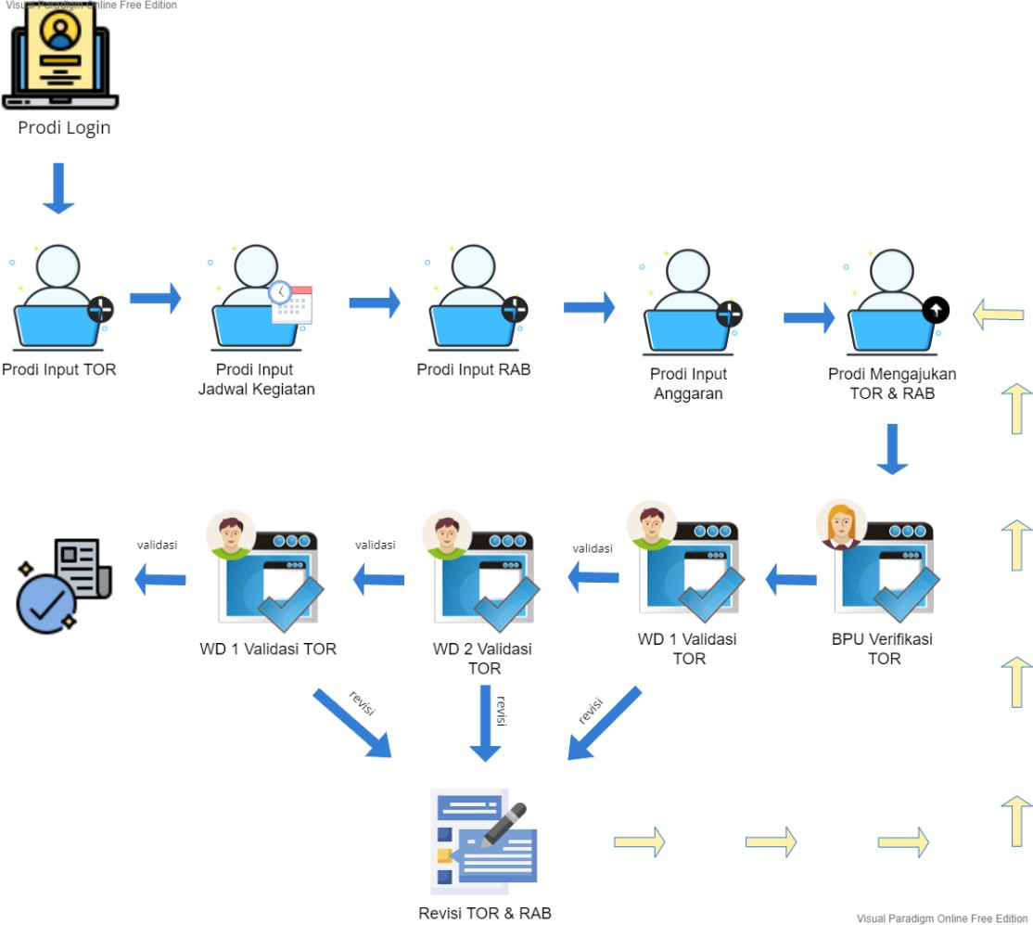

Gambar 2. 1 Proses Bisnis

Proses bisnis Sistem Informasi Monev Anggaran Sekolah Vokasi UNS (SIMONSI) Modul : Perencanaan Anggaran dimulai dari aktor prodi login ke sistem, kemudian mengajukan kegiatan dengan isian data TOR / KAK. Kemudian, prodi melengkapi jadwal pelaksanaan dan isian data RAB. Setelah pengisian kegiatan oleh prodi, maka akan terdapat verifikasi dari BPU, jika telah diverifikasi maka Wakil Dekan 3 akan mengvalidasi, kemudian dilanjut validasi oleh Wakil Dekan 2, dan terakhir yakni validasi oleh Wakil Dekan 1.

# Fungsional Produk

Kebutuhan fungsional pada perancangan sebuah sistem digunakan untuk menentukan proses-proses fungsionalitasi dari sistem/aplikasi yang dilakukan oleh aktor yang memiliki hak akses terhadap proses sistem. Berikut adalah tabel kebutuhan fungsional dari “*Sistem Informasi Monev Anggaran Sekolah Vokasi UNS (SIMONSI) Modul : Perencanaan Anggaran* “ dapat dilihat pada Tabel 2.1

Tabel 2. 1 Kebutuhan Fungsionalitas

|  |  |  |  |
| --- | --- | --- | --- |
| **Kode** | **Deskripsi** | **Aktor** | **Dependensi** |
| MON-01 | Sistem mampu melakukan login | Admin, WD 1,  WD 2, WD 3,  BPU, Staf Keuangan, Staf Perencanaan,  Prodi, PIC |  |
| MON-02 | Sistem mampu menampilkan data User | Admin |  |
| MON-03 | Sistem mampu menambahkan data User | Admin | MON-02 |
| MON-04 | Sistem mampu menghapus  data User | Admin | MON-02 |
| MON-05 | Sistem mampu mengedit  data User | Admin | MON-02 |
| MON-06 | Sistem mampu menampilkan data *Role*  *Permission* | Admin |  |
| MON-07 | Sistem mampu menambahkan data *Role*  *Permission* | Admin | MON-06 |
| MON-08 | Sistem mampu menghapus  data *Role Permission* | Admin | MON-06 |
| MON-09 | Sistem mampu mengedit  data *Role Permission* | Admin | MON-06 |
| MON-10 | Sistem mampu menampilkan data TOR | Admin, WD 1,  WD 2, WD 3,  BPU, Staf Keuangan, Staf Perencanaan,  Prodi, PIC |  |
| MON-11 | Sistem mampu menambahkan data TOR | Admin, Prodi | MON-10 |
| MON-12 | Sistem mampu menghapus data TOR | Admin, Prodi | MON-10 |
| MON-13 | Sistem mampu mengedit data TOR | Admin, Prodi | MON-10 |

|  |  |  |  |
| --- | --- | --- | --- |
| MON-14 | Sistem mampu menampilkan data Komponen Jadwal Pelaksanaan | Admin, WD 1,  WD 2, WD 3,  BPU, Staf Keuangan, Staf Perencanaan, Prodi, PIC |  |
| MON-15 | Sistem mampu menambahkan data Komponen Komponen  Jadwal Pelaksanaan | Admin, Prodi | MON-14 |
| MON-16 | Sistem mampu menghapus  data Komponen Komponen Jadwal Pelaksanaan | Admin, Prodi | MON-14 |
| MON-17 | Sistem mampu mengedit data Komponen Komponen  Jadwal Pelaksanaan | Admin, Prodi | MON-14 |
| MON-18 | Sistem mampu menampilkan data RAB | Admin, WD 1,  WD 2, WD 3,  BPU, Staf Keuangan, Staf Perencanaan,  Prodi, PIC |  |
| MON-19 | Sistem mampu menambahkan data RAB | Admin, Prodi | MON-18 |
| MON-20 | Sistem mampu menghapus data RAB | Admin, Prodi | MON-18 |
| MON-21 | Sistem mampu mengedit data RAB | Admin, Prodi | MON-18 |
| MON-22 | Sistem mampu menampilkan data Anggaran | Admin, WD 1,  WD 2, WD 3,  BPU, Staf Keuangan, Staf  Perencanaan, Prodi, PIC |  |
| MON-23 | Sistem mampu menambahkan data  Anggaran | Admin, Prodi | MON-22 |
| MON-24 | Sistem mampu menghapus data Anggaran | Admin, Prodi | MON-22 |

|  |  |  |  |
| --- | --- | --- | --- |
| MON-25 | Sistem mampu mengedit data Anggaran | Admin, Prodi | MON-22 |
| MON-26 | Sistem mampu melakukan verifikasi ajuan TOR | BPU |  |
| MON-27 | Sistem mampu melakukan revisi ajuan TOR | WD 1, WD 2,  WD 3 |  |
| MON-28 | Sistem mampu melakukan validasi ajuan TOR | WD 1, WD 2,  WD 3 |  |
| MON-29 | Sistem mampu menampilkan data IKU (Indikator Kinerja Utama) | Admin, WD 1,  WD 2, WD 3,  BPU, Staf Keuangan, Staf Perencanaan,  Prodi, PIC |  |
| MON-30 | Sistem mampu menambahkan data IKU  (Indikator Kinerja Utama) | Admin, BPU | MON-28 |
| MON-31 | Sistem mampu menghapus  data IKU (Indikator Kinerja Utama) | Admin, BPU | MON-28 |
| MON-32 | Sistem mampu mengubah data IKU (Indikator Kinerja  Utama) | Admin, BPU | MON-28 |
| MON-33 | Sistem mampu menampilkan data IK (Indikator Kinerja Kegiatan) | Admin, WD 1,  WD 2, WD 3,  BPU, Staf Keuangan, Staf Perencanaan, Prodi, PIC |  |
| MON-34 | Sistem mampu menambahkan data IK  (Indikator Kinerja Kegiatan) | Admin, BPU | MON-32 |
| MON-35 | Sistem mampu menghapus data IK (Indikator Kinerja  Kegiatan) | Admin, BPU | MON-32 |
| MON-36 | Sistem mampu mengubah data IK (Indikator Kinerja  Kegiatan) | Admin, BPU | MON-32 |

|  |  |  |  |
| --- | --- | --- | --- |
| MON-37 | Sistem mampu menampilkan data K (Indikator Kegiatan) | Admin, WD 1,  WD 2, WD 3,  BPU, Staf Keuangan, Staf Perencanaan, Prodi, PIC |  |
| MON-38 | Sistem mampu menambahkan data K  (Indikator Kegiatan) | Admin, BPU | MON-36 |
| MON-39 | Sistem mampu menghapus data K (Indikator Kegiatan) | Admin, BPU | MON-36 |
| MON-40 | Sistem mampu mengubah data K (Indikator Kegiatan) | Admin, BPU | MON-36 |
| MON-41 | Sistem mampu menampilkan data Sub K (Indikator Sub Kegiatan) | Admin, WD 1,  WD 2, WD 3,  BPU, Staf Keuangan, Staf Perencanaan, Prodi, PIC |  |
| MON-42 | Sistem mampu  menambahkan data Sub K (Indikator Sub Kegiatan) | Admin, BPU | MON-40 |
| MON-43 | Sistem mampu menghapus data Sub K (Indikator Sub  Kegiatan) | Admin, BPU | MON-40 |
| MON-44 | Sistem mampu mengubah data Sub K (Indikator Sub  Kegiatan) | Admin, BPU | MON-40 |
| MON-45 | Sistem mampu menampilkan data Tahun | Admin, WD 1,  WD 2, WD 3,  BPU, Staf Keuangan, Staf  Perencanaan |  |
| MON-46 | Sistem mampu menambahkan data Tahun | Admin, BPU | MON-44 |
| MON-47 | Sistem mampu menghapus data Tahun | Admin, BPU | MON-44 |
| MON-48 | Sistem mampu mengubah data Tahun | Admin, BPU | MON-44 |

|  |  |  |  |
| --- | --- | --- | --- |
| MON-49 | Sistem mampu menampilkan data Triwulan | Admin, WD 1,  WD 2, WD 3,  BPU, Staf Keuangan, Staf Perencanaan |  |
| MON-50 | Sistem mampu menambahkan data  Triwulan | Admin, BPU | MON-48 |
| MON-51 | Sistem mampu menghapus data Triwulan | Admin, BPU | MON-48 |
| MON-52 | Sistem mampu mengubah data Triwulan | Admin, BPU | MON-48 |
| MON-53 | Sistem mampu menampilkan data Pagu | Admin, WD 1,  WD 2, WD 3,  BPU, Staf Keuangan, Staf Perencanaan, Prodi, PIC |  |
| MON-54 | Sistem mampu menambahkan data Pagu | Admin, BPU | MON-52 |
| MON-55 | Sistem mampu menghapus data Pagu | Admin, BPU | MON-52 |
| MON- 56 | Sistem mampu mengubah data Pagu | Admin, BPU | MON-52 |
| MON-57 | Sistem mampu menampilkan data MAK | Admin, WD 1,  WD 2, WD 3,  BPU, Staf Keuangan, Staf Perencanaan |  |
| MON-58 | Sistem mampu menambahkan data MAK | Admin, BPU | MON-56 |
| MON-59 | Sistem mampu menghapus data MAK | Admin, BPU | MON-56 |
| MON-60 | Sistem mampu mengubah data MAK | Admin, BPU | MON-56 |
| MON-61 | Sistem mampu menampilkan data  Kelompok MAK | Admin, WD 1,  WD 2, WD 3,  BPU, Staf |  |

|  |  |  |  |
| --- | --- | --- | --- |
|  |  | Keuangan, Staf Perencanaan |  |
| MON-62 | Sistem mampu menambahkan data  Kelompok MAK | Admin, BPU | MON-60 |
| MON-63 | Sistem mampu menghapus data Kelompok MAK | Admin, BPU | MON-60 |
| MON-64 | Sistem mampu mengubah data Kelompok MAK | Admin, BPU | MON-60 |
| MON-65 | Sistem mampu menampilkan data Belanja MAK | Admin, WD 1,  WD 2, WD 3,  BPU, Staf Keuangan, Staf Perencanaan |  |
| MON-66 | Sistem mampu  menambahkan data Belanja MAK | Admin, BPU | MON-64 |
| MON-67 | Sistem mampu menghapus data Belanja MAK | Admin, BPU | MON-64 |
| MON-68 | Sistem mampu mengubah data Belanja MAK | Admin, BPU | MON-64 |
| MON-69 | Sistem mampu menampilkan data Detail MAK | Admin, WD 1,  WD 2, WD 3,  BPU, Staf Keuangan, Staf Perencanaan |  |
| MON-70 | Sistem mampu menambahkan data Detail  MAK | Admin, BPU | MON-68 |
| MON-71 | Sistem mampu menghapus data Detail MAK | Admin, BPU | MON-68 |
| MON-72 | Sistem mampu mengubah data Detail MAK | Admin, BPU | MON-68 |
| MON-73 | Sistem mampu menampilkan data Pedoman SBM (Standar Biaya Masukan) | WD 1, WD 2,  WD 3, BPU,  Staf Keuangan, Staf Perencanaan, |  |

|  |  |  |  |
| --- | --- | --- | --- |
|  |  | Prodi, PIC |  |
| MON-74 | Sistem mampu menambahkan data Pedoman SBM (Standar  Biaya Masukan) | BPU | MON-73 |
| MON-75 | Sistem mampu menghapus data Pedoman SBM  (Standar Biaya Masukan) | BPU | MON-73 |
| MON-76 | Sistem mampu mengubah data Pedoman SBM  (Standar Biaya Masukan) | BPU | MON-73 |
| MON-77 | Sistem mampu menampilkan profil | Admin, WD 1,  WD 2, WD 3,  BPU, Staf Keuangan, Staf Perencanaan, Prodi, PIC | MON-01 |
| MON-78 | Sistem mampu mengubah profil | Admin, WD 1,  WD 2, WD 3,  BPU, Staf Keuangan, Staf Perencanaan, Prodi, PIC | MON-77 |

# Penggolongan dan Karakteristik Pengguna

Berikut daftar penggolongan dan karakteristik pengguna dari Sistem Informasi Monev Anggaran Sekolah Vokasi UNS (SIMONSI) Modul : Perencanaan Anggaran :

Tabel 2. 2 Penggolongan dan Karakteristik Pengguna

|  |  |  |  |
| --- | --- | --- | --- |
| No | Penggolongan | Tugas | Hak Akses |
| 1. | Admin | * Login * Mengelola akun user * Mengelola *role permission* * Mengelola data Indikator IKU | * Manajemen user * Manajemen *role permission* * Melihat data TOR * Melihat data jadwal pelaksanaan kegiatan * Melihat data RAB |

|  |  |  |  |
| --- | --- | --- | --- |
|  |  | * Mengelola data Indikator IK * Mengelola data Indikator K * Mengelola data Indikator Sub K * Mengelola data tahun * Mengelola data triwulan * Mengelola data pagu * Mengelola data MAK * Mengelola data kelompok MAK * Mengelola data belanja MAK * Mengelola data detail MAK * Mengaktifkan maupun menonaktifkan akun user * Mengaktifkan maupun menonaktifkan data tahun * Logout | * Melihat data anggaran * Manajemen data Indikator Kinerja Utama (IKU) * Manajemen Data Indikator Kinerja Kegiatan (IK) * Manajemen Data Indikator Kegiatan (K) * Manajemen Data Indikator Sub Kegiatan (Sub K) * Manajemen Data Tahun * Manajemen Data Triwulan * Manajemen Data Pagu * Manajemen Data MAK * Manajemen Data Kelompok MAK * Manajemen Data Belanja MAK * Manajemen Data Detail MAK |
| 2. | Wakil Dekan 1 | * Login * Melihat pengajuan kegiatan dari prodi yang berisi data TOR (termasuk data jadwal) & RAB (termasuk data anggaran) | * Mampu melihat data TOR * Mampu melihat data jadwal pelaksanaan kegiatan yang diajukan prodi / PIC * Mampu melihat data RAB * Mampu melihat data   Anggaran |

|  |  |  |  |
| --- | --- | --- | --- |
|  |  | * Memvalidasi kegiatan (TOR & RAB) * Melihat status pengajuan kegiatan * Logout | * Validasi Ajuan TOR dan RAB * Mampu melihat data Indikator IKU * Mampu melihat data Indikator IK * Mampu melihat data Indikator K * Mampu melihat data Indikator Sub K * Mampu melihat data Tahun * Mampu melihat data Triwulan * Mampu melihat data Pagu * Mampu melihat data MAK * Mampu melihat data Kelompok MAK * Mampu melihat data Belanja MAK * Mampu melihat data   Detail MAK |
| 3. | Wakil Dekan 2 | * Login * Melihat pengajuan kegiatan dari prodi yang berisi data TOR (termasuk data jadwal) & RAB (termasuk data anggaran) * Memvalidasi kegiatan (TOR & RAB) * Melihat status pengajuan kegiatan * Logout | * Mampu melihat data TOR * Mampu melihat data jadwal pelaksanaan kegiatan yang diajukan prodi / PIC * Mampu melihat data RAB * Mampu melihat data Anggaran * Validasi Ajuan TOR dan RAB * Mampu melihat data   Indikator IKU |

|  |  |  |  |
| --- | --- | --- | --- |
|  |  |  | * Mampu melihat data Indikator IK * Mampu melihat data Indikator K * Mampu melihat data Indikator Sub K * Mampu melihat data Tahun * Mampu melihat data Triwulan * Mampu melihat data Pagu * Mampu melihat data MAK * Mampu melihat data Kelompok MAK * Mampu melihat data Belanja MAK * Mampu melihat data   Detail MAK |
| 4. | Wakil Dekan 3 | * Login * Melihat pengajuan kegiatan dari prodi yang berisi data TOR (termasuk data jadwal) & RAB (termasuk data anggaran) * Memvalidasi kegiatan (TOR & RAB) * Melihat status pengajuan kegiatan * Logout | * Mampu melihat data TOR * Mampu melihat data jadwal pelaksanaan kegiatan yang diajukan prodi / PIC * Mampu melihat data RAB * Mampu melihat data Anggaran * Validasi Ajuan TOR dan RAB * Mampu melihat data Indikator IKU * Mampu melihat data Indikator IK * Mampu melihat data   Indikator K |

|  |  |  |  |
| --- | --- | --- | --- |
|  |  |  | * Mampu melihat data Indikator Sub K * Mampu melihat data Tahun * Mampu melihat data Triwulan * Mampu melihat data Pagu * Mampu melihat data MAK * Mampu melihat data Kelompok MAK * Mampu melihat data Belanja MAK * Mampu melihat data   Detail MAK |
| 5. | BPU | * Login * Mengelola data Indikator IKU * Mengelola data Indikator IK * Mengelola data Indikator K * Mengelola data Indikator Sub K * Mengelola data tahun * Mengelola data triwulan * Mengelola data pagu * Mengelola data MAK * Mengelola data kelompok MAK * Mengelola data belanja MAK * Mengelola data   detail MAK | * Mampu melihat data TOR * Mampu melihat data RAB * Verifikasi Ajuan TOR dan RAB * Manajemen Data Indikator Kinerja Utama (IKU) * Manajemen Data Indikator Kinerja Kegiatan (IK) * Manajemen Data Indikator Kegiatan (K) * Manajemen Data Indikator Sub Kegiatan (Sub K) * Manajemen Data Tahun * Manajemen Data Triwulan |

|  |  |  |  |
| --- | --- | --- | --- |
|  |  | * Mengaktifkan maupun menonaktifkan data tahun * Melihat pengajuan kegiatan dari prodi yang berisi data TOR (termasuk data jadwal) & RAB (termasuk data anggaran) * Memverifikasi kegiatan (TOR & RAB) * Melihat status pengajuan kegiatan * Logout | * Manajemen Data Pagu * Manajemen Data MAK * Manajemen Data Kelompok MAK * Manajemen Data Belanja MAK * Manajemen Data Detail MAK |
| 6. | Staf Keuangan | * Login * Melihat pengajuan kegiatan dari prodi yang berisi data TOR (termasuk data jadwal) & RAB (termasuk data anggaran) * Melihat status pengajuan kegiatan Logout | * Mampu melihat data TOR * Mampu melihat data RAB * Mampu melihat data Indikator IKU * Mampu melihat data Indikator IK * Mampu melihat data Indikator K * Mampu melihat data Indikator Sub K * Mampu melihat data Tahun * Mampu melihat data Triwulan * Mampu melihat data Pagu * Mampu melihat data MAK * Mampu melihat data   Kelompok MAK |

|  |  |  |  |
| --- | --- | --- | --- |
|  |  |  | * Mampu melihat data Belanja MAK * Mampu melihat data   Detail MAK |
| 7. | Staf Perencanaan | * Login * Melihat pengajuan kegiatan dari prodi yang berisi data TOR (termasuk data jadwal) & RAB (termasuk data anggaran) * Melihat status pengajuan kegiatan Logout | * Mampu melihat data TOR * Mampu melihat data RAB * Mampu melihat data Indikator IKU * Mampu melihat data Indikator IK * Mampu melihat data Indikator K * Mampu melihat data Indikator Sub K * Mampu melihat data Tahun * Mampu melihat data Triwulan * Mampu melihat data Pagu * Mampu melihat data MAK * Mampu melihat data Kelompok MAK * Mampu melihat data Belanja MAK * Mampu melihat data   Detail MAK |
| 8. | Prodi | * Login * Melihat data Indikator IKU * Melihat data Indikator IK * Melihat data Indikator K * Melihat data   Indikator Sub K | * Menambahkan, menghapus, mengubah Data TOR yang diajukan * Menambahkan, menghapus, mengubah Data RAB yang diajukan |

|  |  |  |  |
| --- | --- | --- | --- |
|  |  | * Melihat data MAK * Melihat data kelompok MAK * Melihat data belanja MAK * Melihat data detail MAK * Mengajuakan kegiatan (TOR & RAB) * Melihat status pengajuan kegiatan * Logout | * Menambahkan, menghapus, mengubah Data Anggaran yang diajukan * Mengajukan TOR & RAB yang telah dilengkapi * Mampu melihat data MAK * Mampu melihat data Kelompok MAK * Mampu melihat data Belanja MAK * Mampu melihat data   Detail MAK |
| 9. | Penanggung Jawab Kegiatan (PIC) | * Login * Melihat data Indikator IKU * Melihat data Indikator IK * Melihat data Indikator K * Melihat data Indikator Sub K * Melihat data MAK * Melihat data kelompok MAK * Melihat data belanja MAK * Melihat data detail MAK * Mengajuakan kegiatan (TOR & RAB) * Melihat status pengajuan kegiatan * Logout | * Menambahkan, menghapus, mengubah Data TOR yang menjadi tanggung jawabnya * Menambahkan, menghapus, mengubah Data RAB yang menjadi tanggung jawabnya * Menambahkan, menghapus, mengubah Data Anggaran yang menjadi tanggung jawabnya * Mengajukan TOR & RAB yang telah dilengkapi * Mampu melihat data MAK * Mampu melihat data   Kelompok MAK |

|  |  |  |  |
| --- | --- | --- | --- |
|  |  |  | * Mampu melihat data Belanja MAK * Mampu melihat data   Detail MAK |

# Lingkungan Operasi

Perangkat lunak pada sisi server yang digunakan untuk Sistem Informasi Monev Anggaran Sekolah Vokasi UNS (SIMONSI) Modul : Perencanaan Anggaran adalah :

* Operating System : Microsoft Windows 10
* Text Editor : Visual Studio Code
* Sripting Language : PHP, CSS, HTML
* DBMS : MySQL

Sedangkan untuk perangkat keras pada sisi server yang digunakan untuk Sistem Informasi Monev Anggaran Sekolah Vokasi UNS (SIMONSI) Modul : Perencanaan Anggaran adalah :

https:/[/www.rese](http://www.researchgate.net/publication/342657415_Spesifikasi_Kebutuhan_dan)a[rchgate.net/publication/342657415_Spesifikasi_Kebutuhan_dan](http://www.researchgate.net/publication/342657415_Spesifikasi_Kebutuhan_dan)

_Rancangan_Perangkat_Lunak_-

_Sistem_Pelayanan_Dokumen_Desa_Linggajaya_Berbasis_Website

|  |  |
| --- | --- |
| Processor Type | Intel Core i3-1005G1 |
| Processor | Intel(R) Core(TM) i3-1005G1  CPU @ 1.20GHz 1.19 GHz |
| Memory | 8192 Mb RAM |
| Hard Drive | SSD |
| Graphics | Intel(R) UHD Graphics |
| Camera | Acer Webcam |
| Operating System | Microsoft Windows 10 |
| Optical Drive |  |
| Power Supply |  |
| Screen Size | 14.0” HD 1366 x 768 |
| Ports | * USB 3.2 port * USB 2.0 port * USB type C port |
| Primary Battery | 48 Wh 3-cell Li-ion |
| Wireless | Intel Wireless Wi-Fi 6 AX201 |
| Dimensions | 328.8 (W) x 236 (D) x 17.95 (H)  mm |

# Batasan Desain dan Implementasi

Batasan desain dan implementasi pada Sistem Informasi Monev Anggaran Sekolah Vokasi UNS (SIMONSI) Modul : Perencanaan Anggaran sebagai berikut :

* Database : MySQL
* Scripting Language : PHP, CSS, HTML
* Setelah proses implementasi sistem, maka sistem bersifat online, sehingga dibutuhkan koneksi internet dalam mengakses halaman Sistem Informasi Monev Anggaran Sekolah Vokasi UNS (SIMONSI) Modul : Perencanaan Anggaran.

# Dokumentasi Pengguna

Dalam pembuatan Sistem Informasi Monev Anggaran Sekolah Vokasi UNS (SIMONSI) Modul : Perencanaan Anggaran dilakukan dokumentasi pada setiap tahapan pembuatan sistem, sehingga dengan dokumentasi yang baik maka dapat memberikan kemudahan pengguna dalam menggunakan Sistem Informasi Monev Anggaran Sekolah Vokasi UNS (SIMONSI) Modul : Perencanaan Anggaran. Adapun dokumentasi bagi pengguna sebagai berikut :

Tabel 2. 3 Dokumentasi Pengguna

|  |  |
| --- | --- |
| Tahapan | Dokumentasi |
| Tahapan Analisis Kebutuhan | Dokumen analisis kebutuhan sistem yang didalamnya terdapat hasil wawancara antara penulis  dengan pengguna. |
| Tahapan Desain dan Perancangan Sistem | Dihasilkan dokumen desain perancangan sistem yang akan  dibuat. |
| Tahapan Penulisan Kode Program | Dokumen berupa source code  sebagai bentuk implementasi sistem. |
| Tahapan Pengujian Program /  *Testing* | Terdiri dari dokumen hasil dari pengujian program, yang akan menunjukkan apakah program sudah sesuai dengan perancangan /  yang diharapkan pengguna. |
| Tahapan Pemeliharaan Program | Dokumen pemeliharaan program  akan dihasilkan manual |

|  |  |
| --- | --- |
|  | book/manual user yang akan membantuk pengguna dalam  mengoperasikan sistem. |

# BAB III PERANCANGAN PRODUK

# Mock Up dan Desain User Interface

# Desain User Interface Halaman Login

Tampilan halaman login merupakan halaman yang dapat diakes saat semua aktor masuk ke dalam sistem informasi. Halaman ini digunakan oleh Admin, WD 1, WD 2, WD 3, BPU, Prodi, PIC. Rancangan dapat dilihat pada Gambar 4.5

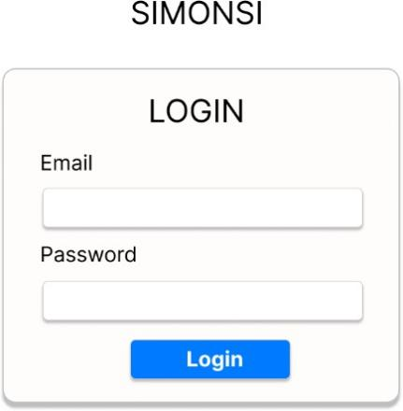

Gambar 3. 1 User Interface Halaman Login

# Desain User Interface Halaman Dashboard Admin

* + - 1. Desain User Interface Dashboard

Tampilan halaman dashboard admin merupakan halaman dashboard yang dapat diakses oleh admin. Halaman ini memuat 3 menu utama yakni Perencanaan, Keuangan, dan Pengaturan, dan memiliki sub menu pada tiap menu utama.

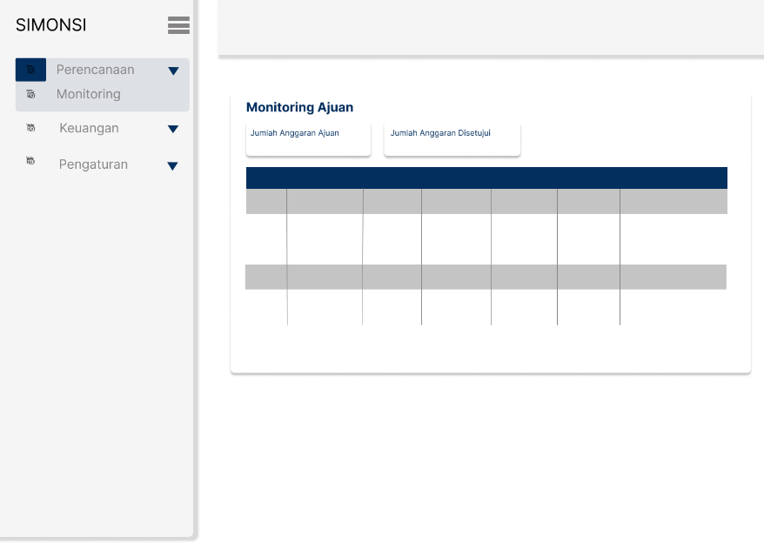

Gambar 3. 2 User Interface Halaman Dashboard Admin

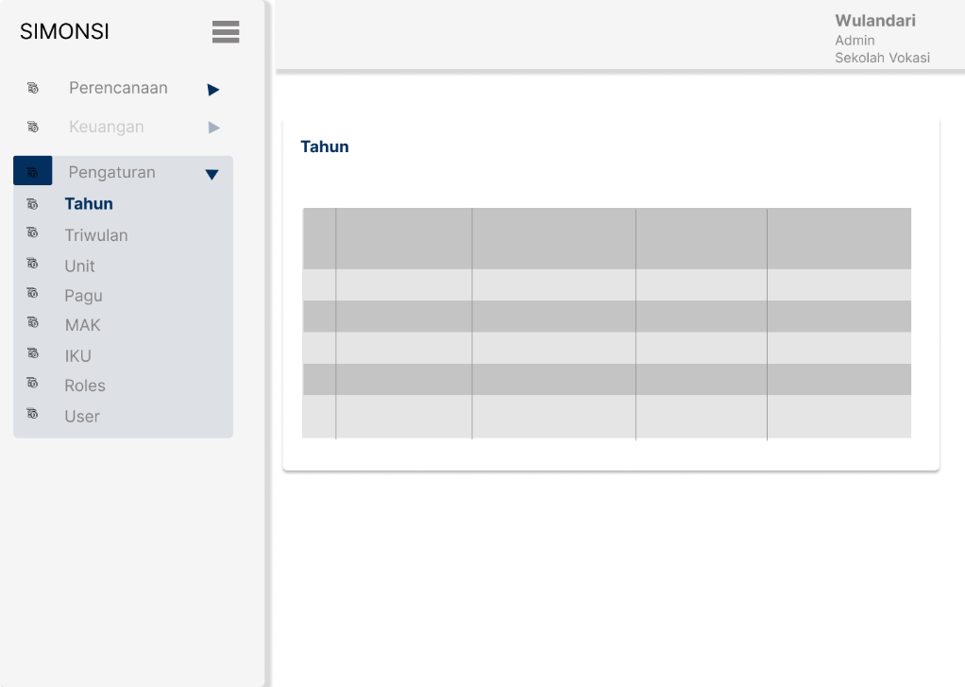

Gambar 3. 3 User Interface Halaman Pengaturan Pada Dashboard Admin

# Desain User Interface Halaman Dashboard Wakil Dekan, Staf Perencanaan, dan Staf Keuangan

* + - 1. Desain User Interface Dashboard

Tampilan halaman dashboard untuk wakil dekan, staf keuangan dan staf perencanaan memiliki kesamaan, yakni pada bagian menu utama Perencanaan hanya memiliki 2 sub menu yaitu Monitoring dan Validasi. Sedangkan di menu utama Pengaturan, aktor yang bersangkutan tidak dapat mengelola user dan role.

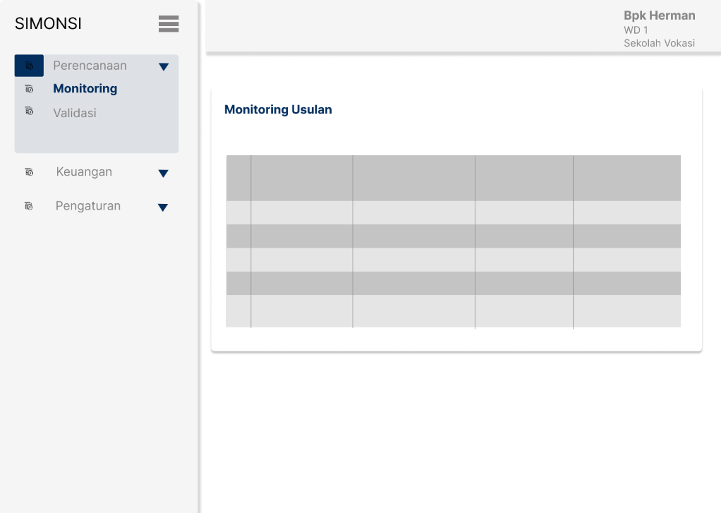

Gambar 3. 4 User Interface Halaman Dashboard WD 1, WD 2, WD 3, Staf Keuangan, Staf Perencanaan

* + - 1. Desain User Interface Menu Validasi

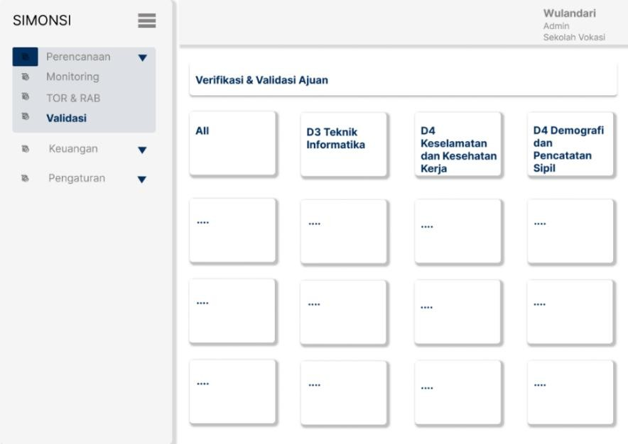

Gambar 3. 5 User Interface Halaman Validasi WD 1, WD 2, WD 3

* + - 1. Desain User Interface Menu Monitoring Ajuan

Tampilan halaman monitoring ajuan yakni tampilan yang menyediakan informasi mengenai pengajuan kegiatan yang telah diverifikasi oleh BPU sehingga dapat ditampilkan status verifikasi maupun validasinya, serta memberikan informasi terkait total anggaran dari kegiatan yang telah disetujui.

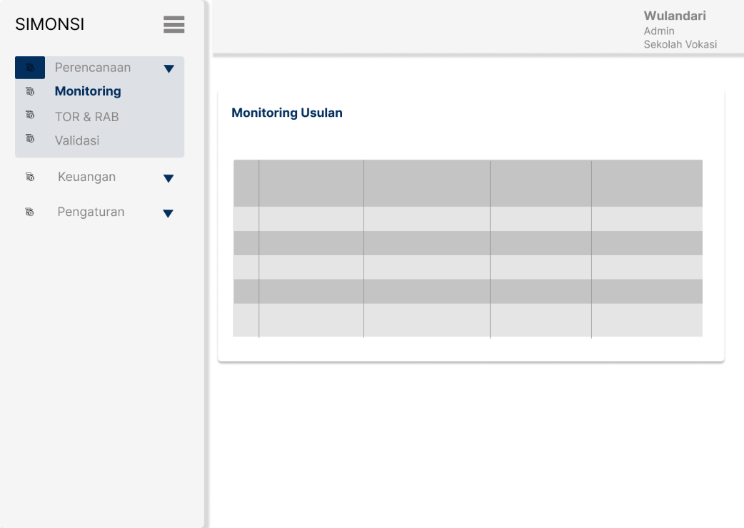

Gambar 3. 6 User Interface Halaman Monitoring Ajuan

# Desain User Interface Halaman Dashboard BPU

* + - 1. Desain User Interface Dashboard

Tidak jauh berbeda dari tampilan halaman dashboard wakil dekan, pada tampilan dashboard BPU, pada menu utama Perencanaan hanya memiliki 2 sub menu yakni Monitoring dan Validasi.

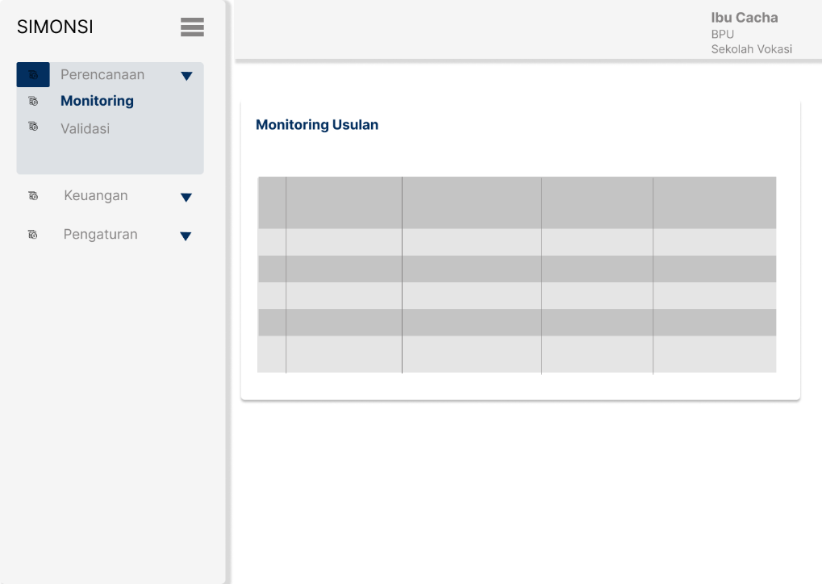

Gambar 3. 7 User Interface Halaman Dashboard

* + - 1. Desain User Interface Menu Validasi

Tampilan halaman validasi dapat diakses oleh beberapa aktor yakni admin, BPU, Wakil Dekan 1, Wakil Dekan 2, Wakil Dekan 3, Staf Perencanaan, dan Staf Keuangan. Sehingga dari aktor-aktor tersebut dapat memberikan verifikasi dan validasi terkait pengajuan kegiatan (TOR & RAB) dari prodi. Pada halaman pertama, akan ditampilkan pilihan opsi prodi-prodi yang terdapat di Sekolah Vokasi.

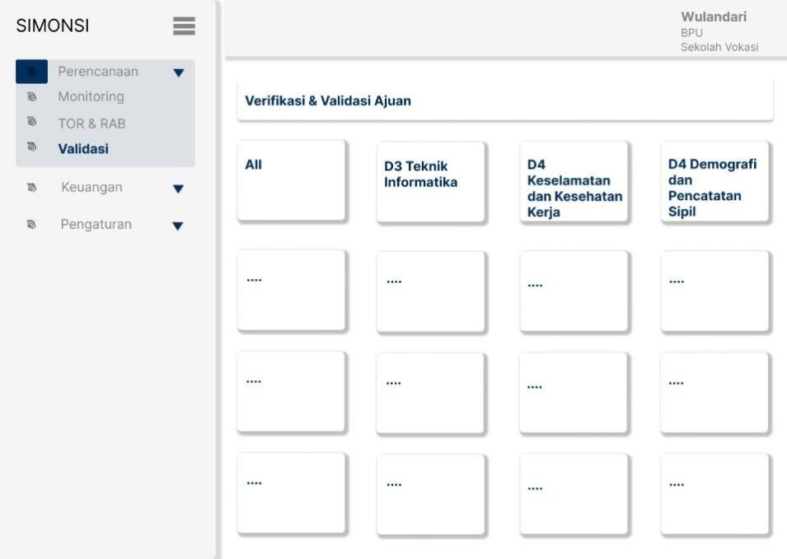

Gambar 3. 8 User Interface Halaman Validasi

Setelah memilih salah satu prodi, maka akan tampil data pengajuan kegiatan yang telah diajukan oleh prodi tersebut. Pada halaman kedua ini, aktor akan menemukan fitur untuk melihat detail dari TOR & RAB dan status validasinya.

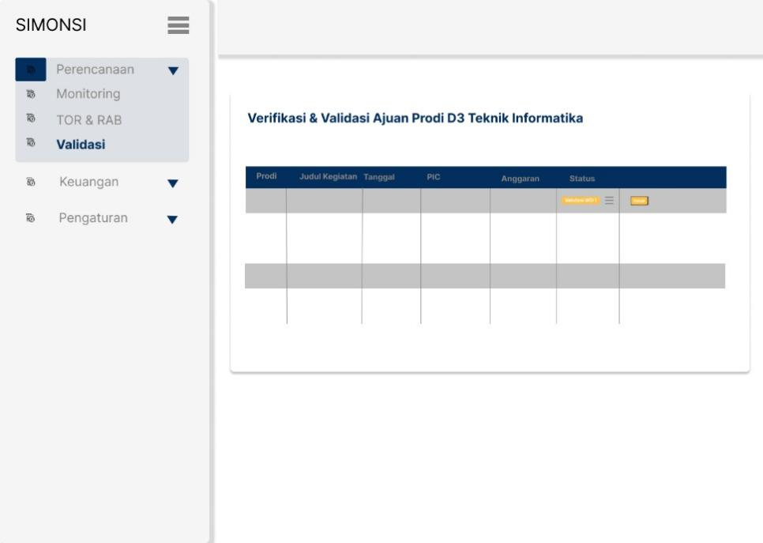

Gambar 3. 9 User Interface Halaman Data Pengajuan TOR & RAB Pada Menu Validasi

Pada halaman detail, aktor dapat memberikan komentar tiap bagian TOR dan RAB, kemudian memilih status apakah verifikasi, revisi, atau validasi.

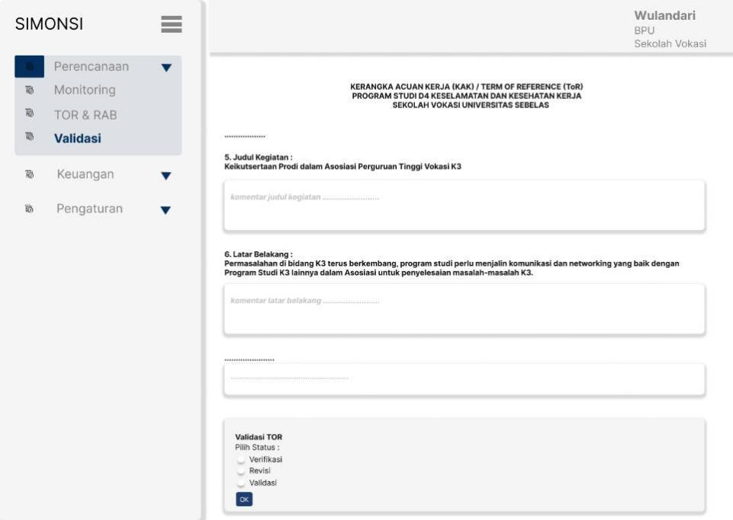

Gambar 3. 10 User Interface Halaman Detail TOR & Pilih Status Validasi

# Desain User Interface Halaman Dashboard Prodi & PIC

* + - 1. Desain User Interface Dashboard & Pengajuan Kegiatan

Tampilan halaman pengajuan TOR dan RAB merupakan tampilan utama pada aktor Prodi maupun PIC (Penanggung jawab kegiatan prodi), yang menampilkan button pengajuan TOR & RAB maupun menampilkan data TOR yang telah diajukan. Melalui tampilan ini, aktor mampu mengakses menu-menu aksi yakni tambah data, ubah data, hapus data, lengkapi data, dan status pengajuan.

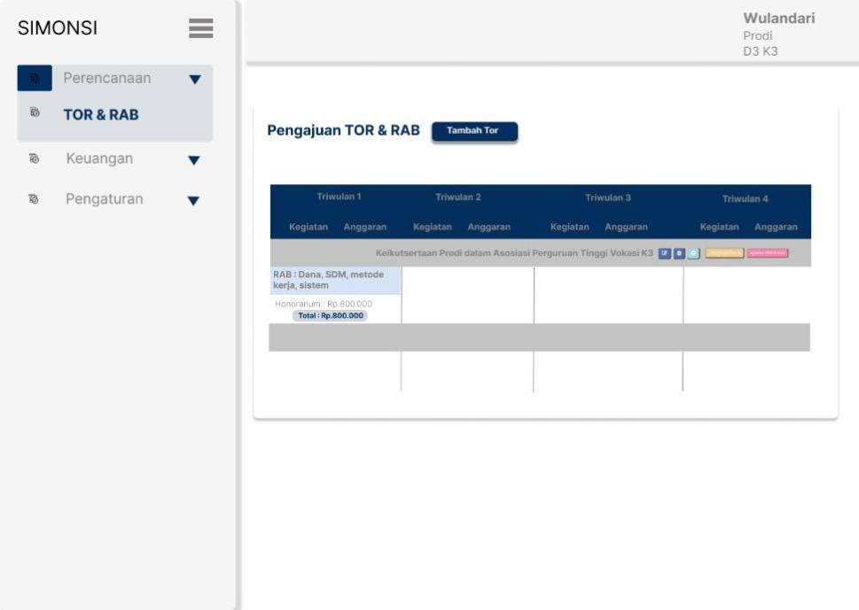

Gambar 3. 11 User Interface Dashboard & Pengajuan Kegiatan

# Desain User Interface Halaman Pengaturan

Pada halaman menu utama Pengaturan terdiri dari beberapa sub menu yakni tahun, triwulan, unit, pagu, mak, iku, roles, dan users. Masing- masing sub menu menyediakan halaman berupa tampilan data dan fitur untuk menambah, mengubah, maupun menghapus data. Pada beberapa sub menu, seperti tahun dan users menyediakan fitur menonaktifkan data tahun dan user.

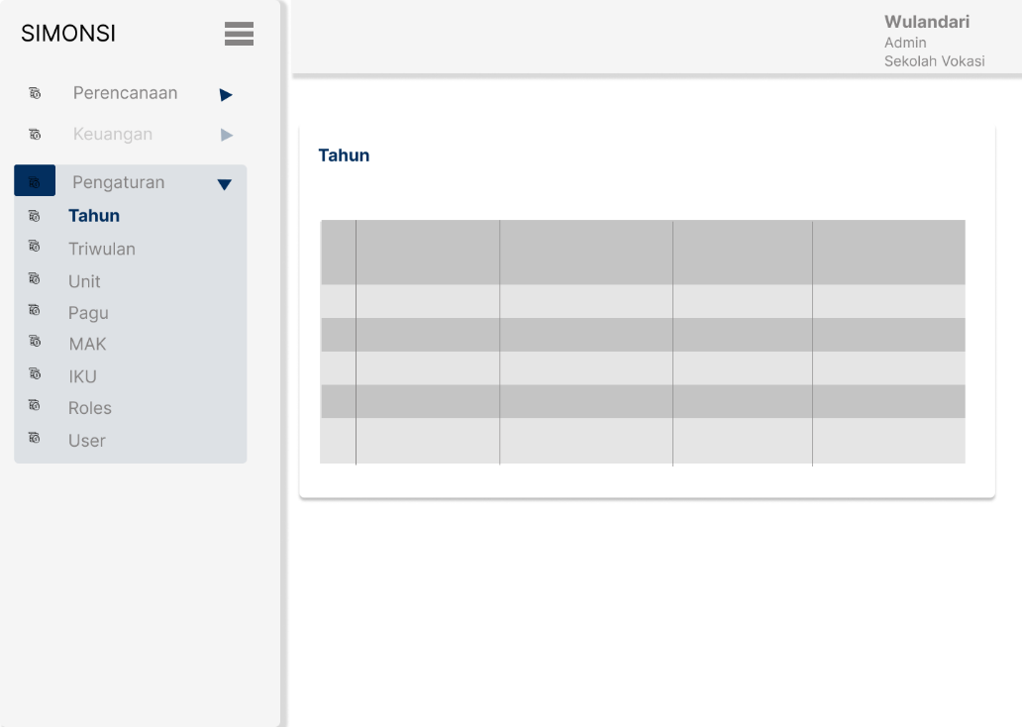

Gambar 3. 12 User Interface Halaman Pengaturan

36

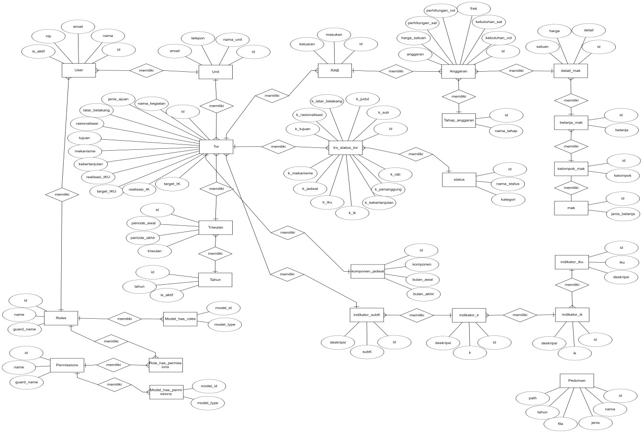

* 1. Desain Database (ERD / *Entity Relationship Diagram*)

ERD (*Entity Relationship Diagram*) pada “*Sistem Informasi Monev Anggaran Sekolah Vokasi UNS (SIMONSI) Modul*

*: Perencanaan Anggaran*” dapat dilihat pada Gambar 3.13

Gambar 3. 13 Gambar ERD

36

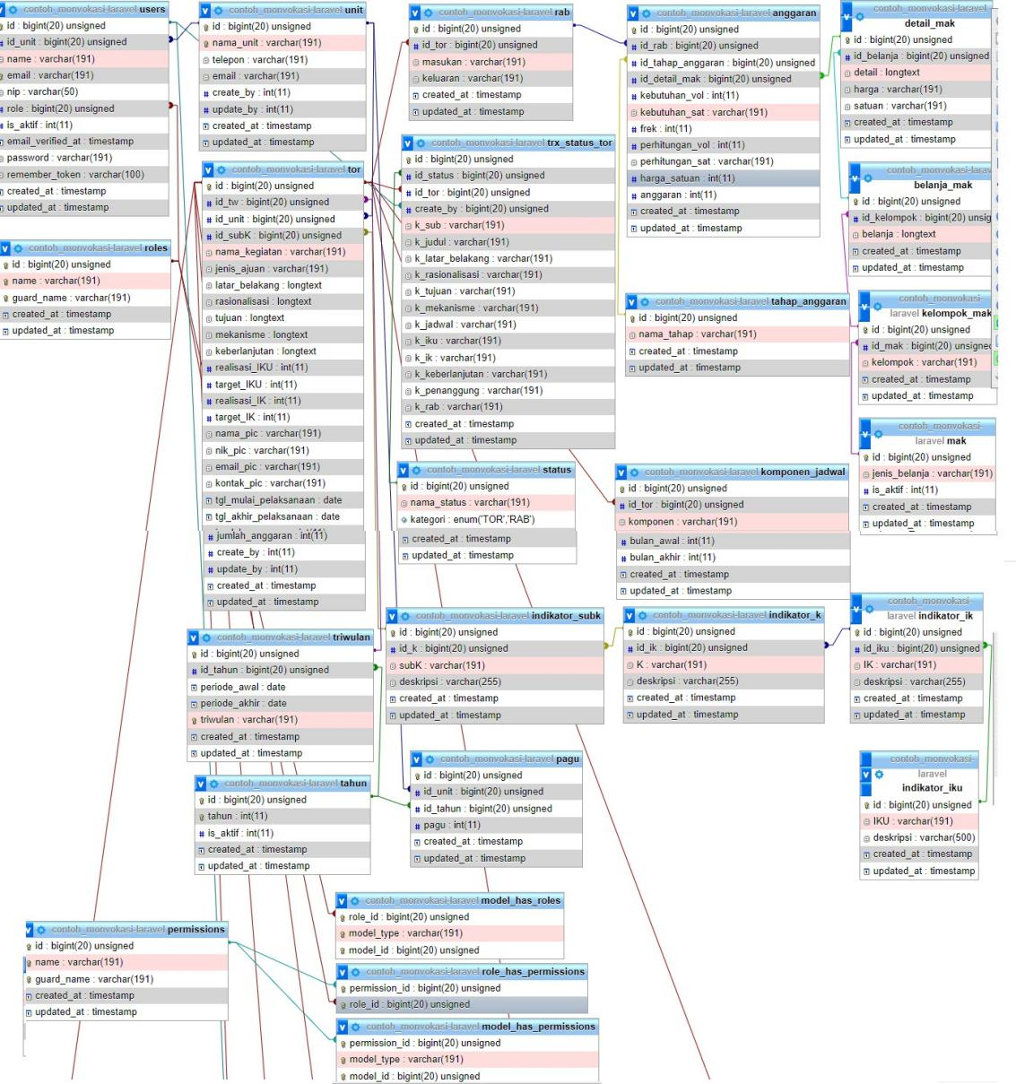

Relasi antar tabel database pada “*Sistem Informasi Monev Anggaran Sekolah Vokasi UNS (SIMONSI) Modul : Perencanaan Anggaran*” dapat dilihat pada Gambar 3.14

Gambar 3. 14 Gambar Relasi Antar Tabel

Dari perancangan *Entity Relationship Diagram* (ERD), maka dapat dihasilkan beberapa table sebagai berikut :

# Tabel User

Nama Tabel : users

Deskripsi : Tabel users adalah table yang menyimpan data identitas pengguna sistem

Primary key : id

Foreign key : -

Tabel 3. 1 Tabel User

|  |  |  |  |  |
| --- | --- | --- | --- | --- |
| Field | Type | Length | Key | Keterangan |
| id | bigint | 20 | Primary  Key | Unsigned |
| name | varchar | 191 |  |  |
| email | varchar | 191 |  |  |
| role | int | 11 |  |  |
| email_verified_at | Timestamp |  |  |  |
| password | varchar | 191 |  |  |
| remember_token | varchar | 100 |  |  |
| created_at | Timestamp |  |  |  |
| update_at | Timestamp |  |  |  |

# Tabel Role

Nama Tabel : roles

Deskripsi : Tabel roles adalah table yang menyimpan jenis role dari pengguna

Primary key : id

Foreign key : -

Tabel 3. 2 Tabel Role

|  |  |  |  |  |
| --- | --- | --- | --- | --- |
| Field | Type | Length | Key | Keterangan |
| Id | bigint | 20 | Primary  key | Unsigned |
| Name | varchar | 191 |  |  |
| Guard_name | varchar | 191 |  |  |
| Created_at | Timestamp |  |  |  |
| Updated_at | Timestamp |  |  |  |

# Tabel Unit

Nama Tabel : unit

Deskripsi : Tabel unit adalah table yang menyimpan data unit Primary key : id

Foreign key : -

Tabel 3. 3 Tabel Unit

|  |  |  |  |  |
| --- | --- | --- | --- | --- |
| Field | Type | Length | Key | Keterangan |
| Id | bigint | 20 | Primary  Key | Unsigned |
| Nama_unit | varchar | 191 |  |  |
| telepon | varchar | 191 |  |  |
| Email | varchar | 191 |  |  |
| Create_by | int | 11 |  |  |
| Update_by | int | 11 |  |  |
| Created_by | int | 11 |  |  |
| Updated_by | int | 11 |  |  |

# Tabel TOR

Nama Tabel : tor

Deskripsi : Tabel tor adalah table yang menyimpan data TOR Primary key : id

Foreign key : id_tw

id_unit

Tabel 3. 4 Tabel TOR

|  |  |  |  |  |
| --- | --- | --- | --- | --- |
| Field | Type | Length | Key | Keterangan |
| Id | bigint | 20 | Primary  Key | Unsigned |
| Id_unit | bigint | 20 | Foreign  Key | Unsigned |
| Id_tw | bigint | 20 | Foreign  Key | Unsigned |
| Program | varchar | 191 |  |  |
| Tgl_pelaksanaan | varchar | 191 |  |  |
| Status | int | 11 |  |  |
| Create_by | int | 11 |  |  |
| Update_by | int | 11 |  |  |
| Created_at | Timestamp |  |  |  |
| Updated_at | Timestamp |  |  |  |

# Tabel RAB

Nama Tabel : rab

Deskripsi : Tabel rab adalah table yang menyimpan data inputan pengajuan RAB dari prodi

Primary key : id Foreign key : id_tor

Tabel 3. 5 Tabel RAB

|  |  |  |  |  |
| --- | --- | --- | --- | --- |
| Field | Type | Length | Key | Keterangan |
| Id | bigint | 20 | Primary  Key | Unsigned |
| Id_tor | bigint | 20 | Foreign  Key | Unsigned |
| Masukan | varchar | 191 |  |  |
| keluaran | varchar | 191 |  |  |
| Created_at | Timestamp |  |  |  |
| Updated_at | Timestamp |  |  |  |

# Tabel Anggaran

Nama Tabel : anggaran

Deskripsi : Tabel anggaran adalah table yang menyimpan data anggaran pada RAB

Primary key : id

Foreign key : -

Tabel 3. 6 Tabel Anggaran

|  |  |  |  |  |
| --- | --- | --- | --- | --- |
| Field | Type | Length | Key | Keterangan |
| Id | bigint | 20 | Primary  Key | Unsigned |
| Id_rab | bigint | 20 | Foreign  Key | Unsigned |
| Id_mak | bigint | 20 | Foreign  Key | Unsigned |
| Id_tahap_anggaran | bigint | 20 | Foreign  Key | Unsigned |
| Kebutuhan_vol | int | 11 |  |  |
| Kebutuhan_sat | varchar | 191 |  |  |
| frek | int | 11 |  |  |
| Perhitungan_vol | int | 11 |  |  |
| Perhitungan_sat | varchar | 191 |  |  |
| Harga_satuan | int | 11 |  |  |
| Anggaran | int | 11 |  |  |
| Created_at | Timestamp |  |  |  |

|  |  |  |  |  |
| --- | --- | --- | --- | --- |
| Updated_at | Timestamp |  |  |  |

# Tabel MAK

Nama Tabel : mak

Deskripsi : Tabel mak adalah table yang menyimpan data jenik MAK atau jenis anggaran

Primary key : id

Foreign key : -

Tabel 3. 7 Tabel MAK

|  |  |  |  |  |
| --- | --- | --- | --- | --- |
| Field | Type | Length | Key | Keterangan |
| Id | bigint | 20 | Primary  Key | Unsigned |
| Kode_mak | varchar | 191 |  |  |
| Jenis_belanja | varchar | 191 |  |  |
| Is_aktif | int | 11 |  |  |
| Created_at | Timestamp |  |  |  |
| Updated_at | Timestamp |  |  |  |

# Tabel Kelompok MAK

Nama Tabel : kelompok_mak

Deskripsi : Tabel kelompok_mak adalah table yang menyimpan data kelompok-kelompok MAK

Primary key : id Foreign key : id_mak

Tabel 3. 8 Tabel Kelompok MAK

|  |  |  |  |  |
| --- | --- | --- | --- | --- |
| Field | Type | Length | Key | Keterangan |
| Id | bigint | 20 | Primary  Key | Unsigned |
| Id_mak | bigint | 20 | Foreign  Key | Unsigned |
| Kelompok | varchar | 191 |  |  |
| Created_at | Timestamp |  |  |  |
| Updated_at | Timestamp |  |  |  |

# Tabel Belanja MAK

Nama Tabel : belanja_mak

Deskripsi : Tabel belanja_mak adalah table yang menyimpan data belanja MAK

Primary key : id

Foreign key : id_kelompok

Tabel 3. 9 Tabel Belanja MAK

|  |  |  |  |  |
| --- | --- | --- | --- | --- |
| Field | Type | Length | Key | Keterangan |
| Id | bigint | 20 | Primary  Key | Unsigned |
| Id_kelompok | bigint | 20 | Foreign  Key | Unsigned |
| Belanja | longtext |  |  |  |
| Created_at | Timestamp |  |  |  |
| Updated_at | Timestamp |  |  |  |

# Tabel Detail MAK

Nama Tabel : detail_mak

Deskripsi : Tabel detail_mak adalah table yang menyimpan data detail MAK

Primary key : id

Foreign key : id_belanja

Tabel 3. 10 Tabel Detail MAK

|  |  |  |  |  |
| --- | --- | --- | --- | --- |
| Field | Type | Length | Key | Keterangan |
| Id | bigint | 20 | Primary  Key | Unsigned |
| Id_belanja | bigint | 20 | Foreign  Key | Unsigned |
| Detail | longtext |  |  |  |
| Harga | varchar | 191 |  |  |
| Satuan | varchar | 191 |  |  |
| Created_at | Timestamp |  |  |  |
| Updated_at | Timestamp |  |  |  |

# Tabel Komponen Jadwal

Nama Tabel : komponen_jadwal

Deskripsi : Tabel komponen_jadwal adalah table yang menyimpan data jadwal pelaksanaan kegiatan pada TOR

Primary key : id Foreign key : id_tor

Tabel 3. 11 Tabel Komponen Jadwal

|  |  |  |  |  |
| --- | --- | --- | --- | --- |
| Field | Type | Length | Key | Keterangan |
| Id | bigint | 20 | Primary  Key | Unsigned |
| Id_tor | bigint | 20 | Foreign  Key | Unsigned |
| Komponen | varchar | 191 |  |  |
| Bulan_awal | int | 11 |  |  |
| Bulan_akhir | int | 11 |  |  |
| Created_at | Timestamp |  |  |  |
| Created_at | Timestamp |  |  |  |

# Tabel Status

Nama Tabel : status

Deskripsi : Tabel status adalah table yang menyimpan jenis nama status dari anggaran

Primary key : id

Foreign key :

Tabel 3. 12 Tabel Status

|  |  |  |  |  |
| --- | --- | --- | --- | --- |
| Field | Type | Length | Key | Keterangan |
| Id | bigint | 20 | Primary  key | Unsigned |
| nama_status | varchar | 191 |  |  |
| Created_at | Timestamp |  |  |  |
| Updated_at | timestamp |  |  |  |

# Tabel Trx Status TOR

Nama Tabel : trx_status_tor

Deskripsi : Tabel trx_status_tor adalah table yang menyimpan status validasi TOR

Primary key : id Foreign key : id_status

Id_tor

Tabel 3. 13 Tabel Trx Status TOR

|  |  |  |  |  |
| --- | --- | --- | --- | --- |
| Field | Type | Length | Key | Keterangan |

|  |  |  |  |  |
| --- | --- | --- | --- | --- |
| Id | bigint | 20 | Primary  key | Unsigned |
| Id_status | bigint | 20 | Foreign  key | Unsigned |
| Id_tor | bigint | 20 | Foreign  key | Unsigned |
| Create_by | bigint | 20 | Foreign  key | Unsigned |
| komentar | varchar | 191 |  |  |
| Created_at | Timestamp |  |  |  |
| Updated_at | timestamp |  |  |  |

# Tabel Tahun

Nama Tabel : tahun

Deskripsi : Tabel tahun adalah table yang menyimpan data tahun

Primary key : id

Foreign key :

Tabel 3. 14 Tabel Tahun

|  |  |  |  |  |
| --- | --- | --- | --- | --- |
| Field | Type | Length | Key | Keterangan |
| Id | bigint | 20 | Primary  Key | Unsigned |
| tahun | int | 11 |  |  |
| Created_at | Timestamp |  |  |  |
| Created_at | Timestamp |  |  |  |

# Tabel Triwulan

Nama Tabel : triwulan

Deskripsi : Tabel triwulan adalah table yang menyimpan data triwulan

Primary key : id

Foreign key :

Tabel 3. 15 Tabel Triwulan

|  |  |  |  |  |
| --- | --- | --- | --- | --- |
| Field | Type | Length | Key | Keterangan |
| Id | bigint | 20 | Primary  key | Unsigned |

|  |  |  |  |  |
| --- | --- | --- | --- | --- |
| Id_tahun | bigint | 20 | Foreign  key | Unsigned |
| Periode_awal | Date |  |  |  |
| Periode_akhir | Date |  |  |  |
| Triwulan | varchar | 191 |  |  |
| Created_at | Timestamp |  |  |  |
| Updated_at | timestamp |  |  |  |

# Tabel Pagu

Nama Tabel : pagu

Deskripsi : Tabel pagu adalah table yang menyimpan data pagu Primary key : id

Foreign key :

Tabel 3. 16 Tabel Pagu

|  |  |  |  |  |
| --- | --- | --- | --- | --- |
| Field | Type | Length | Key | Keterangan |
| Id | bigint | 20 | Primary  key | Unsigned |
| Id_unit | bigint | 20 | Foreign  key | Unsigned |
| Id_tahun | bigint | 20 | Foreign  key | Unsigned |
| pagu | integer | 11 |  |  |
| Created_at | Timestamp |  |  |  |
| Updated_at | timestamp |  |  |  |

# Tabel Indikator Kinerja Utama (IKU)

Nama Tabel : indikator_iku

Deskripsi :Tabel indikator IKU adalah tabel yang menyimpan data Indikator Kinerja Utama.

Primary key : id

Foreign key :

Tabel 3. 17 Tabel Indikator Kinerja Utama (IKU)

|  |  |  |  |  |
| --- | --- | --- | --- | --- |
| Field | Type | Length | Key | Keterangan |
| Id | bigint | 20 | Primary  key | Unsigned |
| IKU | varchar | 191 |  |  |
| deskripsi | varchar | 500 |  |  |
| Created_at | Timestamp |  |  |  |

|  |  |  |  |  |
| --- | --- | --- | --- | --- |
| Updated_at | timestamp |  |  |  |

# Tabel Indikator Kinerja Kegiatan (IK)

Nama Tabel : indikator_ik

Deskripsi :Tabel indikator IK adalah tabel yang menyimpan data Indikator Kinerja Kegiatan.

Primary key : id

Foreign key :

Tabel 3. 18 Tabel Indikator Kinerja Kegiatan (IK)

|  |  |  |  |  |
| --- | --- | --- | --- | --- |
| Field | Type | Length | Key | Keterangan |
| id | bigint | 20 | Primary  key | Unsigned |
| id_iku | bigint | 20 | Foreign  key | Unsigned |
| IK | varchar | 191 |  |  |
| deskripsi | varchar | 500 |  |  |
| created_at | Timestamp |  |  |  |
| updated_at | timestamp |  |  |  |

# Tabel Indikator Kegiatan (K)

Nama Tabel : indikator_k

Deskripsi :Tabel indikator K adalah tabel yang menyimpan data Indikator Kegiatan.

Primary key : id

Foreign key :

Tabel 3. 19 Tabel Indikator Kegiatan (K)

|  |  |  |  |  |
| --- | --- | --- | --- | --- |
| Field | Type | Length | Key | Keterangan |
| id | bigint | 20 | Primary  key | Unsigned |
| id_ik | bigint | 20 | Foreign  key | Unsigned |
| K | varchar | 191 |  |  |
| deskripsi | varchar | 500 |  |  |
| created_at | Timestamp |  |  |  |
| updated_at | timestamp |  |  |  |

# Tabel Indikator Sub Kegiatan (Sub K)

Nama Tabel : indikator_subk

Deskripsi : Tabel indikator Sub K adalah tabel yang menyimpan data Indikator Sub Kegiatan.

Primary key : id

Foreign key :

Tabel 3. 20 Tabel Indikator Sub Kegiatan (Sub K)

|  |  |  |  |  |
| --- | --- | --- | --- | --- |
| Field | Type | Length | Key | Keterangan |
| id | bigint | 20 | Primary  key | Unsigned |
| id_ik | bigint | 20 | Foreign  key | Unsigned |
| subK | varchar | 191 |  |  |
| deskripsi | varchar | 500 |  |  |
| created_at | timestamp |  |  |  |
| updated_at | timestamp |  |  |  |

# Tabel Pedoman

Nama Tabel : pedoman

Deskripsi : Tabel pedoman adalah tabel yang menyimpan data dokumen pedoman Standar Biaya Masukan (SBM) pengajuan kegiatan.

Primary key : id

Foreign key :

Tabel 3. 21 Tabel Pedoman

|  |  |  |  |  |
| --- | --- | --- | --- | --- |
| Field | Type | Length | Key | Keterangan |
| Id | bigint | 20 | Primary  key | Unsigned |
| nama | varchar | 191 |  |  |
| jenis | enum |  |  |  |
| file | varchar | 191 |  |  |
| tahun | varchar | 191 |  |  |
| path | varchar | 191 |  |  |
| created_at | timestamp |  |  |  |
| updated_at | timestamp |  |  |  |

* 1. ***Use Case* Diagram**

*Use Case* Diagram dapat menunjukkan hubungan fungsi-fungsi dalam sistem yang telah disebutkan pada kebutuhan fungsional. *Use case* Diagram pada “*Sistem Informasi Monev Anggaran Sekolah Vokasi UNS*

*(SIMONSI) Modul : Perencanaan Anggaran*” dapat dilihat pada Gambar 3.15

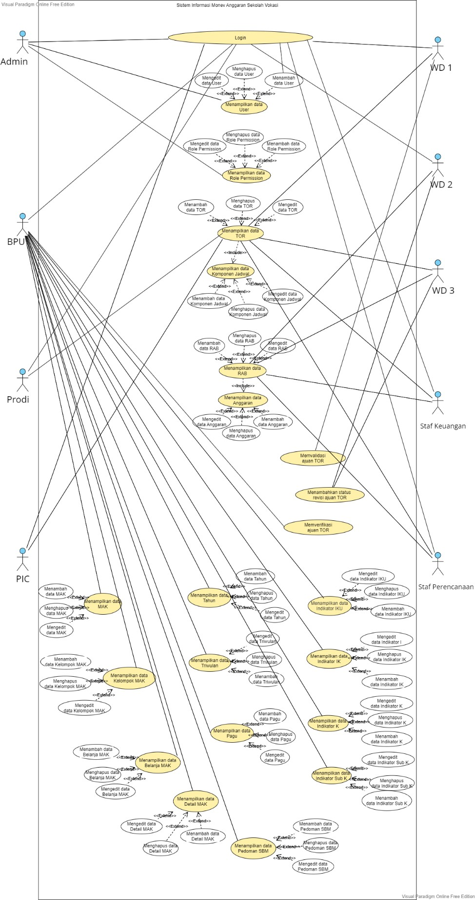

Gambar 3. 15 Use Case Diagram

## Activity Diagram

* + 1. 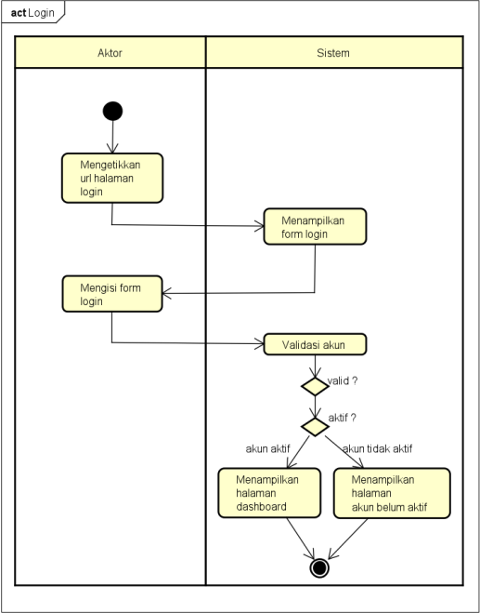*Activity Diagram* Login ke Sistem

Gambar 3. 16 Activity Diagram Login ke Sistem

* + 1. 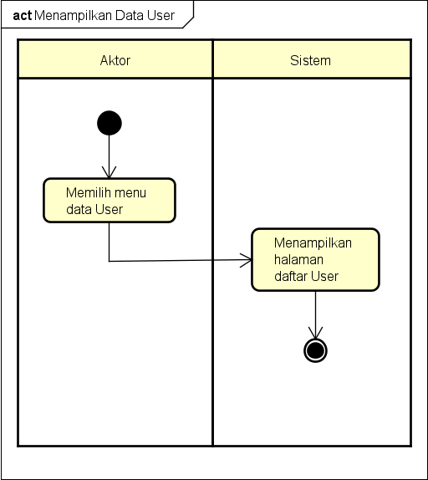*Activity Diagram* Menampilkan Data User

Gambar 3. 17 Activity Diagram Menampilkan Data User

* + 1. *Activity Diagram* Menambahkan Data User

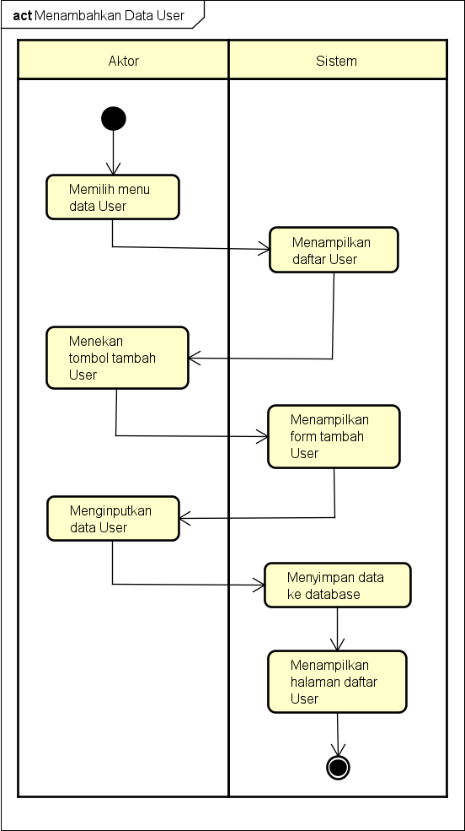

Gambar 3. 18 Activity Diagram Menambahkan Data User

* + 1. *Activity Diagram* Menghapus Data User

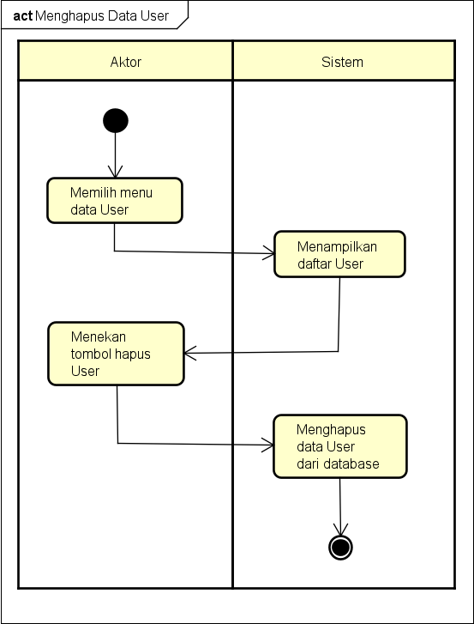

Gambar 3. 19 Activity Diagram Menghapus Data User

* + 1. *Activity Diagram* Mengubah Data User

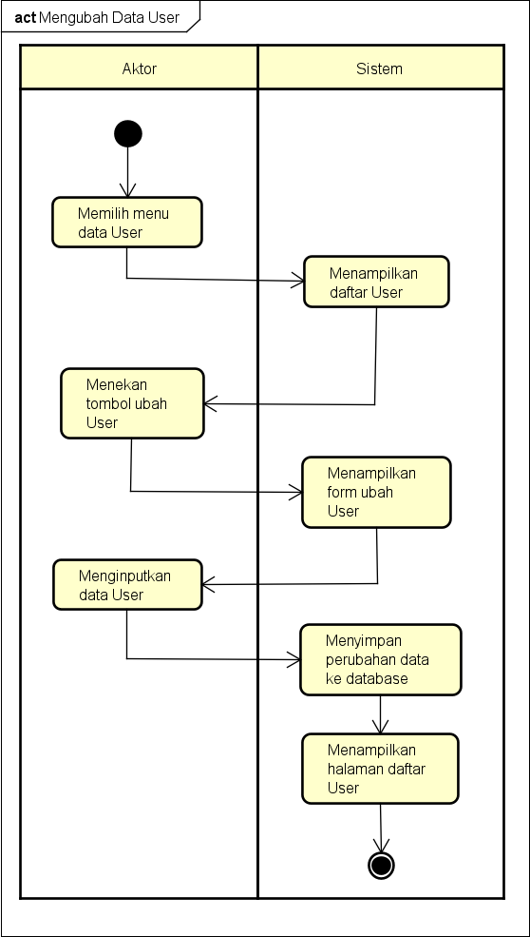

Gambar 3. 20 Activity Diagram Mengubah Data User

* + 1. 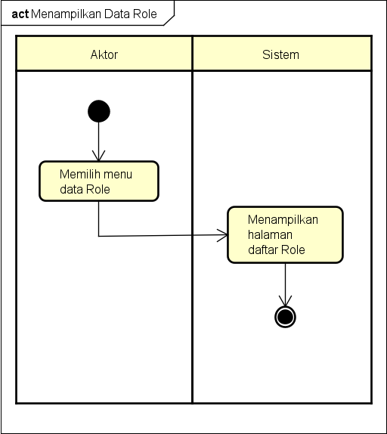*Activity Diagram* Menampilkan Data *Role Permission*

Gambar 3. 21 Activity Diagram Menampilkan Data Role Permission

* + 1. *Activity Diagram* Menambahkan Data *Role Permission*

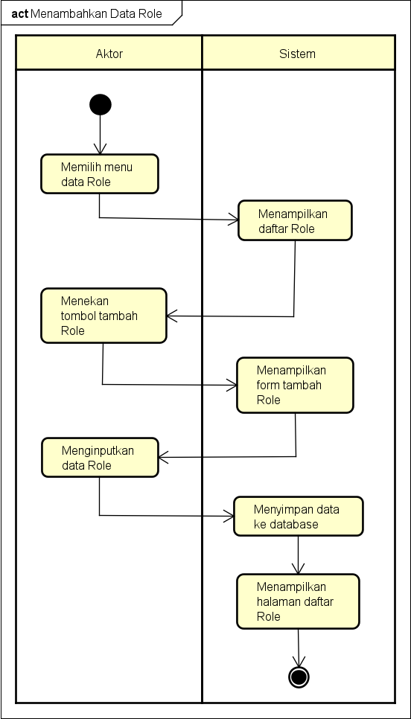

Gambar 3. 22 Activity Diagram Menambahkan Data Role Permission

* + 1. 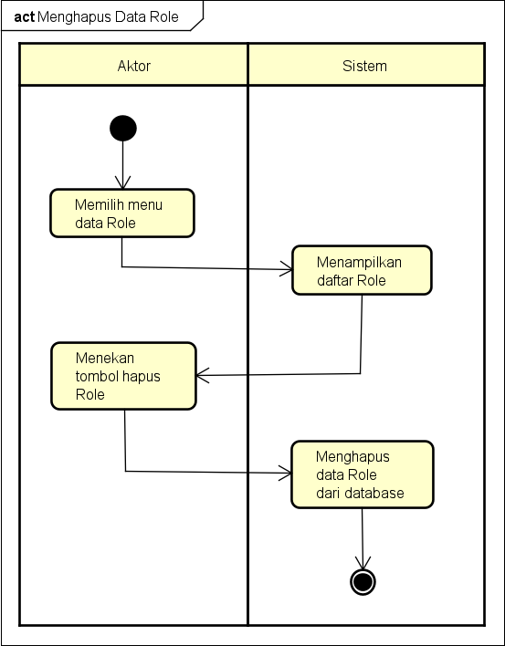*Activity Diagram* Menghapus Data *Role Permission*

Gambar 3. 23 Activity Diagram Menghapus Data Role Permission

* + 1. *Activity Diagram* Mengubah Data *Role Permission*

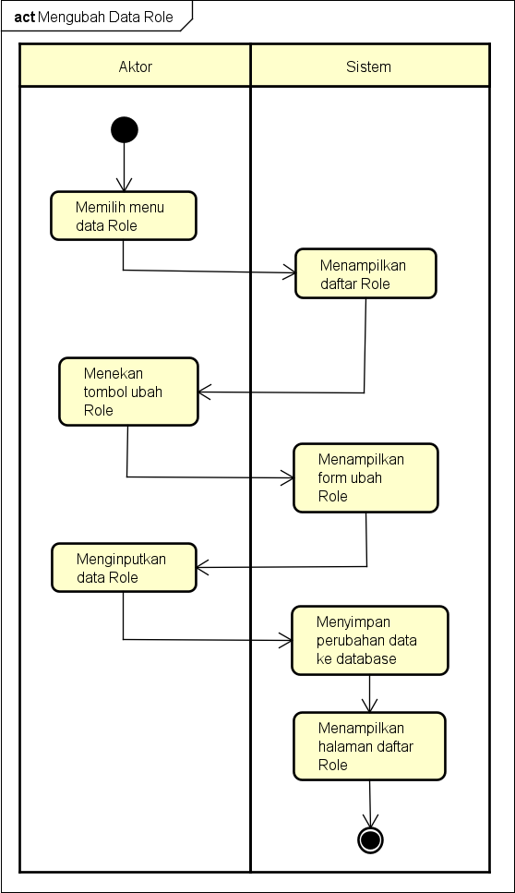

Gambar 3. 24 Activity Diagram Mengubah Data Role Permission

* + 1. 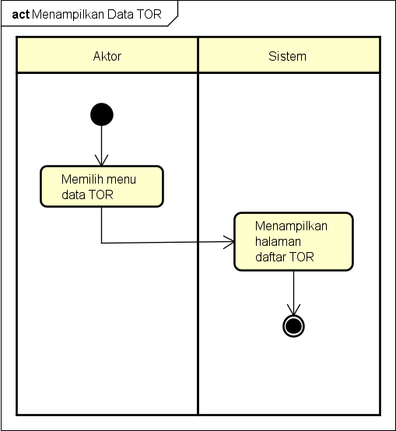*Activity Diagram* Menampilkan Data TOR

Gambar 3. 25 Activity Diagram Menampilkan Data TOR

* + 1. *Activity Diagram* Menambahkan Data TOR

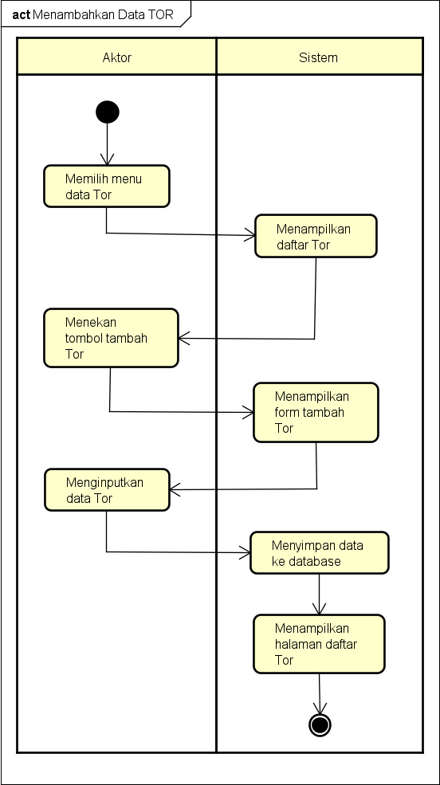

Gambar 3. 26 Activity Diagram Menambahkan Data TOR

* + 1. 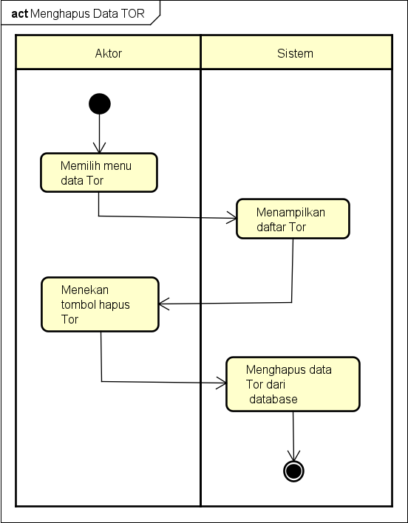*Activity Diagram* Menghapus Data TOR

Gambar 3. 27 Activity Diagram Menghapus Data TOR

* + 1. *Activity Diagram* Mengubah Data TOR

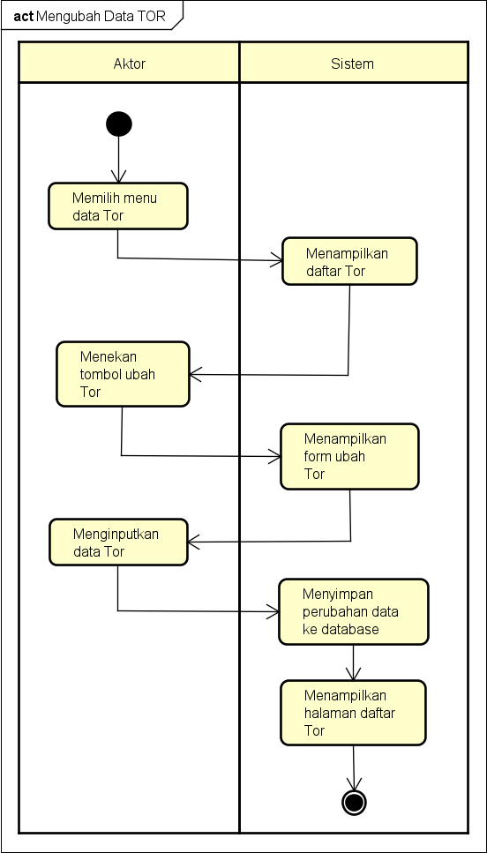

Gambar 3. 28 Activity Diagram Mengubah Data TOR

* + 1. 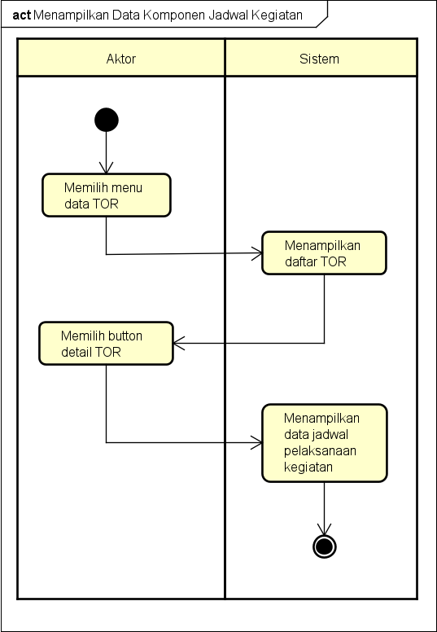*Activity Diagram* Menampilkan Data Komponen Jadwal Kegiatan

Gambar 3. 29 Activity Diagram Menampilkan Data Komponen Jadwal Kegiatan

* + 1. *Activity Diagram* Menambahkan Data Komponen Jadwal Kegiatan

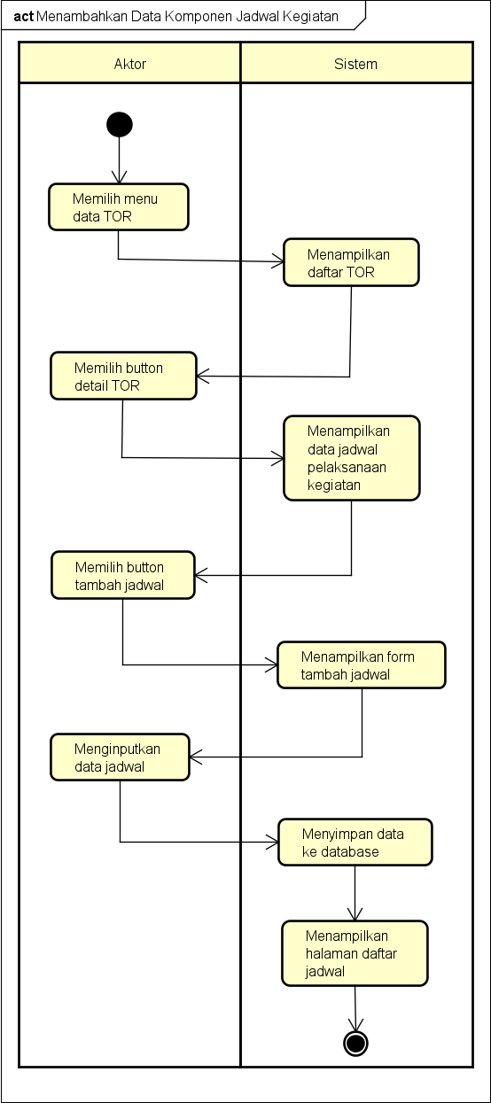

Gambar 3. 30 Activity Diagram Menambahkan Data Komponen Jadwal Kegiatan

* + 1. *Activity Diagram* Menghapus Data Komponen Jadwal Kegiatan

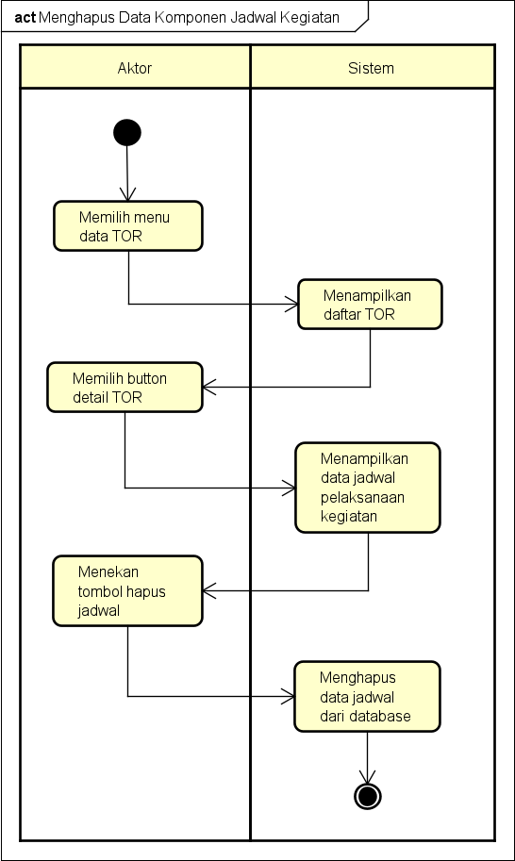

Gambar 3. 31 Activity Diagram Menghapus Data Komponen Jadwal Kegiatan

* + 1. *Activity Diagram* Mengubah Data Komponen Jadwal Kegiatan

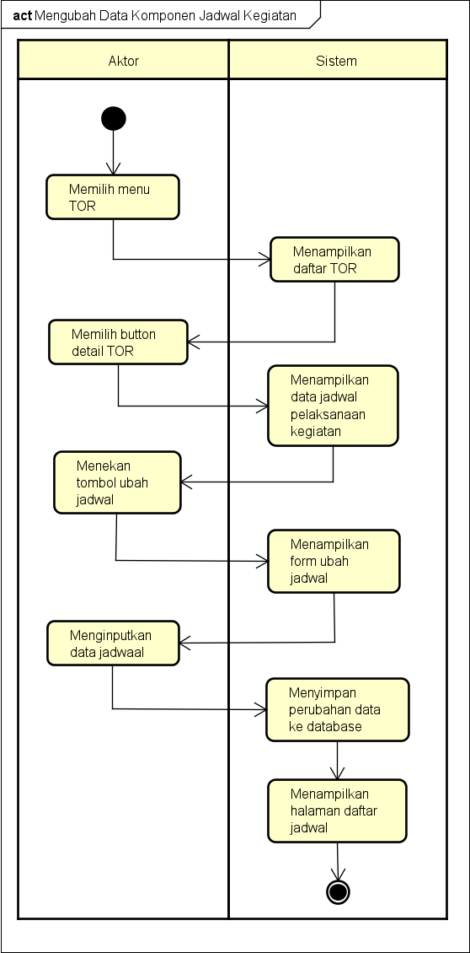

Gambar 3. 32 Activity Diagram Mengubah Data Komponen Jadwal Kegiatan

* + 1. *Activity Diagram* Menampilkan Data RAB

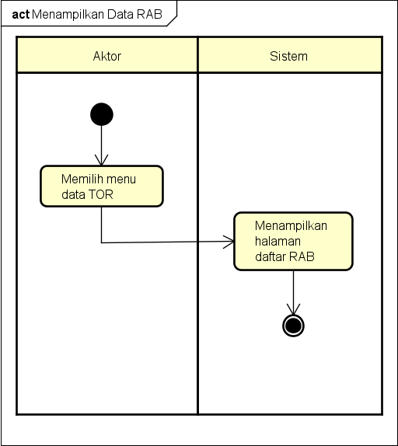

Gambar 3. 33 Activity Diagram Menampilkan Data RAB

* + 1. *Activity Diagram* Menambahkan Data RAB

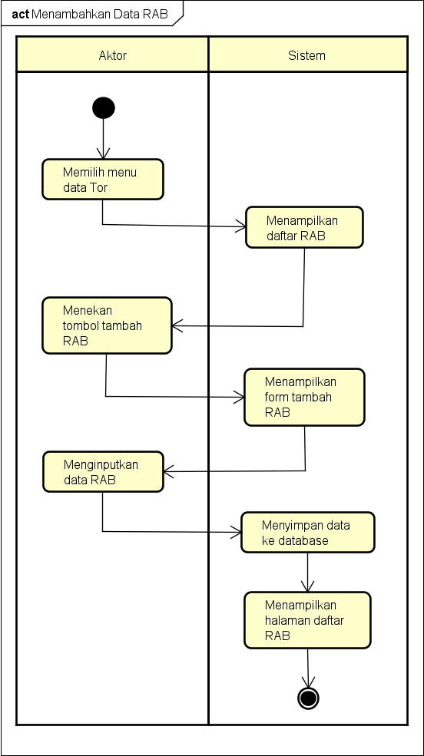

Gambar 3. 34 Activity Diagram Menambahkan Data RAB

* + 1. *Activity Diagram* Menghapus Data RAB

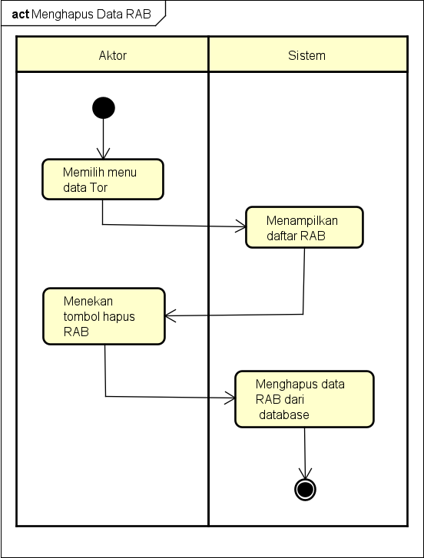

Gambar 3. 35 Activity Diagram Menghapus Data RAB

* + 1. *Activity Diagram* Mengubah Data RAB

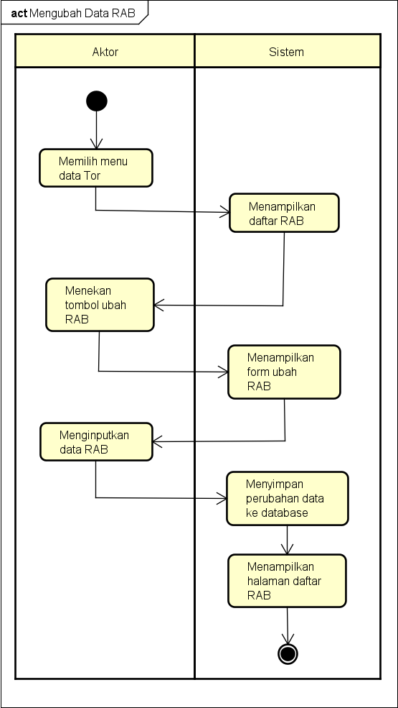

Gambar 3. 36 Activity Diagram Mengubah Data RAB

* + 1. 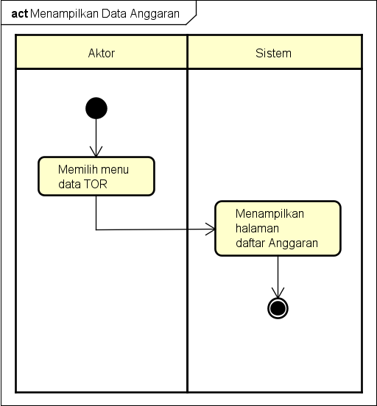*Activity Diagram* Menampilkan Data Anggaran

Gambar 3. 37 Activity Diagram Menampilkan Data Anggaran

* + 1. 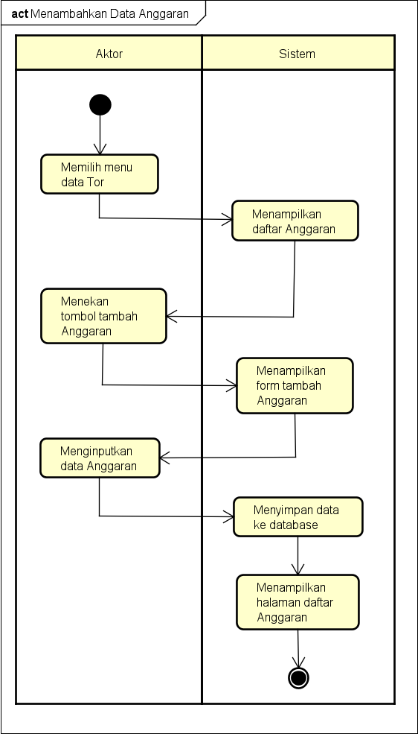*Activity Diagram* Menambahkan Data Anggaran

Gambar 3. 38 Activity Diagram Menambahkan Data Anggaran

* + 1. *Activity Diagram* Menghapus Data Anggaran

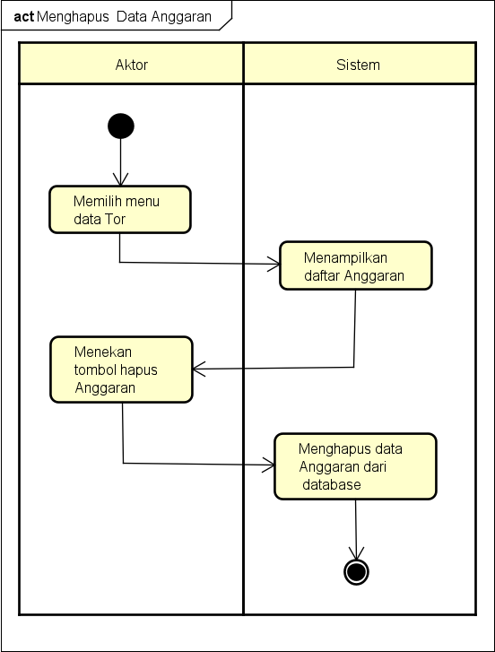

Gambar 3. 39 Activity Diagram Menghapus Data Anggaran

* + 1. 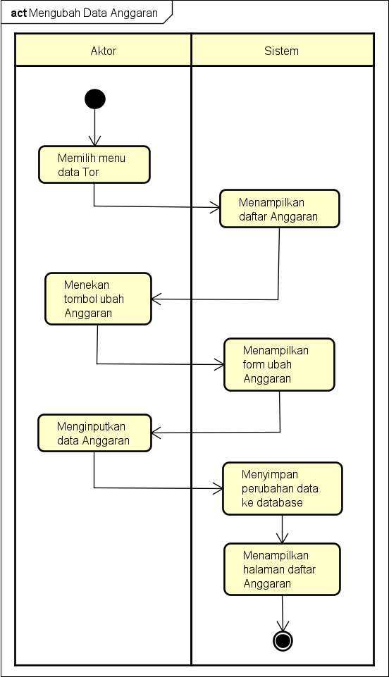*Activity Diagram* Mengubah Data Anggaran

Gambar 3. 40 Activity Diagram Mengubah Data Anggaran

* + 1. 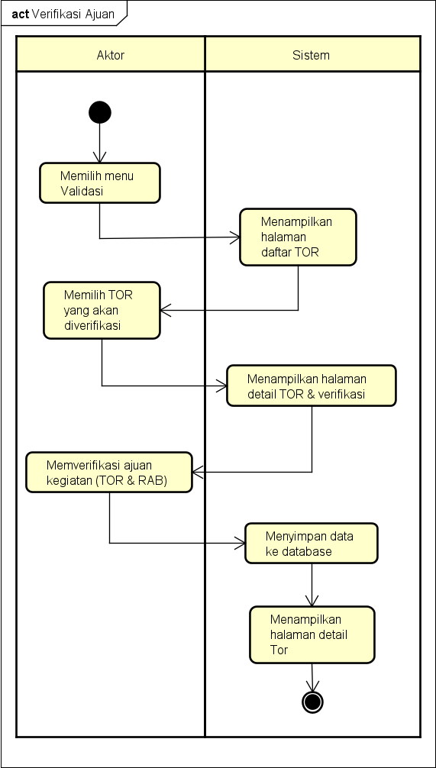*Activity Diagram* Verifikasi Ajuan TOR
    2. *Activity Diagram* Revisi Ajuan TOR

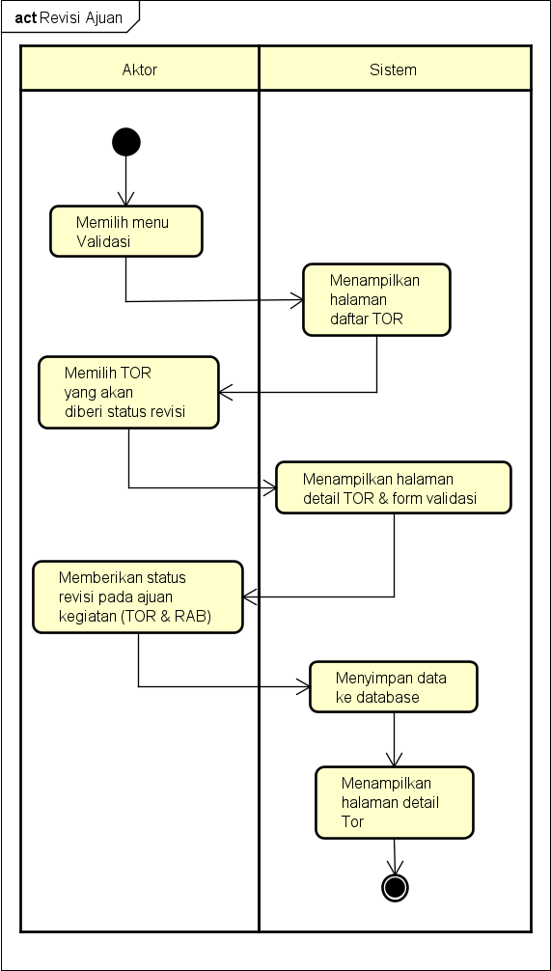

* + 1. 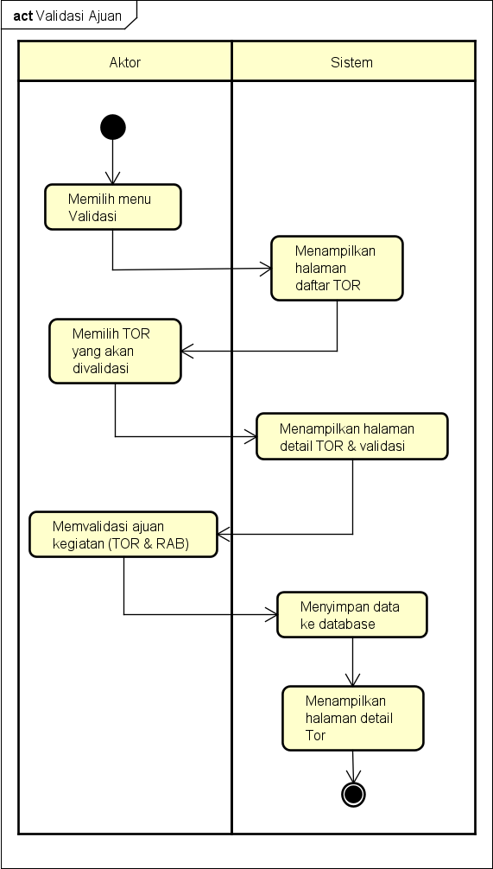*Activity Diagram* Validasi Ajuan TOR
    2. 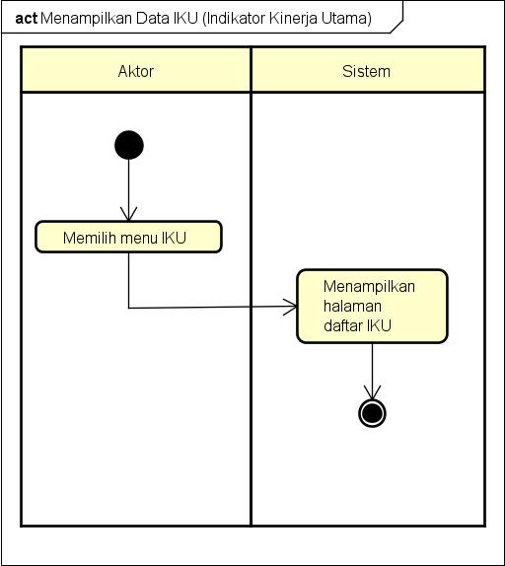*Activity Diagram* Menampilkan Data Indikator IKU

Gambar 3. 41 Activity Diagram Menampilkan Data Indikator IKU

* + 1. 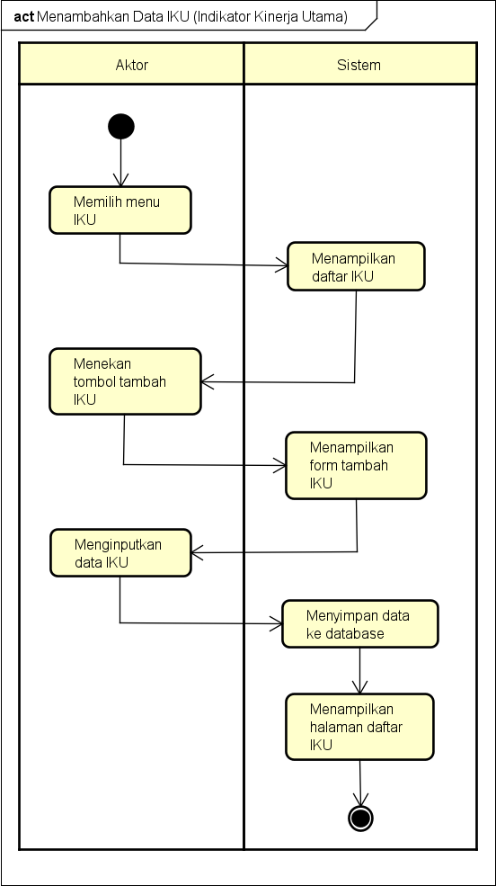*Activity Diagram* Menambahkan Data Indikator IKU

Gambar 3. 42 Activity Diagram Menambahkan Data Indikator IKU

* + 1. *Activity Diagram* Menghapus Data Indikator IKU

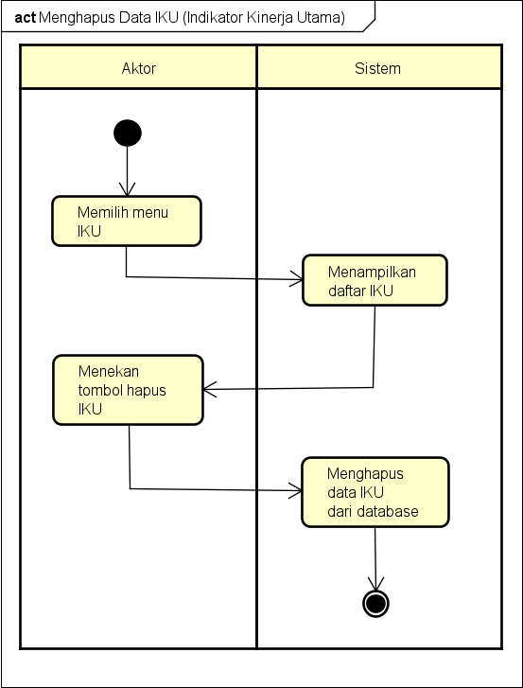

Gambar 3. 43 Activity Diagram Menghapus Data Indikator IKU

* + 1. 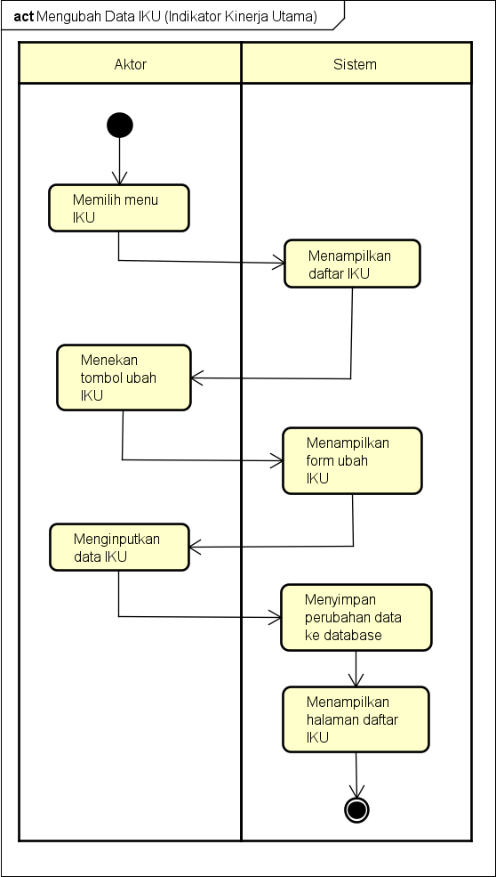*Activity Diagram* Mengubah Data Indikator IKU

Gambar 3. 44 Activity Diagram Mengubah Data Indikator IKU

* + 1. 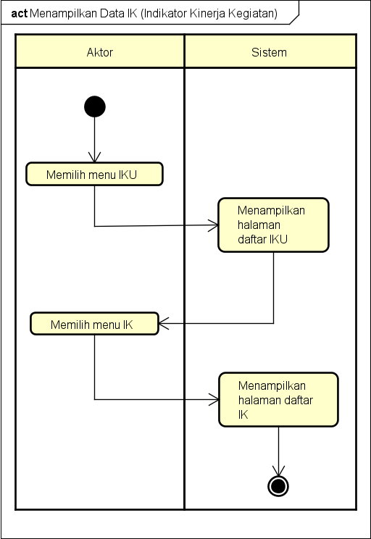*Activity Diagram* Menampilkan Data Indikator IK

Gambar 3. 45 Activity Diagram Menampilkan Data Indikator IK

* + 1. *Activity Diagram* Menambahkan Data Indikator IK

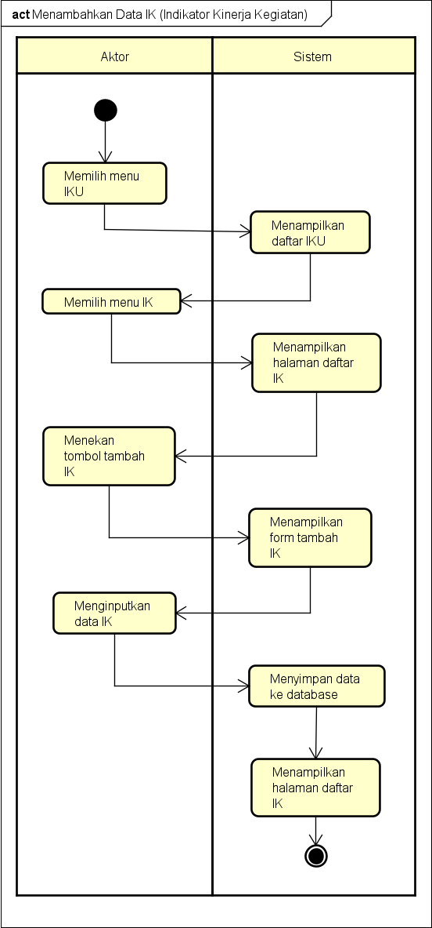

Gambar 3. 46 Activity Diagram Menambahkan Data Indikator IK

* + 1. *Activity Diagram* Menghapus Data Indikator IK

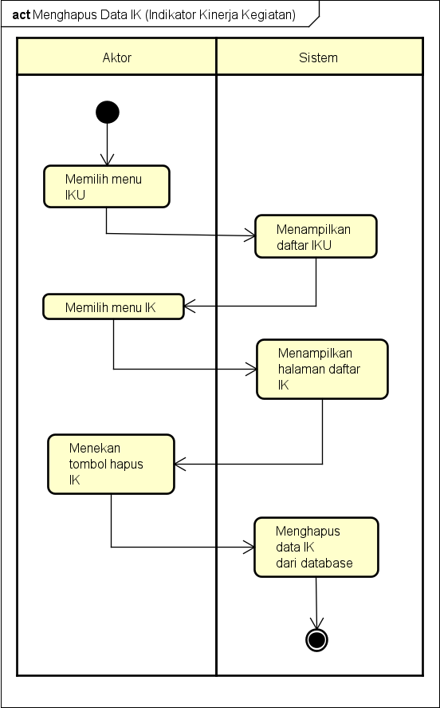

Gambar 3. 47 Activity Diagram Menghapus Data Indikator IK

* + 1. *Activity Diagram* Mengubah Data Indikator IK

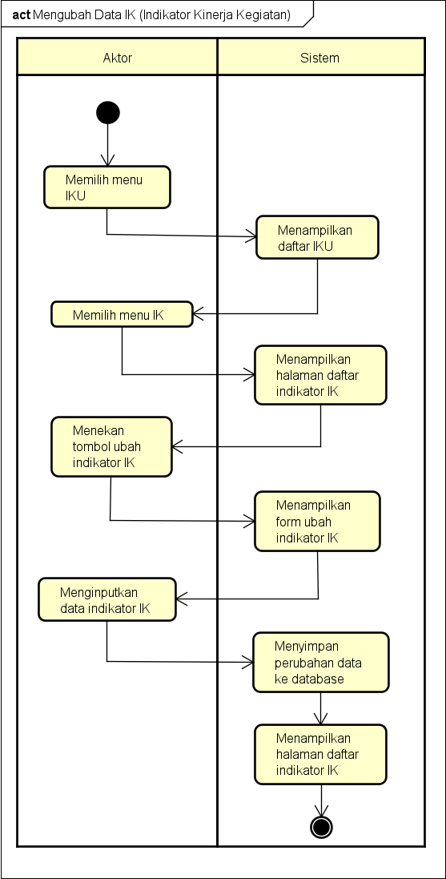

Gambar 3. 48 Activity Diagram Mengubah Data Indikator IK

* + 1. *Activity Diagram* Menampilkan Data Indikator K

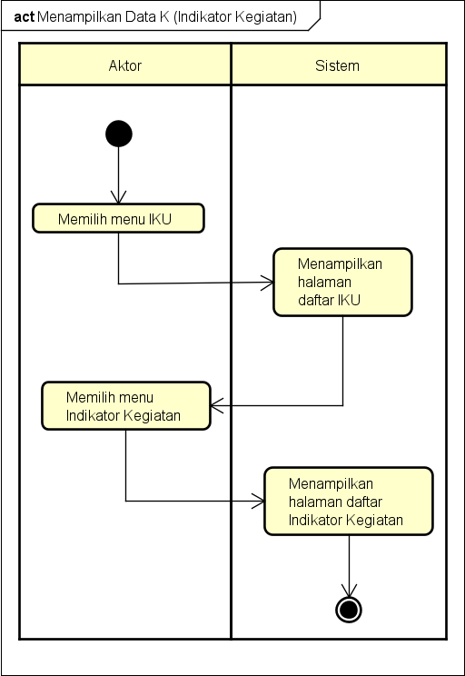

Gambar 3. 49 Activity Diagram Menampilkan Data Indikator K

* + 1. *Activity Diagram* Menambahkan Data Indikator K

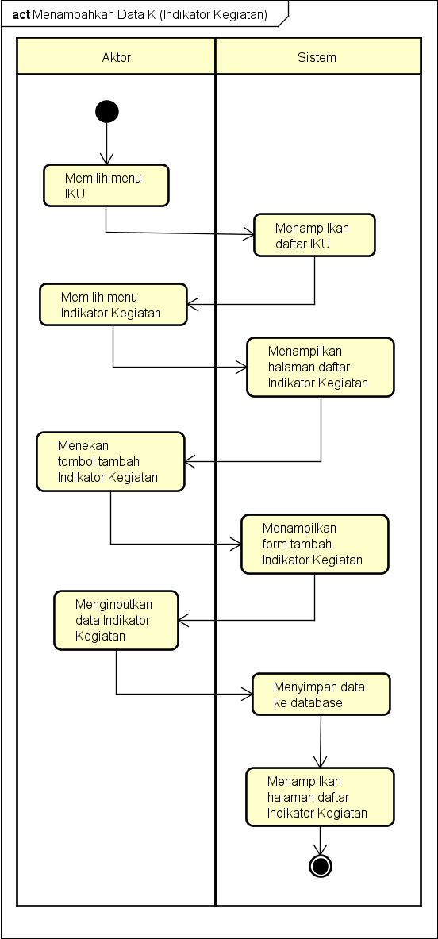

Gambar 3. 50 Activity Diagram Menambahkan Data Indikator K

* + 1. *Activity Diagram* Menghapus Data Indikator K

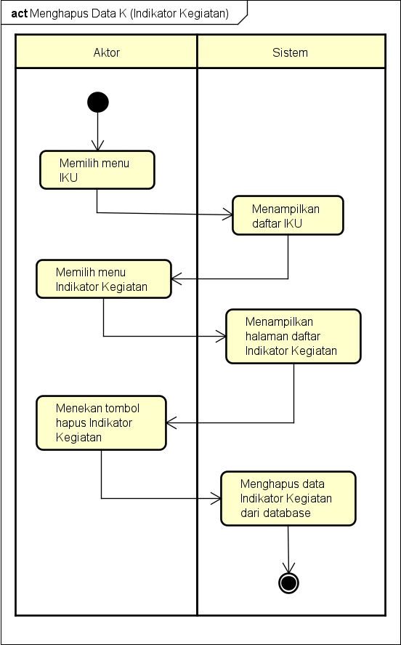

Gambar 3. 51 Activity Diagram Menghapus Data Indikator K

* + 1. *Activity Diagram* Mengubah Data Indikator K

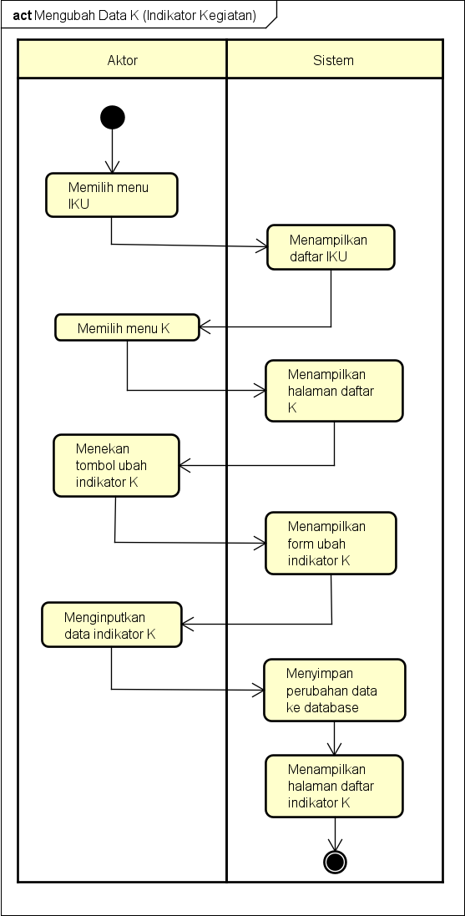

Gambar 3. 52 Activity Diagram Mengubah Data Indikator K

* + 1. *Activity Diagram* Menampilkan Data Indikator Sub K

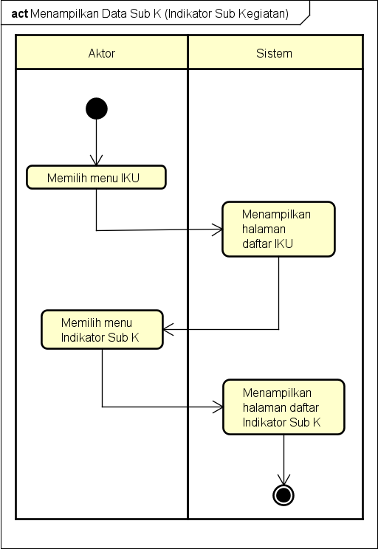

Gambar 3. 53 Activity Diagram Menampilkan Data Indikator Sub K

* + 1. *Activity Diagram* Menambahkan Data Indikator Sub K

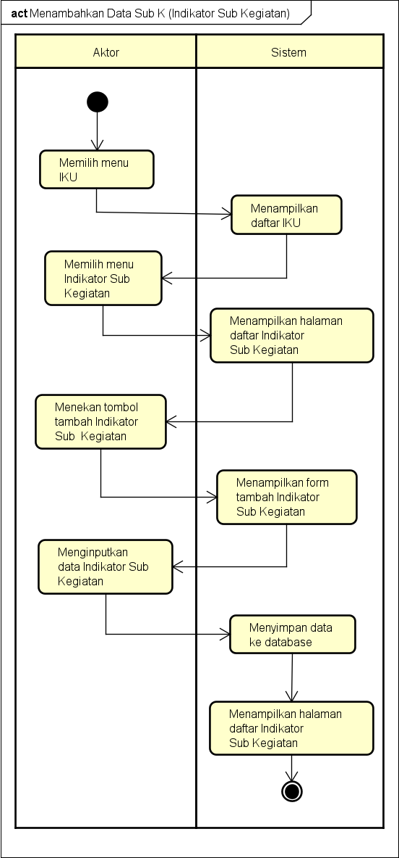

Gambar 3. 54 Activity Diagram Menambahkan Data Indikator Sub K

* + 1. *Activity Diagram* Menghapus Data Indikator Sub K

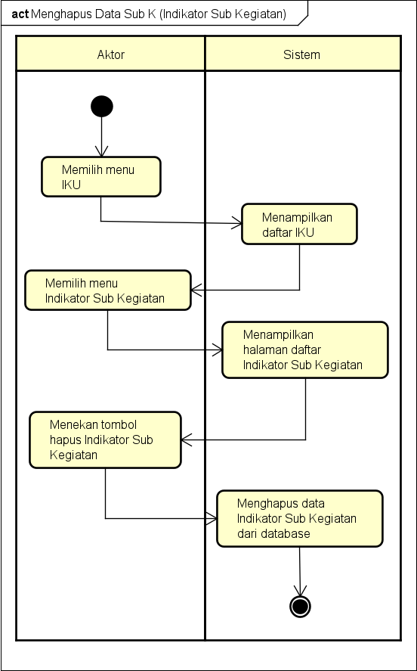

Gambar 3. 55 Activity Diagram Menghapus Data Indikator Sub K

* + 1. *Activity Diagram* Mengubah Data Indikator Sub K

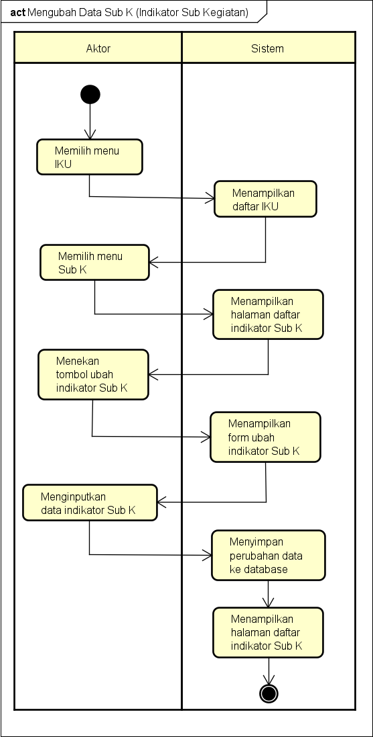

Gambar 3. 56 Activity Diagram Mengubah Data Indikator Sub K

* + 1. 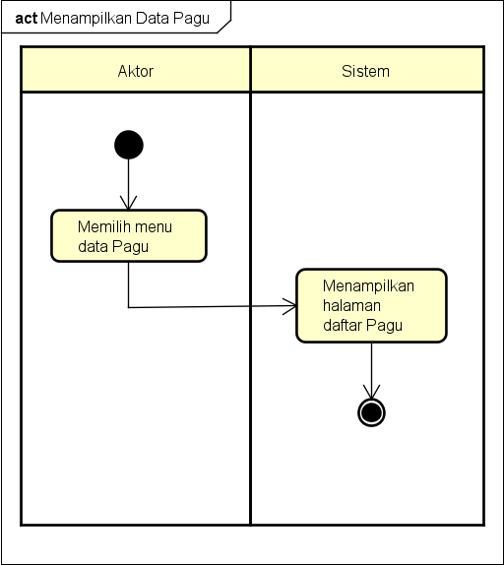*Activity Diagram* Menampilkan Data Pagu

Gambar 3. 57 Activity Diagram Menampilkan Data Pagu

* + 1. *Activity Diagram* Menambahkan Data Pagu

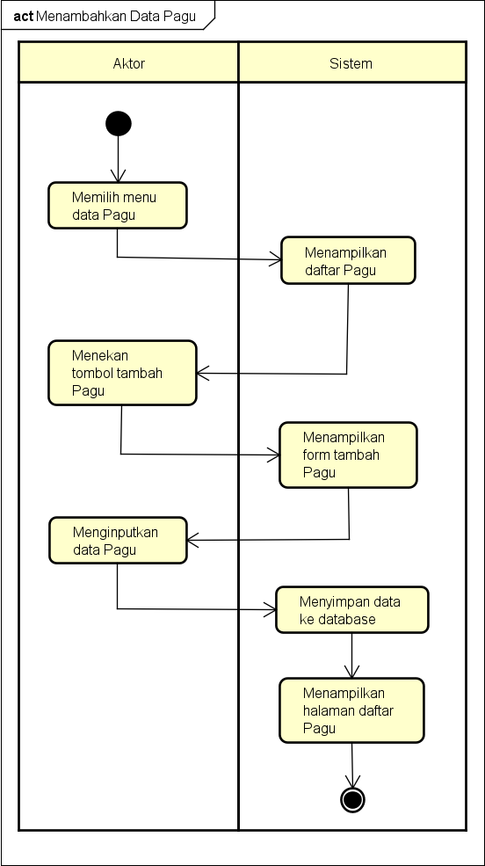

Gambar 3. 58 Activity Diagram Menambahkan Data Pagu

* + 1. 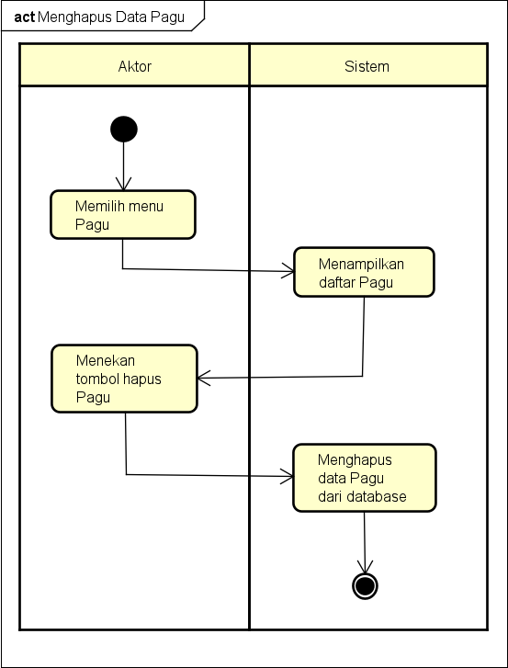*Activity Diagram* Menghapus Data Pagu

Gambar 3. 59 Activity Diagram Menghapus Data Pagu

* + 1. 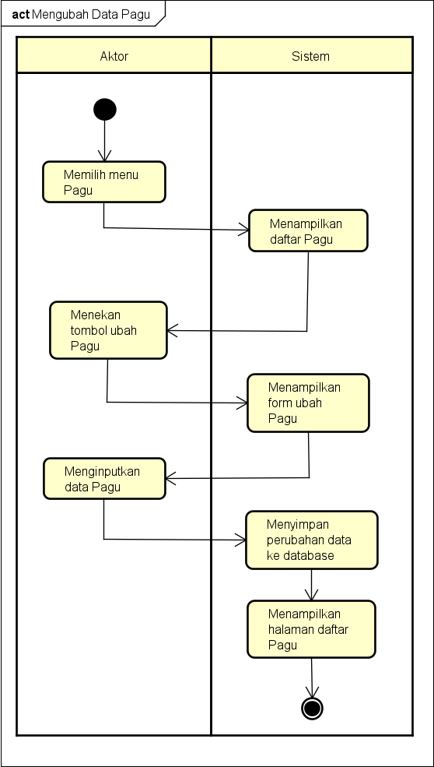*Activity Diagram* Mengubah Data Pagu

Gambar 3. 60 Activity Diagram Mengubah Data Pagu

* + 1. 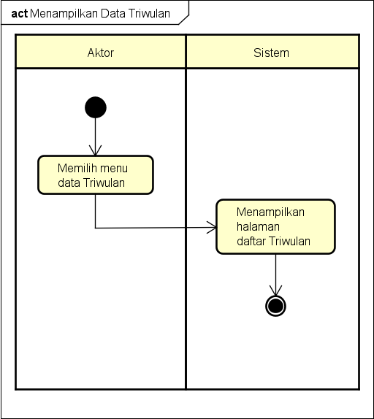*Activity Diagram* Menampilkan Data Triwulan

Gambar 3. 61 Activity Diagram Menampilkan Data Triwulan

* + 1. *Activity Diagram* Menambahkan Data Triwulan

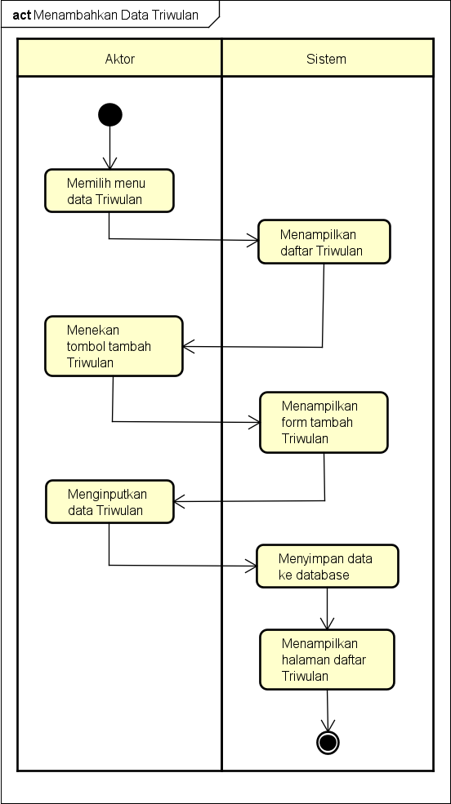

Gambar 3. 62 Activity Diagram Menambahkan Data Triwulan

* + 1. 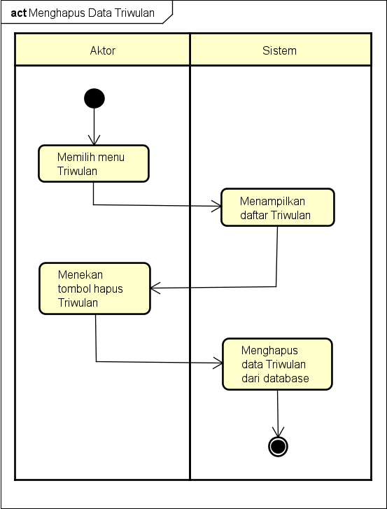*Activity Diagram* Menghapus Data Triwulan

Gambar 3. 63 Activity Diagram Menghapus Data Triwulan

* + 1. *Activity Diagram* Mengubah Data Triwulan

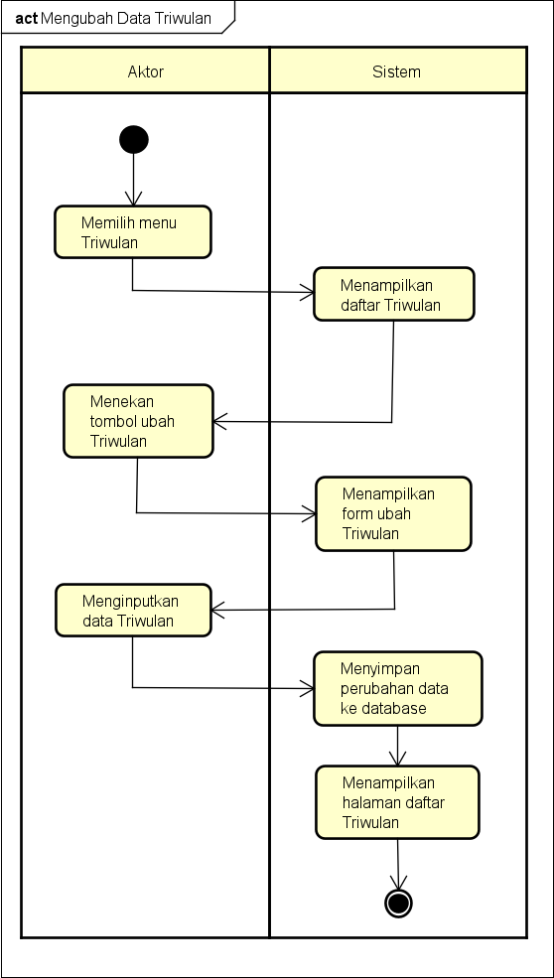

Gambar 3. 64 Activity Diagram Mengubah Data Triwulan

* + 1. 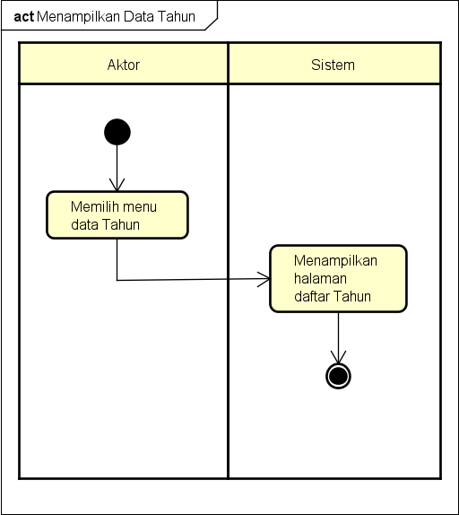*Activity Diagram* Menampilkan Data Tahun

Gambar 3. 65 Activity Diagram Menampilkan Data Tahun

* + 1. *Activity Diagram* Menambahkan Data Tahun

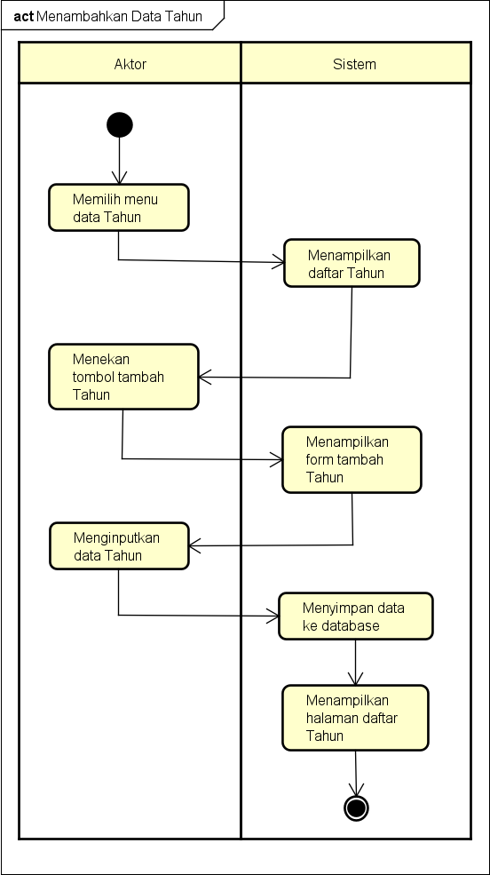

Gambar 3. 66 Activity Diagram Menambahkan Data Tahun

* + 1. 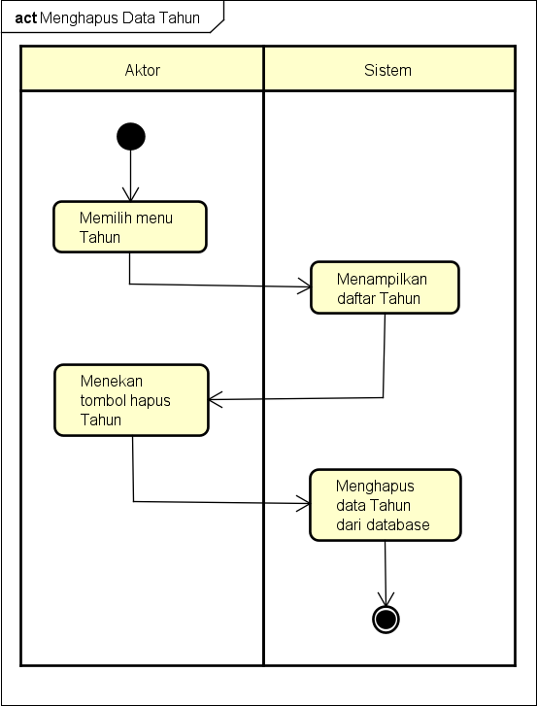*Activity Diagram* Menghapus Data Tahun

Gambar 3. 67 Activity Diagram Menghapus Data Tahun

* + 1. *Activity Diagram* Mengubah Data Tahun

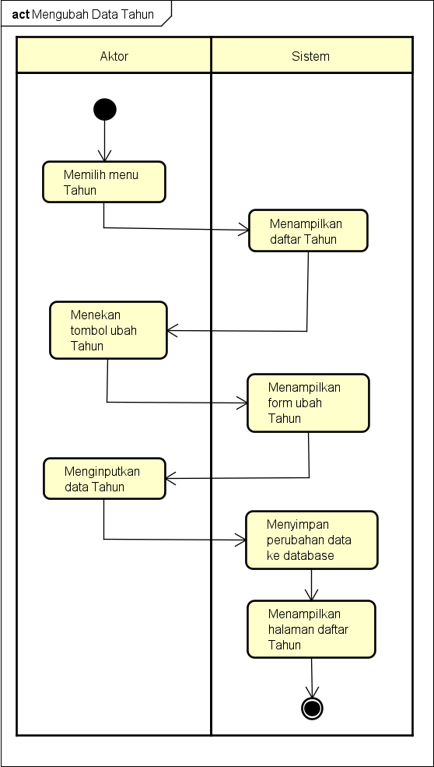

Gambar 3. 68 Activity Diagram Mengubah Data Tahun

* + 1. 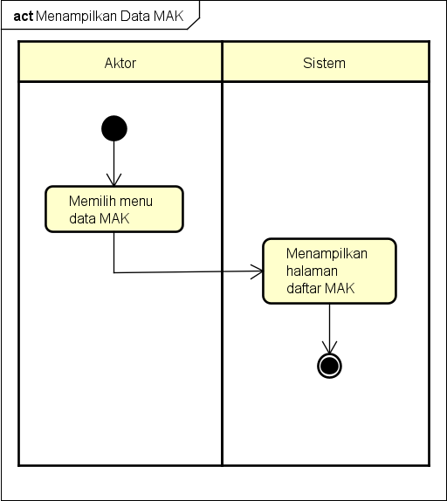*Activity Diagram* Menampilkan Data MAK

Gambar 3. 69 Activity Diagram Menampilkan Data MAK

* + 1. *Activity Diagram* Menambahkan Data MAK

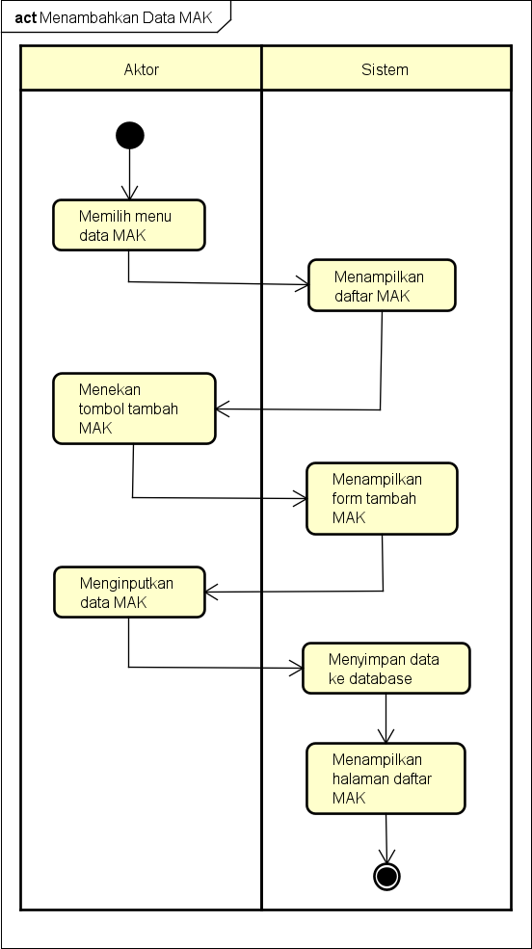

Gambar 3. 70 Activity Diagram Menambahkan Data MAK

* + 1. 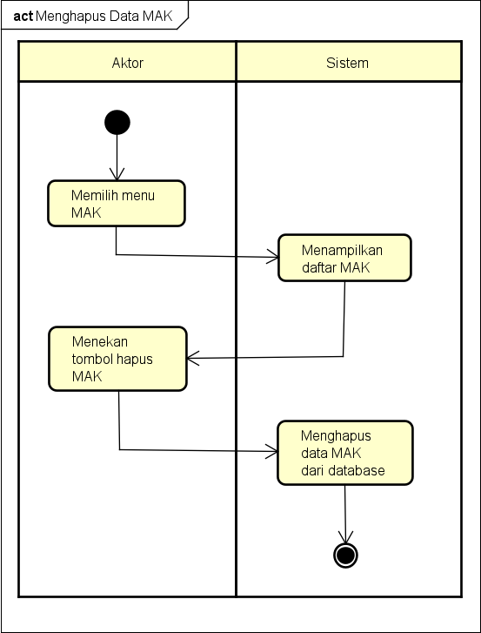*Activity Diagram* Menghapus Data MAK

Gambar 3. 71 Activity Diagram Menghapus Data MAK

* + 1. *Activity Diagram* Mengubah Data MAK

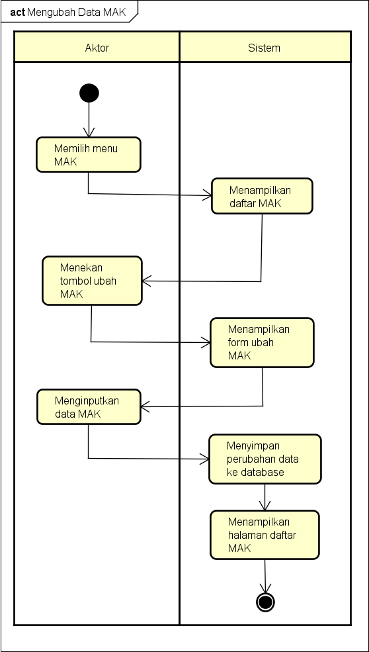

Gambar 3. 72 Activity Diagram Mengubah Data MAK

* + 1. *Activity Diagram* Menampilkan Data Kelompok MAK

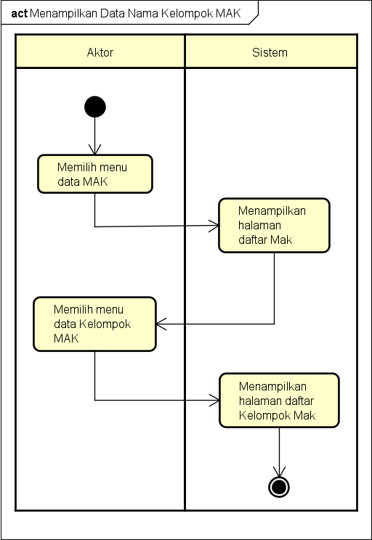

Gambar 3. 73 Activity Diagram Menampilkan Data Kelompok MAK

* + 1. *Activity Diagram* Menambahkan Data Kelompok MAK

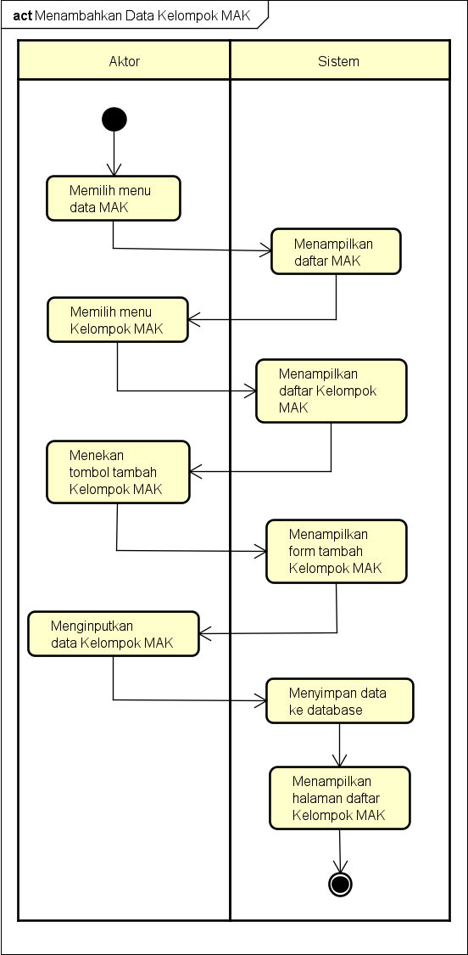

Gambar 3. 74 Activity Diagram Menambahkan Data Kelompok MAK

* + 1. *Activity Diagram* Menghapus Data Kelompok MAK

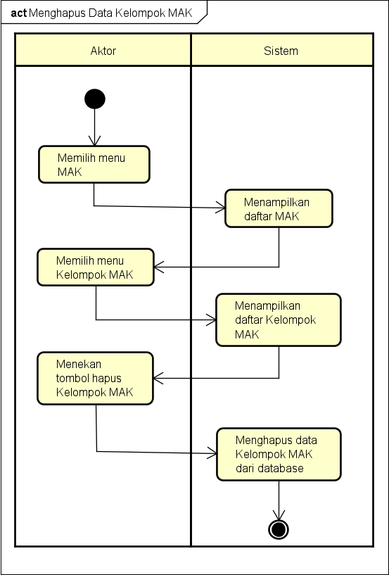

Gambar 3. 75 Activity Diagram Menghapus Data Kelompok MAK

* + 1. *Activity Diagram* Mengubah Data Kelompok MAK

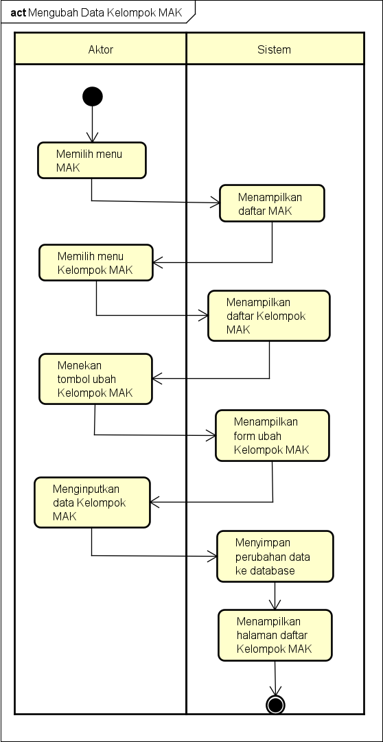

Gambar 3. 76 Activity Diagram Mengubah Data Kelompok MAK

* + 1. *Activity Diagram* Menampilkan Data Belanja MAK

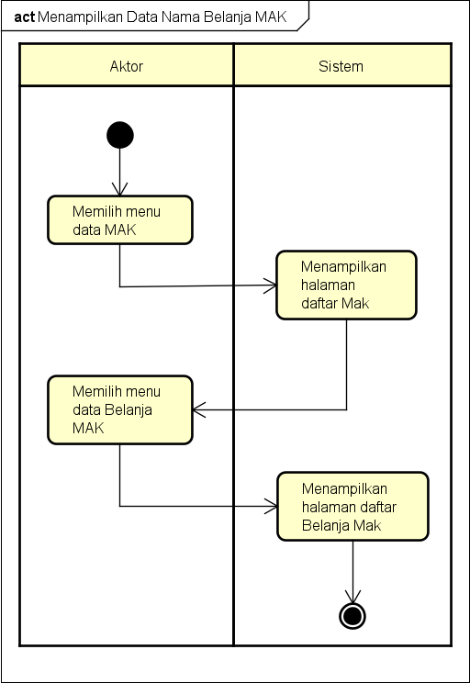

Gambar 3. 77 Activity Diagram Menampilkan Data Belanja MAK

* + 1. *Activity Diagram* Menambahkan Data Belanja MAK

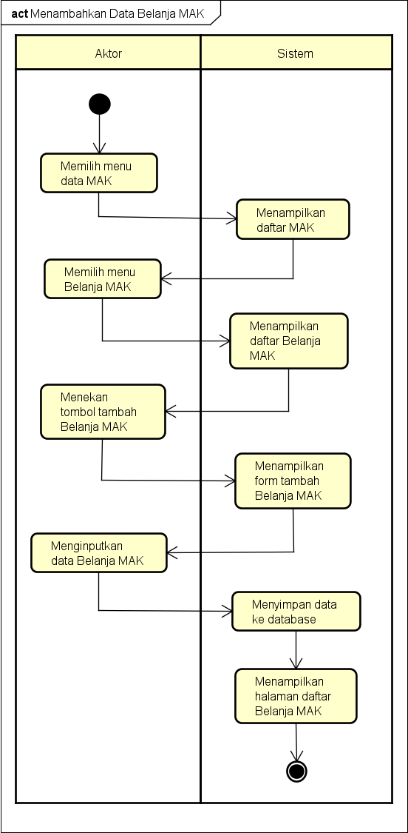

Gambar 3. 78 Activity Diagram Menambahkan Data Belanja MAK

* + 1. *Activity Diagram* Menghapus Data Belanja MAK

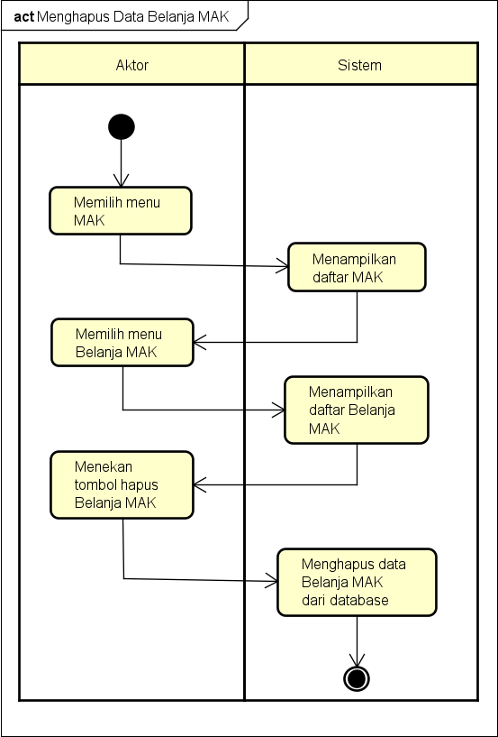

Gambar 3. 79 Activity Diagram Menghapus Data Belanja MAK

* + 1. *Activity Diagram* Mengubah Data Belanja MAK

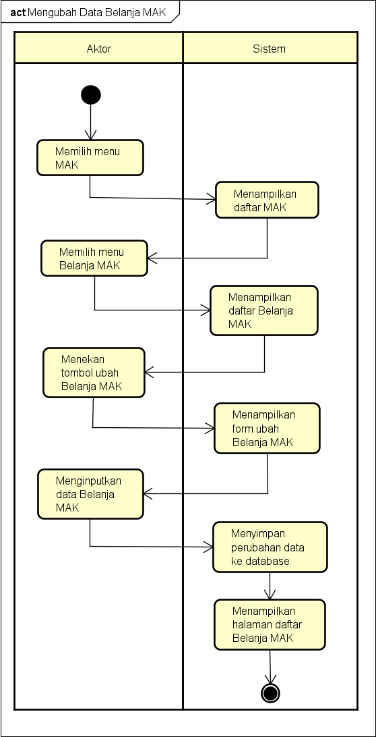

Gambar 3. 80 Activity Diagram Mengubah Data Belanja MAK

* + 1. *Activity Diagram* Menampilkan Data Detail MAK

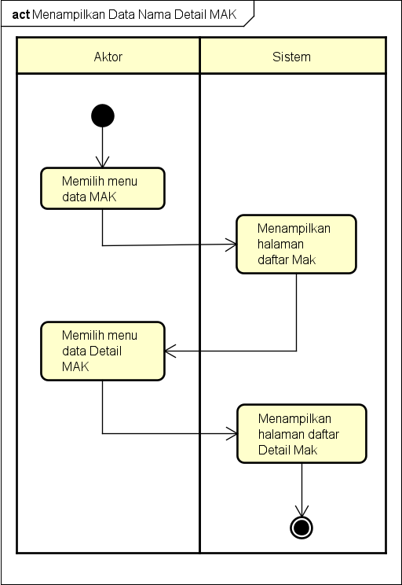

Gambar 3. 81 Activity Diagram Menampilkan Data Detail MAK

* + 1. *Activity Diagram* Menambahkan Data Detail MAK

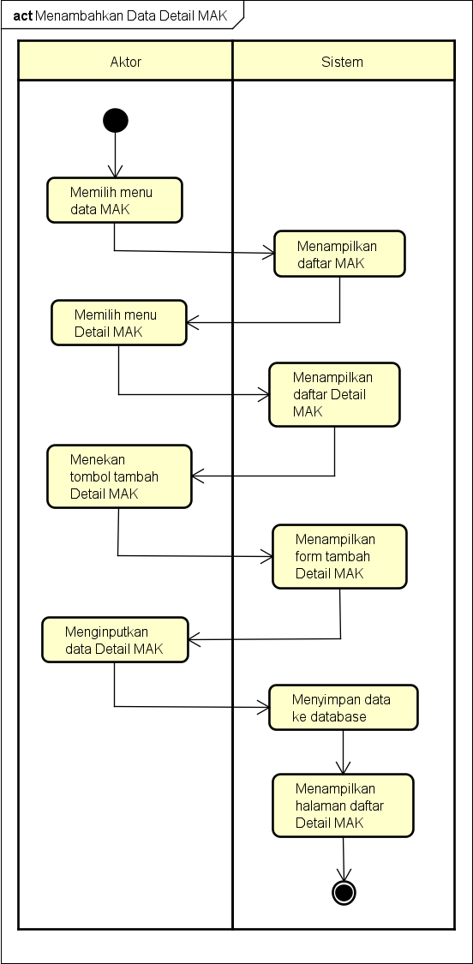

Gambar 3. 82 Activity Diagram Menambahkan Data Detail MAK

* + 1. *Activity Diagram* Menghapus Data Detail MAK

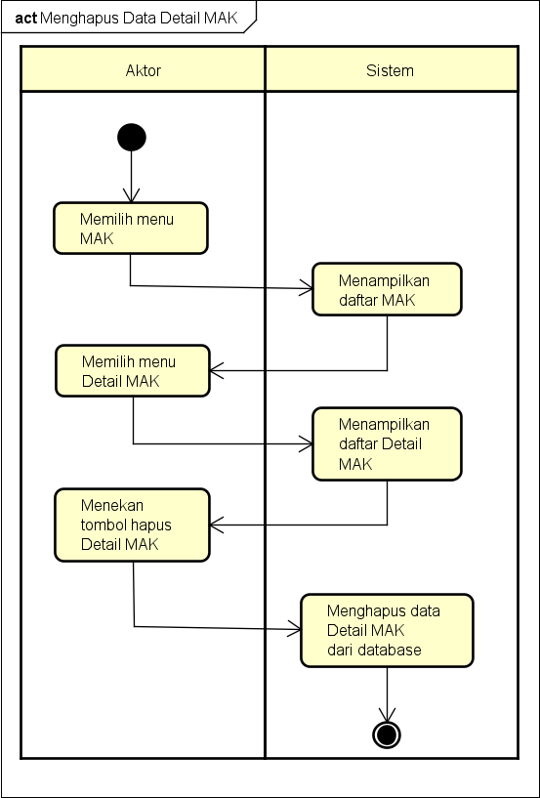

Gambar 3. 83 Activity Diagram Menghapus Data Detail MAK

* + 1. *Activity Diagram* Mengubah Data Detail MAK

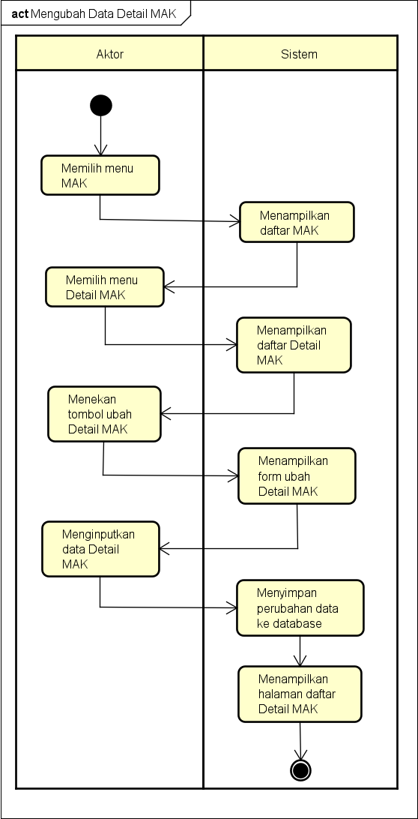

Gambar 3. 84 Activity Diagram Mengubah Data Detail MAK

* + 1. 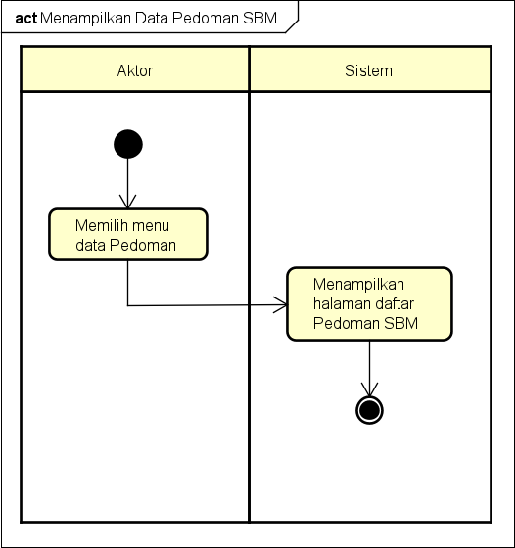*Activity Diagram* Menampilkan Data Pedoman SBM
    2. *Activity Diagram* Menambahkan Data Pedoman SBM

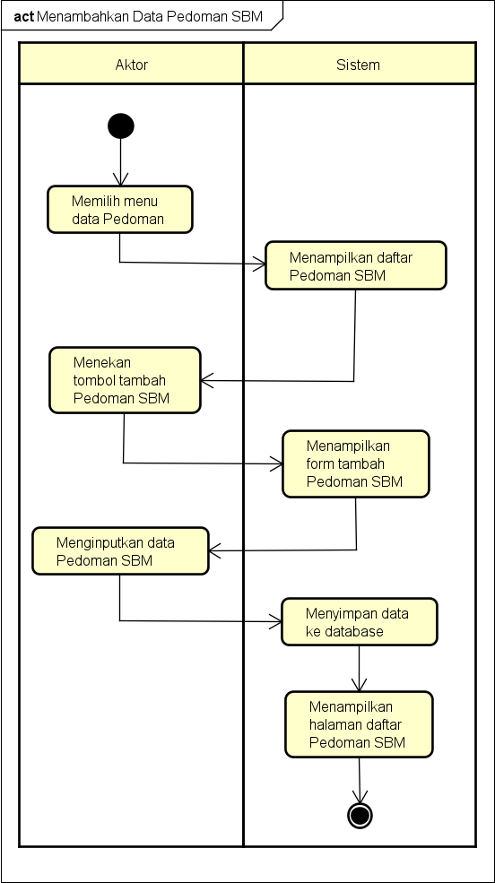

* + 1. 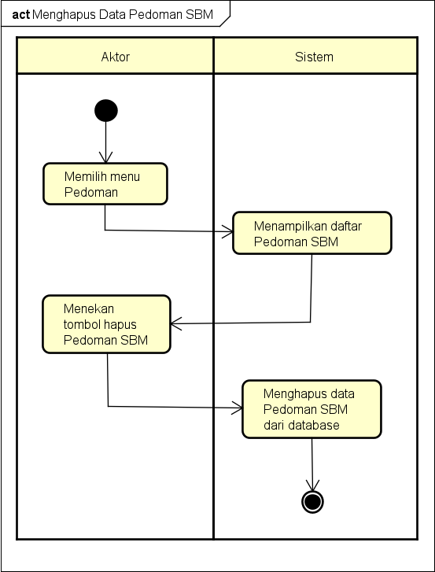*Activity Diagram* Menghapus Data Pedoman SBM
    2. *Activity Diagram* Mengubah Data Pedoman SBM

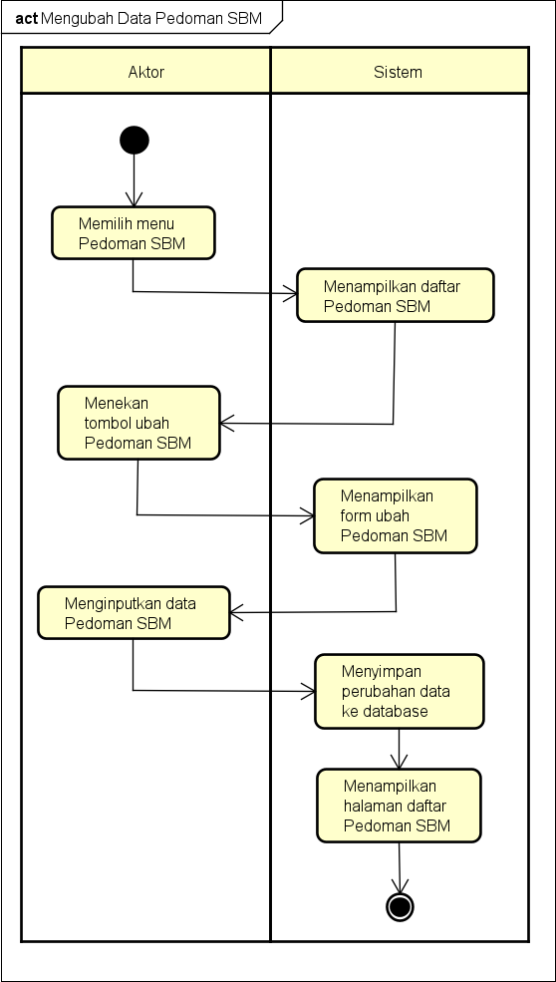

* + 1. 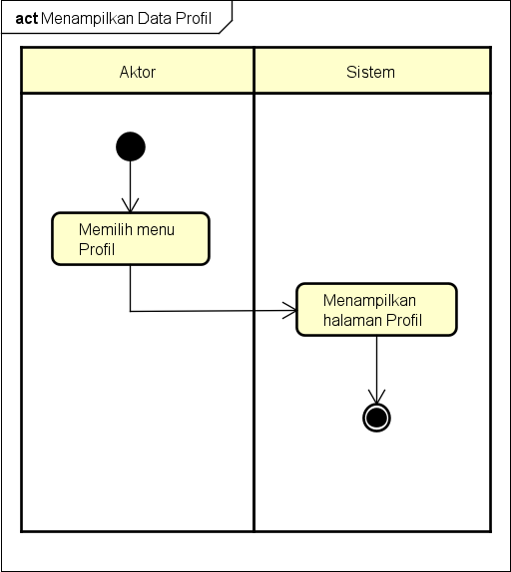*Activity Diagram* Menampilkan Profil
    2. *Activity Diagram* Mengubah Profil

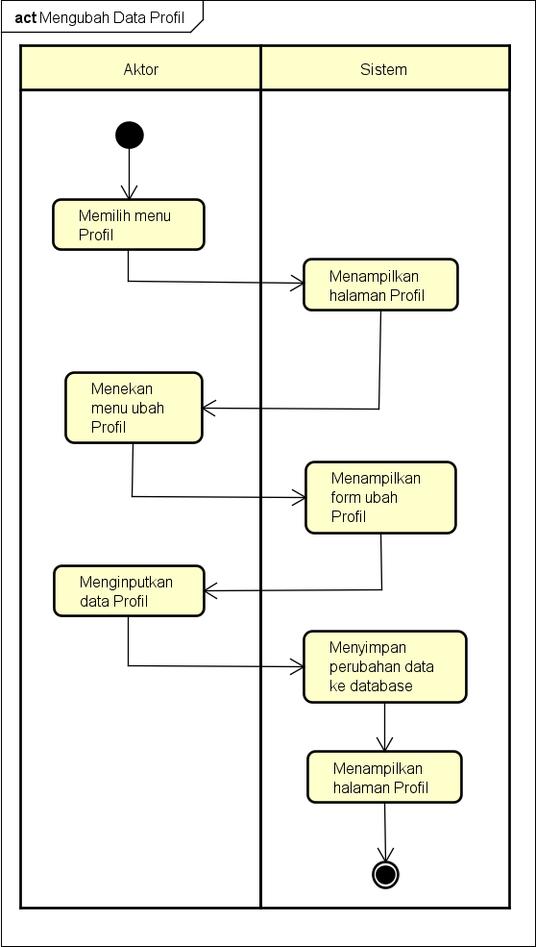

* 1. *Use Case* Text
     1. *Use Case* Melakukan Login ke Sistem

Tabel 3. 22 Use Case Melakukan Login ke Sistem

|  |  |  |
| --- | --- | --- |
| Nama *Usecase* | Menampilkan Data TOR | |
| Aktor | WD 1, WD 2, WD 3, BPU, Staf Perencanaan, Staf  Keuangan, Prodi, PIC | |
| Kondisi Awal | **-** | |
| Skenario | 1. Aktor memilih menu *login* pada halaman utama  3. Mengisi form *login* | 2. Sistem menampilkan form *login*   1. Sistem mencocokkan *email* dan *password* pada database 2. Jika *email* dan   *password* sesuai dengan |

|  |  |  |
| --- | --- | --- |
|  |  | database, maka sistem  akan menampilkan halaman dashboard |
| Pengecualian | - | |
| Kondisi Akhir | Sistem mampu menerima inputan login dan  menampilkan halaman dashboard | |

* + 1. Use Case Menampilkan Data User

Tabel 3. 23 Use Case Menampilkan Data User

|  |  |  |
| --- | --- | --- |
| Nama *Usecase* | Menampilkan Data TOR | |
| Aktor | Admin | |
| Kondisi Awal | **-** | |
| Skenario | 1. Aktor memilih  menu User | 2. Sistem menampilkan  *list* data user |
| Pengecualian | - | |
| Kondisi Akhir | Sistem mampu menampilkan *list* data User | |

* + 1. Use Case Menambahkan Data User

Tabel 3. 24 Use Case Menambahkan Data User

|  |  |  |
| --- | --- | --- |
| Nama *Usecase* | Menambahkan Data User | |
| Aktor | Admin | |
| Kondisi Awal | **-** | |
| Skenario | 1. Aktor memilih menu User  3. Aktor memilih menut tambah User  5. Aktor mengisi data User | 2. Sistem menampilkan  *list* data user  4. Sistem menampilkan form tambah User  6a. Jika tambah User  telah berhasil, maka data akan masuk ke database |

|  |  |
| --- | --- |
| Pengecualian | 6b. Jika tambah data User gagal, maka akan  kembali ke langkah 4 |
| Kondisi Akhir | Sistem mampu menambahkan data User |

* + 1. Use Case Menghapus Data User

Tabel 3. 25 Use Case Menghapus Data User

|  |  |  |
| --- | --- | --- |
| Nama *Usecase* | Menghapus Data User | |
| Aktor | Admin | |
| Kondisi Awal | **-** | |
| Skenario | 1. Aktor memilih menu User 2. Aktor memilih   menu hapus User | 2. Sistem menampilkan  *list* data User  4. Sistem menghapus data User |
| Pengecualian | - | |
| Kondisi Akhir | Sistem mampu menghapus data User | |

* + 1. Use Case Mengubah Data User

Tabel 3. 26 Use Case Mengubah Data User

|  |  |  |
| --- | --- | --- |
| Nama *Usecase* | Mengubah Data User | |
| Aktor | Admin | |
| Kondisi Awal | **-** | |
| Skenario | 1. Aktor memilih menu User 2. Aktor memilih menu ubah User   5. Aktor mengisi data User | 2. Sistem menampilkan  *list* data User  4. Sistem menampilkan form ubah data User 6a. Jika ubah data User  berhasil, maka data akan  masuk ke database |

|  |  |
| --- | --- |
| Pengecualian | 6b. jika ubah data gagal, maka akan kembali ke  langkah 4 |
| Kondisi Akhir | Sistem mampu mengubah data User |

* + 1. Use Case Menampilkan Data *Role Permission*

Tabel 3. 27 Use Case Menampilkan Data Role Permission

|  |  |  |
| --- | --- | --- |
| Nama *Usecase* | Menampilkan Data *Role Permission* | |
| Aktor | Admin | |
| Kondisi Awal | **-** | |
| Skenario | 1. Aktor memilih  menu *Role* | 2. Sistem menampilkan  *list* data *Role* |
| Pengecualian | - | |
| Kondisi Akhir | Sistem mampu menampilkan *list* data *Role*  *Permission* | |

* + 1. Use Case Menambahkan Data *Role Permission*

Tabel 3. 28 Use Case Menambahkan Data Role Permission

|  |  |  |
| --- | --- | --- |
| Nama *Usecase* | Menambahkan Data *Role Permission* | |
| Aktor | Admin | |
| Kondisi Awal | **-** | |
| Skenario | 1. Aktor memilih menu *Role Permission*  3. Aktor memilih menu tambah *Role Permission*  5. Aktor mengisi data  *Role Permission* | 2. Sistem menampilkan  *list* data *Role Permission*  4. Sistem menampilkan form tambah *Role Permission*  6a. Jika tambah *Role Permission* telah berhasil, maka data akan  masuk ke database |

|  |  |
| --- | --- |
| Pengecualian | 6b. Jika tambah data *Role Permission* gagal, maka  akan kembali ke langkah 4 |
| Kondisi Akhir | Sistem mampu menambahkan data *Role*  *Permission* |

* + 1. Use Case Menghapus Data *Role Permission*

Tabel 3. 29 Use Case Menghapus Data Role Permission

|  |  |  |
| --- | --- | --- |
| Nama *Usecase* | Menghapus Data User | |
| Aktor | Admin | |
| Kondisi Awal | **-** | |
| Skenario | 1. Aktor memilih menu *Role Permission* 2. Aktor memilih menu hapus *Role*   *Permission* | 2. Sistem menampilkan  *list* data *Role Permission*  4. Sistem menghapus data *Role Permission* |
| Pengecualian | - | |
| Kondisi Akhir | Sistem mampu menghapus data *Role Permission* | |

* + 1. Use Case Mengubah Data *Role Permission*

Tabel 3. 30 Use Case Mengubah Data Role Permission

|  |  |  |
| --- | --- | --- |
| Nama *Usecase* | Mengubah Data *Role Permission* | |
| Aktor | Admin | |
| Kondisi Awal | **-** | |
| Skenario | 1. Aktor memilih menu *Role Permission* 2. Aktor memilih   menu ubah *Role Permission* | 2. Sistem menampilkan  *list* data *Role Permission*  4. Sistem menampilkan  form ubah data *Role Permission* |

|  |  |  |
| --- | --- | --- |
|  | 5. Aktor mengisi data  *Role Permission* | 6a. Jika ubah data *Role Permission* berhasil, maka data akan masuk ke  database |
| Pengecualian | 6b. jika ubah data gagal, maka akan kembali ke  langkah 4 | |
| Kondisi Akhir | Sistem mampu mengubah data *Role Permission* | |

* + 1. Use Case Menampilkan Data TOR

Tabel 3. 31 Use Case Menampilkan Data TOR

|  |  |  |
| --- | --- | --- |
| Nama *Usecase* | Menampilkan Data TOR | |
| Aktor | WD 1, WD 2, WD 3, BPU, Staf Perencanaan, Staf  Keuangan, Prodi, PIC | |
| Kondisi Awal | Aktor telah *login* | |
| Skenario | 1. Aktor memilih  menu TOR | 2. Sistem menampilkan  *list* data TOR |
| Pengecualian | - | |
| Kondisi Akhir | Sistem mampu menampilkan *list* data TOR | |

* + 1. Use Case Menambahkan Data TOR

Tabel 3. 32 Use Case Menambahkan Data TOR

|  |  |  |
| --- | --- | --- |
| Nama *Usecase* | Menambahkan Data TOR | |
| Aktor | Prodi, PIC | |
| Kondisi Awal | Aktor Telah *Login* | |
| Skenario | 1. Aktor memilih menu TOR  3. Aktor memilih menu  tambah TOR | 2. Sistem menampilkan  *list* data TOR  4. Sistem menampilkan form tambah TOR |

|  |  |  |
| --- | --- | --- |
|  | 5. Aktor mengisi data TOR | 6. Sistem menyimpan data ke *database*, dan sistem menampilkan  halaman *list* TOR |
| Pengecualian | - | |
| Kondisi Akhir | Sistem mampu menambah data TOR | |

* + 1. Use Case Menghapus Data TOR

Tabel 3. 33 Use Case Menghapus Data TOR

|  |  |  |
| --- | --- | --- |
| Nama *Usecase* | Menghapus Data TOR | |
| Aktor | Prodi, PIC | |
| Kondisi Awal | Aktor Telah *Login* | |
| Skenario | 1. Aktor memilih menu TOR  3. Aktor memilih menu  hapus TOR | 2. Sistem menampilkan  *list* data TOR  4. Sistem menghapus data TOR |
| Pengecualian | - | |
| Kondisi Akhir | Sistem mampu menghapus data TOR | |

* + 1. Use Case Mengubah Data TOR

Tabel 3. 34 Use Case Mengubah Data TOR

|  |  |  |
| --- | --- | --- |
| Nama *Usecase* | Mengubah Data TOR | |
| Aktor | Prodi, PIC | |
| Kondisi Awal | Aktor Telah *Login* | |
| Skenario | 1. Aktor memilih menu TOR  3. Aktor memilih menu  ubah TOR | 2. Sistem menampilkan  *list* data TOR  4. Sistem menampilkan form ubah TOR |

|  |  |  |
| --- | --- | --- |
|  | 5. Aktor mengisi data TOR | 6. Sistem menyimpan data ke *database*, dan sistem menampilkan  halaman *list* TOR |
| Pengecualian | - | |
| Kondisi Akhir | Sistem mampu mengubah data TOR | |

* + 1. Use Case Menampilkan Data Komponen Jadwal

Tabel 3. 35 Use Case Menampilkan Data Komponen Jadwal

|  |  |  |
| --- | --- | --- |
| Nama *Usecase* | Menampilkan Data Komponen Jadwal | |
| Aktor | WD 1, WD 2, WD 3, BPU, Staf Perencanaan, Staf  Keuangan, Prodi, PIC | |
| Kondisi Awal | Aktor telah *login* | |
| Skenario | 1. Aktor memilih menu TOR  3. Aktor memilih menu detail TOR | 2. Sistem menampilkan  *list* data TOR  4. Sistem menampilkan detail TOR beserta komponen Jadwal |
|  |  |  |
| Pengecualian | - | |
| Kondisi Akhir | Sistem mampu menampilkan komponen Jadwal  TOR | |

* + 1. Use Case Menambahkan Data Komponen Jadwal

Tabel 3. 36 Use Case Menambahkan Data Komponen Jadwal

|  |  |
| --- | --- |
| Nama *Usecase* | Menambahkan Data Komponen Jadwal |
| Aktor | Prodi, PIC |
| Kondisi Awal | Aktor Telah *Login* |

|  |  |  |
| --- | --- | --- |
| Skenario | 1. Aktor memilih menu TOR  3. Aktor memilih menu detail TOR  5. Aktor memilih menu tambah Komponen Jadwal  7. Aktor mengisi data Komponen Jadwal | 2. Sistem menampilkan  *list* data TOR  4. Sistem menampilkan detail TOR beserta komponen jadwal TOR  6. Sistem menampilkan form tambah komponen jadwal  8. Sistem menyimpan data ke *database*, dan sistem menampilkan *list*  Komponen Jadwal |
| Pengecualian | - | |
| Kondisi Akhir | Sistem mampu menambah data Komponen Jadwal | |

* + 1. Use Case Menghapus Data Komponen Jadwal

Tabel 3. 37 Use Case Menghapus Data Komponen Jadwal

|  |  |  |
| --- | --- | --- |
| Nama *Usecase* | Menghapus Data Komponen Jadwal | |
| Aktor | Prodi, PIC | |
| Kondisi Awal | Aktor Telah *Login* | |
| Skenario | 1. Aktor memilih menu TOR  3. Aktor memilih menu detail TOR  5. Aktor memilih menu  hapus Komponen Jadwal | 2. Sistem menampilkan  *list* data TOR  4. Sistem menampilkan detail TOR beserta Komponen Jadwal TOR  6. Sistem menghapus  data Komponen Jadwal |
| Pengecualian | - | |
| Kondisi Akhir | Sistem mampu menghapus data Komponen  Jadwal | |

* + 1. Use Case Mengubah Data Komponen Jadwal

Tabel 3. 38 Use Case Mengubah Data Komponen Jadwal

|  |  |  |
| --- | --- | --- |
| Nama *Usecase* | Mengubah Data Komponen Jadwal | |
| Aktor | Prodi, PIC | |
| Kondisi Awal | Aktor Telah *Login* | |
| Skenario | 1. Aktor memilih menu TOR  3. Aktor memilih menu detail TOR  5. Aktor memilih menu ubah Komponen Jadwal | 2. Sistem menampilkan  *list* data TOR  4. Sistem menampilkan detail TOR beserta Komponen Jadwal TOR  6. Sistem menyimpan data ke *database*, dan sistem menampilkan halaman *list* Komponen  Jadwal |
| Pengecualian | - | |
| Kondisi Akhir | Sistem mampu mengubah data Komponen Jadwal | |

* + 1. Use Case Menampilkan Data RAB

Tabel 3. 39 Use Case Menampilkan Data RAB

|  |  |  |
| --- | --- | --- |
| Nama *Usecase* | Menampilkan Data RAB | |
| Aktor | WD 1, WD 2, WD 3, BPU, Staf Perencanaan, Staf  Keuangan, Prodi, PIC | |
| Kondisi Awal | Aktor telah *login* | |
| Skenario | 1. Aktor memilih  menu TOR | 2. Sistem menampilkan  *list* data RAB |
| Pengecualian | - | |
| Kondisi Akhir | Sistem mampu menampilkan *list* data RAB | |

* + 1. Use Case Menambahkan Data RAB

Tabel 3. 40 Use Case Menambahkan Data RAB

|  |  |  |
| --- | --- | --- |
| Nama *Usecase* | Menambahkan Data RAB | |
| Aktor | Prodi, PIC | |
| Kondisi Awal | Aktor Telah *Login* | |
| Skenario | 1. Aktor memilih menu TOR  3. Aktor memilih menu tambah RAB  5. Aktor mengisi data RAB | 2. Sistem menampilkan  *list* data RAB  4. Sistem menampilkan form tambah RAB  6. Sistem menyimpan data ke *database*, dan sistem menampilkan  halaman *list* RAB |
| Pengecualian | - | |
| Kondisi Akhir | Sistem mampu menambah data RAB | |

* + 1. Use Case Menghapus Data RAB

Tabel 3. 41 Use Case Menghapus Data RAB

|  |  |  |
| --- | --- | --- |
| Nama *Usecase* | Menghapus Data RAB | |
| Aktor | Prodi, PIC | |
| Kondisi Awal | Aktor Telah *Login* | |
| Skenario | 1. Aktor memilih menu TOR  3. Aktor memilih menu  hapus RAB | 2. Sistem menampilkan  *list* data RAB  4. Sistem menghapus data RAB |
| Pengecualian | - | |
| Kondisi Akhir | Sistem mampu menghapus data RAB | |

* + 1. Use Case Mengubah Data RAB

Tabel 3. 42 Use Case Mengubah Data RAB

|  |  |  |
| --- | --- | --- |
| Nama *Usecase* | Mengubah Data RAB | |
| Aktor | Prodi, PIC | |
| Kondisi Awal | Aktor Telah *Login* | |
| Skenario | 1. Aktor memilih menu TOR  3. Aktor memilih menu ubah RAB  5. Aktor mengisi data RAB | 2. Sistem menampilkan  *list* data RAB  4. Sistem menampilkan form ubah RAB  6. Sistem menyimpan data ke *database*, dan sistem menampilkan  halaman *list* RAB |
| Pengecualian | - | |
| Kondisi Akhir | Sistem mampu mengubah data RAB | |

* + 1. Use Case Menampilkan Data Anggaran

Tabel 3. 43 Use Case Menampilkan Data Anggaran

|  |  |  |
| --- | --- | --- |
| Nama *Usecase* | Menampilkan Data Anggaran | |
| Aktor | WD 1, WD 2, WD 3, BPU, Staf Perencanaan, Staf  Keuangan, Prodi, PIC | |
| Kondisi Awal | Aktor telah *login* | |
| Skenario | 1. Aktor memilih menu TOR | 2. Sistem menampilkan  *list* data Anggaran sesuai RAB pada TOR |
| Pengecualian | - | |
| Kondisi Akhir | Sistem mampu menampilkan *list* data Anggaran | |

* + 1. Use Case Menambahkan Data Anggaran

Tabel 3. 44 Use Case Menambahkan Data Anggaran

|  |  |  |
| --- | --- | --- |
| Nama *Usecase* | Menambahkan Data Anggaran | |
| Aktor | Prodi, PIC | |
| Kondisi Awal | Aktor Telah *Login* | |
| Skenario | 1. Aktor memilih menu TOR  3. Aktor memilih menu tambah anggaran  5. Aktor mengisi data anggaran | 2. Sistem menampilkan  *list* data anggaran  4. Sistem menampilkan form tambah anggaran  6. Sistem menyimpan data ke *database*, dan sistem menampilkan  halaman *list* anggaran |
| Pengecualian | - | |
| Kondisi Akhir | Sistem mampu menambah data anggaran | |

* + 1. Use Case Menghapus Data Anggaran

Tabel 3. 45 Use Case Menghapus Data Anggaran

|  |  |  |
| --- | --- | --- |
| Nama *Usecase* | Menghapus Data Anggaran | |
| Aktor | Prodi, PIC | |
| Kondisi Awal | Aktor Telah *Login* | |
| Skenario | 1. Aktor memilih menu TOR  3. Aktor memilih menu  hapus Anggaran | 2. Sistem menampilkan  *list* data Anggaran  4. Sistem menghapus data Anggaran |
| Pengecualian | - | |
| Kondisi Akhir | Sistem mampu menghapus data Anggaran | |

* + 1. Use Case Mengubah Data Anggaran

Tabel 3. 46 Use Case Mengubah Data Anggaran

|  |  |  |
| --- | --- | --- |
| Nama *Usecase* | Mengubah Data Anggaran | |
| Aktor | Prodi, PIC | |
| Kondisi Awal | Aktor Telah *Login* | |
| Skenario | 1. Aktor memilih menu TOR  3. Aktor memilih menu ubah Anggaran  5. Aktor mengisi data Anggaran | 2. Sistem menampilkan  *list* data Anggaran  4. Sistem menampilkan form ubah Anggaran  6. Sistem menyimpan data ke *database*, dan sistem menampilkan  halaman *list* Anggaran |
| Pengecualian | - | |
| Kondisi Akhir | Sistem mampu mengubah data Anggaran | |

* + 1. Use Case Verifikasi Ajuan TOR

Tabel 3. 47 Use Case Verifikasi Ajuan TOR

|  |  |  |
| --- | --- | --- |
| Nama *Usecase* | Verifikasi Ajuan TOR | |
| Aktor | BPU | |
| Kondisi Awal | Aktor telah *login* | |
| Skenario | 1. Aktor memilih | 2. Sistem menampilkan |
|  | menu TOR | *list* data TOR |
|  | 3. Aktor memilih | 4. Sistem menampilkan |
|  | menu detail TOR | detail TOR & RAB dan |
|  | 5. Aktor mengisi | form verifikasi |
|  | verifikasi dan | 6. Sistem mampu |
|  | komentar | mengubah ajuan TOR & |
|  |  | RAB menjadi |
|  |  | terverifikasi |

|  |  |
| --- | --- |
| Pengecualian | - |
| Kondisi Akhir | Sistem mampu memverifikasi ajuan TOR |

* + 1. Use Case Revisi Ajuan TOR

Tabel 3. 48 Use Case Revisi Ajuan TOR

|  |  |  |
| --- | --- | --- |
| Nama *Usecase* | Revisi Ajuan TOR | |
| Aktor | Wakil Dekan 1, Wakil Dekan 2, Wakil Dekan 3 | |
| Kondisi Awal | Aktor telah *login* | |
| Skenario | 1. Aktor memilih | 2. Sistem menampilkan |
|  | menu TOR | *list* data TOR |
|  | 3. Aktor memilih | 4. Sistem menampilkan |
|  | menu detail TOR | detail TOR & RAB dan |
|  | 5. Aktor mengisi | form revisi |
|  | revisi dan komentar | 6. Sistem mampu |
|  |  | mengubah status ajuan |
|  |  | TOR & RAB menjadi |
|  |  | revisi |
| Pengecualian | - | |
| Kondisi Akhir | Sistem mampu merevisi ajuan TOR | |

* + 1. Use Case Validasi Ajuan TOR

Tabel 3. 49 Use Case Validasi Ajuan TOR

|  |  |  |
| --- | --- | --- |
| Nama *Usecase* | Validasi Ajuan TOR | |
| Aktor | Wakil Dekan 1, Wakil Dekan 2, Wakil Dekan 3 | |
| Kondisi Awal | Aktor telah *login* | |
| Skenario | 1. Aktor memilih  menu TOR | 2. Sistem menampilkan  *list* data TOR |

|  |  |  |
| --- | --- | --- |
|  | 3. Aktor memilih | 4. Sistem menampilkan |
| menu detail TOR | detail TOR & RAB dan |
| 5. Aktor mengisi | form validasi |
| validasi dan komentar | 6. Sistem mampu |
|  | mengubah ajuan TOR & |
|  | RAB menjadi tervalidasi |
| Pengecualian | - | |
| Kondisi Akhir | Sistem mampu memvalidasi ajuan TOR | |

* + 1. Use Case Menampilkan Data IKU (Indikator Kinerja Utama)

Tabel 3. 50 Use Case Menampilkan Data IKU

|  |  |  |
| --- | --- | --- |
| Nama *Usecase* | Menampilkan Data IKU | |
| Aktor | WD 1, WD 2, WD 3, BPU, Staf Perencanaan, Staf  Keuangan, Prodi, PIC | |
| Kondisi Awal | Aktor telah *login* | |
| Skenario | 1. Aktor memilih  menu IKU | 2. Sistem menampilkan  *list* data IKU |
| Pengecualian | - | |
| Kondisi Akhir | Sistem mampu menampilkan *list* data IKU | |

* + 1. Use Case Menambahkan Data IKU (Indikator Kinerja Utama)

Tabel 3. 51 Use Case Menambahkan Data IKU

|  |  |  |
| --- | --- | --- |
| Nama *Usecase* | Menambahkan Data IKU | |
| Aktor | BPU | |
| Kondisi Awal | Aktor Telah *Login* | |
| Skenario | 1. Aktor memilih menu  IKU | 2. Sistem menampilkan  *list* data IKU |

|  |  |  |
| --- | --- | --- |
|  | 3. Aktor memilih menu tambah IKU  5. Aktor mengisi data IKU | 4. Sistem menampilkan form tambah IKU  6. Sistem menyimpan data ke *database*, dan sistem menampilkan  halaman *list* IKU |
| Pengecualian | - | |
| Kondisi Akhir | Sistem mampu menambah data IKU | |

* + 1. Use Case Menghapus Data IKU (Indikator Kinerja Utama)

Tabel 3. 52 Use Case Menghapus Data IKU

|  |  |  |
| --- | --- | --- |
| Nama *Usecase* | Menghapus Data IKU | |
| Aktor | BPU | |
| Kondisi Awal | Aktor Telah *Login* | |
| Skenario | 1. Aktor memilih menu IKU  3. Aktor memilih menu  hapus IKU | 2. Sistem menampilkan  *list* data IKU  4. Sistem menghapus data IKU |
| Pengecualian | - | |
| Kondisi Akhir | Sistem mampu menghapus data IKU | |

* + 1. Use Case Mengubah Data IKU (Indikator Kinerja Utama)

Tabel 3. 53 Use Case Mengubah Data IKU

|  |  |  |
| --- | --- | --- |
| Nama *Usecase* | Mengubah Data IKU | |
| Aktor | Prodi | |
| Kondisi Awal | Aktor Telah *Login* | |
| Skenario | 1. Aktor memilih menu  IKU | 2. Sistem menampilkan  *list* data IKU |

|  |  |  |
| --- | --- | --- |
|  | 3. Aktor memilih menu ubah IKU  5. Aktor mengisi data IKU | 4. Sistem menampilkan form ubah IKU  6. Sistem menyimpan data ke *database*, dan sistem menampilkan  halaman *list* IKU |
| Pengecualian | - | |
| Kondisi Akhir | Sistem mampu mengubah data IKU | |

* + 1. Use Case Menampilkan Data IK (Indikator Kinerja Kegiatan)

Tabel 3. 54 Use Case Menampilkan Data IK

|  |  |  |
| --- | --- | --- |
| Nama *Usecase* | Menampilkan Data IK | |
| Aktor | WD 1, WD 2, WD 3, BPU, Staf Perencanaan, Staf  Keuangan, Prodi, PIC | |
| Kondisi Awal | Aktor telah *login* | |
| Skenario | 1. Aktor memilih menu IKU  3. Aktor memilih  menu IK | 2. Sistem menampilkan  *list* data IKU  4. Sistem menampilkan  *list* data IK |
| Pengecualian | - | |
| Kondisi Akhir | Sistem mampu menampilkan *list* data IK | |

* + 1. Use Case Menambahkan Data IK (Indikator Kinerja Kegiatan)

Tabel 3. 55 Use Case Menambahkan Data IK

|  |  |  |
| --- | --- | --- |
| Nama *Usecase* | Menambahkan Data IK | |
| Aktor | BPU | |
| Kondisi Awal | Aktor Telah *Login* | |
| Skenario | 1. Aktor memilih menu  IKU | 2. Sistem menampilkan  *list* data IKU |

|  |  |  |
| --- | --- | --- |
|  | 3. Aktor memilih menu IK  5. Aktor memilih menu tambah IK  5. Aktor mengisi data IK | 4. Sistem menampilkan  *list* data IK  Sistem menampilkan form tambah IK  6. Sistem menyimpan data ke *database*, dan sistem menampilkan  halaman *list* IK |
| Pengecualian | - | |
| Kondisi Akhir | Sistem mampu menambah data IK | |

* + 1. Use Case Menghapus Data IK (Indikator Kinerja Kegiatan)

Tabel 3. 56 Use Case Menghapus Data IK

|  |  |  |
| --- | --- | --- |
| Nama *Usecase* | Menghapus Data IK | |
| Aktor | BPU | |
| Kondisi Awal | Aktor Telah *Login* | |
| Skenario | 1. Aktor memilih menu IKU  3. Aktor memilih menu IK  5. Aktor memilih menu  hapus IK | 2. Sistem menampilkan  *list* data IKU  4. Sistem menampilkan  *list* data IK  6. Sistem menghapus data IK |
| Pengecualian | - | |
| Kondisi Akhir | Sistem mampu menghapus data IK | |

* + 1. Use Case Mengubah Data IK (Indikator Kinerja Kegiatan)

Tabel 3. 57 Use Case Mengubah Data IK

|  |  |
| --- | --- |
| Nama *Usecase* | Mengubah Data IK |
| Aktor | BPU |

|  |  |  |
| --- | --- | --- |
| Kondisi Awal | Aktor Telah *Login* | |
| Skenario | 1. Aktor memilih menu IKU  3. Aktor memilih menu IK  5. Aktor memilih menu ubah IK  7. Aktor mengisi data IK | 2. Sistem menampilkan  *list* data IKU  4. Sistem menampilkan  *list* data IK  6. Sistem menampilkan form ubah IK  8. Sistem menyimpan data ke *database*, dan sistem menampilkan  halaman *list* IK |
| Pengecualian | - | |
| Kondisi Akhir | Sistem mampu mengubah data IKU | |

* + 1. Use Case Menampilkan Data K (Indikator Kegiatan)

Tabel 3. 58 Use Case Menampilkan Data K

|  |  |  |
| --- | --- | --- |
| Nama *Usecase* | Menampilkan Data K | |
| Aktor | WD 1, WD 2, WD 3, BPU, Staf Perencanaan, Staf  Keuangan, Prodi, PIC | |
| Kondisi Awal | Aktor telah *login* | |
| Skenario | 1. Aktor memilih menu IKU  3. Aktor memilih  menu K | 2. Sistem menampilkan  *list* data IKU  4. Sistem menampilkan  *list* data K |
| Pengecualian | - | |
| Kondisi Akhir | Sistem mampu menampilkan *list* data K | |

* + 1. Use Case Menambahkan Data K (Indikator Kegiatan)

Tabel 3. 59 Use Case Menambahkan Data K

|  |  |  |
| --- | --- | --- |
| Nama *Usecase* | Menambahkan Data K | |
| Aktor | BPU | |
| Kondisi Awal | Aktor Telah *Login* | |
| Skenario | 1. Aktor memilih menu IKU  3. Aktor memilih menu K  5.Aktor memilih menu tambah K  7. Aktor mengisi data K | 2. Sistem menampilkan  *list* data IKU  4. Sistem menampilkan  *list* data K  6. Sistem menampilkan form tambah K  8. Sistem menyimpan data ke *database*, dan sistem menampilkan  halaman *list* indikator K |
| Pengecualian | - | |
| Kondisi Akhir | Sistem mampu menambah data indikator K | |

* + 1. Use Case Menghapus Data K (Indikator Kegiatan)

Tabel 3. 60 Use Case Menghapus Data K

|  |  |  |
| --- | --- | --- |
| Nama *Usecase* | Menghapus Data Indikator K | |
| Aktor | BPU | |
| Kondisi Awal | Aktor Telah *Login* | |
| Skenario | 1. Aktor memilih menu Indikator K  3. Aktor memilih menu  hapus Indikator K | 2. Sistem menampilkan  *list* data Indikator K  4. Sistem menghapus data Indikator K |
| Pengecualian | - | |
| Kondisi Akhir | Sistem mampu menghapus data Indikator K | |

* + 1. Use Case Mengubah Data K (Indikator Kegiatan)

Tabel 3. 61 Use Case Mengubah Data K

|  |  |  |
| --- | --- | --- |
| Nama *Usecase* | Mengubah Data K | |
| Aktor | BPU | |
| Kondisi Awal | Aktor Telah *Login* | |
| Skenario | 1. Aktor memilih menu IKU  3. Aktor memilih menu K  5. Aktor memilih menu ubah K  7. Aktor mengisi data K | 2. Sistem menampilkan  *list* data IKU  4. Sistem menampilkan  *list* data K  6. Sistem menampilkan form ubah K  8. Sistem menyimpan data ke *database*, dan sistem menampilkan  halaman *list* K |
| Pengecualian | - | |
| Kondisi Akhir | Sistem mampu mengubah data K | |

* + 1. Use Case Menampilkan Data Sub K (Indikator Kegiatan)

Tabel 3. 62 Use Case Menampilkan Data Sub K

|  |  |  |
| --- | --- | --- |
| Nama *Usecase* | Menampilkan Data Sub K | |
| Aktor | WD 1, WD 2, WD 3, BPU, Staf Perencanaan, Staf  Keuangan, Prodi, PIC | |
| Kondisi Awal | Aktor telah *login* | |
| Skenario | 1. Aktor memilih menu IKU  3. Aktor memilih  menu Sub K | 2. Sistem menampilkan  *list* data IKU  4. Sistem menampilkan  *list* data Sub K |
| Pengecualian | - | |
| Kondisi Akhir | Sistem mampu menampilkan *list* data Sub K | |

* + 1. Use Case Menambahkan Data Sub K (Indikator Kegiatan)

Tabel 3. 63 Use Case Menambahkan Data Sub K

|  |  |  |
| --- | --- | --- |
| Nama *Usecase* | Menambahkan Data Sub K | |
| Aktor | BPU | |
| Kondisi Awal | Aktor Telah *Login* | |
| Skenario | 1. Aktor memilih menu IKU  3. Aktor memilih menu Sub K  5. Aktor memilih menu tambah Sub K  7. Aktor mengisi data Sub K | 2. Sistem menampilkan  *list* data IKU  4. Sistem menampilkan  *list* data Sub K   1. Sistem menampilkan form tambah Sub K 2. Sistem menyimpan data ke *database*, dan sistem menampilkan   halaman *list* Sub K |
| Pengecualian | - | |
| Kondisi Akhir | Sistem mampu menambah data Sub K | |

* + 1. Use Case Menghapus Data Sub K (Indikator Sub Kegiatan)

Tabel 3. 64 Use Case Menghapus Data Sub K

|  |  |  |
| --- | --- | --- |
| Nama *Usecase* | Menghapus Data Indikator Sub Kegiatan | |
| Aktor | BPU | |
| Kondisi Awal | Aktor Telah *Login* | |
| Skenario | 1. Aktor memilih menu IKU  3. Aktor memilih menu Sub K  Aktor memilih menu  hapus Sub K | 2. Sistem menampilkan  *list* data IKU  4. Sistem menampilkan  *list* data Sub K  Sistem menghapus data Sub K |

|  |  |
| --- | --- |
| Pengecualian | - |
| Kondisi Akhir | Sistem mampu menghapus data Sub K |

* + 1. Use Case Mengubah Data Sub K (Indikator Kegiatan)

Tabel 3. 65 Use Case Mengubah Data Sub K

|  |  |  |
| --- | --- | --- |
| Nama *Usecase* | Mengubah Data Sub K | |
| Aktor | BPU | |
| Kondisi Awal | Aktor Telah *Login* | |
| Skenario | 1. Aktor memilih menu IKU  3. Aktor memilih menu Sub K  5. Aktor memilih menu ubah Sub K  7. Aktor mengisi data Sub K | 2. Sistem menampilkan  *list* data IKU  4. Sistem menampilkan  *list* data Sub K  6. Sistem menampilkan form ubah Sub K  8. Sistem menyimpan data ke *database*, dan sistem menampilkan  halaman *list* Sub K |
| Pengecualian | - | |
| Kondisi Akhir | Sistem mampu mengubah data Sub K | |

* + 1. Use Case Menampilkan Data Pagu

Tabel 3. 66 Use Case Menampilkan Data Pagu

|  |  |  |
| --- | --- | --- |
| Nama *Usecase* | Menampilkan Data Pagu | |
| Aktor | WD 1, WD 2, WD 3, BPU, Staf Perencanaan, Staf  Keuangan, Prodi, PIC | |
| Kondisi Awal | Aktor telah *login* | |
| Skenario | 1. Aktor memilih  menu Pagu | 2. Sistem menampilkan  *list* data Pagu |

|  |  |
| --- | --- |
| Pengecualian | - |
| Kondisi Akhir | Sistem mampu menampilkan *list* data Pagu |

* + 1. Use Case Menambahkan Data Pagu

Tabel 3. 67 Use Case Menambahkan Data Pagu

|  |  |  |
| --- | --- | --- |
| Nama *Usecase* | Menambahkan Data Pagu | |
| Aktor | BPU | |
| Kondisi Awal | Aktor Telah *Login* | |
| Skenario | 1. Aktor memilih menu Pagu  3. Aktor memilih menu tambah Pagu  5. Aktor mengisi data Pagu | 2. Sistem menampilkan  *list* data Pagu  4. Sistem menampilkan form tambah Pagu  6. Sistem menyimpan data ke *database*, dan sistem menampilkan  halaman *list* Pagu |
| Pengecualian | - | |
| Kondisi Akhir | Sistem mampu menambah data Pagu | |

* + 1. Use Case Menghapus Data Pagu

Tabel 3. 68 Use Case Menghapus Data Pagu

|  |  |  |
| --- | --- | --- |
| Nama *Usecase* | Menghapus Data Pagu | |
| Aktor | BPU | |
| Kondisi Awal | Aktor Telah *Login* | |
| Skenario | 1. Aktor memilih menu Pagu  3. Aktor memilih menu  hapus Pagu | 2. Sistem menampilkan  *list* data Pagu  4. Sistem menghapus data Pagu |
| Pengecualian | - | |

|  |  |
| --- | --- |
| Kondisi Akhir | Sistem mampu menghapus data Pagu |

* + 1. Use Case Mengubah Data Pagu

Tabel 3. 69 Use Case Mengubah Data Pagu

|  |  |  |
| --- | --- | --- |
| Nama *Usecase* | Mengubah Data Pagu | |
| Aktor | BPU | |
| Kondisi Awal | Aktor Telah *Login* | |
| Skenario | 1. Aktor memilih menu Pagu  5. Aktor memilih menu ubah Pagu  7. Aktor mengisi data Pagu | 2. Sistem menampilkan  *list* data Pagu  6. Sistem menampilkan form ubah Pagu  8. Sistem menyimpan data ke *database*, dan sistem menampilkan  halaman *list* Pagu |
| Pengecualian | - | |
| Kondisi Akhir | Sistem mampu mengubah data Pagu | |

* + 1. Use Case Menampilkan Data Triwulan

Tabel 3. 70 Use Case Menampilkan Data Triwulan

|  |  |  |
| --- | --- | --- |
| Nama *Usecase* | Menampilkan Data Triwulan | |
| Aktor | WD 1, WD 2, WD 3, BPU, Staf Perencanaan, Staf  Keuangan, Prodi, PIC | |
| Kondisi Awal | Aktor telah *login* | |
| Skenario | 1. Aktor memilih  menu Triwulan | 2. Sistem menampilkan  *list* data Triwulan |
| Pengecualian | - | |
| Kondisi Akhir | Sistem mampu menampilkan *list* data Triwulan | |

* + 1. Use Case Menambahkan Data Triwulan

Tabel 3. 71 Use Case Menambahkan Data Triwulan

|  |  |  |
| --- | --- | --- |
| Nama *Usecase* | Menambahkan Data Triwulan | |
| Aktor | BPU | |
| Kondisi Awal | Aktor Telah *Login* | |
| Skenario | 1. Aktor memilih menu Triwulan  3. Aktor memilih menu tambah Triwulan  5. Aktor mengisi data Triwulan | 2. Sistem menampilkan  *list* data Triwulan  4. Sistem menampilkan form tambah Triwulan  6. Sistem menyimpan data ke *database*, dan sistem menampilkan  halaman *list* Triwulan |
| Pengecualian | - | |
| Kondisi Akhir | Sistem mampu menambah data Triwulan | |

* + 1. Use Case Menghapus Data Triwulan

Tabel 3. 72 Use Case Menghapus Data Triwulan

|  |  |  |
| --- | --- | --- |
| Nama *Usecase* | Menghapus Data Triwulan | |
| Aktor | BPU | |
| Kondisi Awal | Aktor Telah *Login* | |
| Skenario | 1. Aktor memilih menu Triwulan  3. Aktor memilih menu  hapus Triwulan | 2. Sistem menampilkan  *list* data Triwulan  4. Sistem menghapus data Triwulan |
| Pengecualian | - | |
| Kondisi Akhir | Sistem mampu menghapus data Triwulan | |

* + 1. Use Case Mengubah Data Triwulan

Tabel 3. 73 Use Case Mengubah Data Triwulan

|  |  |  |
| --- | --- | --- |
| Nama *Usecase* | Mengubah Data Triwulan | |
| Aktor | BPU | |
| Kondisi Awal | Aktor Telah *Login* | |
| Skenario | 1. Aktor memilih menu Triwulan  5. Aktor memilih menu ubah Triwulan  7. Aktor mengisi data Triwulan | 2. Sistem menampilkan  *list* data Triwulan  6. Sistem menampilkan form ubah Triwulan  8. Sistem menyimpan data ke *database*, dan sistem menampilkan  halaman *list* Triwulan |
| Pengecualian | - | |
| Kondisi Akhir | Sistem mampu mengubah data Triwulan | |

* + 1. Use Case Menampilkan Data Tahun

Tabel 3. 74 Use Case Menampilkan Data Tahun

|  |  |  |
| --- | --- | --- |
| Nama *Usecase* | Menampilkan Data Tahun | |
| Aktor | WD 1, WD 2, WD 3, BPU, Staf Perencanaan, Staf  Keuangan, Prodi, PIC | |
| Kondisi Awal | Aktor telah *login* | |
| Skenario | 1. Aktor memilih  menu Tahun | 2. Sistem menampilkan  *list* data Tahun |
| Pengecualian | - | |
| Kondisi Akhir | Sistem mampu menampilkan *list* data Tahun | |

* + 1. Use Case Menambahkan Data Tahun

Tabel 3. 75 Use Case Menambahkan Data Tahun

|  |  |
| --- | --- |
| Nama *Usecase* | Menambahkan Data Tahun |

|  |  |  |
| --- | --- | --- |
| Aktor | BPU | |
| Kondisi Awal | Aktor Telah *Login* | |
| Skenario | 1. Aktor memilih menu Tahun  3. Aktor memilih menu tambah Tahun  5. Aktor mengisi data Tahun | 2. Sistem menampilkan  *list* data Tahun  4. Sistem menampilkan form tambah Tahun  6. Sistem menyimpan data ke *database*, dan sistem menampilkan  halaman *list* Tahun |
| Pengecualian | - | |
| Kondisi Akhir | Sistem mampu menambah data Tahun | |

* + 1. Use Case Menghapus Data Tahun

Tabel 3. 76 Use Case Menghapus Data Tahun

|  |  |  |
| --- | --- | --- |
| Nama *Usecase* | Menghapus Data Tahun | |
| Aktor | Admin, BPU | |
| Kondisi Awal | Aktor Telah *Login* | |
| Skenario | 1. Aktor memilih menu Tahun  3. Aktor memilih menu  hapus Tahun | 2. Sistem menampilkan  *list* data Tahun  4. Sistem menghapus data Tahun |
| Pengecualian | - | |
| Kondisi Akhir | Sistem mampu menghapus data Tahun | |

* + 1. Use Case Mengubah Data Tahun

Tabel 3. 77 Use Case Mengubah Data Tahun

|  |  |
| --- | --- |
| Nama *Usecase* | Mengubah Data Tahun |
| Aktor | BPU |

|  |  |  |
| --- | --- | --- |
| Kondisi Awal | Aktor Telah *Login* | |
| Skenario | 1. Aktor memilih menu Tahun  5. Aktor memilih menu ubah Tahun  7. Aktor mengisi data Tahun | 2. Sistem menampilkan  *list* data Tahun  6. Sistem menampilkan form ubah Tahun  8. Sistem menyimpan data ke *database*, dan sistem menampilkan  halaman *list* Tahun |
| Pengecualian | - | |
| Kondisi Akhir | Sistem mampu mengubah data Tahun | |

* + 1. Use Case Menampilkan Data MAK

Tabel 3. 78 Use Case Menampilkan Data MAK

|  |  |  |
| --- | --- | --- |
| Nama *Usecase* | Menampilkan Data MAK | |
| Aktor | WD 1, WD 2, WD 3, BPU, Staf Perencanaan, Staf  Keuangan, Prodi, PIC | |
| Kondisi Awal | Aktor telah *login* | |
| Skenario | 1. Aktor memilih  menu MAK | 2. Sistem menampilkan  *list* data MAK |
| Pengecualian | - | |
| Kondisi Akhir | Sistem mampu menampilkan *list* data MAK | |

* + 1. Use Case Menambahkan Data MAK

Tabel 3. 79 Use Case Menambahkan Data MAK

|  |  |
| --- | --- |
| Nama *Usecase* | Menambahkan Data MAK |
| Aktor | BPU |
| Kondisi Awal | Aktor Telah *Login* |

|  |  |  |
| --- | --- | --- |
| Skenario | 1. Aktor memilih menu MAK  3. Aktor memilih menu tambah MAK  5. Aktor mengisi data MAK | 2. Sistem menampilkan  *list* data MAK  4. Sistem menampilkan form tambah MAK  6. Sistem menyimpan data ke *database*, dan sistem menampilkan  halaman *list* MAK |
| Pengecualian | - | |
| Kondisi Akhir | Sistem mampu menambah data MAK | |

* + 1. Use Case Menghapus Data MAK

Tabel 3. 80 Use Case Menghapus Data MAK

|  |  |  |
| --- | --- | --- |
| Nama *Usecase* | Menghapus Data MAK | |
| Aktor | BPU | |
| Kondisi Awal | Aktor Telah *Login* | |
| Skenario | 1. Aktor memilih menu MAK  3. Aktor memilih menu  hapus MAK | 2. Sistem menampilkan  *list* data MAK  4. Sistem menghapus data MAK |
| Pengecualian | - | |
| Kondisi Akhir | Sistem mampu menghapus data MAK | |

* + 1. Use Case Mengubah Data MAK

Tabel 3. 81 Use Case Mengubah Data MAK

|  |  |
| --- | --- |
| Nama *Usecase* | Mengubah Data MAK |
| Aktor | BPU |
| Kondisi Awal | Aktor Telah *Login* |

|  |  |  |
| --- | --- | --- |
| Skenario | 1. Aktor memilih menu MAK  5. Aktor memilih menu ubah MAK  7. Aktor mengisi data MAK | 2. Sistem menampilkan  *list* data MAK  6. Sistem menampilkan form ubah MAK  8. Sistem menyimpan data ke *database*, dan sistem menampilkan  halaman *list* MAK |
| Pengecualian | - | |
| Kondisi Akhir | Sistem mampu mengubah data MAK | |

* + 1. Use Case Menampilkan Data Kelompok MAK

Tabel 3. 82 Use Case Menampilkan Data Kelompok MAK

|  |  |  |
| --- | --- | --- |
| Nama *Usecase* | Menampilkan Data Kelompok MAK | |
| Aktor | WD 1, WD 2, WD 3, BPU, Staf Perencanaan, Staf  Keuangan, Prodi, PIC | |
| Kondisi Awal | Aktor telah *login* | |
| Skenario | 1. Aktor memilih menu MAK  3. Aktor memilih  menu Kelompok MAK | 2. Sistem menampilkan  *list* data MAK  4. Sistem menampilkan  *list* data Kelompok MAK |
| Pengecualian | - | |
| Kondisi Akhir | Sistem mampu menampilkan *list* data Kelompok  MAK | |

* + 1. Use Case Menambahkan Data Kelompok MAK

Tabel 3. 83 Use Case Menambahkan Data Kelompok MAK

|  |  |
| --- | --- |
| Nama *Usecase* | Menambahkan Data Kelompok MAK |

|  |  |  |
| --- | --- | --- |
| Aktor | BPU | |
| Kondisi Awal | Aktor Telah *Login* | |
| Skenario | 1. Aktor memilih menu MAK  3. Aktor memilih menu Kelompok  MAK  5. Aktor memilih menu tambah Kelompok MAK  7. Aktor mengisi data Kelompok MAK | 2. Sistem menampilkan  *list* data MAK  4. Sistem menampilkan *list* data Kelompok MAK  6. Sistem menampilkan form tambah Kelompok MAK  8. Sistem menyimpan data ke *database*, dan sistem menampilkan halaman *list* Kelompok  MAK |
| Pengecualian | - | |
| Kondisi Akhir | Sistem mampu menambah data Kelompok MAK | |

* + 1. Use Case Menghapus Data Kelompok MAK

Tabel 3. 84 Use Case Menghapus Data Kelompok MAK

|  |  |  |
| --- | --- | --- |
| Nama *Usecase* | Menghapus Data Kelompok MAK | |
| Aktor | BPU | |
| Kondisi Awal | Aktor Telah *Login* | |
| Skenario | 1. Aktor memilih menu MAK  3. Aktor memilih menu Kelompok MAK  5. Aktor memilih menu hapus Kelompok MAK | 2. Sistem menampilkan  *list* data MAK  4. Sistem menampilkan *list* data Kelompok MAK  6. Sistem menghapus  data Kelompok MAK |

|  |  |
| --- | --- |
| Pengecualian | - |
| Kondisi Akhir | Sistem mampu menghapus data Kelompok MAK |

* + 1. Use Case Mengubah Data Kelompok MAK

Tabel 3. 85 Use Case Mengubah Data Kelompok MAK

|  |  |  |
| --- | --- | --- |
| Nama *Usecase* | Mengubah Data Kelompok MAK | |
| Aktor | BPU | |
| Kondisi Awal | Aktor Telah *Login* | |
| Skenario | 1. Aktor memilih menu MAK  3. Aktor memilih menu Kelompok MAK  5. Aktor memilih menu ubah Kelompok MAK  7. Aktor mengisi data Kelompok MAK | 2. Sistem menampilkan  *list* data MAK  4. Sistem menampilkan *list* data Kelompok MAK  6. Sistem menampilkan form ubah Kelompok MAK  8. Sistem menyimpan data ke *database*, dan sistem menampilkan halaman *list* Kelompok  MAK |
| Pengecualian | - | |
| Kondisi Akhir | Sistem mampu mengubah data Kelompok MAK | |

* + 1. Use Case Menampilkan Data Belanja MAK

Tabel 3. 86 Use Case Menampilkan Data Belanja MAK

|  |  |
| --- | --- |
| Nama *Usecase* | Menampilkan Data Belanja MAK |
| Aktor | WD 1, WD 2, WD 3, BPU, Staf Perencanaan, Staf  Keuangan, Prodi, PIC |

|  |  |  |
| --- | --- | --- |
| Kondisi Awal | Aktor telah *login* | |
| Skenario | 1. Aktor memilih menu MAK  3. Aktor memilih menu Belanja MAK | 2. Sistem menampilkan  *list* data MAK  4. Sistem menampilkan  *list* data Belanja MAK |
| Pengecualian | - | |
| Kondisi Akhir | Sistem mampu menampilkan *list* data Belanja  MAK | |

* + 1. Use Case Menambahkan Data Belanja MAK

Tabel 3. 87 Use Case Menambahkan Data Belanja MAK

|  |  |  |
| --- | --- | --- |
| Nama *Usecase* | Menambahkan Data Belanja MAK | |
| Aktor | BPU | |
| Kondisi Awal | Aktor Telah *Login* | |
| Skenario | 1. Aktor memilih menu MAK  3. Aktor memilih menu tambah Belanja MAK  5. Aktor mengisi data Belanja MAK | 2. Sistem menampilkan  *list* data Belanja MAK  4. Sistem menampilkan form tambah Belanja MAK  6. Sistem menyimpan data ke *database*, dan sistem menampilkan halaman *list* Belanja  MAK |
| Pengecualian | - | |
| Kondisi Akhir | Sistem mampu menambah data Belanja MAK | |

* + 1. Use Case Menghapus Data Belanja MAK

Tabel 3. 88 Use Case Menghapus Data Belanja MAK

|  |  |  |
| --- | --- | --- |
| Nama *Usecase* | Menghapus Data Belanja MAK | |
| Aktor | BPU | |
| Kondisi Awal | Aktor Telah *Login* | |
| Skenario | 1. Aktor memilih menu MAK  3. Aktor memilih menu Belanja MAK  5. Aktor memilih menu  hapus Belanja MAK | 2. Sistem menampilkan  *list* data MAK  4. Sistem menampilkan  *list* data Belanja MAK  6. Sistem menghapus data Belanja MAK |
| Pengecualian | - | |
| Kondisi Akhir | Sistem mampu menghapus data Belanja MAK | |

* + 1. Use Case Mengubah Data Belanja MAK

Tabel 3. 89 Use Case Mengubah Data Belanja MAK

|  |  |  |
| --- | --- | --- |
| Nama *Usecase* | Mengubah Data Belanja MAK | |
| Aktor | BPU | |
| Kondisi Awal | Aktor Telah *Login* | |
| Skenario | 1. Aktor memilih menu MAK  3. Aktor memilih menu Belanja MAK  5. Aktor memilih menu ubah Belanja MAK  7. Aktor mengisi data Belanja MAK | 2. Sistem menampilkan  *list* data MAK  4. Sistem menampilkan  *list* data Belanja MAK  6. Sistem menampilkan form ubah Belanja MAK  8. Sistem menyimpan data ke *database*, dan sistem menampilkan halaman *list* Belanja  MAK |

|  |  |
| --- | --- |
| Pengecualian | - |
| Kondisi Akhir | Sistem mampu mengubah data Belanja MAK |

* + 1. Use Case Menampilkan Data Detail MAK

Tabel 3. 90 Use Case Menampilkan Data Detail MAK

|  |  |  |
| --- | --- | --- |
| Nama *Usecase* | Menampilkan Data Detail MAK | |
| Aktor | WD 1, WD 2, WD 3, BPU, Staf Perencanaan, Staf  Keuangan, Prodi, PIC | |
| Kondisi Awal | Aktor telah *login* | |
| Skenario | 1. Aktor memilih menu MAK  3. Aktor memilih menu Detail MAK | 2. Sistem menampilkan  *list* data MAK  4. Sistem menampilkan  *list* data Detail MAK |
| Pengecualian | - | |
| Kondisi Akhir | Sistem mampu menampilkan *list* data Detail  MAK | |

* + 1. Use Case Menambahkan Data Detail MAK

Tabel 3. 91 Use Case Menambahkan Data Detail MAK

|  |  |  |
| --- | --- | --- |
| Nama *Usecase* | Menambahkan Data Detail MAK | |
| Aktor | BPU | |
| Kondisi Awal | Aktor Telah *Login* | |
| Skenario | 1. Aktor memilih menu MAK  3. Aktor memilih menu Detail MAK  5. Aktor memilih menu  tambah Detail MAK | 2. Sistem menampilkan  *list* data MAK  4. Sistem menampilkan  *list* data Detail MAK |

|  |  |  |
| --- | --- | --- |
|  | 7. Aktor mengisi data Detail MAK | 6. Sistem menampilkan form tambah Detail MAK  8. Sistem menyimpan data ke *database*, dan sistem menampilkan halaman *list* Detail  MAK |
| Pengecualian | - | |
| Kondisi Akhir | Sistem mampu menambah data Detail MAK | |

* + 1. Use Case Menghapus Data Detail MAK

Tabel 3. 92 Use Case Menghapus Data Detail MAK

|  |  |  |
| --- | --- | --- |
| Nama *Usecase* | Menghapus Data Detail MAK | |
| Aktor | BPU | |
| Kondisi Awal | Aktor Telah *Login* | |
| Skenario | 1. Aktor memilih menu MAK  3. Aktor memilih menu Detail MAK  5. Aktor memilih menu  hapus Detail MAK | 2. Sistem menampilkan  *list* data MAK  4. Sistem menampilkan  *list* data Detail MAK  6. Sistem menghapus data Detail MAK |
| Pengecualian | - | |
| Kondisi Akhir | Sistem mampu menghapus data Detail MAK | |

* + 1. Use Case Mengubah Data Detail MAK

Tabel 3. 93 Use Case Mengubah Data Detail MAK

|  |  |
| --- | --- |
| Nama *Usecase* | Mengubah Data Detail MAK |
| Aktor | BPU |

|  |  |  |
| --- | --- | --- |
| Kondisi Awal | Aktor Telah *Login* | |
| Skenario | 1. Aktor memilih menu MAK  3. Aktor memilih menu Detail MAK  5. Aktor memilih menu ubah Detail MAK  7. Aktor mengisi data Detail MAK | 2. Sistem menampilkan  *list* data MAK  4. Sistem menampilkan  *list* data Detail MAK  6. Sistem menampilkan form ubah Detail MAK  8. Sistem menyimpan data ke *database*, dan sistem menampilkan halaman *list* Detail  MAK |
| Pengecualian | - | |
| Kondisi Akhir | Sistem mampu mengubah data Detail MAK | |

* + 1. Use Case Menampilkan Data Pedoman SBM (Standar Biaya Masukan)

|  |  |  |
| --- | --- | --- |
| Nama *Usecase* | Menampilkan Data Pedoman SBM | |
| Aktor | BPU, WD 1, WD 2, WD 3, Staf Perencanaan, Staf  Keuangan, Prodi, PIC | |
| Kondisi Awal | Aktor telah *login* | |
| Skenario | 1. Aktor memilih  menu Pedoman | 2. Sistem menampilkan  *list* data Pedoman SBM |
| Pengecualian | - | |
| Kondisi Akhir | Sistem mampu menampilkan *list* data Pedoman  SBM | |

* + 1. Use Case Menambahkan Data Pedoman SBM (Standar Biaya Masukan)

|  |  |
| --- | --- |
| Nama *Usecase* | Menambahkan Data Pedoman SBM |
| Aktor | BPU |
| Kondisi Awal | Aktor Telah *Login* |

|  |  |  |
| --- | --- | --- |
| Skenario | 1. Aktor memilih menu Pedoman  3. Aktor memilih menu Pedoman SBM  5. Aktor memilih menu tambah Pedoman SBM  7. Aktor mengisi data Pedoman SBM | 2. Sistem menampilkan  *list* data Pedoman SBM  4. Sistem menampilkan  *list* data Pedoman SBM  6. Sistem menampilkan form tambah Pedoman SBM  8. Sistem menyimpan data ke *database*, dan sistem menampilkan halaman *list* Pedoman  SBM |
| Pengecualian | - | |
| Kondisi Akhir | Sistem mampu menambah data Pedoman SBM | |

* + 1. Use Case Menghapus Data Pedoman SBM (Standar Biaya Masukan)

|  |  |  |
| --- | --- | --- |
| Nama *Usecase* | Menghapus Data Pedoman SBM | |
| Aktor | BPU | |
| Kondisi Awal | Aktor Telah *Login* | |
| Skenario | 1. Aktor memilih menu Pedoman  3. Aktor memilih menu Pedoman SBM  5. Aktor memilih menu  hapus Pedoman SBM | 2. Sistem menampilkan  *list* data Pedoman SBM  4. Sistem menampilkan  *list* data Pedoman SBM  6. Sistem menghapus data Pedoman SBM |
| Pengecualian | - | |
| Kondisi Akhir | Sistem mampu menghapus data Pedoman SBM | |

* + 1. Use Case Mengubah Data Pedoman SBM (Standar Biaya Masukan)

|  |  |
| --- | --- |
| Nama *Usecase* | Mengubah Data Pedoman SBM |

|  |  |  |
| --- | --- | --- |
| Aktor | BPU | |
| Kondisi Awal | Aktor Telah *Login* | |
| Skenario | 1. Aktor memilih menu Pedoman SBM  3. Aktor memilih menu Pedoman SBM  5. Aktor memilih menu ubah Pedoman SBM  7. Aktor mengisi data Pedoman SBM | 2. Sistem menampilkan  *list* data Pedoman SBM  4. Sistem menampilkan  *list* data Pedoman SBM  6. Sistem menampilkan form ubah Pedoman SBM  8. Sistem menyimpan data ke *database*, dan sistem menampilkan halaman *list* Pedoman  SBM |
| Pengecualian | - | |
| Kondisi Akhir | Sistem mampu mengubah data Pedoman SBM | |

* + 1. Use Case Menampilkan Profil

|  |  |  |
| --- | --- | --- |
| Nama *Usecase* | Menampilkan Profil | |
| Aktor | Admin, BPU, WD 1, WD 2, WD 3, Staf  Perencanaan, Staf Keuangan, Prodi, PIC | |
| Kondisi Awal | Aktor telah *login* | |
| Skenario | 1. Aktor memilih  menu Profil | 2. Sistem menampilkan  halaman Profil |
| Pengecualian | - | |
| Kondisi Akhir | Sistem mampu menampilkan *list* data Pedoman  SBM | |

* + 1. Use Case Mengubah Profil

|  |  |
| --- | --- |
| Nama *Usecase* | Mengubah Data Profil |

|  |  |  |
| --- | --- | --- |
| Aktor | Admin, BPU, WD 1, WD 2, WD 3, Staf  Perencanaan, Staf Keuangan, Prodi, PIC | |
| Kondisi Awal | Aktor Telah *Login* | |
| Skenario | 1. Aktor memilih menu Profil  5. Aktor memilih menu ubah Profil  7. Aktor mengisi data Profil | 2. Sistem menampilkan halaman Profil  6. Sistem menampilkan form ubah Profil  8. Sistem menyimpan data ke *database*, dan sistem menampilkan  halaman Profil |
| Pengecualian | - | |
| Kondisi Akhir | Sistem mampu mengubah data Profil | |

144

* 1. Class Diagram

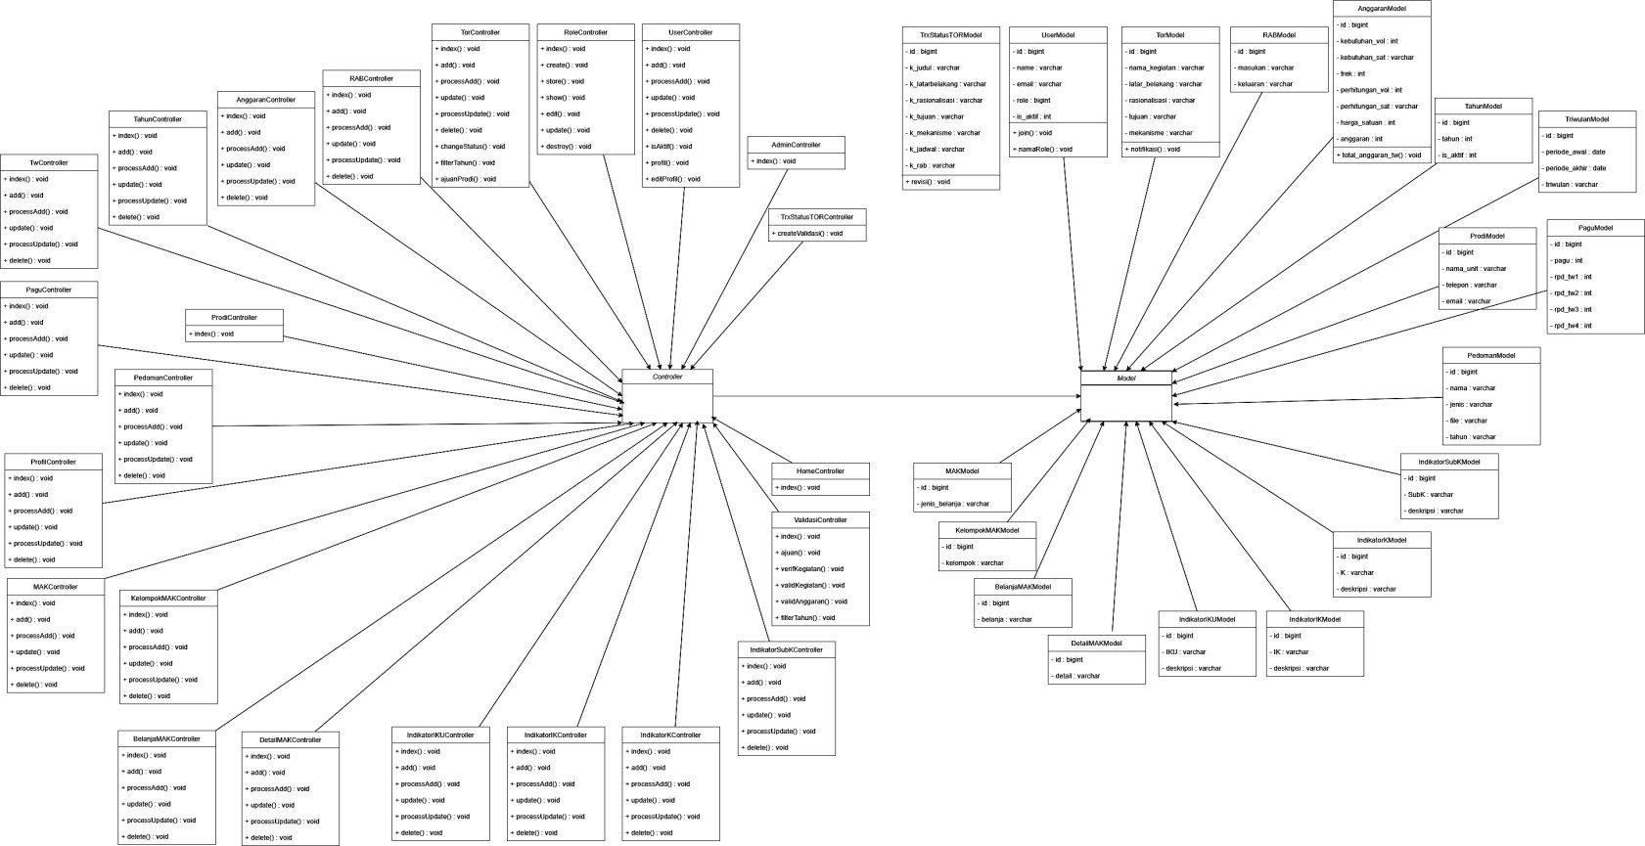

Gambar 3. 85 Class Diagram

* 1. *Sequence Diagram*
     1. *Sequence Diagram* Login ke Sistem

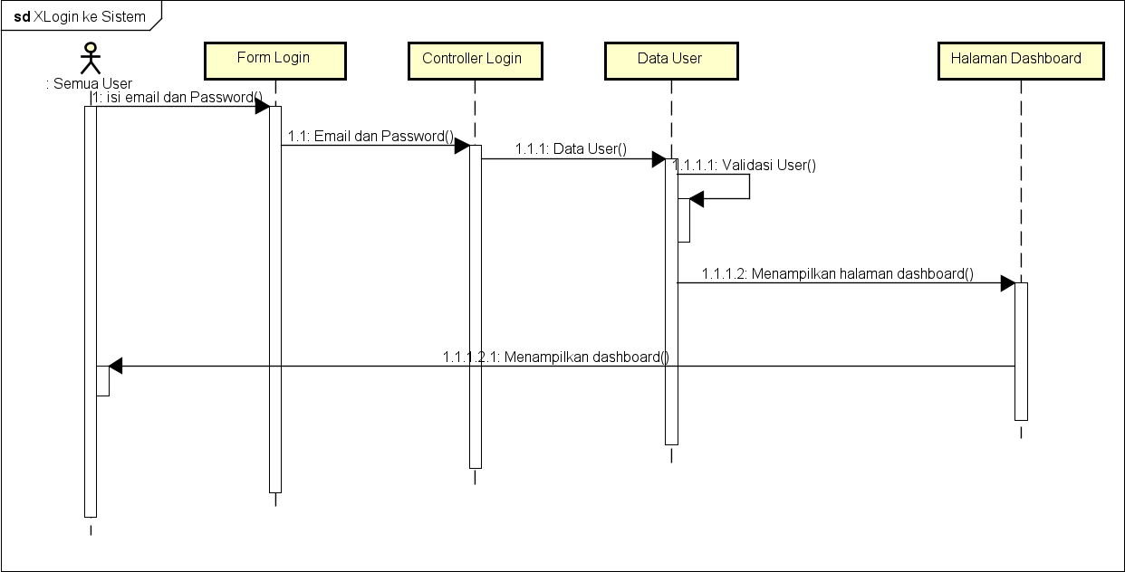*Sequence Diagram* Login ini menjelaskan tentang semua aktor dapat login ke sistem dengan akun masing-masing, yang dapat dilihat pada Gambar 3.86

Gambar 3. 86 Sequence Diagram Login ke Sistem

* + 1. *Sequence Diagram* Menampilkan Data User

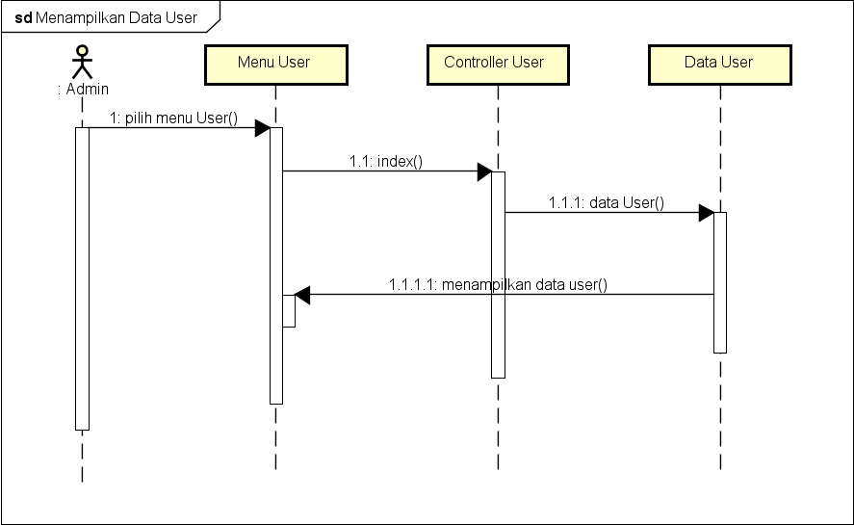*Sequence Diagram* Menampilkan Data User menjelaskan tentang aktor admin menampilkan daftar user, yang dapat dilihat pada Gambar 3.87

Gambar 3. 87 Sequence Diagram Menampilkan Data User

* + 1. *Sequence Diagram* Menambahkan Data User

*Sequence Diagram* Menambahkan Data User menjelaskan tentang aktor admin dapat menambahkan data user, yang dapat dilihat pada Gambar 3.88

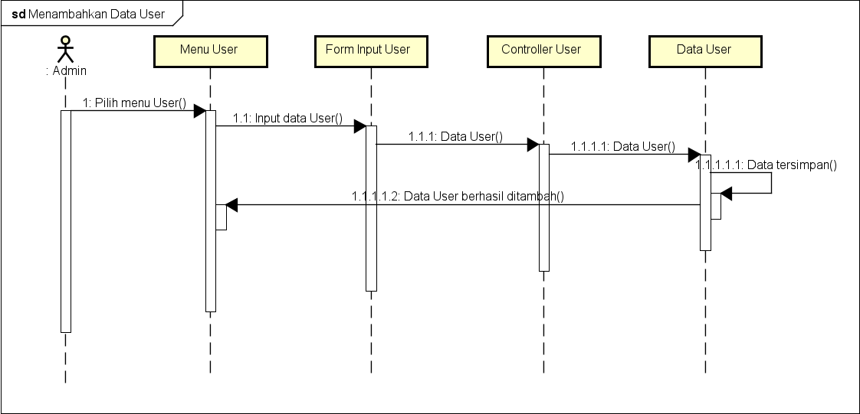

Gambar 3. 88 Sequence Diagram Menambahkan Data User

* + 1. *Sequence Diagram* Menghapus Data User

*Sequence Diagram* Menghapus Data User menjelaskan tentang aktor admin dapat menghapus data user yang dipilih, yang dapat dilihat pada Gambar 3.89

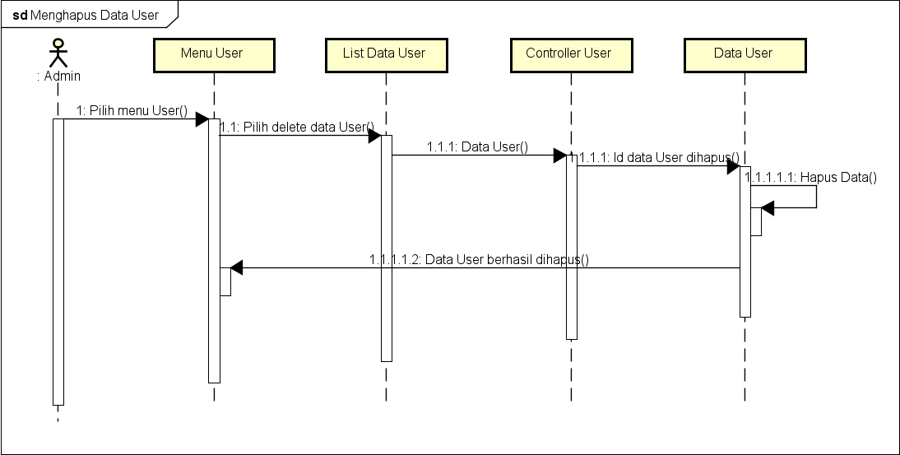

Gambar 3. 89 Sequence Diagram Menghapus Data User

* + 1. *Sequence Diagram* Mengubah Data User

*Sequence Diagram* Mengubah Data User menjelaskan tentang aktor admin dapat mengubah data user yang dipilih, yang dapat dilihat pada Gambar 3.90

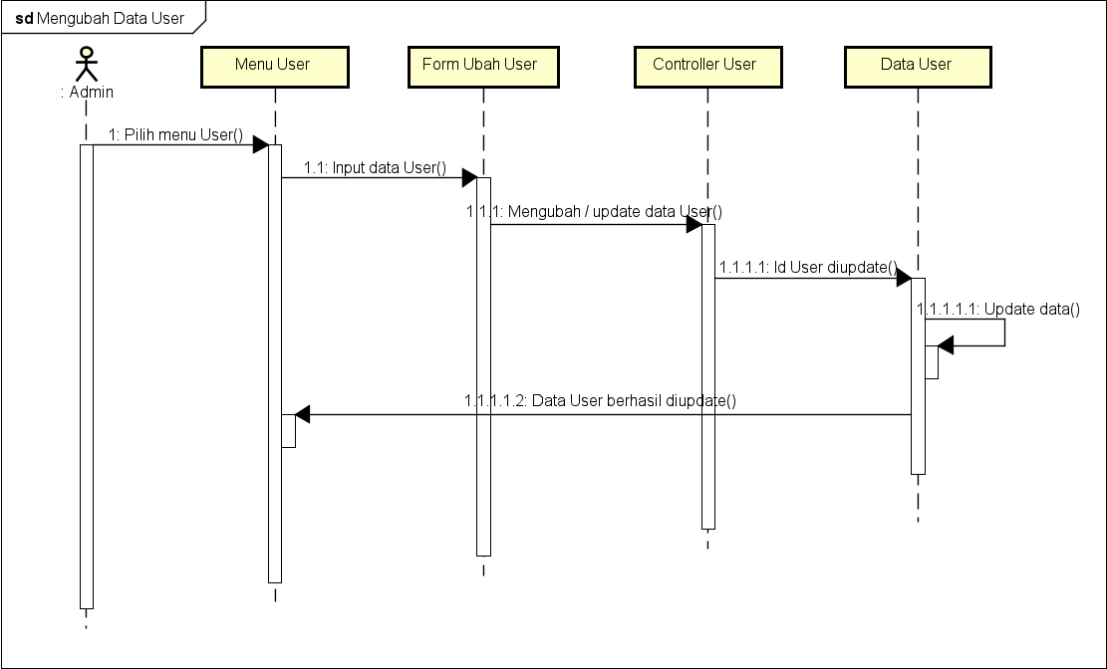

Gambar 3. 90 Sequence Diagram Mengubah Data User

* + 1. *Sequence Diagram* Menampilkan Data *Role Permission*

*Sequence Diagram* Menampilkan Data *Role Permission* menjelaskan tentang aktor admin menampilkan daftar *role permission* yang dapat dilihat pada Gambar 3.91

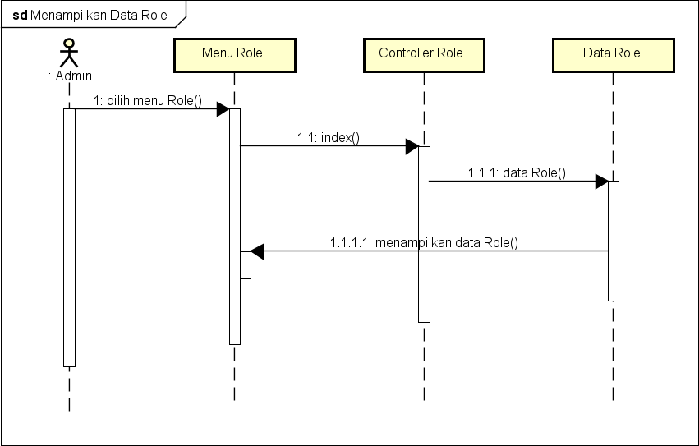

Gambar 3. 91 Sequence Diagram Menampilkan Data Role Permission

* + 1. *Sequence Diagram* Menambahkan Data *Role Permission*

*Sequence Diagram* Menambahkan Data *Role Permission* menjelaskan tentang aktor admin menambahkan daftar *role permission* yang dapat dilihat pada Gambar 3.92

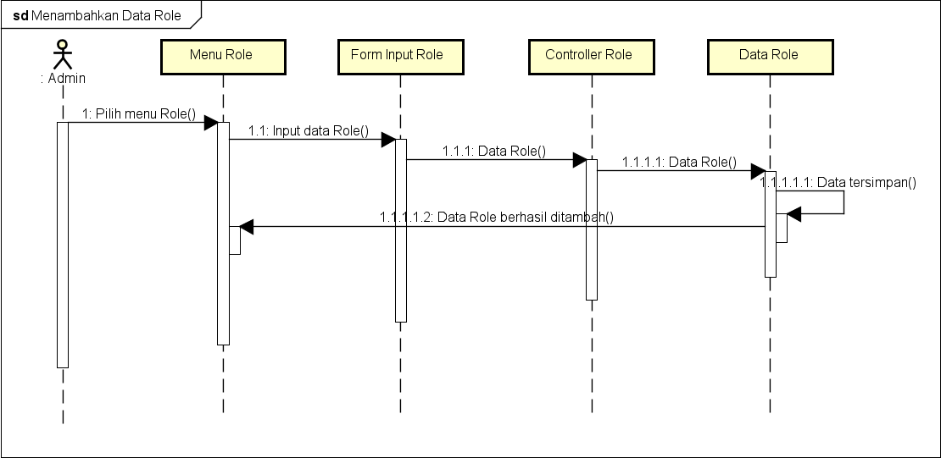

Gambar 3. 92 Sequence Diagram Menambahkan Data Role Permission

* + 1. *Sequence Diagram* Menghapus Data *Role Permission*

*Sequence Diagram* Menghapus Data *Role Permission* menjelaskan tentang aktor admin menghapus daftar *role permission* yang dapat dilihat pada Gambar 3.93

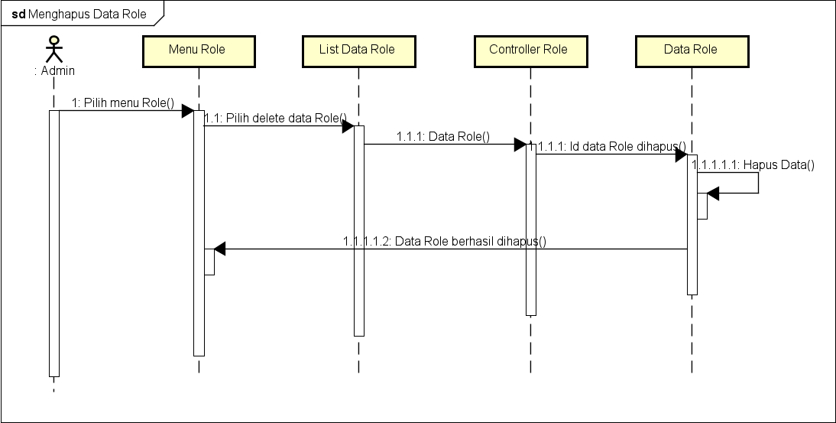

Gambar 3. 93 Sequence Diagram Menghapus Data Role Permission

* + 1. *Sequence Diagram* Mengubah Data *Role Permission*

*Sequence Diagram* Mengubah Data *Role Permission* menjelaskan tentang aktor admin mengubah daftar *role permission* yang dapat dilihat pada Gambar 3.94

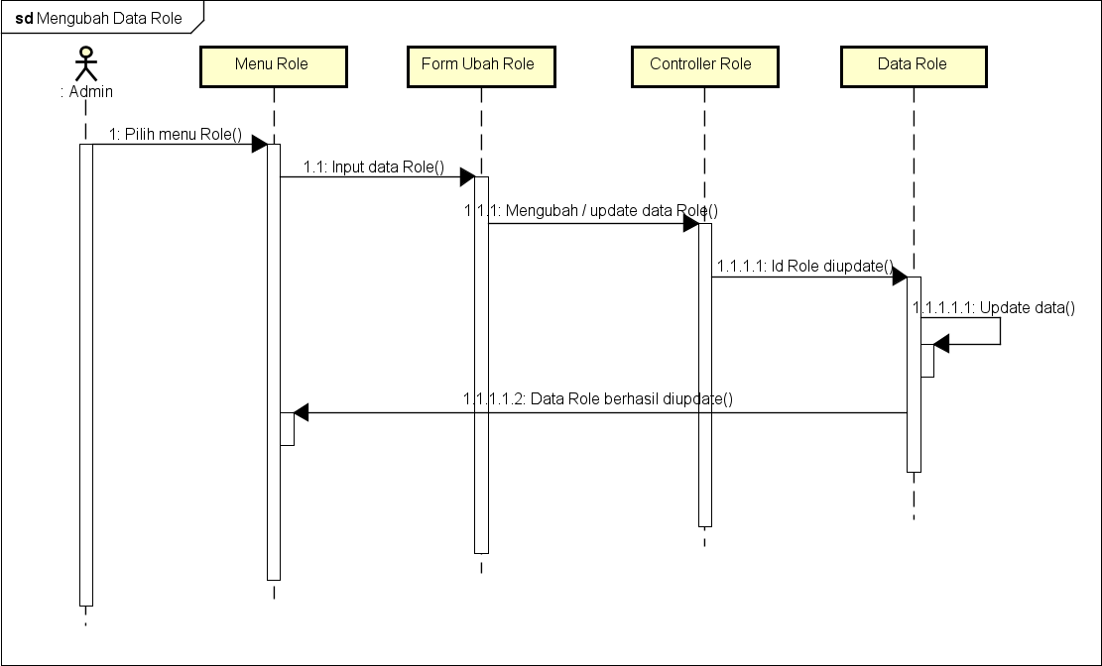

Gambar 3. 94 Sequence Diagram Mengubah Data Role Permission

* + 1. *Sequence Diagram* Menampilkan Data TOR

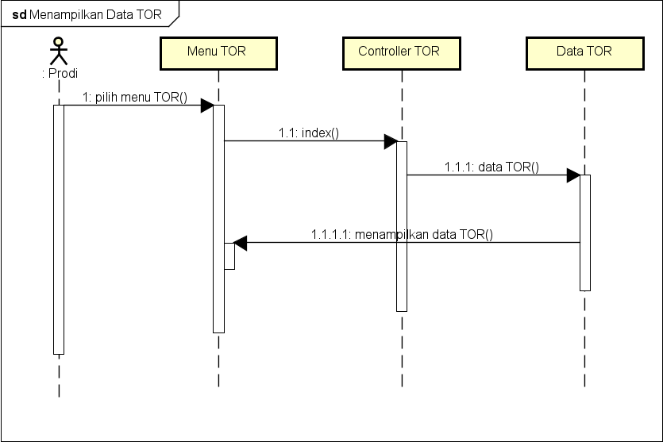*Sequence Diagram* Menampilkan Data TOR menjelaskan tentang aktor Prodi dan PIC (penanggung jawab kegiatan di tiap prodi) menampilkan daftar TOR yang dapat dilihat pada Gambar 3.95

Gambar 3. 95 Sequence Diagram Menampilkan Data TOR

* + 1. *Sequence Diagram* Menambahkan Data TOR

*Sequence Diagram* Menambahkan Data TOR menjelaskan tentang aktor Prodi dan PIC (penanggung jawab kegiatan di tiap prodi) menambahkan data TOR yang dapat dilihat pada Gambar 3.96

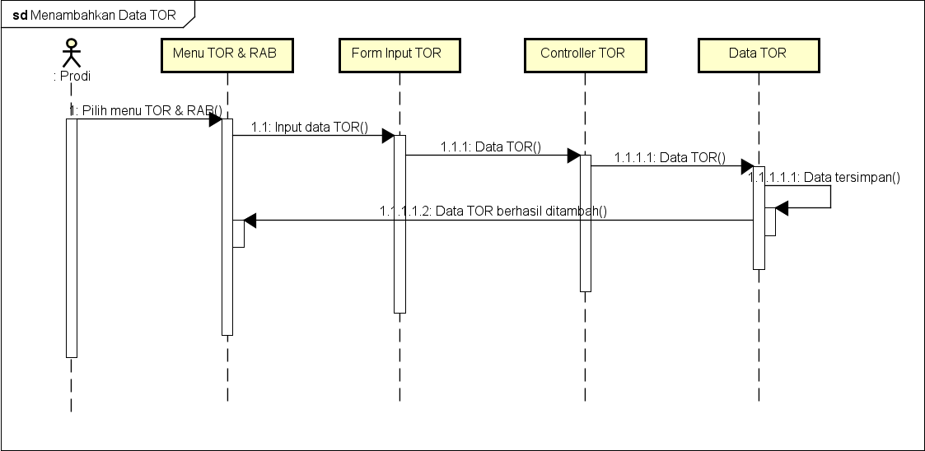

Gambar 3. 96 Sequence Diagram Menambahkan Data TOR

* + 1. *Sequence Diagram* Menghapus Data TOR

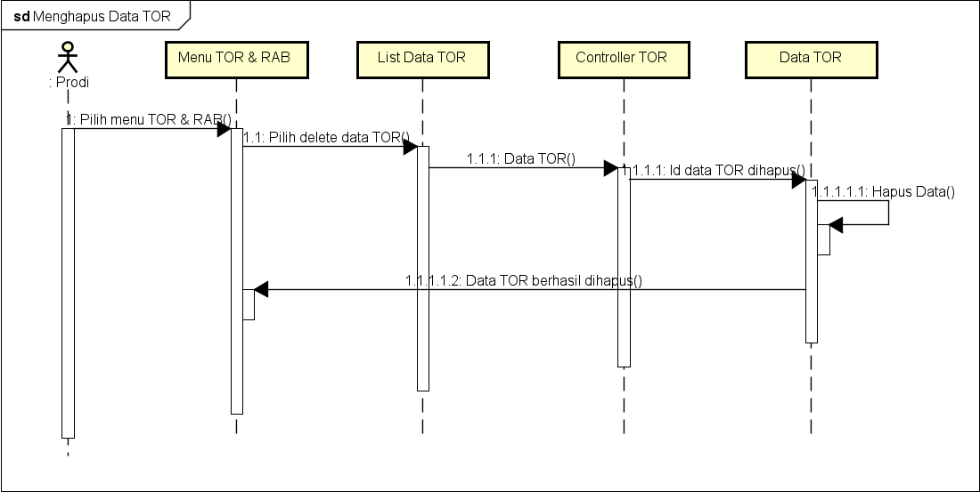*Sequence Diagram* Menghapus Data TOR menjelaskan tentang aktor Prodi dan PIC (penanggung jawab kegiatan di tiap prodi) menghapus data TOR yang dapat dilihat pada Gambar 3.97

Gambar 3. 97 Sequence Diagram Menghapus Data TOR

* + 1. *Sequence Diagram* Mengubah Data TOR

*Sequence Diagram* Mengubah Data TOR menjelaskan tentang aktor Prodi dan PIC (penanggung jawab kegiatan di tiap prodi) mengubah data TOR yang dapat dilihat pada Gambar 3.98

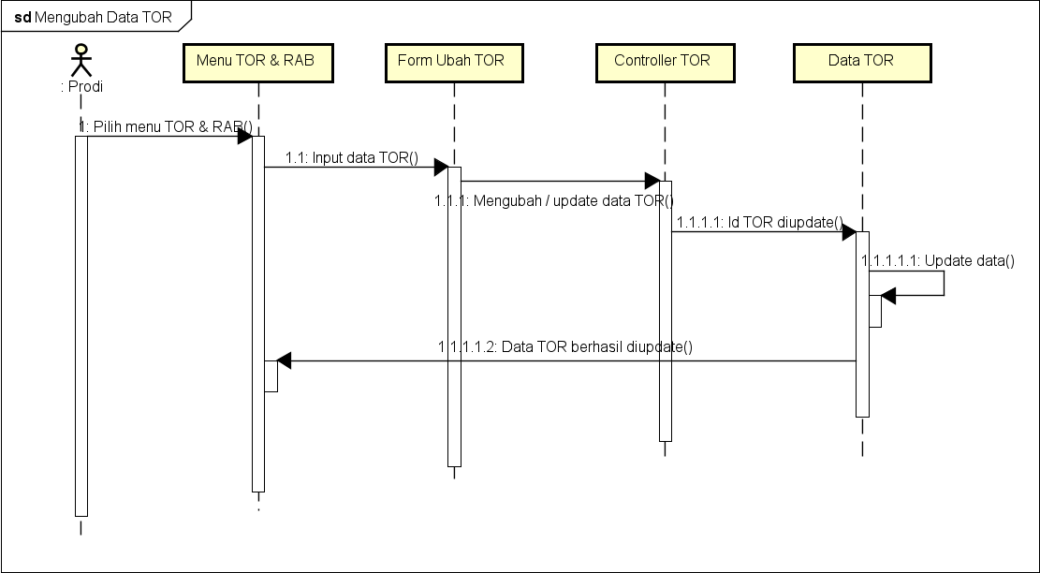

Gambar 3. 98 Sequence Diagram Mengubah Data TOR

* + 1. *Sequence Diagram* Menampilkan Data Komponen Jadwal

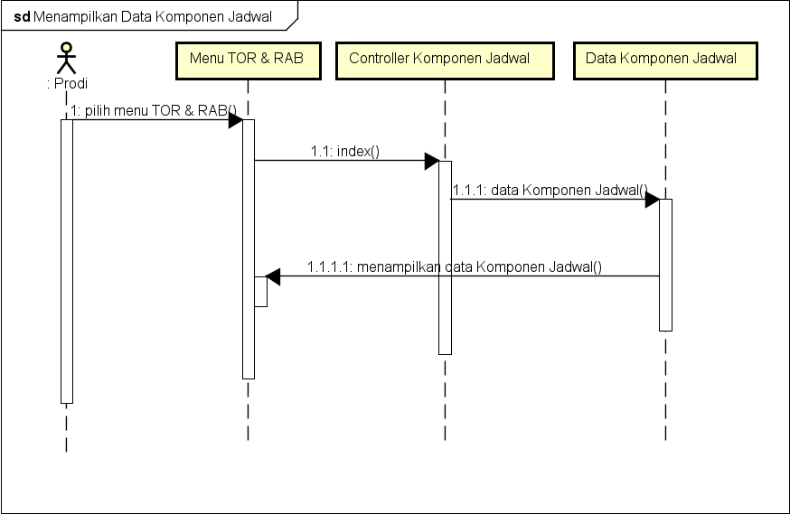*Sequence Diagram* Menampilkan Data Komponen Jadwal menjelaskan tentang aktor Prodi dan PIC (penanggung jawab kegiatan di tiap prodi) menampilkan daftar komponen jadwal yang dapat dilihat pada Gambar 3.99

Gambar 3. 99 Sequence Diagram Menampilkan Data Komponen Jadwal

* + 1. *Sequence Diagram* Menambahkan Data Komponen Jadwal

*Sequence Diagram* Menambahkan Data Komponen Jadwal menjelaskan tentang aktor Prodi dan PIC (penanggung jawab kegiatan di tiap prodi) menambahkan data komponen jadwal yang dapat dilihat pada Gambar 3.100

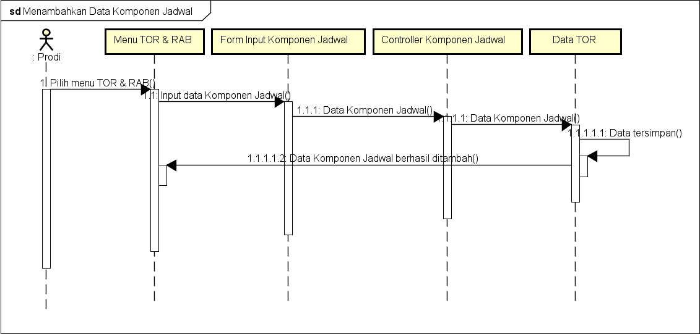

Gambar 3. 100 Sequence Diagram Menambahkan Data Komponen Jadwal

* + 1. *Sequence Diagram* Menghapus Data Komponen Jadwal

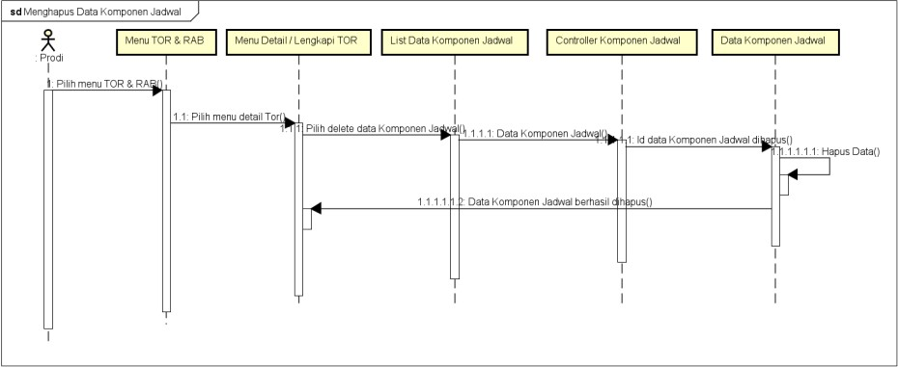*Sequence Diagram* Menghapus Data Komponen Jadwal menjelaskan tentang aktor Prodi dan PIC (penanggung jawab kegiatan di tiap prodi) dapat menghapus data komponen jadwal yang dapat dilihat pada Gambar 3.101

Gambar 3. 101 Sequence Diagram Menghapus Data Komponen Jadwal

* + 1. *Sequence Diagram* Mengubah Data Komponen Jadwal

*Sequence Diagram* Mengubah Data Komponen Jadwal menjelaskan tentang aktor Prodi dan PIC (penanggung jawab kegiatan di tiap prodi) dapat mengubah data komponen jadwal yang dapat dilihat pada Gambar 3.102

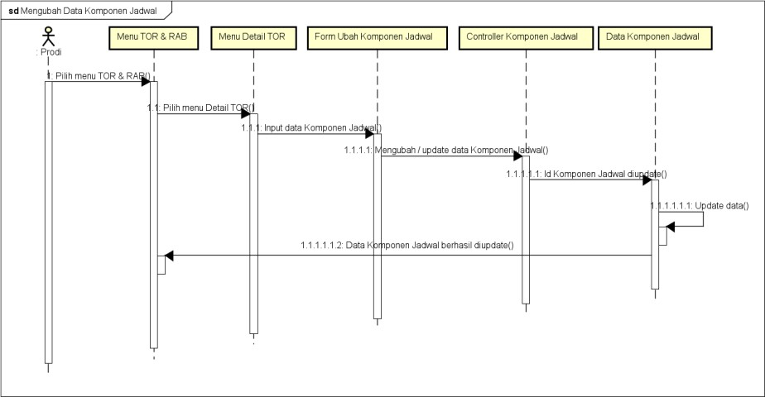

Gambar 3. 102 Sequence Diagram Mengubah Data Komponen Jadwal

* + 1. *Sequence Diagram* Menampilkan Data RAB

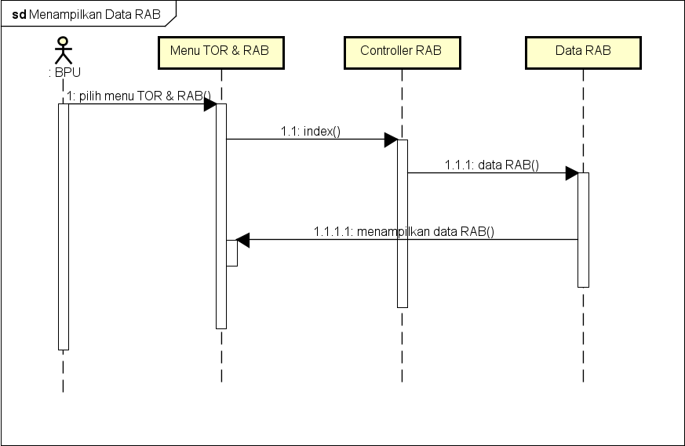*Sequence Diagram* Menampilkan Data RAB menjelaskan tentang aktor Prodi dan PIC (penanggung jawab kegiatan di tiap prodi) dapat menampilkan data RAB yang dapat dilihat pada Gambar 3.103

Gambar 3. 103 Sequence Diagram Menampilkan Data RAB

* + 1. *Sequence Diagram* Menambahkan Data RAB

*Sequence Diagram* Menambahkan Data RAB menjelaskan tentang aktor Prodi dan PIC (penanggung jawab kegiatan di tiap prodi) dapat menambahkan data RAB yang dapat dilihat pada Gambar 3.104

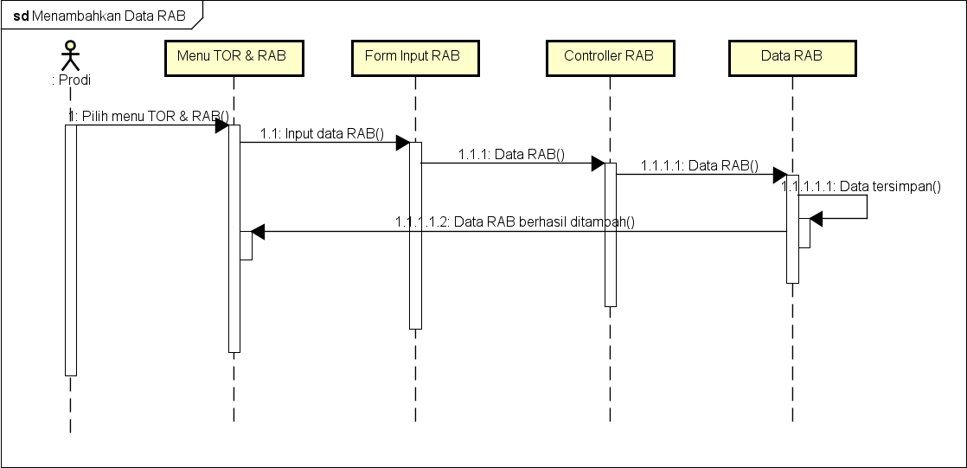

Gambar 3. 104 Sequence Diagram Menambahkan Data RAB

* + 1. *Sequence Diagram* Menghapus Data RAB

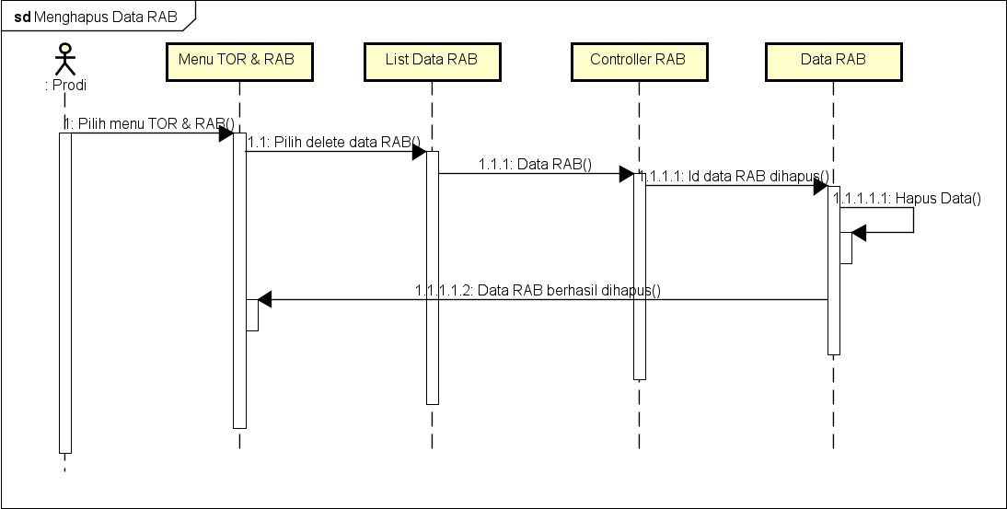*Sequence Diagram* Menghapus Data RAB menjelaskan tentang aktor Prodi dan PIC (penanggung jawab kegiatan di tiap prodi) dapat menghapus data RAB yang dapat dilihat pada Gambar 3.105

Gambar 3. 105 Sequence Diagram Menghapus Data RAB

* + 1. *Sequence Diagram* Mengubah Data RAB

*Sequence Diagram* Mengubah Data RAB menjelaskan tentang aktor Prodi dan PIC (penanggung jawab kegiatan di tiap prodi) dapat mengubah data RAB yang dapat dilihat pada Gambar 3.106

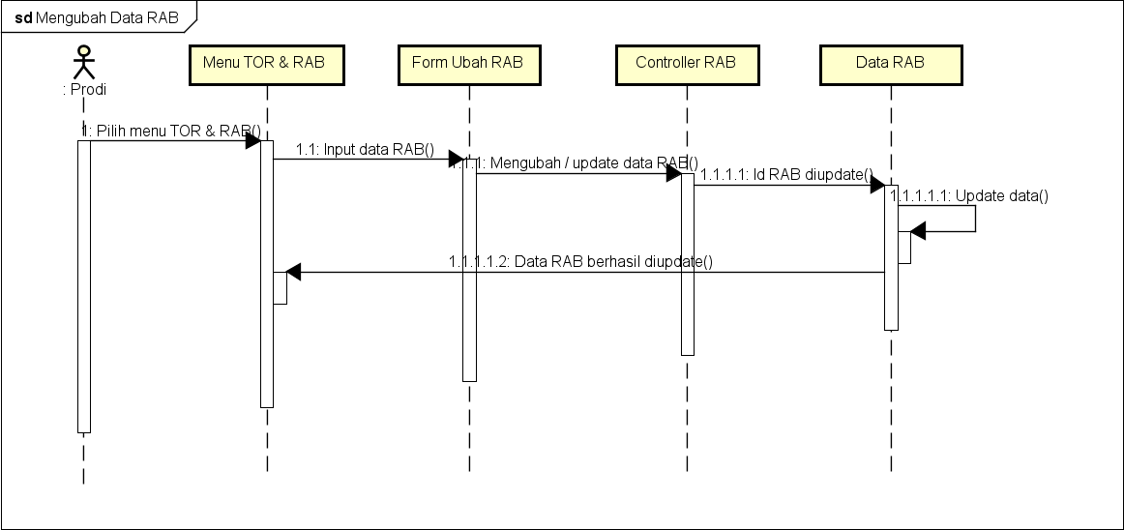

Gambar 3. 106 Sequence Diagram Mengubah Data RAB

* + 1. *Sequence Diagram* Menampilkan Data Anggaran

*Sequence Diagram* Menampilkan Data Anggaran menjelaskan tentang aktor Prodi dan PIC (penanggung jawab kegiatan di tiap prodi) dapat menampilkan data Anggaran yang dapat dilihat pada Gambar 3.107

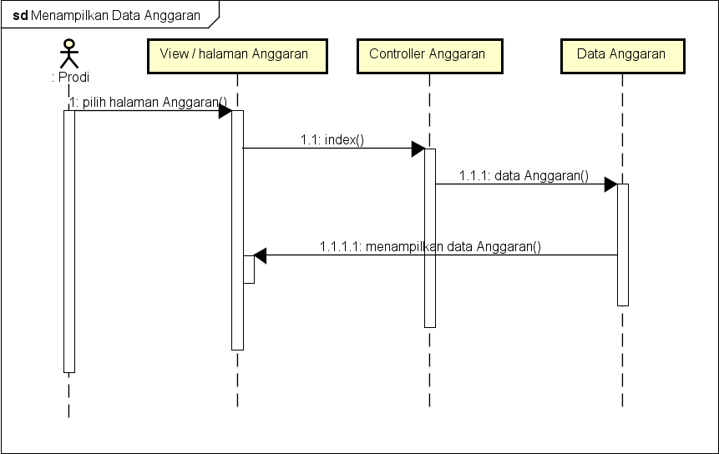

Gambar 3. 107 Sequence Diagram Menampilkan Data Anggaran

* + 1. *Sequence Diagram* Menambahkan Data Anggaran

Sequence Diagram Menambahkan Data Anggaran menjelaskan tentang aktor Prodi dan PIC (penanggung jawab kegiatan di tiap prodi) dapat menambahkan data Anggaran baru yang dapat dilihat pada Gambar 3.108

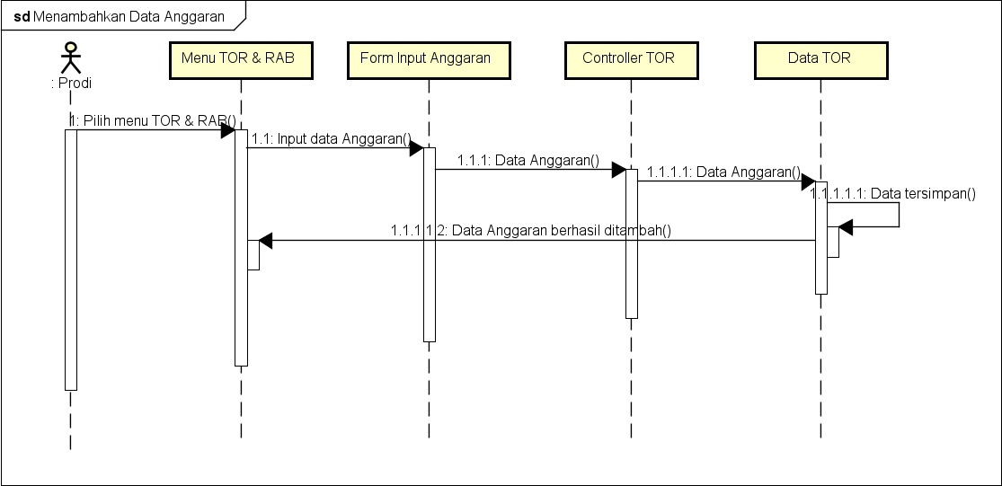

Gambar 3. 108 Sequence Diagram Menambahkan Data Anggaran

* + 1. *Sequence Diagram* Menghapus Data Anggaran

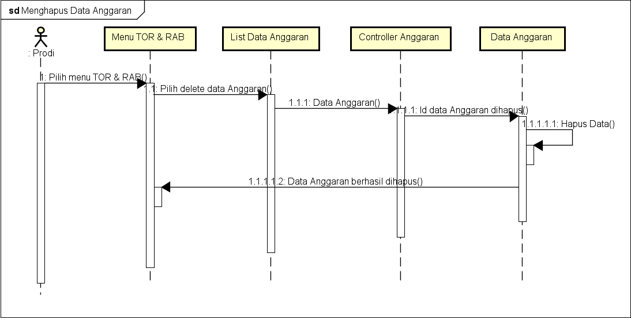Sequence Diagram Menghapus Data Anggaran menjelaskan tentang aktor Prodi dan PIC (penanggung jawab kegiatan di tiap prodi) dapat menghapus data Anggaran yang dapat dilihat pada Gambar 3.109

Gambar 3. 109 Sequence Diagram Menghapus Data Anggaran

* + 1. *Sequence Diagram* Mengubah Data Anggaran

Sequence Diagram Mengubah Data Anggaran menjelaskan tentang aktor Prodi dan PIC (penanggung jawab kegiatan di tiap prodi) dapat mengubah data Anggaran sesuai yang dipilih, dapat dilihat pada Gambar 3.110

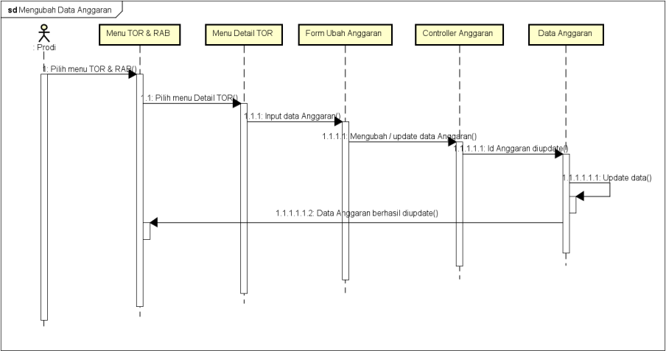

Gambar 3. 110 Sequence Diagram Mengubah Data Anggaran

* + 1. *Sequence Diagram* Verifikasi Ajuan Kegiatan

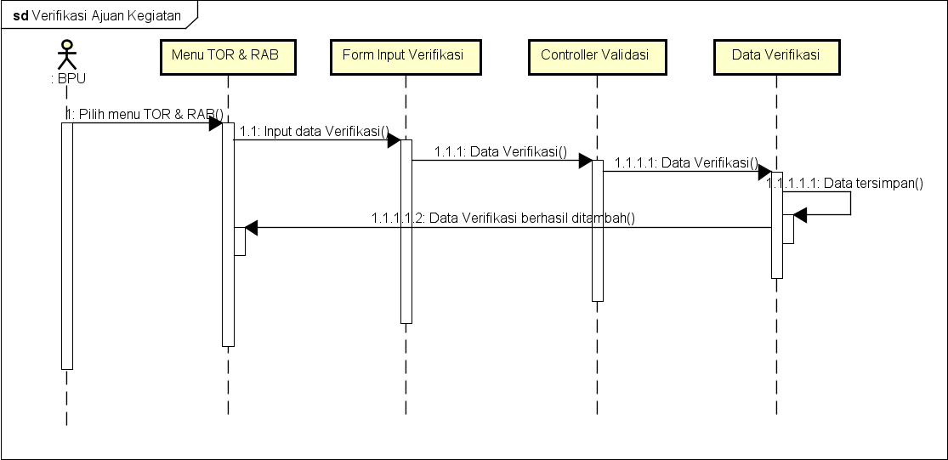Sequence Diagram Verifikasi Ajuan Kegiatan menjelaskan tentang aktor BPU dapat verifikasi data kegiatan yang diajukan Prodi atau PIC, dapat dilihat pada Gambar 3.111

Gambar 3. 111 Sequence Diagram Verifikasi Ajuan Kegiatan

* + 1. *Sequence Diagram* Revisi Ajuan Kegiatan

Sequence Diagram Revisi Ajuan Kegiatan menjelaskan tentang aktor WD 1, WD 2, WD 3 dapat memberikan revisi pada ajuan kegiatan yang diajukan Prodi atau PIC, dapat dilihat pada Gambar 3.112

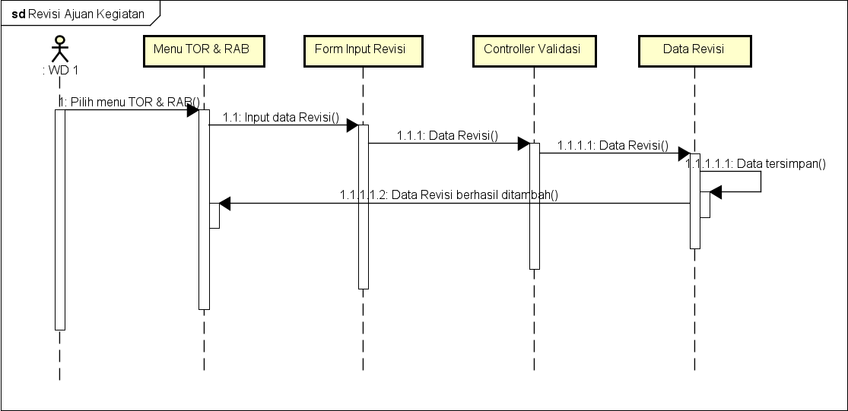

Gambar 3. 112 Sequence Diagram Revisi Ajuan Kegiatan

* + 1. *Sequence Diagram* Validasi Ajuan Kegiatan

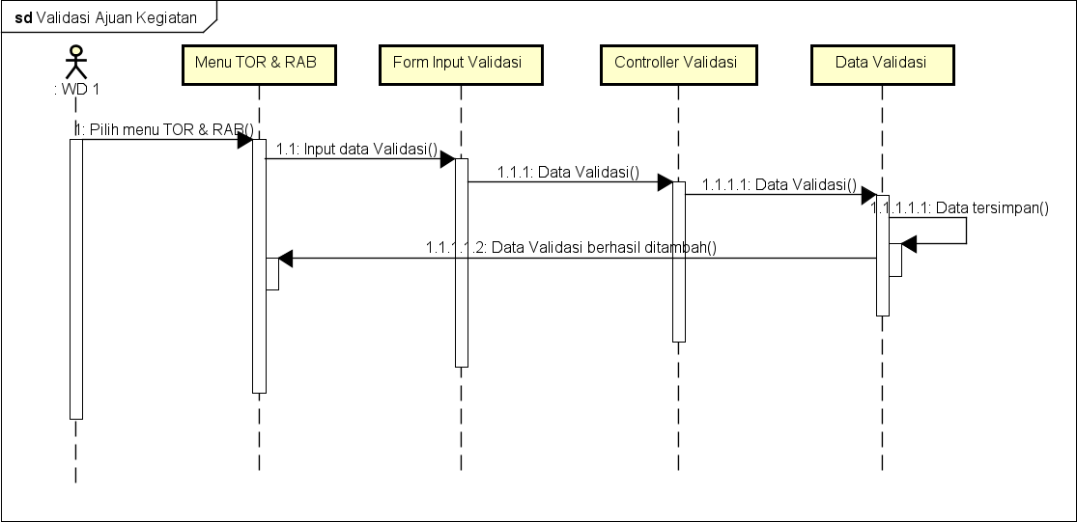Sequence Diagram Revisi Ajuan Kegiatan menjelaskan tentang aktor WD 1, WD 2, WD 3 dapat memberikan validasi pada ajuan kegiatan yang diajukan Prodi atau PIC, dapat dilihat pada Gambar 3.113

Gambar 3. 113 Sequence Diagram Validasi Ajuan Kegiatan

* + 1. *Sequence Diagram* Menampilkan Data Indikator IKU

Sequence Diagram Menampilkan Data Indikator IKU menjelaskan tentang aktor BPU, Prodi dan PIC (penanggung jawab kegiatan di tiap prodi) dapat menampilkan data indikator IKU sehingga dapat memudahkan dalam penentuan kategori indikator untuk kegiatan yang diajukan, dapat dilihat pada Gambar 3.114

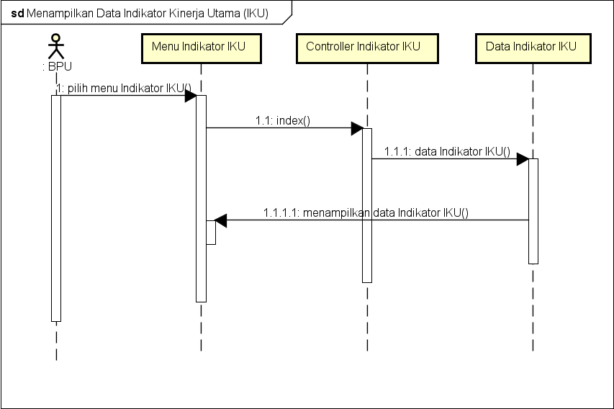

Gambar 3. 114 Sequence Diagram Menampilkan Data Indikator IKU

* + 1. *Sequence Diagram* Menambahkan Data Indikator IKU

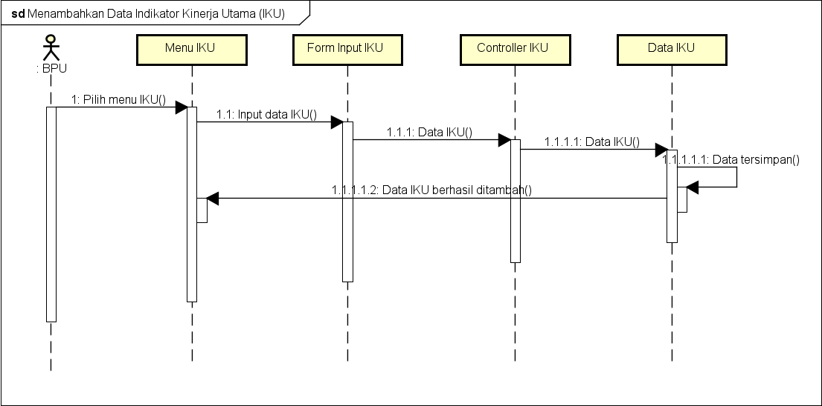Sequence Diagram Menambahkan Data Indikator IKU menjelaskan tentang aktor BPU dapat menambahkan data indikator IKU, dapat dilihat pada Gambar 3.115

Gambar 3. 115 Sequence Diagram Menambahkan Data Indikator IKU

* + 1. *Sequence Diagram* Menghapus Data Indikator IKU

Sequence Diagram Menghapus Data Indikator IKU menjelaskan tentang aktor BPU dapat menghapus data indikator IKU, dapat dilihat pada Gambar 3.116

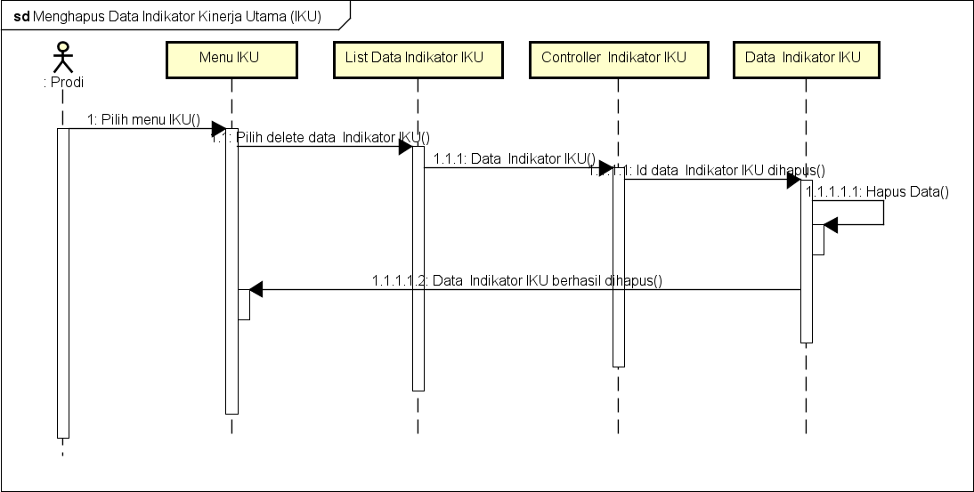

Gambar 3. 116 Sequence Diagram Menghapus Data Indikator IKU

* + 1. *Sequence Diagram* Mengubah Data Indikator IKU

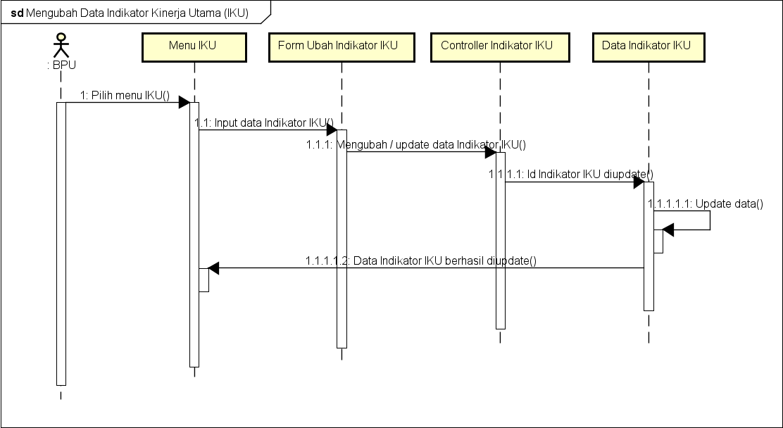Sequence Diagram Mengubah Data Indikator IKU menjelaskan tentang aktor BPU dapat mengubah data indikator IKU, dapat dilihat pada Gambar 3.117

Gambar 3. 117 Sequence Diagram Mengubah Data Indikator IKU

* + 1. *Sequence Diagram* Menampilkan Data Indikator IK

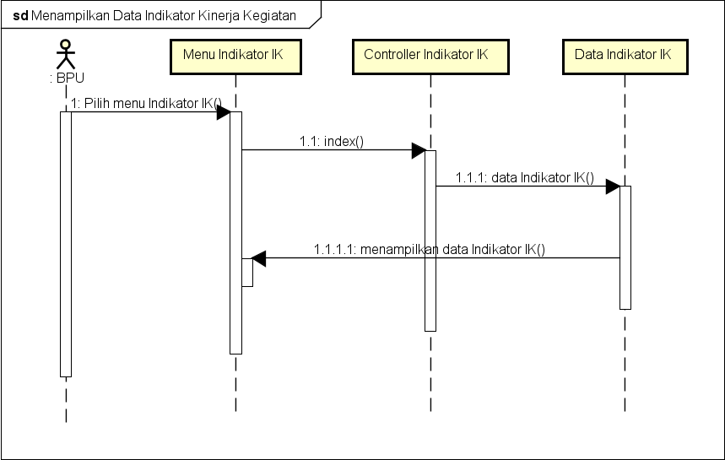

Gambar 3. 118 Sequence Diagram Menampilkan Data Indikator IK

* + 1. 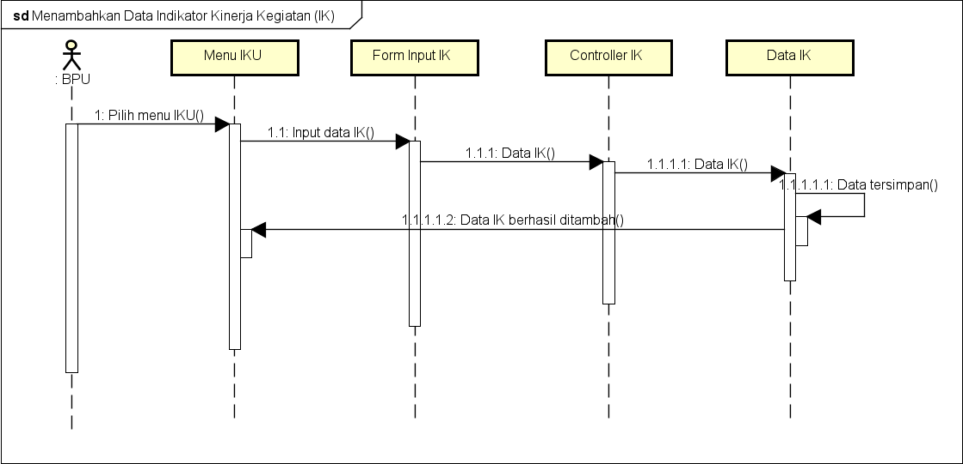*Sequence Diagram* Menambahkan Data Indikator IK

Gambar 3. 119 Sequence Diagram Menambahkan Data Indikator IK

* + 1. *Sequence Diagram* Menghapus Data Indikator IK

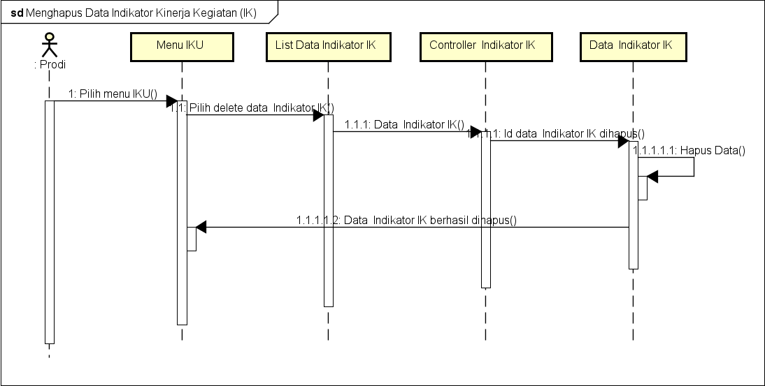

Gambar 3. 120 Sequence Diagram Menghapus Data Indikator IK

* + 1. 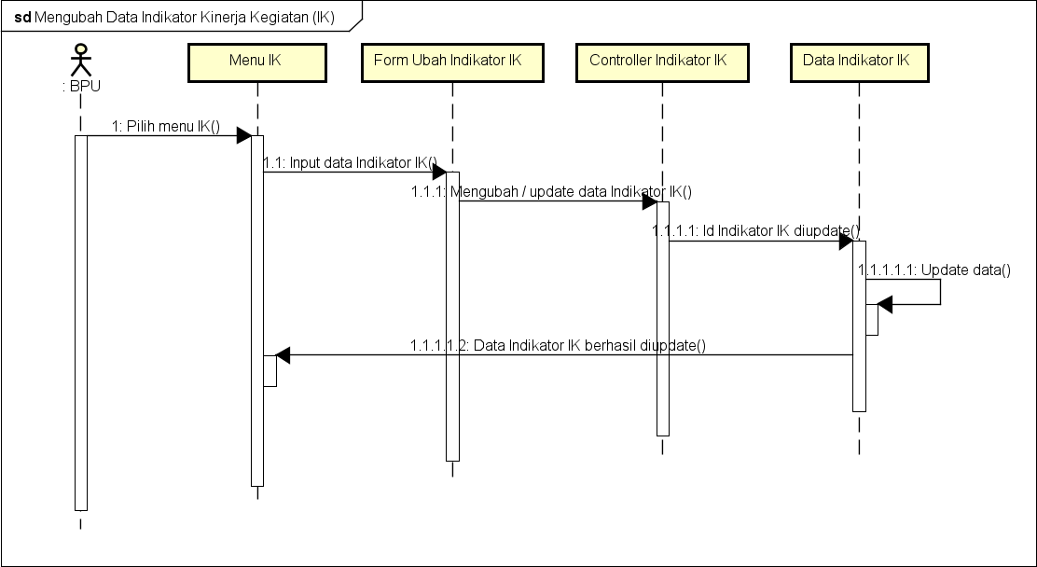*Sequence Diagram* Mengubah Data Indikator IK

Gambar 3. 121 Sequence Diagram Mengubah Data Indikator IK

* + 1. *Sequence Diagram* Menampilkan Data Indikator K

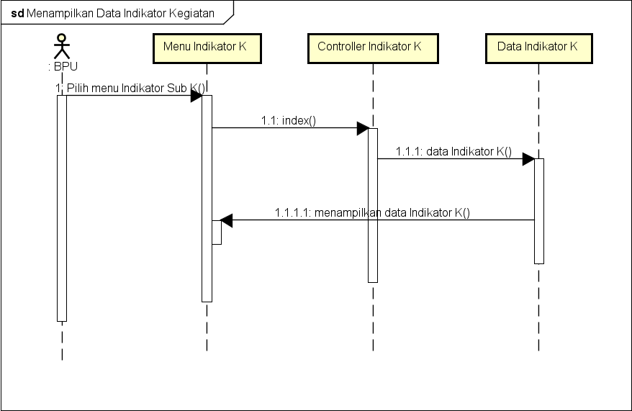

Gambar 3. 122 Sequence Diagram Menampilkan Data Indikator K

* + 1. 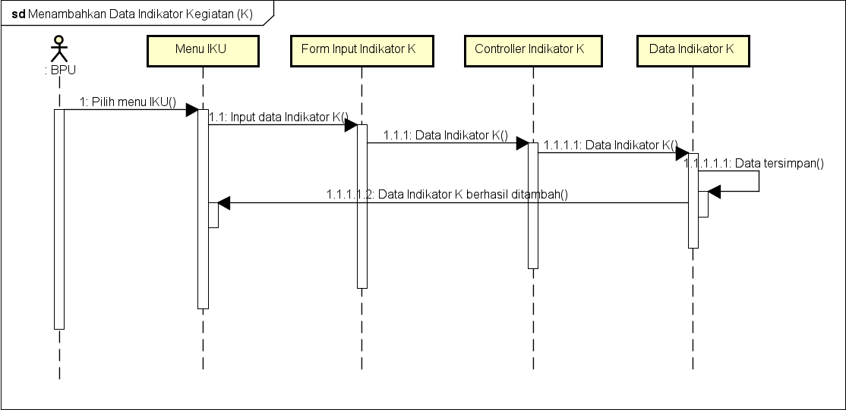*Sequence Diagram* Menambahkan Data Indikator K

Gambar 3. 123 Sequence Diagram Menambahkan Data Indikator K

* + 1. *Sequence Diagram* Menghapus Data Indikator K

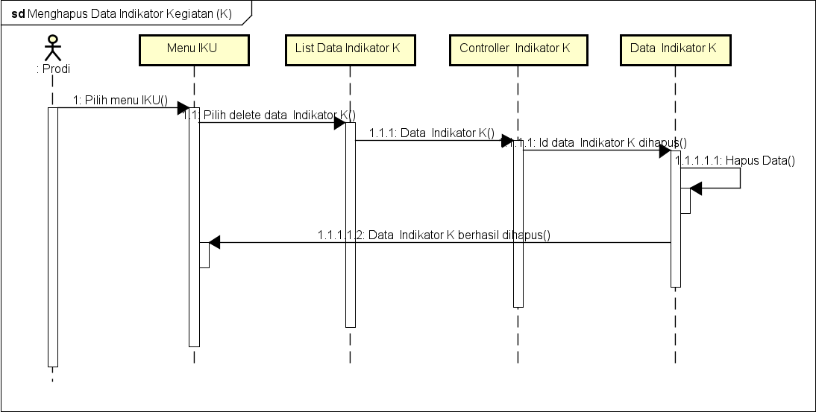

Gambar 3. 124 Sequence Diagram Menghapus Data Indikator K

* + 1. 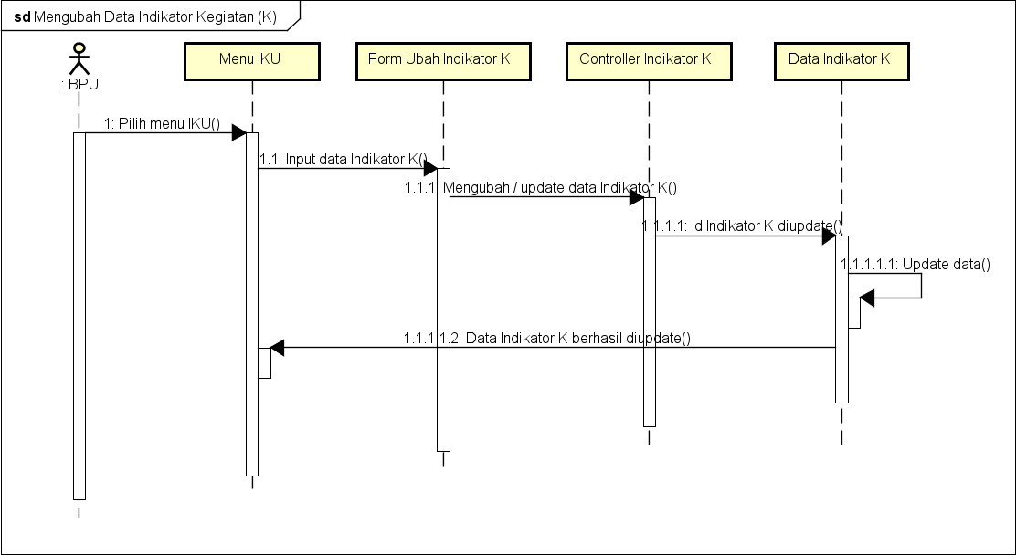*Sequence Diagram* Mengubah Data Indikator K

Gambar 3. 125 Sequence Diagram Mengubah Data Indikator K

* + 1. *Sequence Diagram* Menampilkan Data Indikator Sub K

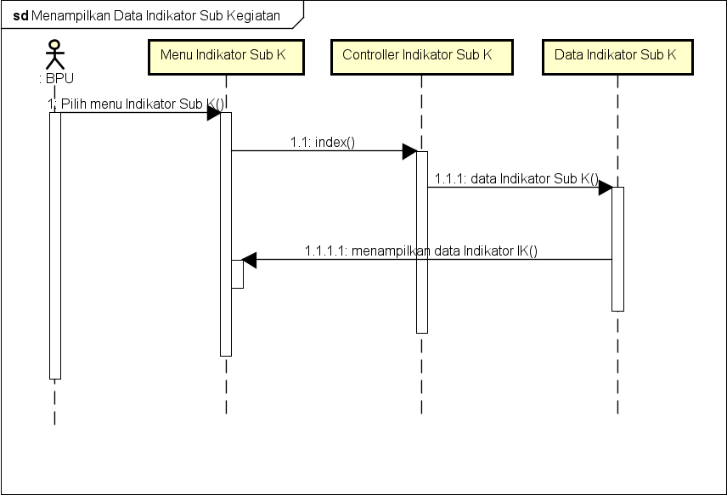

Gambar 3. 126 Sequence Diagram Menampilkan Data Indikator Sub K

* + 1. 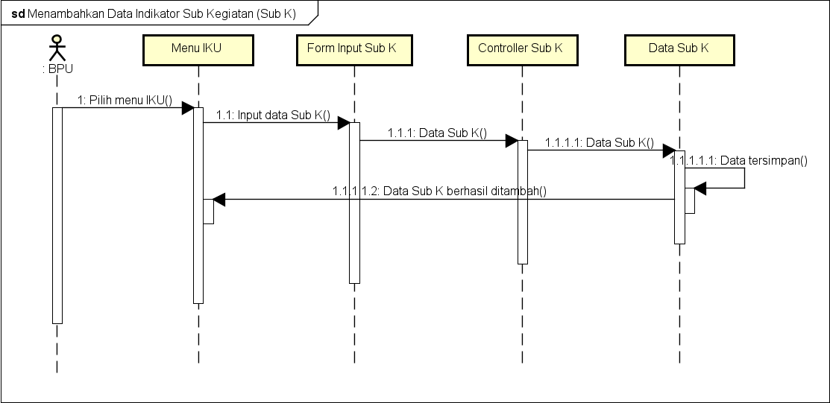*Sequence Diagram* Menambahkan Data Indikator Sub K

Gambar 3. 127 Sequence Diagram Menambahkan Data Indikator Sub K

* + 1. *Sequence Diagram* Menghapus Data Indikator Sub K

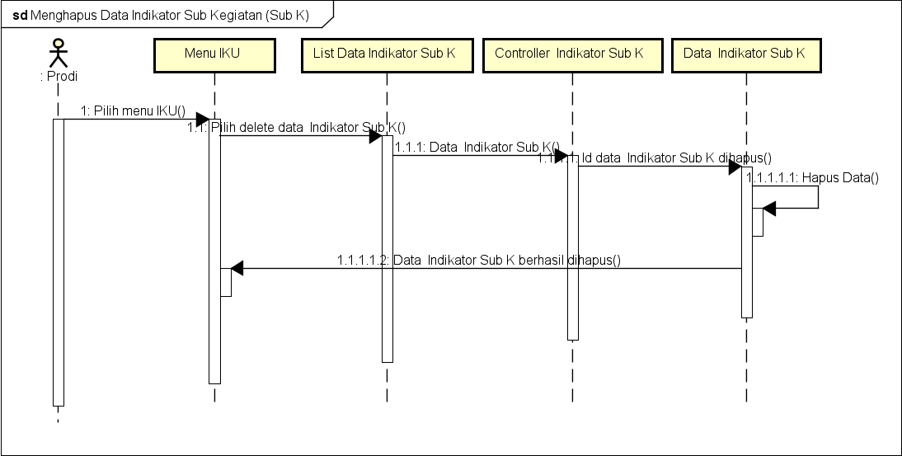

Gambar 3. 128 Sequence Diagram Menghapus Data Indikator Sub K

* + 1. 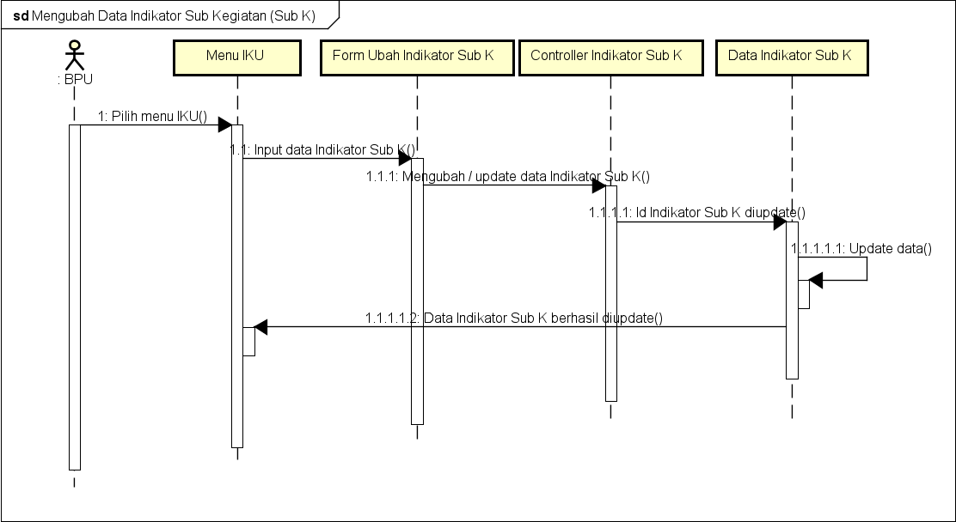*Sequence Diagram* Mengubah Data Indikator Sub K

Gambar 3. 129 Sequence Diagram Mengubah Data Indikator Sub K

* + 1. *Sequence Diagram* Menampilkan Data Pagu

Sequence Diagram Menampilkan Data Pagu menjelaskan tentang aktor BPU dapat menampilkan data Pagu, dapat dilihat pada Gambar 3.130

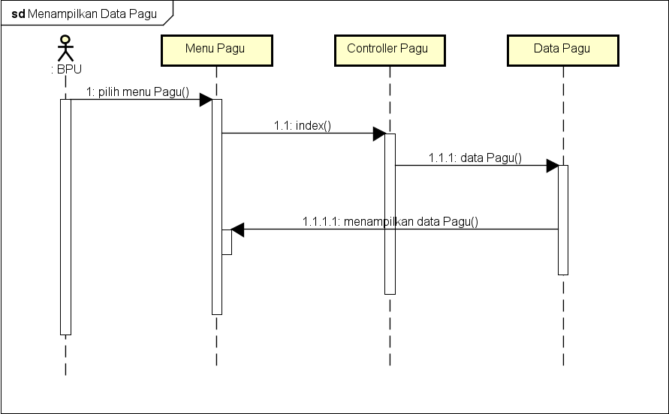

Gambar 3. 130 Sequence Diagram Menampilkan Data Pagu

* + 1. *Sequence Diagram* Menambahkan Data Pagu

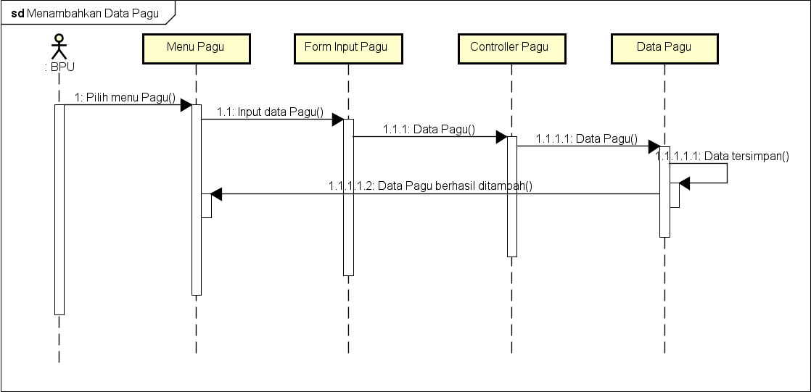Sequence Diagram Menambahkan Data Pagu menjelaskan tentang aktor BPU dapat menambahkan data Pagu, dapat dilihat pada Gambar 3.131

Gambar 3. 131 Sequence Diagram Menambahkan Data Pagu

* + 1. *Sequence Diagram* Menghapus Data Pagu

Sequence Diagram Menghapus Data Pagu menjelaskan tentang aktor BPU dapat menghapus data Pagu, dapat dilihat pada Gambar 3.132

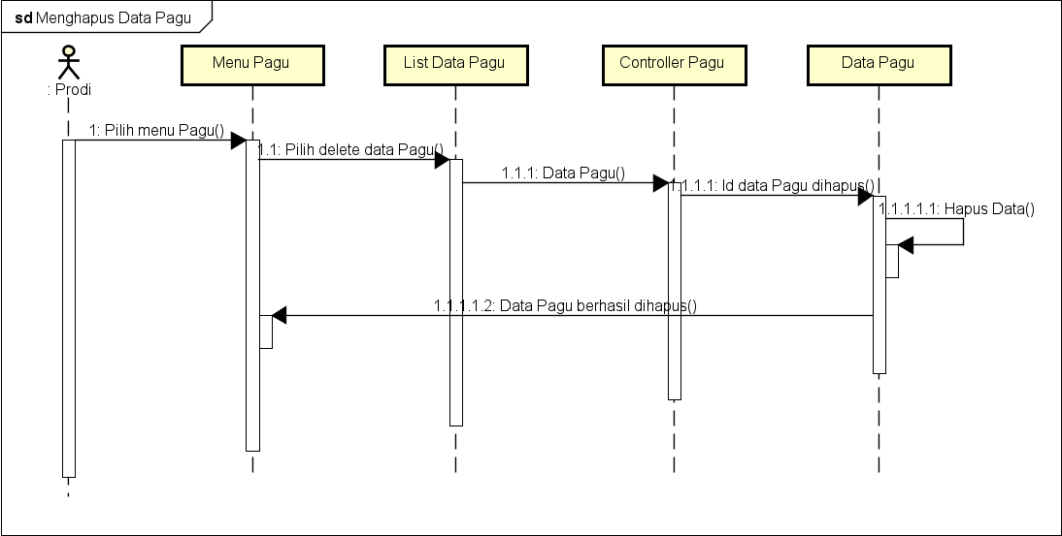

Gambar 3. 132 Sequence Diagram Menghapus Data Pagu

* + 1. *Sequence Diagram* Mengubah Data Pagu

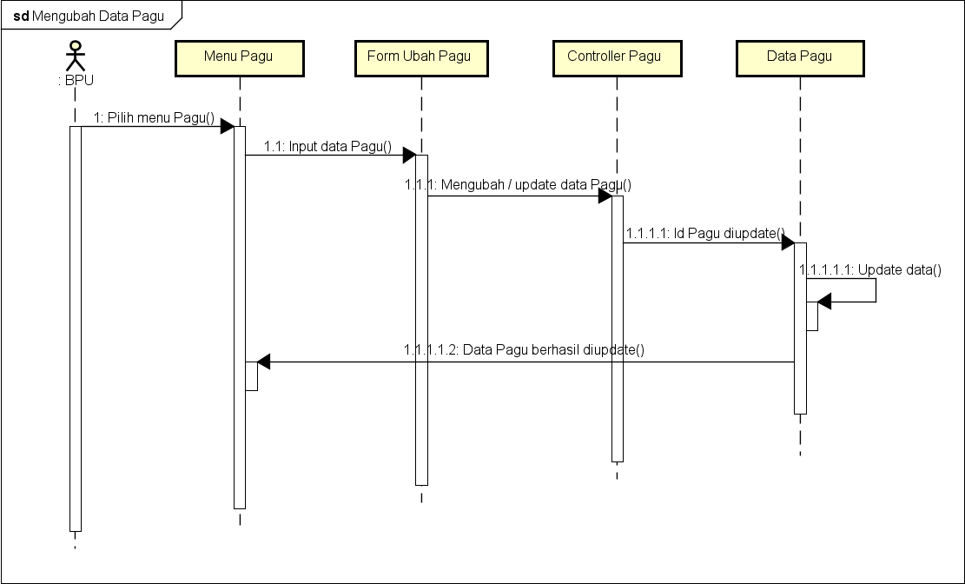Sequence Diagram Mengubah Data Pagu menjelaskan tentang aktor BPU dapat mengubah data Pagu, dapat dilihat pada Gambar 3.133

Gambar 3. 133 Sequence Diagram Mengubah Data Pagu

* + 1. *Sequence Diagram* Menampilkan Data Triwulan

Sequence Diagram Menampilkan Data Triwulan menjelaskan tentang aktor BPU dapat menampilkan data Triwulan, dapat dilihat pada Gambar 3.134

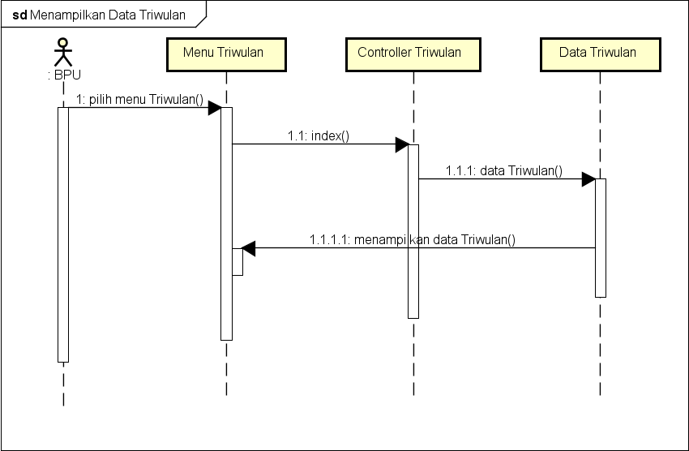

Gambar 3. 134 Sequence Diagram Menampilkan Data Triwulan

* + 1. *Sequence Diagram* Menambahkan Data Triwulan

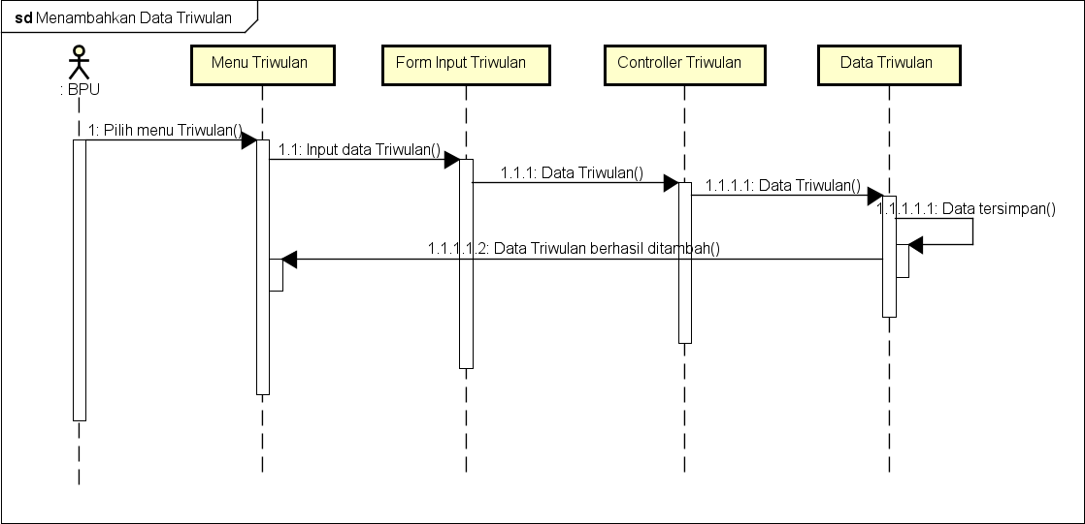Sequence Diagram Menambahkan Data Triwulan menjelaskan tentang aktor BPU dapat menambahkan data Triwulan, dapat dilihat pada Gambar 3.135

Gambar 3. 135 Sequence Diagram Menambahkan Data Triwulan

* + 1. *Sequence Diagram* Menghapus Data Triwulan

Sequence Diagram Menghapus Data Triwulan menjelaskan tentang aktor BPU dapat Menghapus data Triwulan, dapat dilihat pada Gambar 3.136

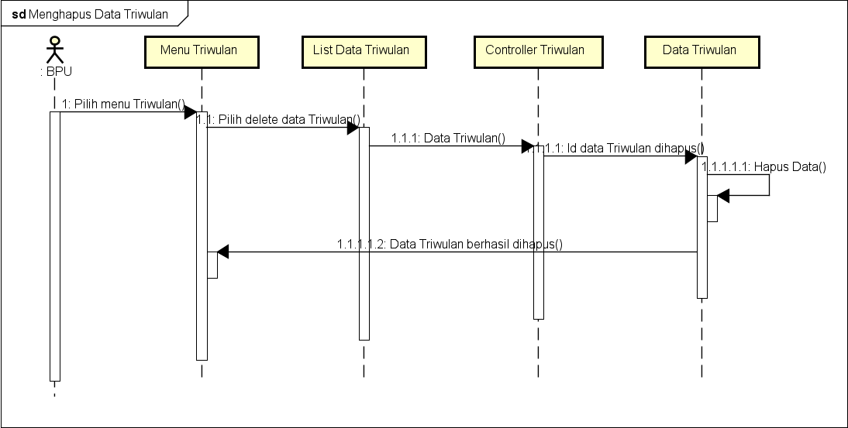

Gambar 3. 136 Sequence Diagram Menghapus Data Triwulan

* + 1. *Sequence Diagram* Mengubah Data Triwulan

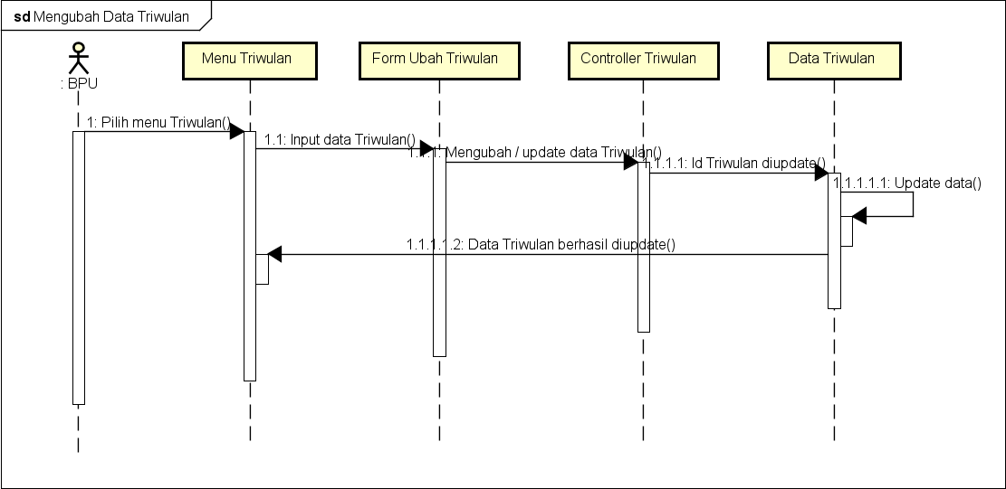Sequence Diagram Mengubah Data Triwulan menjelaskan tentang aktor BPU dapat Mengubah data Triwulan, dapat dilihat pada Gambar 3.137

Gambar 3. 137 Sequence Diagram Mengubah Data Triwulan

* + 1. *Sequence Diagram* Menampilkan Data Tahun

Sequence Diagram Menampilkan Data Tahun menjelaskan tentang aktor BPU dapat menampilkan data Tahun, dapat dilihat pada Gambar 3.138

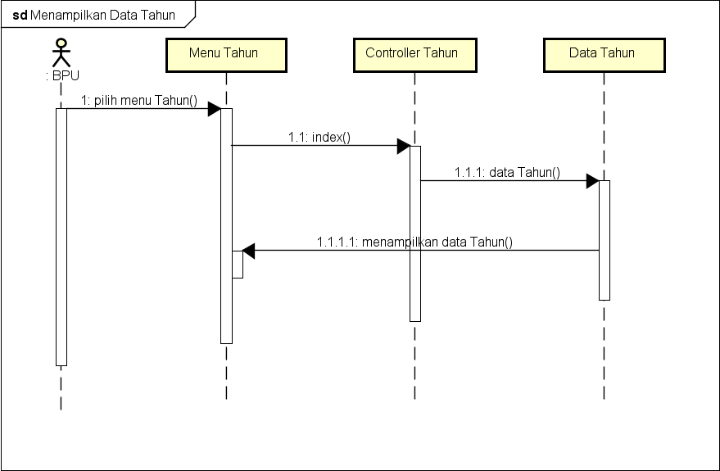

Gambar 3. 138 Sequence Diagram Menampilkan Data Tahun

* + 1. *Sequence Diagram* Menambahkan Data Tahun

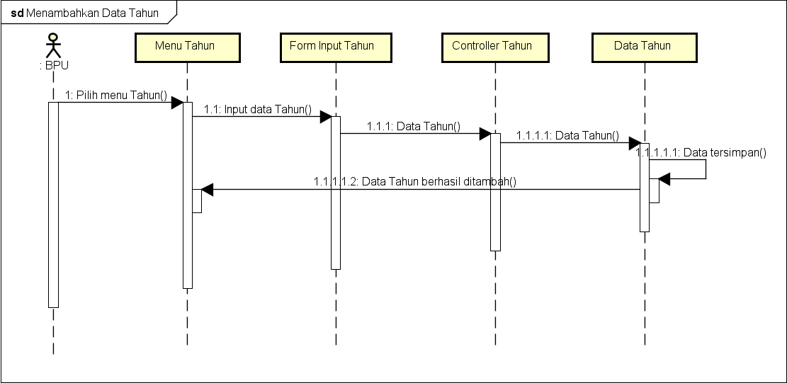Sequence Diagram Menambahkan Data Tahun menjelaskan tentang aktor BPU dapat menambahkan data Tahun, dapat dilihat pada Gambar 3.139

Gambar 3. 139 Sequence Diagram Menambahkan Data Tahun

* + 1. *Sequence Diagram* Menghapus Data Tahun

Sequence Diagram Menghapus Data Tahun menjelaskan tentang aktor BPU dapat menghapus data Tahun, dapat dilihat pada Gambar 3.140

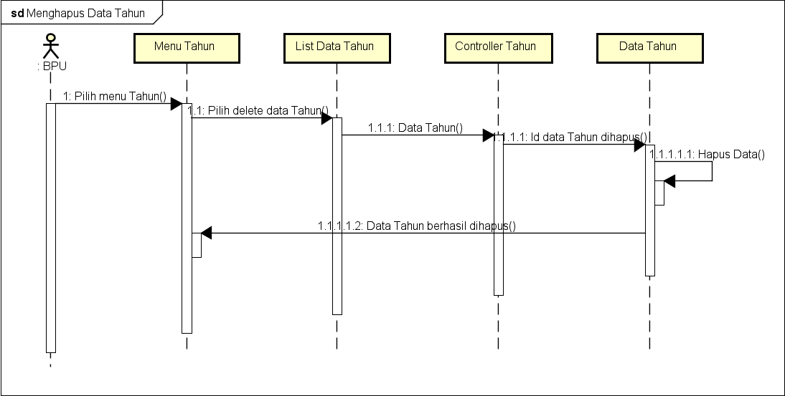

Gambar 3. 140 Sequence Diagram Menghapus Data Tahun

* + 1. *Sequence Diagram* Mengubah Data Tahun

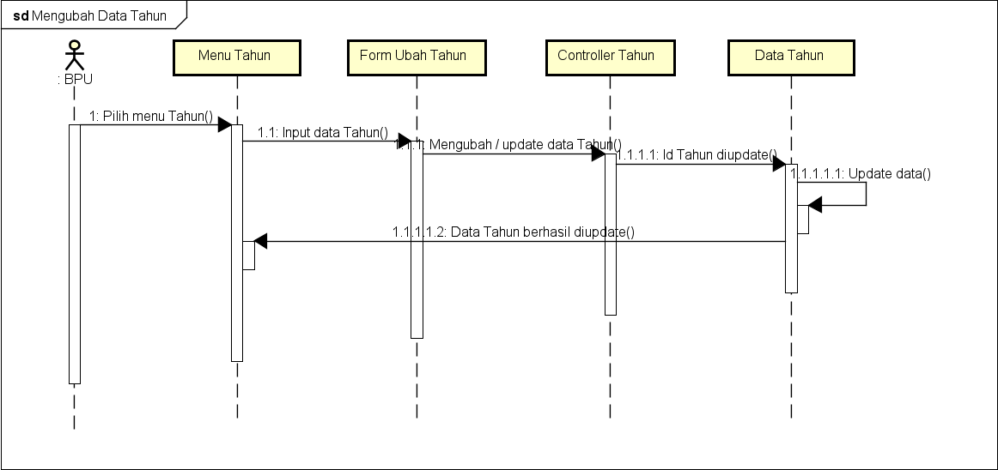Sequence Diagram Mengubah Data Tahun menjelaskan tentang aktor BPU dapat mengubah data Tahun, dapat dilihat pada Gambar 3.141

Gambar 3. 141 Sequence Diagram Mengubah Data Tahun

* + 1. *Sequence Diagram* Menampilkan Data MAK

Sequence Diagram Menampilkan Data MAK menjelaskan tentang aktor BPU maupun Prodi / PIC dapat menampilkan data MAK, dapat dilihat pada Gambar 3.142

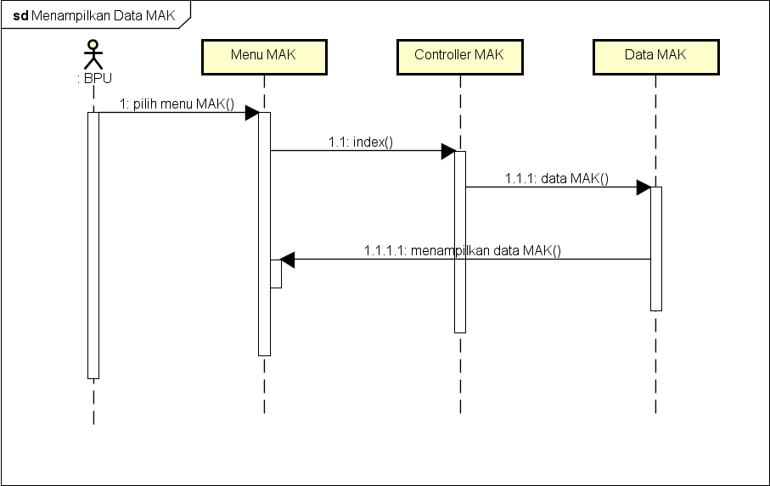

Gambar 3. 142 Sequence Diagram Menampilkan Data MAK

* + 1. *Sequence Diagram* Menambahkan Data MAK

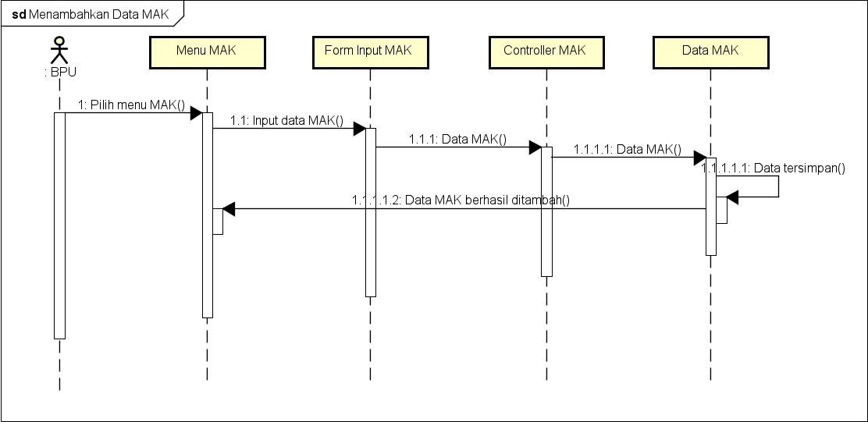Sequence Diagram Menambahkan Data MAK menjelaskan tentang aktor BPU dapat menambahkan data MAK, dapat dilihat pada Gambar 3.143

Gambar 3. 143 Sequence Diagram Menambahkan Data MAK

* + 1. *Sequence Diagram* Menghapus Data MAK

Sequence Diagram menghapus Data MAK menjelaskan tentang aktor BPU dapat menghapus data MAK, dapat dilihat pada Gambar 3.144

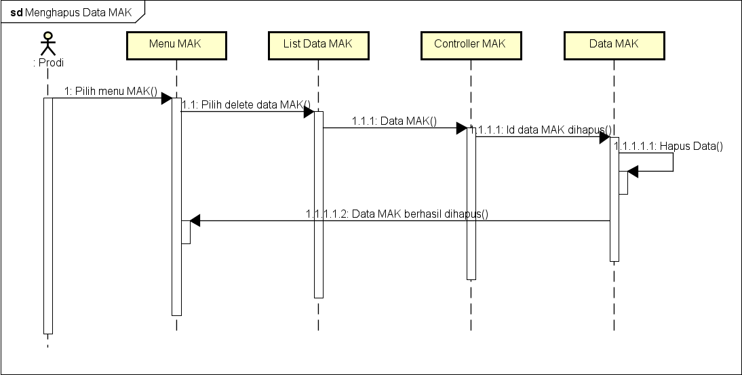

Gambar 3. 144 Sequence Diagram Menghapus Data MAK

* + 1. *Sequence Diagram* Mengubah Data MAK

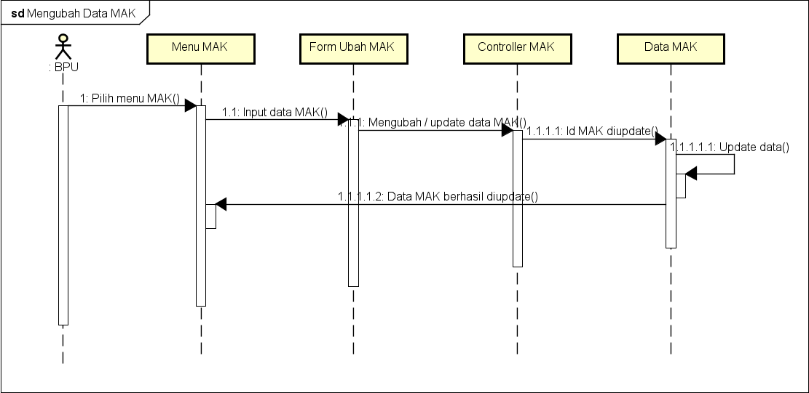Sequence Diagram Mengubah Data MAK menjelaskan tentang aktor BPU dapat mengubah data MAK, dapat dilihat pada Gambar 3.145

Gambar 3. 145 Sequence Diagram Mengubah Data MAK

* + 1. *Sequence Diagram* Menampilkan Data Kelompok MAK

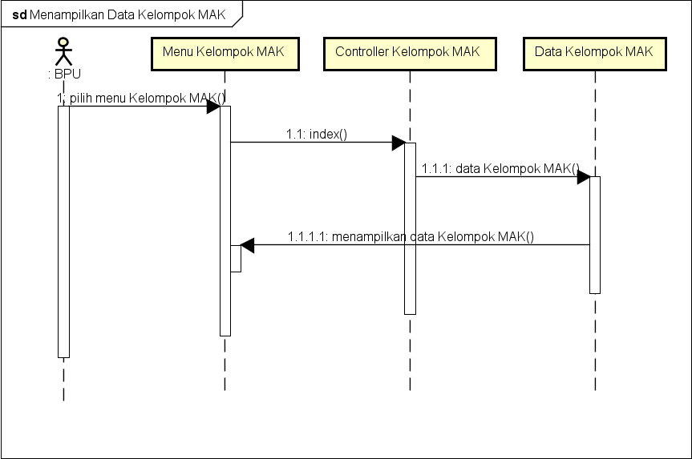

Gambar 3. 146 Sequence Diagram Menampilkan Data Kelompok MAK

* + 1. 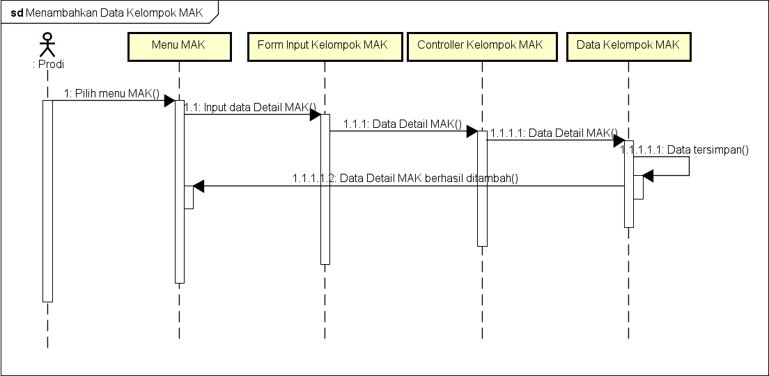*Sequence Diagram* Menambahkan Data Kelompok MAK

Gambar 3. 147 Sequence Diagram Menambahkan Data Kelompok MAK

* + 1. *Sequence Diagram* Menghapus Data Kelompok MAK

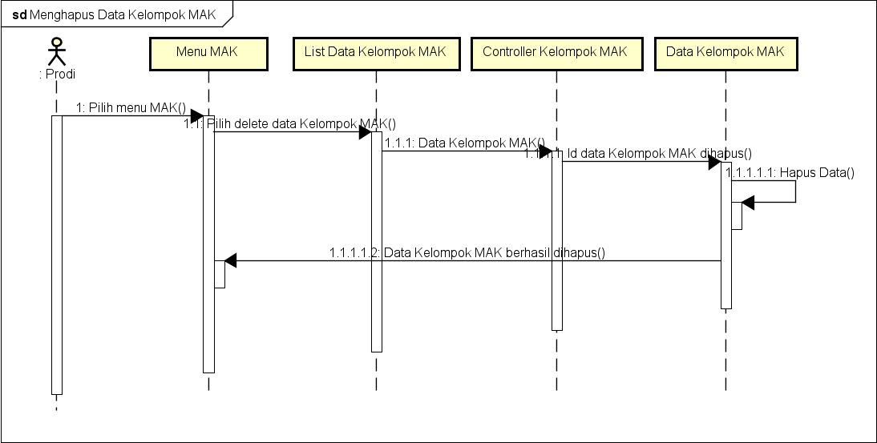

Gambar 3. 148 Sequence Diagram Menghapus Data Kelompok MAK

* + 1. 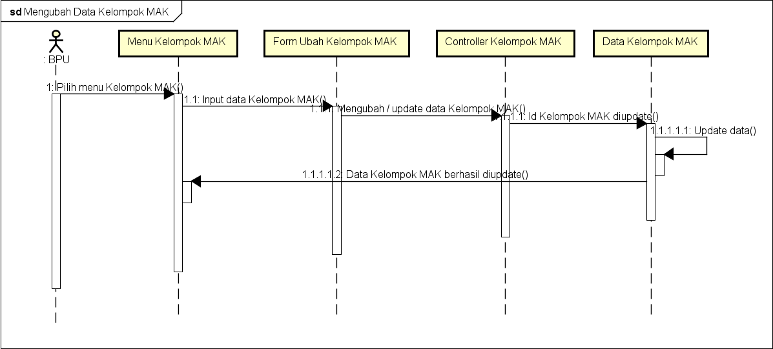*Sequence Diagram* Mengubah Data Kelompok MAK

Gambar 3. 149 Sequence Diagram Mengubah Data Kelompok MAK

* + 1. *Sequence Diagram* Menampilkan Data Belanja MAK

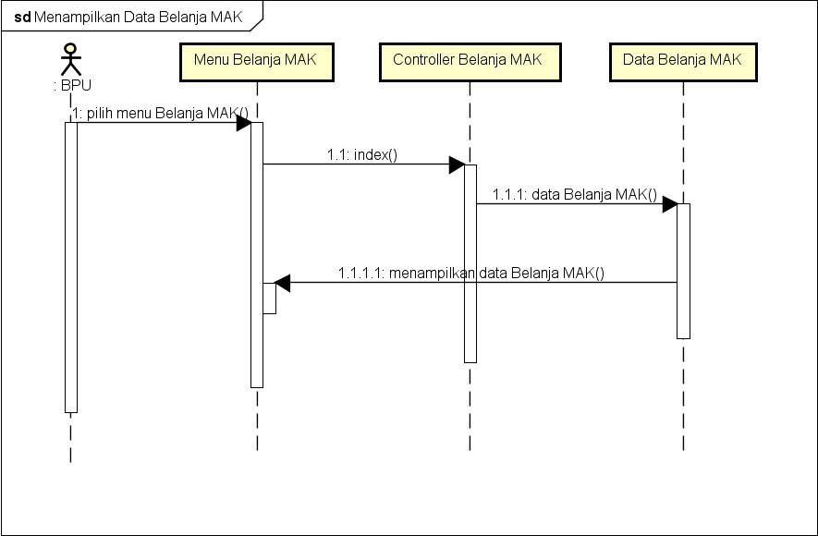

Gambar 3. 150 Sequence Diagram Menampilkan Data Belanja MAK

* + 1. 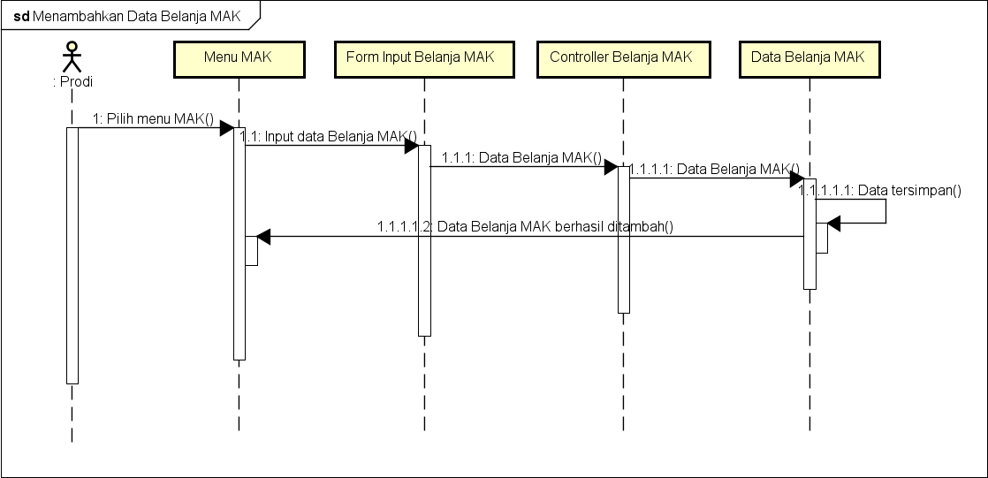*Sequence Diagram* Menambahkan Data Belanja MAK

Gambar 3. 151 Sequence Diagram Menambahkan Data Belanja MAK

* + 1. *Sequence Diagram* Menghapus Data Belanja MAK

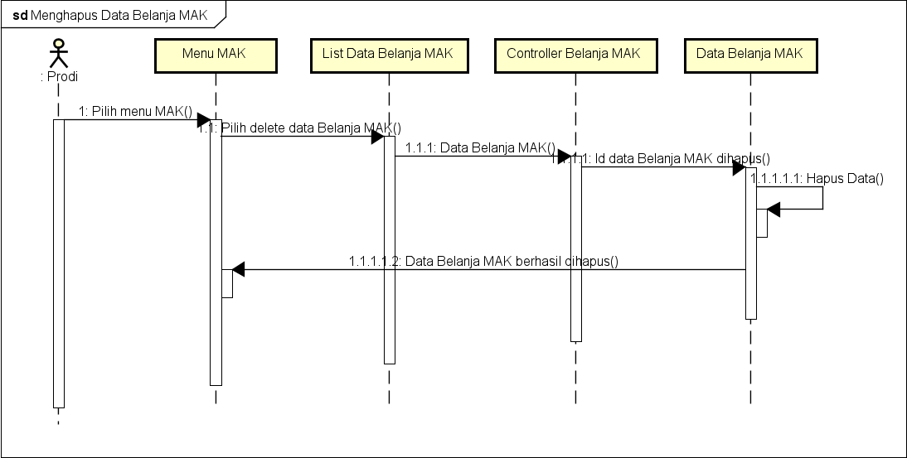

Gambar 3. 152 Sequence Diagram Menghapus Data Belanja MAK

* + 1. 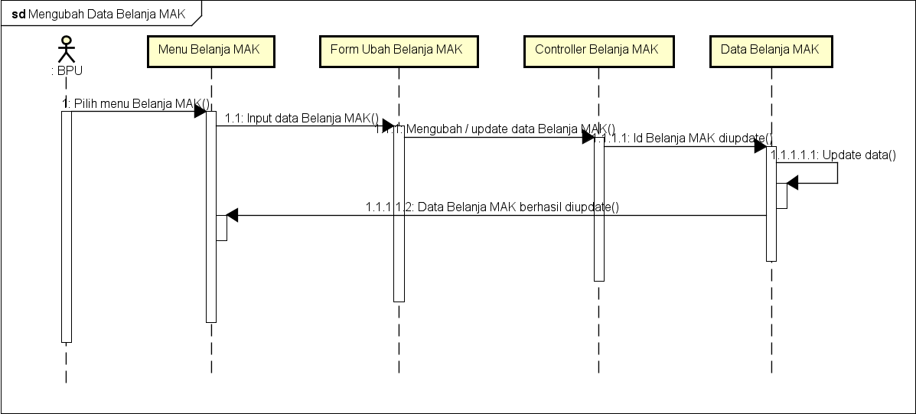*Sequence Diagram* Mengubah Data Belanja MAK

Gambar 3. 153 Sequence Diagram Mengubah Data Belanja MAK

* + 1. *Sequence Diagram* Menampilkan Data Detail MAK

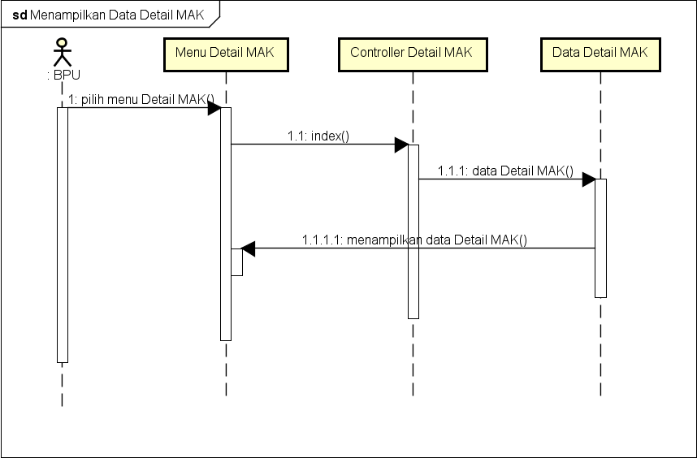

Gambar 3. 154 Sequence Diagram Menampilkan Data Detail MAK

* + 1. 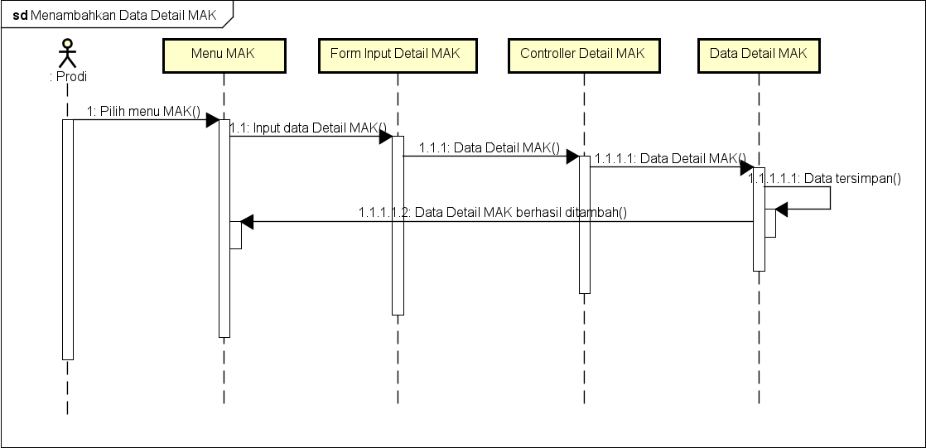*Sequence Diagram* Menambahkan Data Detail MAK

Gambar 3. 155 Sequence Diagram Menambahkan Data Detail MAK

* + 1. *Sequence Diagram* Menghapus Data Detail MAK

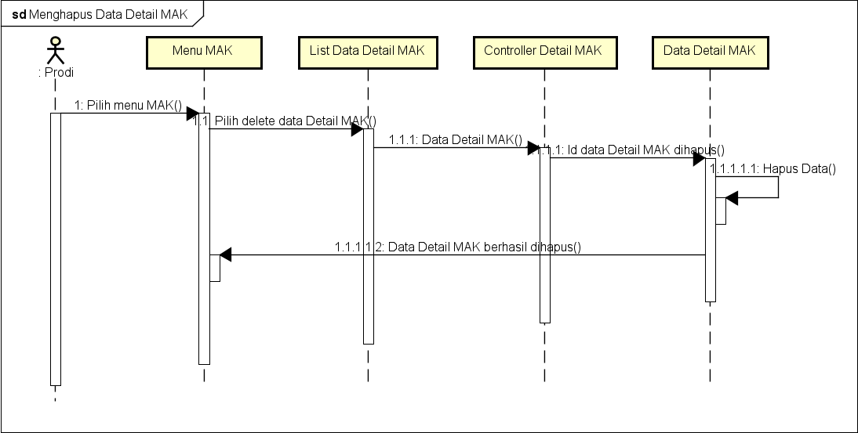

Gambar 3. 156 Sequence Diagram Menghapus Data Detail MAK

* + 1. *Sequence Diagram* Mengubah Data Detail MAK

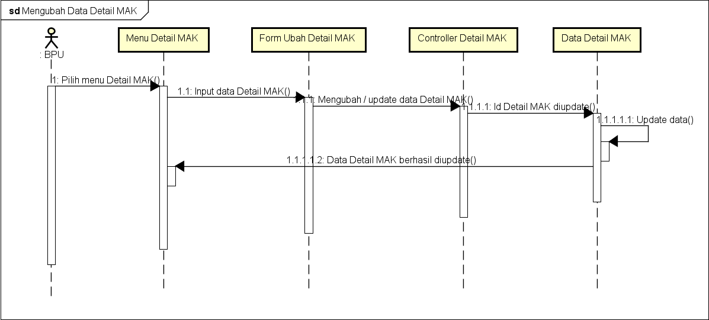

Gambar 3. 157 Sequence Diagram Mengubah Data Detail MAK

* + 1. *Sequence Diagram* Menampilkan Data Pedoman SBM (Standar Biaya Masukan)

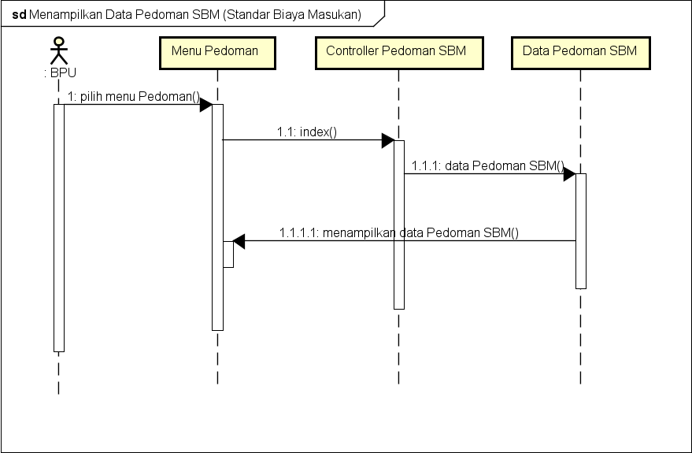

Gambar 3. 158 Sequence Diagram Menampilkan Data Pedoman SBM

* + 1. *Sequence Diagram* Menambahkan Data Pedoman SBM (Standar Biaya Masukan)

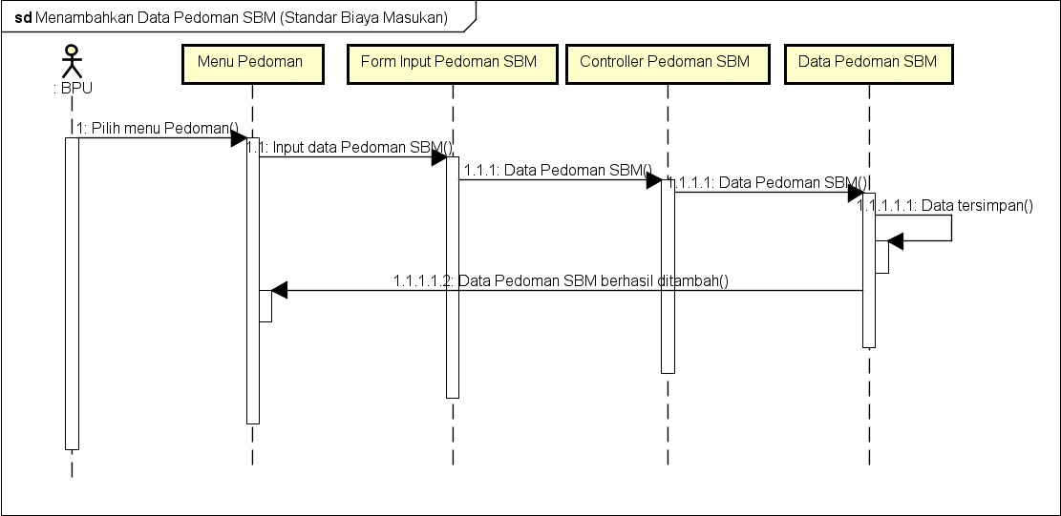Sequence Diagram Menampilkan Data Pedoman SBM menjelaskan tentang aktor BPU dapat menampilkan data Pedoman SBM, dapat dilihat pada Gambar 3.159

Gambar 3. 159 Sequence Diagram Menambahkan Data Pedoman SBM

* + 1. *Sequence Diagram* Menghapus Data Pedoman SBM (Standar Biaya Masukan)

Sequence Diagram Menghapus Data Pedoman SBM menjelaskan tentang aktor BPU dapat menghapus data Pedoman SBM, dapat dilihat pada Gambar 3.160

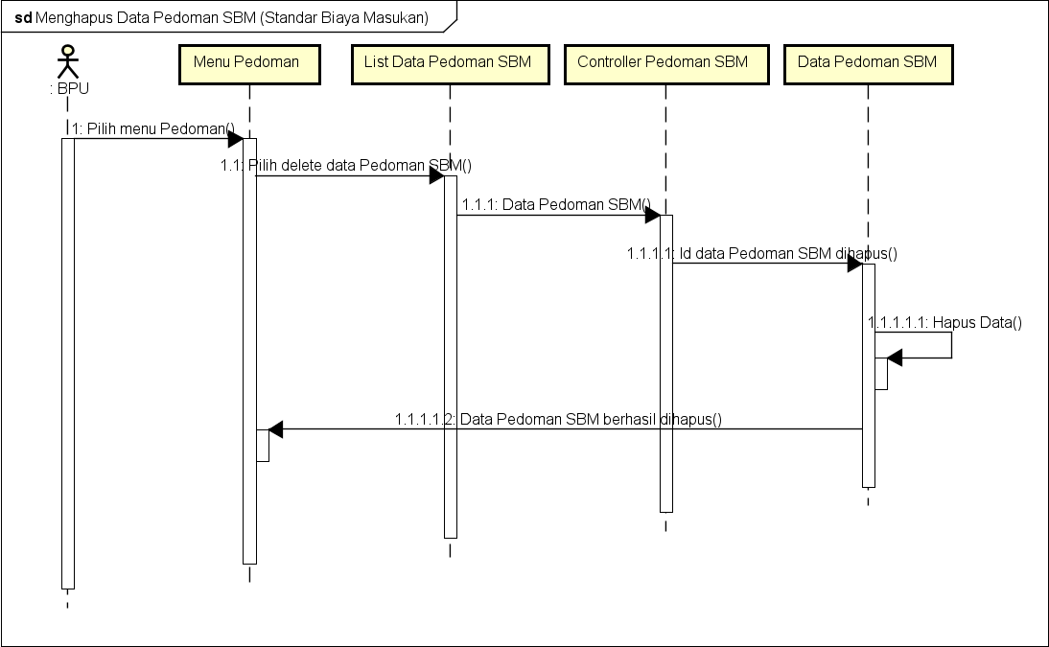

Gambar 3. 160 Sequence Diagram Menghapus Data Pedoman SBM

* + 1. *Sequence Diagram* Mengubah Data Pedoman SBM (Standar Biaya Masukan)

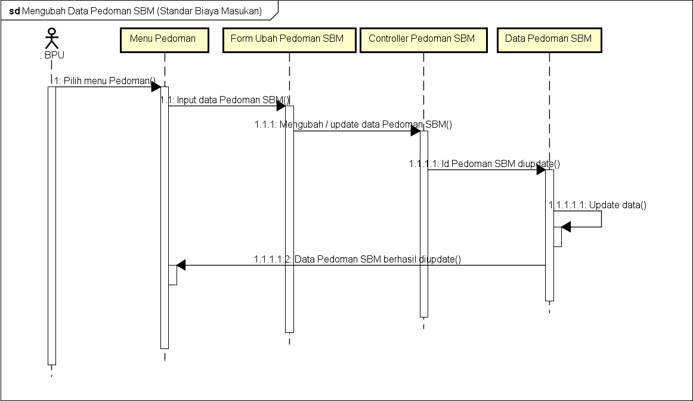Sequence Diagram Mengubah Data Pedoman SBM menjelaskan tentang aktor BPU dapat mengubah data Pedoman SBM, dapat dilihat pada Gambar 3.161

Gambar 3. 161 Sequence Diagram Mengubah Data Pedoman SBM

* + 1. *Sequence Diagram* Menampilkan Profil

Sequence Diagram Menampilkan Profil menjelaskan tentang semua aktor dapat menampilkan Profil dari akunnya masing-masing, dapat dilihat pada Gambar 3.162

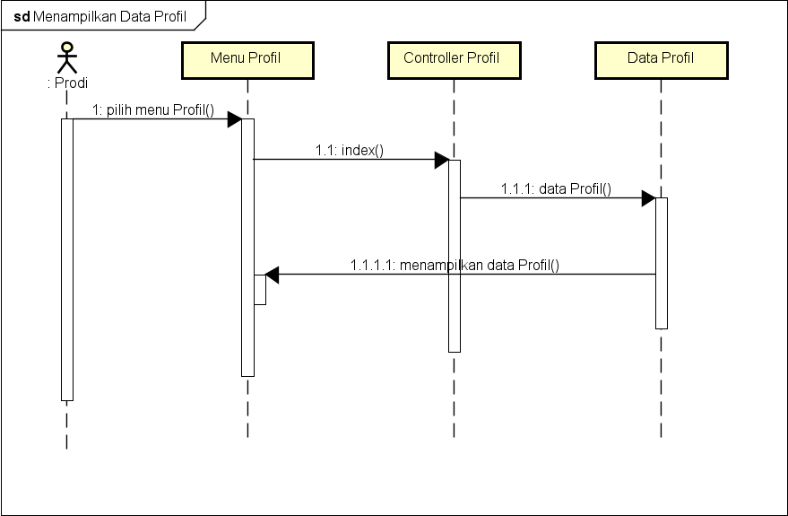

Gambar 3. 162 Sequence Diagram Menampilkan Profil

* + 1. *Sequence Diagram* Mengubah Profil

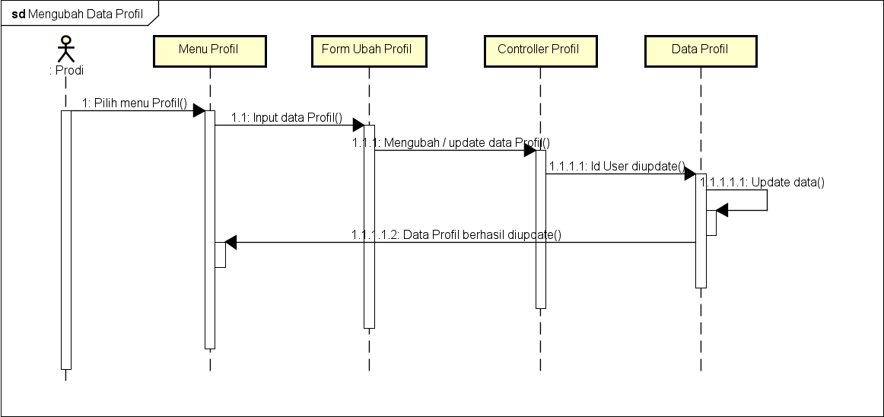Sequence Diagram Mengubah Profil menjelaskan tentang semua aktor dapat mengubah Profil dari akunnya masing-masing, dapat dilihat pada Gambar 3.163

Gambar 3. 163 Sequence Diagram Mengubah Profil

# BAB IV IMPLEMENTASI

# Implementasi Halaman Login

# Halaman Login Ketika Berhasil Login

Halaman login merupakan halaman yang dapat diakses semua user/aktor untuk masuk ke dalam sistem. Tampilan halaman login dapat dilihat pada Gambar

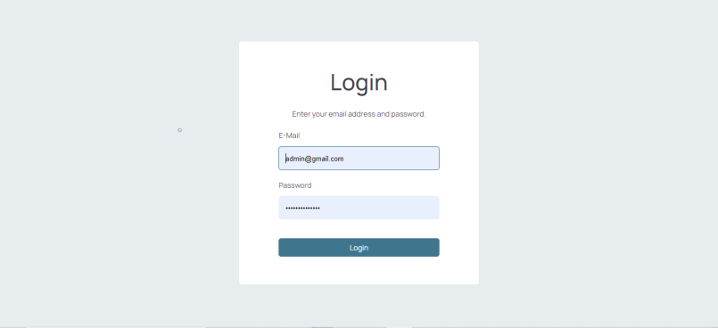

# Halaman Login Ketika Gagal Login

# Implementasi Halaman Admin

# Implementasi Halaman Beranda Admin

* + 1. **Implementasi Halaman Manajemen Role**

# Daftar Role

* + - 1. 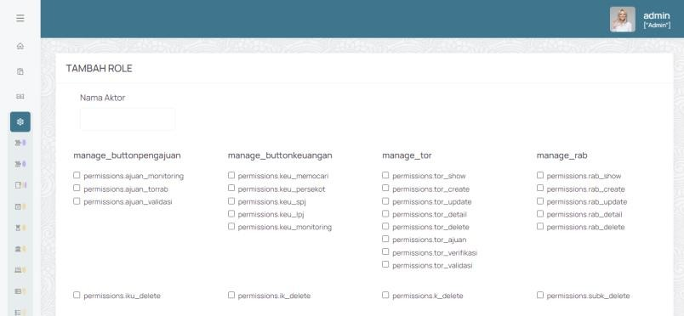**Tambah Role**

# Ubah / Edit Role

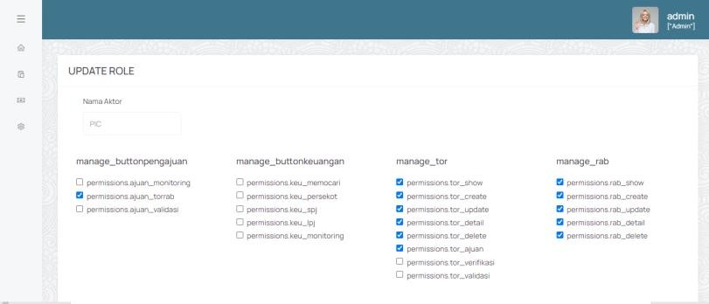

* + - 1. **Detail Role**

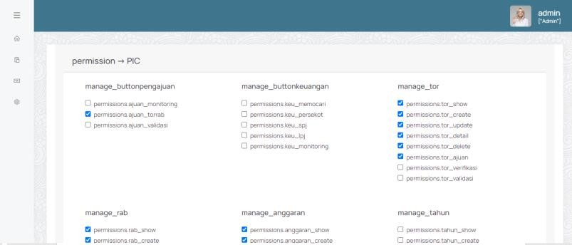

# Implementasi Halaman Manajemen User

* + - 1. **Daftar User**

# Tambah User

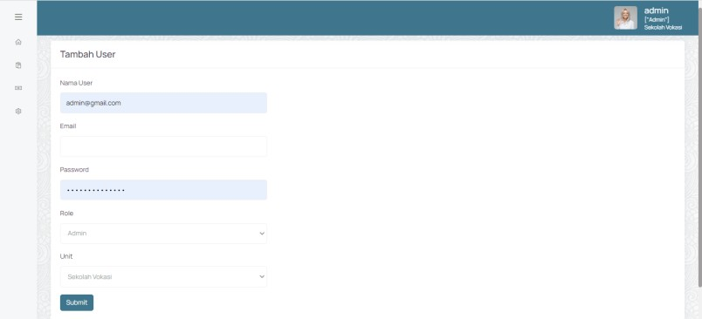

* + - 1. **Ubah / Edit User**

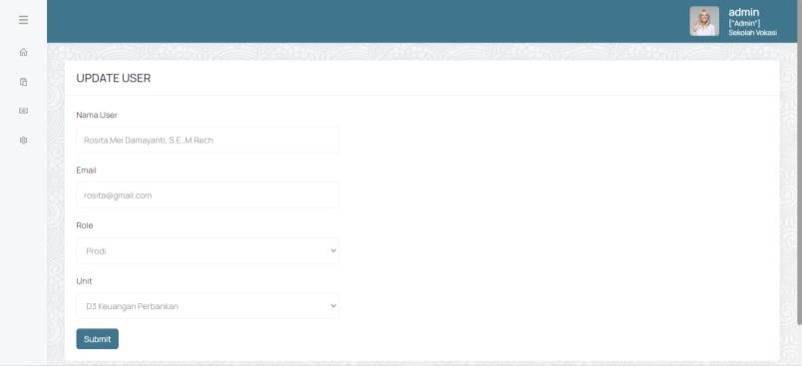

# Detail User

# Implementasi Halaman Prodi & PIC

# Halaman Pengajuan Kegiatan

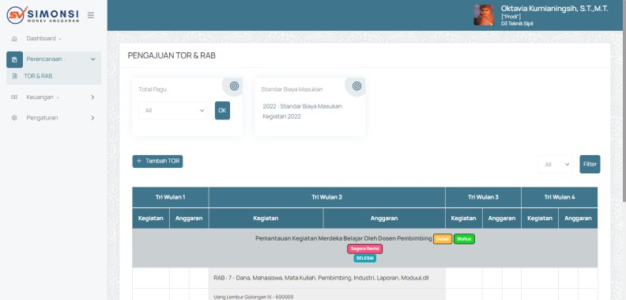

* + - 1. 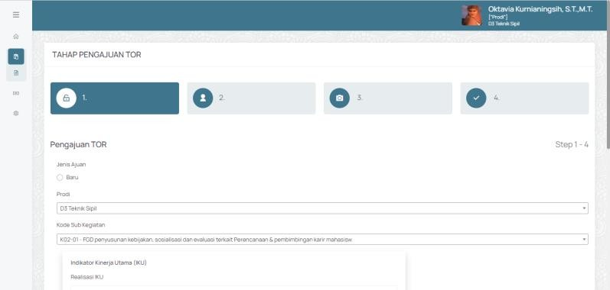**Tambah TOR**

# Detail TOR

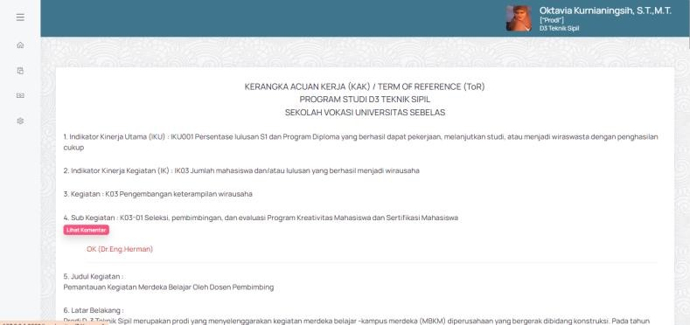

* + - 1. 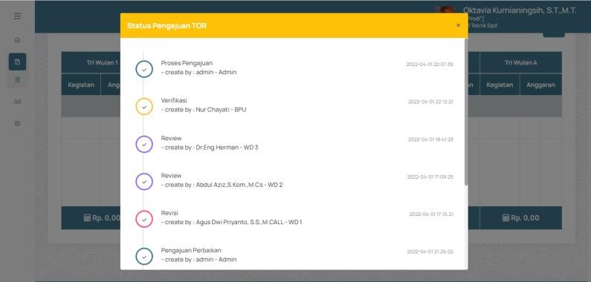**Status TOR**

# Halaman Pengajuan Perbaikan Setelah Revisi

# Implementasi Halaman BPU

# Halaman Daftar Kegiatan Prodi

* + 1. **Halaman Verifikasi TOR & RAB**

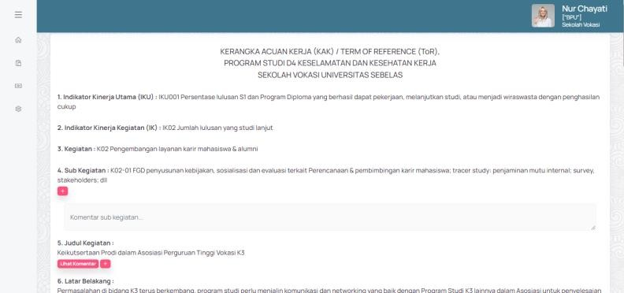

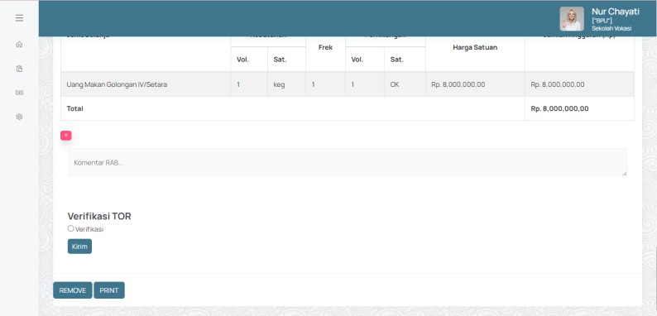

# Implementasi Halaman Wakil Dekan 2 dan Wakil Dekan 3

* + 1. **Halaman Validasi TOR & RAB**

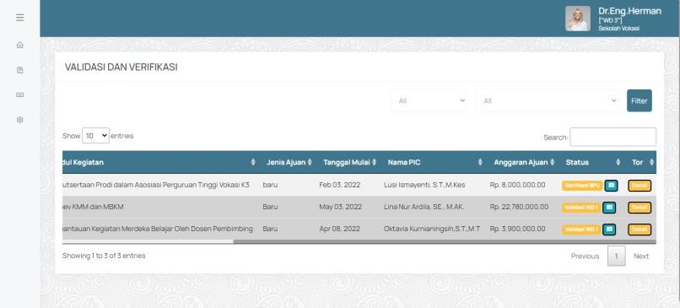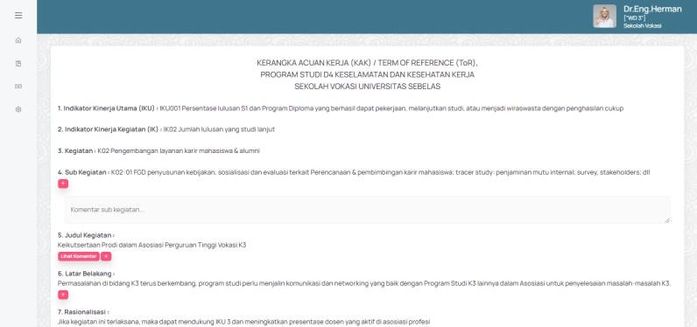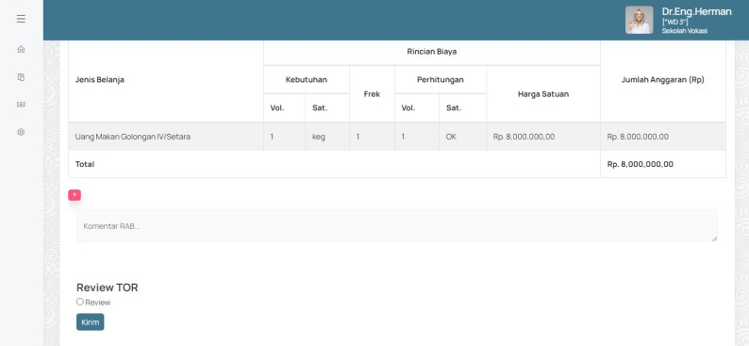

# Implementasi Halaman Wakil Dekan 1

* + 1. **Halaman Monitoring Usulan Kegiatan**

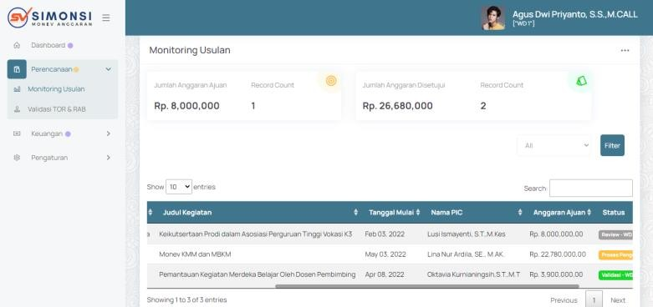

# Halaman Validasi TOR & RAB

* 1. **Implementasi Halaman Pengaturan**

# Halaman Pengaturan Pedoman

* + 1. **Halaman Pengaturan Tahun**

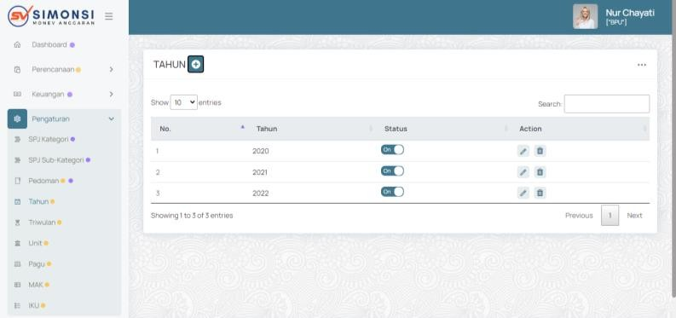

# Halaman Pengaturan Triwulan

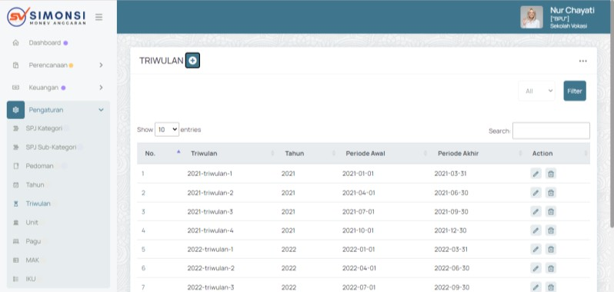

* + 1. 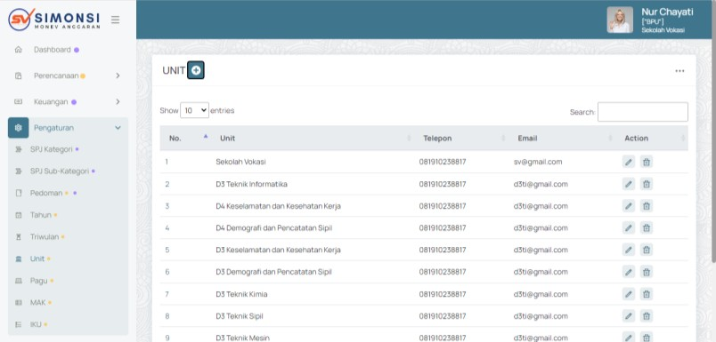**Halaman Pengaturan Unit**

# Halaman Pengaturan Pagu

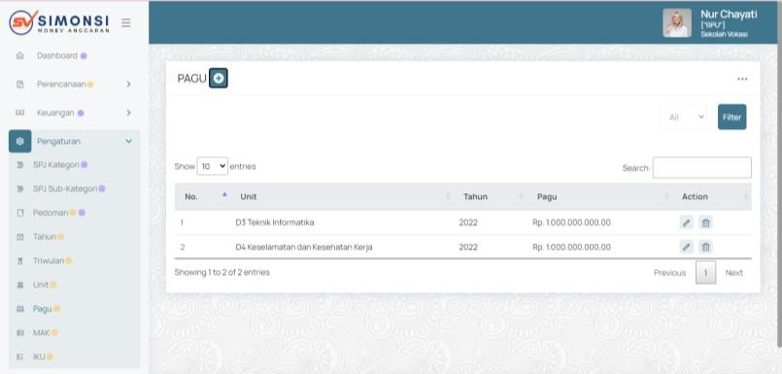

* + 1. **Halaman Pengaturan MAK**

# Halaman Pengaturan Kategori MAK

* + - 1. 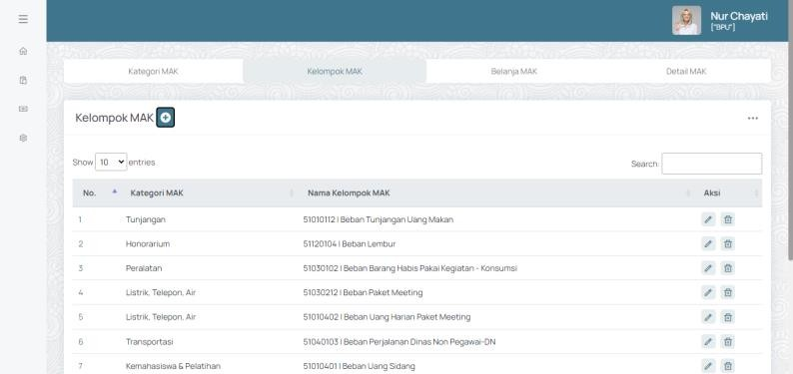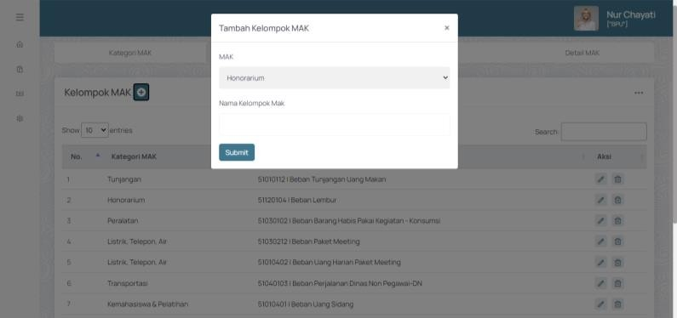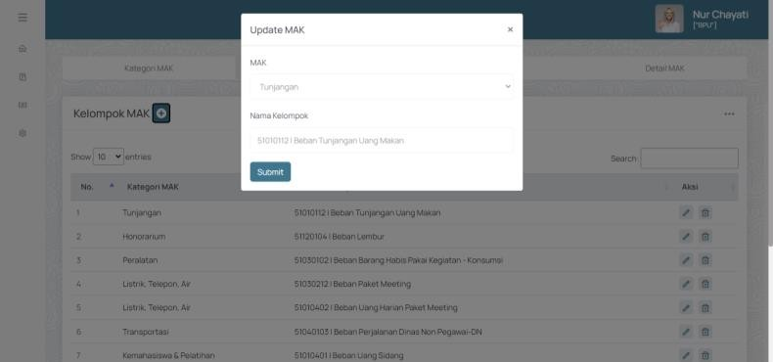**Halaman Pengaturan Kelompok MAK**

# Halaman Pengaturan Belanja MAK

* + - 1. **Halaman Pengaturan Detail MAK**

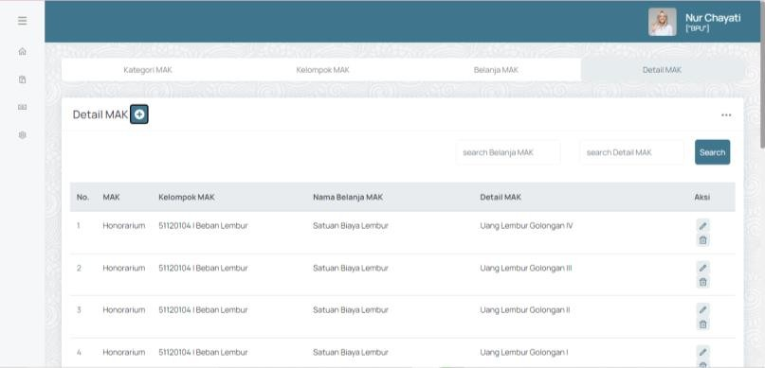

# Halaman Pengaturan IKU

* + - 1. 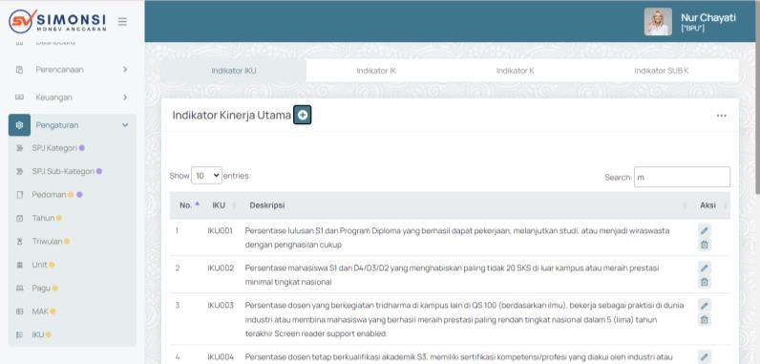**Halaman Pengaturan Indikator Kinerja Utama (IKU)**

# Halaman Pengaturan Indikator Kinerja Kegiatan

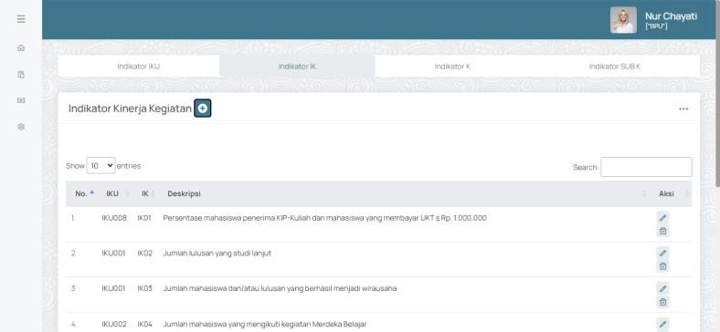

* + - 1. 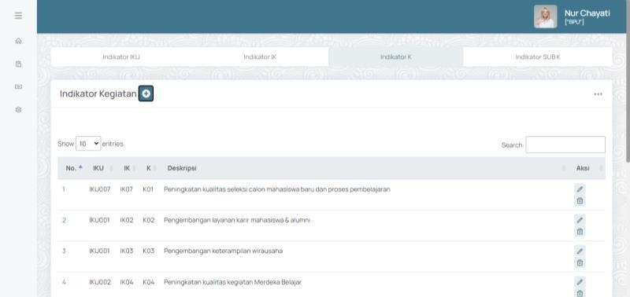**Halaman Pengaturan Indikator Kegiatan**

# Halaman Pengaturan Indikator Sub Kegiatan

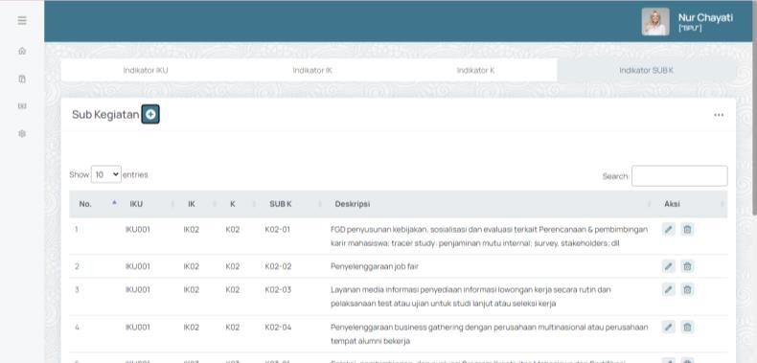

* 1. 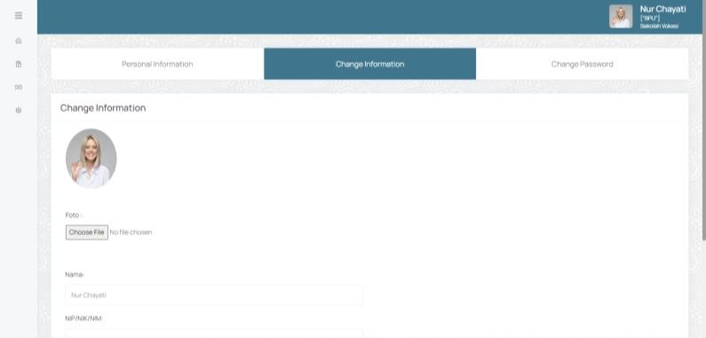**Implementasi Halaman Profil**

# BAB V

**PENGUJIAN, HASIL, DAN KESIMPULAN**

# Metode Pengujian

Metode pengujian yang digunakan dalam penelitian yakni metode *black box.* Pengujian *Black Box* memungkinkan pengujian atas sekumpulan kondisi masukan dan pengujian terhadap uraian spesifikasi fungsionalitas dari program.

Pengujian sistem dengan menggunakan metode *Black Box* bertujuan menemukan *error* / kesalahan dalam sistem, yang dapat berupa fungsi- fungsi kode yang salah, kesalahan dalam penyusunan struktur data / pengaksesan database, kesalahan dalam inisialisasi dan terminasi, maupun kesalahan interface.

[https://www.researchgate.net/profile/Yulianti-](https://www.researchgate.net/profile/Yulianti-Yulianti/publication/338553648_Pengujian_Black_Box_pada_Aplikasi_Penjualan_Berbasis_Web_Menggunakan_Teknik_Boundary_Value_Analysis/links/5e38f82492851c7f7f1a4fcc/Pengujian-Black-Box-pada-Aplikasi-Penjualan-Berbasis-Web-Menggunakan-Teknik-Boundary-Value-Analysis.pdf) [Yulianti/publication/338553648_Pengujian_Black_Box_pada_Aplikasi_P](https://www.researchgate.net/profile/Yulianti-Yulianti/publication/338553648_Pengujian_Black_Box_pada_Aplikasi_Penjualan_Berbasis_Web_Menggunakan_Teknik_Boundary_Value_Analysis/links/5e38f82492851c7f7f1a4fcc/Pengujian-Black-Box-pada-Aplikasi-Penjualan-Berbasis-Web-Menggunakan-Teknik-Boundary-Value-Analysis.pdf) [enjualan_Berbasis_Web_Menggunakan_Teknik_Boundary_Value_Analys](https://www.researchgate.net/profile/Yulianti-Yulianti/publication/338553648_Pengujian_Black_Box_pada_Aplikasi_Penjualan_Berbasis_Web_Menggunakan_Teknik_Boundary_Value_Analysis/links/5e38f82492851c7f7f1a4fcc/Pengujian-Black-Box-pada-Aplikasi-Penjualan-Berbasis-Web-Menggunakan-Teknik-Boundary-Value-Analysis.pdf) [is/links/5e38f82492851c7f7f1a4fcc/Pengujian-Black-Box-pada-Aplikasi-](https://www.researchgate.net/profile/Yulianti-Yulianti/publication/338553648_Pengujian_Black_Box_pada_Aplikasi_Penjualan_Berbasis_Web_Menggunakan_Teknik_Boundary_Value_Analysis/links/5e38f82492851c7f7f1a4fcc/Pengujian-Black-Box-pada-Aplikasi-Penjualan-Berbasis-Web-Menggunakan-Teknik-Boundary-Value-Analysis.pdf) [Penjualan-Berbasis-Web-Menggunakan-Teknik-Boundary-Value-](https://www.researchgate.net/profile/Yulianti-Yulianti/publication/338553648_Pengujian_Black_Box_pada_Aplikasi_Penjualan_Berbasis_Web_Menggunakan_Teknik_Boundary_Value_Analysis/links/5e38f82492851c7f7f1a4fcc/Pengujian-Black-Box-pada-Aplikasi-Penjualan-Berbasis-Web-Menggunakan-Teknik-Boundary-Value-Analysis.pdf) [Analysis.pdf](https://www.researchgate.net/profile/Yulianti-Yulianti/publication/338553648_Pengujian_Black_Box_pada_Aplikasi_Penjualan_Berbasis_Web_Menggunakan_Teknik_Boundary_Value_Analysis/links/5e38f82492851c7f7f1a4fcc/Pengujian-Black-Box-pada-Aplikasi-Penjualan-Berbasis-Web-Menggunakan-Teknik-Boundary-Value-Analysis.pdf) <https://journal.unsika.ac.id/index.php/syntax/article/view/1291/pdf_15>

C. B. B. Agarwad, Software Engineering & Testing. Boston, 2010. Belum dimasukkan : <http://repository.unwira.ac.id/2876/6/BAB%20V.pdf>

# Lingkungan Pengujian

Dalam pengujian sistem ini dibutuhkan beberapa komponen pendukung diantaranya yaitu perangkat keras dan perangkat lunak dengan spesifikasi sebagai berikut :

* + 1. Minimum perangkat keras yang dibutuhkan :
       1. *Processor* : Intel i3-1005G1 2,39 GHz
       2. RAM : 8 GB
       3. Tipe sistem : 64-bit
    2. Perangkat lunak yang dibutuhkan :
       1. Sistem Operasi : Windows 10
       2. *Web Server* : Apache
       3. *Browser* : Chrome
       4. Bahasa Pemrogaman : PHP
       5. DBMA : MySQL

# Prosedur Pengujian

|  |  |  |  |  |
| --- | --- | --- | --- | --- |
| **ID** | **Object** | **Butir Uji** | **Teknik**  **Pengujian** | **Jadwal** |
| UJI01 | Melakukan  login |  | Black Box |  |
| UJI02 | Mengelola data User | Menampilkan  list data User | Black Box |  |
| Menambahkan  data User |  |
| Menghapus  data User |  |
| Mengubah data User |  |
| UJI03 | Mengelola *Role Permission* | Menampilkan  data *Role Permission* | Black Box |  |
| Menambahkan data *Role*  *Permission* |  |
| Menghapus data  *Role Permission* |  |
| Mengedit data  *Role Permission* |  |
| UJI04 | Mengelola data TOR | Menampilkan  data TOR | Black Box |  |
| Menambahkan  data TOR |  |
| Menghapusdata  TOR |  |
| Mengedit data TOR |  |
| UJI05 | Mengelola Komponen Jadwal | Menampilkan  data Komponen Jadwal | Black Box |  |
| Menambahkan  data Komponen Jadwal |  |

|  |  |  |  |  |
| --- | --- | --- | --- | --- |
|  |  | Menghapus data Komponen  Jadwal |  |  |
| Mengedit data Komponen Jadwal |  |
| UJI06 | Mengelola data RAB | Menampilkan  data RAB | Black Box |  |
| Menambahkan  data RAB |  |
| Menghapusdata  RAB |  |
| Mengedit data RAB |  |
| UJI07 | Mengelola data Anggaran | Menampilkan  data Anggaran | Black Box |  |
| Menambahkan  dataAnggaran |  |
| Menghapus data  Anggaran |  |
| Mengedit data Anggaran |  |
| UJI08 | Verifikasi  ajuan TOR |  | Black Box |  |
| UJI09 | Revisi ajuan  TOR |  | Black Box |  |
| UJI10 | Validasi ajuan TOR |  | Black Box |  |
| UJI11 | Mengelola data Indikator IKU | Menampilkan  data Indikator IKU | Black Box |  |
| Menambahkan data Indikator  IKU |  |
| Menghapus data  Indikator IKU |  |

|  |  |  |  |  |
| --- | --- | --- | --- | --- |
|  |  | Mengubah data Indikator IKU |  |  |
| UJI12 | Mengelola data Indikator IK | Menampilkan data Indikator  IK | Black Box |  |
| Menambahkan data Indikator  IK |  |
| Menghapus data  Indikator IK |  |
| Mengubah data Indikator IK |  |
| UJI13 | Mengelola data Indikator K | Menampilkan  data Indikator K | Black Box |  |
| Menambahkan data Indikator  K |  |
| Menghapus data  Indikator K |  |
| Mengubah Indikator data K |  |
| UJI14 | Mengelola data Indikator Sub K | Menampilkan  data Indikator Sub K | Black Box |  |
| Menambahkan  data Indikator Sub K |  |
| Menghapus data  Indikator Sub K |  |
| Mengubah data Indikator Sub K |  |
| UJI15 | Mengelola data Tahun | Menampilkan  data Tahun | Black Box |  |
| Menambahkan  data Tahun |  |

|  |  |  |  |  |
| --- | --- | --- | --- | --- |
|  |  | Menghapus data  Tahun |  |  |
| Mengubah data Tahun |  |
| UJI16 | Mengelola data Triwulan | Menampilkan  data Triwulan | Black Box |  |
| Menambahkan  data Triwulan |  |
| Menghapus data  Triwulan |  |
| Mengubah data Triwulan |  |
| UJI17 | Mengelola data Pagu | Menampilkan  data Pagu | Black Box |  |
| Menambahkan  data Pagu |  |
| Menghapus data  Pagu |  |
| Mengubah data Pagu |  |
| UJI18 | Mengelola data MAK | Menampilkan  data MAK | Black Box |  |
| Menambahkan  data MAK |  |
| Menghapus data  MAK |  |
| Mengubah data MAK |  |
| UJI19 | Mengelola data Kelompok MAK | Menampilkan data Kelompok  MAK | Black Box |  |
| Menambahkan data Kelompok  MAK |  |

|  |  |  |  |  |
| --- | --- | --- | --- | --- |
|  |  | Menghapus data Kelompok  MAK |  |  |
| Mengubah data Kelompok MAK |  |
| UJI20 | Mengelola data Belanja MAK | Menampilkan data Belanja  MAK | Black Box |  |
| Menambahkan data Belanja  MAK |  |
| Menghapus data  Belanja MAK |  |
| Mengubah data Belanja MAK |  |
| UJI21 | Mengelola data Detail MAK | Menampilkan  data Detail MAK | Black Box |  |
| Menambahkan  data Detail MAK |  |
| Menghapus data  Detail MAK |  |
| Mengubah data Detail MAK |  |
| UJI22 | Mengelola data Pedoman SBM (Standar Biaya Masukan) | Menampilkan data Pedoman  SBM | Black Box |  |
| Menambahkan data Pedoman  SBM |  |
| Menghapus data  Pedoman SBM |  |
| Mengubah data Pedoman SBM |  |

|  |  |  |  |  |
| --- | --- | --- | --- | --- |
| UJI23 | Mengelola Profil | Menampilkan  profil | Black Box |  |
| Mengubah  profil |  |

# Hasil Uji dan Kesimpulan

# Pengujian Login

|  |  |
| --- | --- |
| **ID** | **[**id pengujian …**]** |
| Nama Butir Uji | Melakukan login dengan email dan  *password* |
| Deskripsi | Memeriksa apakah email dan  *password* yang telah diisi dapat login ke sistem |
| Kondisi Awal | 1. Tabel user sudah ada 2. Akun user sudah ada dan sudah diaktifkan 3. Pemakai telah membuka halaman login sistem |
| Tanggal Pengujian | **….** |
| Penguji | **….** |
| Skenario | |
| 1. Ketikkan email dan password pada halaman login 2. Klik tombol Login jika email dan password sudah selesai diketik secara benar | |
| Hasil | |
| Yang diharapkan | Hasil Pengamatan |
| Ketika user dan password yang diketikkan benar dan akun telah diaktifkan oleh admin, maka akan  menampilkan dashboard | **V** |
| Ketika user dan password yang diketikkan benar dan akun belum diaktifkan oleh admin, maka tidak dapat login dan sistem menampilkan halaman informasi  bahwa akun belum diaktifkan | **V** |
| Ketika user dan password yang diketikkan salah, maka tidak dapat  login | **V** |

|  |  |
| --- | --- |
|  |  |

* + 1. **Pengujian Mengelola data User**

|  |  |
| --- | --- |
| **ID** | **[**id pengujian …**]** |
| Nama Butir Uji | Mengelola data User :   1. Menampilkan data User 2. Menambahkan data User 3. Menghapus data User 4. Mengedit data User 5. Mengaktifkan dan menonaktifkan data User |
| Deskripsi | Memeriksa apakah sistem mampu menampilkan, menambahkan, menghapus dan mengubah data  user sesuai yang dipilih |
| Kondisi Awal | 1. Pemakai telah login 2. Tabel user sudah ada 3. Pemakai telah membuka halaman data user |
| Tanggal Pengujian |  |
| Penguji |  |
| Skenario | |
| 1. Menampilkan data user    1. Klik menu Pengaturan, dan pilih sub menu data user    2. Halaman data user telah tampil 2. Menambahkan data user    1. Klik button tambah data    2. Ketikkan data user baru yang akan ditambahkan    3. Klik tombol submit jika data sudah selesai diketik secara lengkap dan benar 3. Menghapus data user    1. Klik button hapus pada data user yang ingin dihapus    2. Jika muncul alert, klik button “Ya” 4. Mengedit data user    1. Klik button edit data pada data user yang ingin diubah    2. Ketikkan data user yang akan diubah    3. Klik tombol submit jika data sudah selesai diketik secara lengkap dan benar 5. Mengaktifkan dan menonaktifkann data User    1. Klik button aktif pada data user yang ingin diaktifkan | |

|  |  |
| --- | --- |
|  | |
| Hasil | |
| Yang diharapkan | Hasil Pengamatan |
| Sistem mampu menampilkan data  user sesuai dengan database | **V** |
| Data user baru yang ditambahkan dapat terekam ke database tabel  user | **V** |
| Data user yang dihapus dapat  terhapus dari database tabel user | **V** |
| Data user yang diubah dapat  berubah di database tabel user | **V** |
| Data user yang telah diaktifkan,  dapat login ke sistem | **V** |
| Data user yang telah dinonaktifkan, tidak dapat login ke  sistem | **V** |

* + 1. **Pengujian Mengelola *Role Permission***

|  |  |
| --- | --- |
| **ID** | **[**id pengujian …**]** |
| Nama Butir Uji | Mengelola data *Role Permission* :   1. Menampilkan data *Role Permission* 2. Menambahkan data *Role Permission* 3. Menghapus data *Role Permission* 4. Mengedit data *Role Permission* |
| Deskripsi | Memeriksa apakah sistem mampu menampilkan, menambahkan, menghapus, dan mengubah data *Role Permission* sesuai yang  dipilih |
| Kondisi Awal | 1. Pemakai telah login 2. Tabel *Role Permission* sudah ada 3. Pemakai telah membuka halaman data *Role Permission* |

|  |  |
| --- | --- |
| Tanggal Pengujian |  |
| Penguji |  |
| Skenario | |
| 1. Menampilkan data *Role Permission*    1. Klik menu Pengaturan, dan pilih sub menu data *Role Permission*    2. Halaman data *Role Permission* telah tampil 2. Menambahkan data *Role Permission*    1. Klik button tambah data    2. Ketikkan data *Role Permission* baru yang akan ditambahkan    3. Klik tombol submit jika data sudah selesai diketik secara lengkap dan benar 3. Menghapus data *Role Permission*    1. Klik button hapus pada data *Role Permission* yang ingin dihapus    2. Jika muncul alert, klik button “Ya” 4. Mengedit data *Role Permission*    1. Klik button edit data pada data *Role Permission* yang ingin diubah    2. Ketikkan data *Role Permission* yang akan diubah    3. Klik tombol submit jika data sudah selesai diketik secara lengkap dan benar | |
| Hasil | |
| Yang diharapkan | Hasil Pengamatan |
| Sistem mampu menampilkan data  *Role Permission* sesuai dengan database | **V** |
| Data *Role Permission* baru yang ditambahkan dapat terekam ke  database | **V** |
| Data *Role Permission* yang  dihapus dapat terhapus dari database | **V** |
| Data *Role Permission* yang diubah  dapat berubah di database | **V** |

# Pengujian Mengelola data TOR

|  |  |
| --- | --- |
| **ID** | **[**id pengujian …**]** |
| Nama Butir Uji | Mengelola data TOR :  a) Menampilkan data TOR |

|  |  |
| --- | --- |
|  | 1. Menambahkan data TOR 2. Menghapus data TOR 3. Mengedit data TOR |
| Deskripsi | Memeriksa apakah sistem mampu menampilkan, menambahkan, menghapus, dan mengubah data  TOR sesuai yang dipilih |
| Kondisi Awal | 1. Pemakai telah login 2. Tabel TOR sudah ada 3. Pemakai telah membuka halaman data TOR |
| Tanggal Pengujian |  |
| Penguji |  |
| Skenario | |
| 1. Menampilkan data TOR    1. Klik menu TOR & RAB    2. Halaman data TOR telah tampil 2. Menambahkan data TOR    1. Klik button tambah data    2. Ketikkan data TOR baru yang akan ditambahkan    3. Klik tombol submit jika data sudah selesai diketik secara lengkap dan benar 3. Menghapus data TOR    1. Klik button hapus pada data TOR yang ingin dihapus    2. Jika muncul alert, klik button “Ya” 4. Mengedit data TOR    1. Klik button edit data pada data TOR yang ingin diubah    2. Ketikkan data TOR yang akan diubah    3. Klik tombol submit jika data sudah selesai diketik secara lengkap dan benar | |
| Hasil | |
| Yang diharapkan | Hasil Pengamatan |
| Sistem mampu menampilkan data  TOR sesuai dengan database | **V** |
| Data TOR baru yang ditambahkan  dapat terekam ke database | **V** |
| Muncul alert jika inputan TOR  belum lengkap | **V** |
| Data TOR yang dihapus dapat  terhapus dari database | **V** |

|  |  |
| --- | --- |
| Data TOR yang diubah dapat  berubah di database | **V** |

* + 1. **Pengujian Mengelola Komponen Jadwal**

|  |  |
| --- | --- |
| **ID** | **[**id pengujian …**]** |
| Nama Butir Uji | Mengelola data Komponen Jadwal:   1. Menampilkan data Komponen Jadwal 2. Menambahkan data Komponen Jadwal 3. Menghapus data Komponen Jadwal 4. Mengedit data Komponen   Jadwal |
| Deskripsi | Memeriksa apakah sistem mampu menampilkan, menambahkan, menghapus, dan mengubah data Komponen Jadwal sesuai yang  dipilih |
| Kondisi Awal | 1. Pemakai telah login 2. Tabel Komponen Jadwal sudah ada 3. Pemakai telah membuka   halaman data Komponen Jadwal |
| Tanggal Pengujian |  |
| Penguji |  |
| Skenario | |
| 1. Menampilkan data Komponen Jadwal    1. Klik menu TOR & RAB, dan pilih tombol detail TOR    2. Halaman data Komponen Jadwal telah tampil 2. Menambahkan data Komponen Jadwal    1. Klik button tambah data    2. Ketikkan data Komponen Jadwal baru yang akan ditambahkan    3. Klik tombol submit jika data sudah selesai diketik secara lengkap dan benar 3. Menghapus data Komponen Jadwal    1. Klik button hapus pada data Komponen Jadwal yang ingin dihapus | |

|  |  |
| --- | --- |
| 2. Jika muncul alert, klik button “Ya”   1. Mengedit data Komponen Jadwal    1. Klik button edit data pada data Komponen Jadwal yang ingin diubah    2. Ketikkan data Komponen Jadwal yang akan diubah    3. Klik tombol submit jika data sudah selesai diketik secara lengkap dan benar | |
| Hasil | |
| Yang diharapkan | Hasil Pengamatan |
| Sistem mampu menampilkan data  Komponen Jadwal sesuai dengan database | **V** |
| Data Komponen Jadwal baru yang  ditambahkan dapat terekam ke database | **V** |
| Data Komponen Jadwal yang  dihapus dapat terhapus dari database | **V** |
| Data Komponen Jadwal yang  diubah dapat berubah di database | **v** |

# Pengujian Mengelola data RAB

|  |  |
| --- | --- |
| **ID** | **[**id pengujian …**]** |
| Nama Butir Uji | Mengelola data RAB :   1. Menampilkan data RAB 2. Menambahkan data RAB 3. Menghapus data RAB 4. Mengedit data RAB |
| Deskripsi | Memeriksa apakah sistem mampu menampilkan, menambahkan, menghapus, dan mengubah data  RAB sesuai yang dipilih |
| Kondisi Awal | 1. Pemakai telah login 2. Tabel RAB sudah ada 3. Pemakai telah membuka halaman data RAB |
| Tanggal Pengujian |  |
| Penguji |  |
| Skenario | |
| a) Menampilkan data RAB | |

|  |  |
| --- | --- |
| 1. Klik menu TOR & RAB 2. Halaman data RAB telah tampil 3. Menambahkan data RAB    1. Klik button tambah data    2. Ketikkan data RAB baru yang akan ditambahkan    3. Klik tombol submit jika data sudah selesai diketik secara lengkap dan benar 4. Menghapus data RAB    1. Klik button hapus pada data RAB yang ingin dihapus    2. Jika muncul alert, klik button “Ya” 5. Mengedit data RAB    1. Klik button edit data pada data RAB yang ingin diubah    2. Ketikkan data RAB yang akan diubah    3. Klik tombol submit jika data sudah selesai diketik secara lengkap dan benar | |
| Hasil | |
| Yang diharapkan | Hasil Pengamatan |
| Sistem mampu menampilkan data  RAB sesuai dengan database | **V** |
| Data RAB baru yang ditambahkan  dapat terekam ke database | **V** |
| Data RAB yang dihapus dapat  terhapus dari database | **V** |
| Data RAB yang diubah dapat  berubah di database | **V** |

* + 1. **Pengujian Mengelola data Anggaran**

|  |  |
| --- | --- |
| **ID** | **[**id pengujian …**]** |
| Nama Butir Uji | Mengelola data Anggaran :   1. Menampilkan data Anggaran 2. Menambahkan data Anggaran 3. Menghapus data Anggaran 4. Mengedit data Anggaran |
| Deskripsi | Memeriksa apakah sistem mampu menampilkan, menambahkan, menghapus, dan mengubah data  Anggaran sesuai yang dipilih |
| Kondisi Awal | 1. Pemakai telah login 2. Tabel Anggaran sudah ada |

|  |  |
| --- | --- |
|  | c) Pemakai telah membuka  halaman data Anggaran |
| Tanggal Pengujian |  |
| Penguji |  |
| Skenario | |
| 1. Menampilkan data Anggaran    1. Klik menu TOR & RAB, pilih tombol detail TOR    2. Halaman data Anggaran telah tampil 2. Menambahkan data Anggaran    1. Klik button tambah data    2. Ketikkan data Anggaran baru yang akan ditambahkan    3. Klik tombol submit jika data sudah selesai diketik secara lengkap dan benar 3. Menghapus data Anggaran    1. Klik button hapus pada data Anggaran yang ingin dihapus    2. Jika muncul alert, klik button “Ya” 4. Mengedit data Anggaran    1. Klik button edit data pada data Anggaran yang ingin diubah    2. Ketikkan data Anggaran yang akan diubah    3. Klik tombol submit jika data sudah selesai diketik secara lengkap dan benar | |
| Hasil | |
| Yang diharapkan | Hasil Pengamatan |
| Sistem mampu menampilkan data  Anggaran sesuai dengan database | **V** |
| Data Anggaran baru yang  ditambahkan dapat terekam ke database | **V** |
| Data Anggaran yang dihapus dapat  terhapus dari database | **V** |
| Data Anggaran yang diubah dapat  berubah di database | **V** |
| Ketika melakukan perubahan atau penghapusan anggaran, maka akan berdampak pada total Ajuan  Anggaran di tabel TOR | **V** |

# Pengujian Pengajuan Kegiatan oleh Prodi / PIC V ….

* + 1. **Pengujian Verifikasi Ajuan TOR**

|  |  |
| --- | --- |
| **ID** | **[**id pengujian …**]** |
| Nama Butir Uji | Verifikasi ajuan TOR |
| Deskripsi | Memeriksa apakah sistem mampu memberikan status verifikasi pada  ajuan TOR |
| Kondisi Awal | 1. Pemakai telah login 2. Tabel Trx_status_tor dan tabel status sudah ada 3. Pemakai telah membuka   halaman data TOR |
| Tanggal Pengujian |  |
| Penguji |  |
| Skenario | |
| 1. Klik tombol detail TOR 2. Ketikkan komentar (jika ada), kemudian pilih status verifikasi 3. Klik tombol Submit | |
| Hasil | |
| Yang diharapkan | Hasil Pengamatan |
| Status verifikasi yang ditambahkan dapat terekam ke database sesuai  TOR yang dipilih | **V** |

# Pengujian Revisi ajuan TOR

|  |  |
| --- | --- |
| **ID** | **[**id pengujian …**]** |
| Nama Butir Uji | Revisi ajuan TOR |
| Deskripsi | Memeriksa apakah sistem mampu  memberikan status revisi pada ajuan TOR |
| Kondisi Awal | 1. Pemakai telah login 2. Tabel Trx_status_tor dan tabel status sudah ada 3. Pemakai telah membuka   halaman data TOR |
| Tanggal Pengujian |  |
| Penguji |  |
| Skenario | |
| 1. Klik tombol detail TOR 2. Ketikkan komentar (jika ada), kemudian pilih status revisi 3. Klik tombol Submit | |

|  |  |
| --- | --- |
| Hasil | |
| Yang diharapkan | Hasil Pengamatan |
| Status revisi yang ditambahkan dapat terekam ke database sesuai  TOR yang dipilih | **…** |

* + 1. **Pengujian Validasi ajuan TOR**

|  |  |
| --- | --- |
| **ID** | **[**id pengujian …**]** |
| Nama Butir Uji | Validasi ajuan TOR |
| Deskripsi | Memeriksa apakah sistem mampu  memberikan status validasi pada ajuan TOR |
| Kondisi Awal | 1. Pemakai telah login 2. Tabel Trx_status_tor dan tabel status sudah ada 3. Pemakai telah membuka   halaman data TOR |
| Tanggal Pengujian |  |
| Penguji |  |
| Skenario | |
| 1. Klik tombol detail TOR 2. Ketikkan komentar (jika ada), kemudian pilih status validasi 3. Klik tombol Submit | |
| Hasil | |
| Yang diharapkan | Hasil Pengamatan |
| Status validasi yang ditambahkan  dapat terekam ke database sesuai TOR yang dipilih | **…** |

# Pengujian Mengelola data Indikator IKU

|  |  |
| --- | --- |
| **ID** | **[**id pengujian …**]** |
| Nama Butir Uji | Mengelola data Indikator IKU:   1. Menampilkan data Indikator IKU 2. Menambahkan data Indikator IKU 3. Menghapus data Indikator IKU 4. Mengedit data Indikator IKU |

|  |  |
| --- | --- |
| Deskripsi | Memeriksa apakah sistem mampu menampilkan, menambahkan, menghapus, dan mengubah data  Indikator IKU sesuai yang dipilih |
| Kondisi Awal | 1. Pemakai telah login 2. Tabel Indikator IKU sudah ada 3. Pemakai telah membuka halaman data Indikator IKU |
| Tanggal Pengujian |  |
| Penguji |  |
| Skenario | |
| 1. Menampilkan data Indikator IKU    1. Klik menu Indikator IKU    2. Halaman data Indikator IKU telah tampil 2. Menambahkan data Indikator IKU    1. Klik button tambah data    2. Ketikkan data Indikator IKU baru yang akan ditambahkan    3. Klik tombol submit jika data sudah selesai diketik secara lengkap dan benar 3. Menghapus data Indikator IKU    1. Klik button hapus pada data Indikator IKU yang ingin dihapus    2. Jika muncul alert, klik button “Ya” 4. Mengedit data Indikator IKU    1. Klik button edit data pada data Indikator IKU yang ingin diubah    2. Ketikkan data Indikator IKU yang akan diubah    3. Klik tombol submit jika data sudah selesai diketik secara lengkap dan benar | |
| Hasil | |
| Yang diharapkan | Hasil Pengamatan |
| Sistem mampu menampilkan data  Indikator IKU sesuai dengan database | **…** |
| Data Indikator IKU baru yang  ditambahkan dapat terekam ke database | **…** |
| Data Indikator IKU yang dihapus  dapat terhapus dari database | **…** |
| Data Indikator IKU yang diubah  dapat berubah di database | **…** |

* + 1. **Pengujian Mengelola data Indikator IK**

|  |  |
| --- | --- |
| **ID** | **[**id pengujian …**]** |
| Nama Butir Uji | Mengelola data Indikator IK :   1. Menampilkan data Indikator IK 2. Menambahkan data Indikator IK 3. Menghapus data Indikator IK 4. Mengedit data Indikator IK |
| Deskripsi | Memeriksa apakah sistem mampu menampilkan, menambahkan, menghapus, dan mengubah data  Indikator IK sesuai yang dipilih |
| Kondisi Awal | 1. Pemakai telah login 2. Tabel Indikator IK sudah ada 3. Pemakai telah membuka halaman data Indikator IK |
| Tanggal Pengujian |  |
| Penguji |  |
| Skenario | |
| 1. Menampilkan data Indikator IK    1. Klik menu Indikator IKU, pilih tombol menu Indikator IK    2. Halaman data Indikator IK telah tampil 2. Menambahkan data Indikator IK    1. Klik button tambah data    2. Ketikkan data Indikator IK baru yang akan ditambahkan    3. Klik tombol submit jika data sudah selesai diketik secara lengkap dan benar 3. Menghapus data Indikator IK    1. Klik button hapus pada data Indikator IK yang ingin dihapus    2. Jika muncul alert, klik button “Ya” 4. Mengedit data Indikator IK    1. Klik button edit data pada data Indikator IK yang ingin diubah    2. Ketikkan data Indikator IK yang akan diubah    3. Klik tombol submit jika data sudah selesai diketik secara lengkap dan benar | |
| Hasil | |
| Yang diharapkan | Hasil Pengamatan |

|  |  |
| --- | --- |
| Sistem mampu menampilkan data Indikator IK sesuai dengan  database | **…** |
| Data Indikator IK baru yang ditambahkan dapat terekam ke  database | **…** |
| Data Indikator IK yang dihapus  dapat terhapus dari database | **…** |
| Data Indikator IK yang diubah  dapat berubah di database | **…** |

# Pengujian Mengelola data Indikator K

|  |  |
| --- | --- |
| **ID** | **[**id pengujian …**]** |
| Nama Butir Uji | Mengelola data Indikator K :   1. Menampilkan data Indikator K 2. Menambahkan data Indikator K 3. Menghapus data Indikator K 4. Mengedit data Indikator K |
| Deskripsi | Memeriksa apakah sistem mampu menampilkan, menambahkan, menghapus, dan mengubah data  Indikator K sesuai yang dipilih |
| Kondisi Awal | 1. Pemakai telah login 2. Tabel Indikator K sudah ada 3. Pemakai telah membuka halaman data Indikator K |
| Tanggal Pengujian |  |
| Penguji |  |
| Skenario | |
| 1. Menampilkan data Indikator K    1. Klik menu Indikator IKU, pilih tombol menu Indikator K    2. Halaman data Indikator K telah tampil 2. Menambahkan data Indikator K    1. Klik button tambah data    2. Ketikkan data Indikator K baru yang akan ditambahkan    3. Klik tombol submit jika data sudah selesai diketik secara lengkap dan benar 3. Menghapus data Indikator K    1. Klik button hapus pada data Indikator K yang ingin dihapus | |

|  |  |
| --- | --- |
| 2. Jika muncul alert, klik button “Ya”   1. Mengedit data Indikator K    1. Klik button edit data pada data Indikator K yang ingin diubah    2. Ketikkan data Indikator K yang akan diubah    3. Klik tombol submit jika data sudah selesai diketik secara lengkap dan benar | |
| Hasil | |
| Yang diharapkan | Hasil Pengamatan |
| Sistem mampu menampilkan data Indikator K sesuai dengan  database | **…** |
| Data Indikator K baru yang  ditambahkan dapat terekam ke database | **…** |
| Data Indikator K yang dihapus  dapat terhapus dari database | **…** |
| Data Indikator K yang diubah  dapat berubah di database | **…** |

* + 1. **Pengujian Mengelola data Indikator Sub K**

|  |  |
| --- | --- |
| **ID** | **[**id pengujian …**]** |
| Nama Butir Uji | Mengelola data Indikator Sub K :   1. Menampilkan data Indikator Sub K 2. Menambahkan data Indikator Sub K 3. Menghapus data Indikator Sub K 4. Mengedit data Indikator Sub K |
| Deskripsi | Memeriksa apakah sistem mampu menampilkan, menambahkan, menghapus, dan mengubah data Indikator Sub K sesuai yang  dipilih |
| Kondisi Awal | 1. Pemakai telah login 2. Tabel Indikator Sub K sudah ada 3. Pemakai telah membuka   halaman data Indikator Sub K |
| Tanggal Pengujian |  |

|  |  |
| --- | --- |
| Penguji |  |
| Skenario | |
| 1. Menampilkan data Indikator Sub K    1. Klik menu Indikator IKU, pilih tombol menu Indikator Sub K    2. Halaman data Indikator Sub K telah tampil 2. Menambahkan data Indikator Sub K    1. Klik button tambah data    2. Ketikkan data Indikator Sub K baru yang akan ditambahkan    3. Klik tombol submit jika data sudah selesai diketik secara lengkap dan benar 3. Menghapus data Indikator Sub K 4. Klik button hapus pada data Indikator Sub K yang ingin dihapus 5. Jika muncul alert, klik button “Ya” 6. Mengedit data Indikator Sub K    1. Klik button edit data pada data Indikator Sub K yang ingin diubah    2. Ketikkan data Indikator Sub K yang akan diubah    3. Klik tombol submit jika data sudah selesai diketik secara lengkap dan benar | |
| Hasil | |
| Yang diharapkan | Hasil Pengamatan |
| Sistem mampu menampilkan data Indikator Sub K sesuai dengan  database | **…** |
| Data Indikator Sub K baru yang ditambahkan dapat terekam ke  database | **…** |
| Data Indikator Sub K yang dihapus dapat terhapus dari  database | **…** |
| Data Indikator Sub K yang diubah  dapat berubah di database | **…** |

# Pengujian Mengelola data MAK

|  |  |
| --- | --- |
| **ID** | **[**id pengujian …**]** |
| Nama Butir Uji | Mengelola data MAK :   1. Menampilkan data MAK 2. Menambahkan data MAK 3. Menghapus data MAK |

|  |  |
| --- | --- |
|  | d) Mengedit data MAK |
| Deskripsi | Memeriksa apakah sistem mampu menampilkan, menambahkan, menghapus, dan mengubah data  MAK sesuai yang dipilih |
| Kondisi Awal | 1. Pemakai telah login 2. Tabel MAK sudah ada 3. Pemakai telah membuka halaman data MAK |
| Tanggal Pengujian |  |
| Penguji |  |
| Skenario | |
| 1. Menampilkan data MAK    1. Klik menu MAK    2. Halaman data MAK telah tampil 2. Menambahkan data MAK 3. Klik button tambah data 4. Ketikkan data MAK baru yang akan ditambahkan 5. Klik tombol submit jika data sudah selesai diketik secara lengkap dan benar 6. Menghapus data MAK    1. Klik button hapus pada data MAK yang ingin dihapus    2. Jika muncul alert, klik button “Ya” 7. Mengedit data MAK    1. Klik button edit data pada data MAK yang ingin diubah    2. Ketikkan data MAK yang akan diubah    3. Klik tombol submit jika data sudah selesai diketik secara lengkap dan benar | |
| Hasil | |
| Yang diharapkan | Hasil Pengamatan |
| Sistem mampu menampilkan data  MAK sesuai dengan database | **…** |
| Data MAK baru yang ditambahkan  dapat terekam ke database | **…** |
| Data MAK yang dihapus dapat  terhapus dari database | **…** |
| Data MAK yang diubah dapat  berubah di database | **…** |

* + 1. **Pengujian Mengelola data Kelompok MAK**

|  |  |
| --- | --- |
| **ID** | **[**id pengujian …**]** |
| Nama Butir Uji | Mengelola data Kelompok MAK :   1. Menampilkan data Kelompok MAK 2. Menambahkan data Kelompok MAK 3. Menghapus data Kelompok MAK 4. Mengedit data Kelompok   MAK |
| Deskripsi | Memeriksa apakah sistem mampu menampilkan, menambahkan, menghapus, dan mengubah data Kelompok MAK sesuai yang  dipilih |
| Kondisi Awal | 1. Pemakai telah login 2. Tabel Kelompok MAK sudah ada 3. Pemakai telah membuka   halaman data Kelompok MAK |
| Tanggal Pengujian |  |
| Penguji |  |
| Skenario | |
| 1. Menampilkan data Kelompok MAK    1. Klik menu MAK, pilih tombol menu Kelompok MAK    2. Halaman data Kelompok MAK telah tampil 2. Menambahkan data Kelompok MAK    1. Klik button tambah data    2. Ketikkan data Kelompok MAK baru yang akan ditambahkan    3. Klik tombol submit jika data sudah selesai diketik secara lengkap dan benar 3. Menghapus data Kelompok MAK    1. Klik button hapus pada data Kelompok MAK yang ingin dihapus    2. Jika muncul alert, klik button “Ya” 4. Mengedit data Kelompok MAK    1. Klik button edit data pada data Kelompok MAK yang ingin diubah    2. Ketikkan data Kelompok MAK yang akan diubah | |

|  |  |
| --- | --- |
| 3. Klik tombol submit jika data sudah selesai diketik secara lengkap dan benar | |
| Hasil | |
| Yang diharapkan | Hasil Pengamatan |
| Sistem mampu menampilkan data Kelompok MAK sesuai dengan  database | **…** |
| Data Kelompok MAK baru yang ditambahkan dapat terekam ke  database | **…** |
| Data Kelompok MAK yang  dihapus dapat terhapus dari database | **…** |
| Data Kelompok MAK yang diubah  dapat berubah di database | **…** |

# Pengujian Mengelola data Belanja MAK

|  |  |
| --- | --- |
| **ID** | **[**id pengujian …**]** |
| Nama Butir Uji | Mengelola data Belanja MAK :   1. Menampilkan data Belanja MAK 2. Menambahkan data Belanja MAK 3. Menghapus data Belanja MAK 4. Mengedit data Belanja MAK |
| Deskripsi | Memeriksa apakah sistem mampu menampilkan, menambahkan, menghapus, dan mengubah data  Belanja MAK sesuai yang dipilih |
| Kondisi Awal | 1. Pemakai telah login 2. Tabel Belanja MAK sudah ada 3. Pemakai telah membuka halaman data Belanja MAK |
| Tanggal Pengujian |  |
| Penguji |  |
| Skenario | |
| 1. Menampilkan data Belanja MAK    1. Klik menu MAK, pilih tombol menu Belanja MAK    2. Halaman data Belanja MAK telah tampil 2. Menambahkan data Belanja MAK | |

|  |  |
| --- | --- |
| 1. Klik button tambah data 2. Ketikkan data Belanja MAK baru yang akan ditambahkan 3. Klik tombol submit jika data sudah selesai diketik secara lengkap dan benar 4. Menghapus data Belanja MAK    1. Klik button hapus pada data Belanja MAK yang ingin dihapus    2. Jika muncul alert, klik button “Ya” 5. Mengedit data Belanja MAK    1. Klik button edit data pada data Belanja MAK yang ingin diubah    2. Ketikkan data Belanja MAK yang akan diubah    3. Klik tombol submit jika data sudah selesai diketik secara lengkap dan benar | |
| Hasil | |
| Yang diharapkan | Hasil Pengamatan |
| Sistem mampu menampilkan data Belanja MAK sesuai dengan  database | **…** |
| Data Belanja MAK baru yang ditambahkan dapat terekam ke  database | **…** |
| Data Belanja MAK yang dihapus  dapat terhapus dari database | **…** |
| Data Belanja MAK yang diubah  dapat berubah di database | **…** |

* + 1. **Pengujian Mengelola data Detail MAK**

|  |  |
| --- | --- |
| **ID** | **[**id pengujian …**]** |
| Nama Butir Uji | Mengelola data Detail MAK :   1. Menampilkan data Detail MAK 2. Menambahkan data Detail MAK 3. Menghapus data Detail MAK 4. Mengedit data Detail MAK |
| Deskripsi | Memeriksa apakah sistem mampu menampilkan, menambahkan, menghapus, dan mengubah data  Detail MAK sesuai yang dipilih |
| Kondisi Awal | a) Pemakai telah login |

|  |  |
| --- | --- |
|  | 1. Tabel Detail MAK sudah ada 2. Pemakai telah membuka halaman data Detail MAK |
| Tanggal Pengujian |  |
| Penguji |  |
| Skenario | |
| 1. Menampilkan data Detail MAK    1. Klik menu MAK, pilih tombol menu Detail MAK    2. Halaman data Detail MAK telah tampil 2. Menambahkan data Detail MAK    1. Klik button tambah data    2. Ketikkan data Detail MAK baru yang akan ditambahkan    3. Klik tombol submit jika data sudah selesai diketik secara lengkap dan benar 3. Menghapus data Detail MAK    1. Klik button hapus pada data Detail MAK yang ingin dihapus    2. Jika muncul alert, klik button “Ya” 4. Mengedit data Detail MAK    1. Klik button edit data pada data Detail MAK yang ingin diubah    2. Ketikkan data Detail MAK yang akan diubah    3. Klik tombol submit jika data sudah selesai diketik secara lengkap dan benar | |
| Hasil | |
| Yang diharapkan | Hasil Pengamatan |
| Sistem mampu menampilkan data Detail MAK sesuai dengan  database | **…** |
| Data Detail MAK baru yang ditambahkan dapat terekam ke  database | **…** |
| Data Detail MAK yang dihapus  dapat terhapus dari database | **…** |
| Data Detail MAK yang diubah  dapat berubah di database | **…** |

# Pengujian Mengelola data Pedoman SBM

|  |  |
| --- | --- |
| **ID** | **[**id pengujian …**]** |
| Nama Butir Uji | Mengelola data Pedoman SBM :  e) Menampilkan data Pedoman SBM |

|  |  |
| --- | --- |
|  | 1. Menambahkan data Pedoman SBM 2. Menghapus data Pedoman SBM 3. Mengedit data Pedoman SBM |
| Deskripsi | Memeriksa apakah sistem mampu menampilkan, menambahkan, menghapus, dan mengubah data  Pedoman SBM sesuai yang dipilih |
| Kondisi Awal | 1. Pemakai telah login 2. Tabel Pedoman SBM sudah ada 3. Pemakai telah membuka   halaman data Pedoman SBM |
| Tanggal Pengujian |  |
| Penguji |  |
| Skenario | |
| e) Menampilkan data Pedoman SBM  4. Klik menu Pedoman SBM  3. Halaman data Pedoman SBM telah tampil   1. Menambahkan data Pedoman SBM    1. Klik button tambah data    2. Ketikkan data Pedoman SBM baru yang akan ditambahkan    3. Klik tombol submit jika data sudah selesai diketik secara lengkap dan benar 2. Menghapus data Pedoman SBM 3. Klik button hapus pada data Pedoman SBM yang ingin dihapus 4. Jika muncul alert, klik button “Ya” 5. Mengedit data Pedoman SBM    1. Klik button edit data pada data Pedoman SBM yang ingin diubah    2. Ketikkan data Pedoman SBM yang akan diubah    3. Klik tombol submit jika data sudah selesai diketik secara lengkap dan benar | |
| Hasil | |
| Yang diharapkan | Hasil Pengamatan |
| Sistem mampu menampilkan data Pedoman SBM sesuai dengan  database | **…** |

|  |  |
| --- | --- |
| Data Pedoman SBM baru yang ditambahkan dapat terekam ke  database | **…** |
| Data Pedoman SBM yang dihapus  dapat terhapus dari database | **…** |
| Data Pedoman SBM yang diubah  dapat berubah di database | **…** |

* + 1. **Pengujian Mengelola Profil**

|  |  |
| --- | --- |
| **ID** | **[**id pengujian …**]** |
| Nama Butir Uji | Mengelola data Profil :   1. Menampilkan Profil 2. Mengedit Profil |
| Deskripsi | Memeriksa apakah sistem mampu  menampilkan dan mengubah Profil |
| Kondisi Awal | 1. Pemakai telah login 2. Tabel User sudah ada 3. Pemakai telah membuka halaman Profil |
| Tanggal Pengujian |  |
| Penguji |  |
| Skenario | |
| 1. Menampilkan data Profil    1. Klik menu Profil    2. Halaman data Profil telah tampil 2. Mengedit data Profil    1. Klik button edit data pada Profil    2. Ketikkan data Profil yang akan diubah    3. Klik tombol submit jika data sudah selesai diketik secara lengkap dan benar | |
| Hasil | |
| Yang diharapkan | Hasil Pengamatan |
| Sistem mampu menampilkan data  Profil sesuai dengan database |  |
| Data Profil yang diubah dapat  berubah di database |  |

# DAFTAR PUSTAKA

Al-Fedaghi, S. (2021) ‘Validation: Conceptual versus Activity Diagram Approaches’, *International Journal of Advanced Computer Science and Applications*, 12(6), pp. 287–297. doi: 10.14569/IJACSA.2021.0120632.

Cholifah, W. N., Yulianingsih, Y. and Sagita, S. M. (2018) ‘Pengujian Black Box Testing pada Aplikasi Action & Strategy Berbasis Android dengan Teknologi Phonegap’, *STRING (Satuan Tulisan Riset dan Inovasi Teknologi)*, 3(2), p. 206. doi: 10.30998/string.v3i2.3048.

Dermawan, D. A. *et al.* (2022) *Membuat Game Berbasis Website Menggunakan Bahasa Javascript dan PHP*.

Endra, R. Y. *et al.* (2021) ‘Analisis Perbandingan Bahasa Pemrograman PHP Laravel dengan PHP Native pada Pengembangan Website’, *EXPERT: Jurnal Manajemen Sistem Informasi dan Teknologi*, 11(1), p. 48. doi: 10.36448/expert.v11i1.2012.

Kristiawan (2012) ‘Pembuatan Sistem Informasi Persewaan Mobil Pada Rental Mobil Akur Pacitan Kristiawan’, *Speed-Sentra Penelitian Engineering dan Edukasi*, 12(1), pp. 1–6.

Kurniati, I. D. *et al.* (2015) *Buku Ajar*.

Laaziri, M. *et al.* (2019) ‘A Comparative study of PHP frameworks performance’,

*Procedia Manufacturing*, 32, pp. 864–871. doi: 10.1016/j.promfg.2019.02.295.

Tristianto, C. (2018) ‘Penggunaan Metode Waterfall Untuk Pengembangan Sistem Monitoring Dan Evaluasi Pembangunan Pedesaan’, *Jurnal Teknologi Informasi ESIT*, XII(01), pp. 7–21.

# LAMPIRAN

**…**